MEMORIA JUSTIFICATIVA SOBRE EL ESTABLECIMIENTO DEL MODELO DE GESTIÓN DE LA ACTIVIDAD DE CARÁCTER ECONÓMICO RELATIVA A LA CONSTRUCCIÓN Y GESTIÓN DE VIVIENDAS PROTEGIDAS EN RÉGIMEN DE ALQUILER A PRECIO ASEQUIBLE, ASÍ COMO EL REGLAMENTO QUE ESTABLECE EL RÉGIMEN JURÍDICO, LAS BASES DEL PROCEDIMIENTO DE ADJUDICACIÓN DE LAS VIVIENDAS Y EL FUNCIONAMIENTO DE LA CONSTRUCCIÓN Y GESTIÓN

EXPTE.: 11796/2024

Tipo de disposición: reglamento regulador.
Imposición: Pleno de 25 de febrero de 2025.

Aprobación provisional: Pleno de fecha 30 de diciembre de 2024, en sesión extraordinaria y urgente.

Anuncio de aprobación inicial publicado en el BOP de Las Palmas n.º 2 de 3 de enero de 2025 y en la misma fecha en el tablón de edictos de este Ayuntamiento.
Durante el plazo de exposición pública, que finalizó el 29 de julio de 2024, se presentó una única alegación por D. Juan Manuel Gabella González y D. José Javier Romero Alonso, en representación de NC-FAC.

Aprobación definitiva, el Pleno de este Ayuntamiento, en sesión extraordinaria y urgente de fecha 25 de febrero de 2025, resolvió las alegaciones presentadas, y aprobó definitivamente la <<Memoria justificativa sobre el establecimiento del modelo de gestión de la actividad de carácter económico relativa a la construcción y gestión de viviendas protegidas en régimen de alquiler a precio asequible, así como, el Reglamento que establece el régimen jurídico, las bases del procedimiento de adjudicación de las viviendas y el funcionamiento de la construcción y gestión >>, y ordenó su publicación en el BOP de Las Palmas, tablón de edictos y página web de este Ayuntamiento.

Los textos aprobados, es decir, el Reglamento y la Memoria son los siguientes:

REGLAMENTO QUE ESTABLECE EL RÉGIMEN JURÍDICO, LAS BASES DEL PROCEDIMIENTO DE ADJUDICACIÓN DE LAS VIVIENDAS Y EL FUNCIONAMIENTO DE LA CONSTRUCCIÓN Y GESTIÓN DE VIVIENDAS DE PROTECCIÓN PÚBLICA EN RÉGIMEN DE ALQUILER A PRECIO ASEQUIBLE, CONFORME A LOS DERECHOS DE SUPERFICIE CONSTITUIDOS SOBRE BIENES INMUEBLES PROPIEDAD DEL AYUNTAMIENTO DE MOGÁN.

Índice
EXPOSICIÓN DE MOTIVOS 3
TÍTULO I.- DISPOSICIONES GENERALES 5
Artículo 1. Objeto y ámbito de aplicación. 5
Artículo 2. Régimen jurídico. 5
Artículo 3. Comisión de Seguimiento y Control 5
TÍTULO II.- DE LA ADJUDICACIÓN DE VIVIENDAS PROTEGIDAS. 6
CAPÍTULO I.- DISPOSICIONES GENERALES DE LA ADJUDICACIÓN DE VIVIENDAS PROTEGIDAS DE PROMOCIÓN PÚBLICA DE RÉGIMEN GENERAL 6
Artículo 4. Requisitos generales. 6
Artículo 5. Requisitos específicos. 9
Artículo 6. Aspectos generales. 9
Artículo 7. Cupo general y cupos especiales. 9
Artículo 8. Reserva de viviendas entregadas al Ayuntamiento de Mogán para su uso como pisos tutelados. 10
Artículo 9. Lista de reserva. 10
CAPÍTULO II.- MODALIDADES DE ADJUDICACIÓN DE LAS VIVIENDAS PROTEGIDAS 10
Artículo 10. Modalidad de adjudicación. 10
Sección 1ª.- De la adjudicación de viviendas protegidas en primera adjudicación 10
Artículo 11. Condiciones para la elección de la modalidad en primera adjudicación. 11
Subsección 1ª.- Adjudicación por el sistema de baremación 11
Artículo 12. Anuncio de promociones de viviendas. 11
Artículo 13. Procedimiento de adjudicación. 12
Artículo 14. Propuesta provisional de resolución del procedimiento de adjudicación. 12
Artículo 15. Propuesta definitiva y resolución de adjudicación. 12
Subsección 2ª.- Adjudicación directa de viviendas en primera adjudicación 13
Artículo 16. Procedimiento de adjudicación cuando el número de viviendas a adjudicar sea igual o superior al número de demandantes participantes en el procedimiento. 13
Subsección 3ª.- Documentación 13
Artículo 17. Documentación de la unidad familiar o de convivencia. 13
Sección 2ª.- Segundas y posteriores adjudicaciones 14
Artículo 18. Segundas y posteriores adjudicaciones. 14
CAPÍTULO III.- DE LA FORMALIZACIÓN DE LAS ADJUDICACIONES 14
Sección 1ª.- Del contrato de arrendamiento 14
Artículo 19. Formalización del contrato. 14
Artículo 20. Contenido del contrato de arrendamiento. 15
Artículo 21. Duración y prórroga del contrato de arrendamiento. 15
Artículo 22. Extinción del contrato de arrendamiento. 16
Artículo 23. Desistimiento del contrato de arrendamiento. 16
Artículo 24. Separación, divorcio o nulidad del matrimonio de la persona titular del contrato. 17
Artículo 25. Fallecimiento de la persona arrendataria. 17
Artículo 26. Extinción del arrendamiento por nueva adjudicación. 18
Sección 2ª- De la opción de compra 18
Artículo 27. Opción de compra. 18
TÍTULO III.- DE LA ADJUDICACIÓN DE GARAJES U OTROS ANEJOS NO VINCULADOS EN PROMOCIONES DE VIVIENDAS PROTEGIDAS DE PROMOCIÓN PÚBLICA 18
CAPÍTULO I.- DEL OBJETO, PERSONAS BENEFICIARIAS Y REQUISITOS 19
Artículo 28. Objeto. 19
Artículo 29. Personas beneficiarias y régimen de acceso a las plazas de garajes u otros anejos no vinculados. 19
Artículo 30. Requisitos para la adjudicación. 19
CAPÍTULO II.- DEL PROCEDIMIENTO DE ADJUDICACIÓN 19
Artículo 31. Inicio del procedimiento de adjudicación. 19
Artículo 32. Lista de reserva para segundas o posteriores adjudicaciones. 20
CAPÍTULO III.- DEL RÉGIMEN Y FORMALIZACIÓN DE LAS ADJUDICACIONES 20
Sección 1ª.- Del arrendamiento 20
Artículo 33. Contenido del contrato de arrendamiento. 20
Artículo 34. Fallecimiento de la persona titular de la unidad familiar o de convivencia. 20
Sección 2ª.- De la compraventa 20
Artículo 35. Formalización de la compraventa. 20
Artículo 36. Condiciones de pago. 21
TÍTULO IV.- DE LAS OBLIGACIONES DE LAS PERSONAS USUARIAS DE VIVIENDAS Y ALOJAMIENTOS DE PROMOCIÓN PÚBLICA 21
Artículo 37. Obligaciones de las personas usuarias. 21
Artículo 38. Autorización de desocupación de la vivienda protegida. 22
ANEXO I.- CRITERIOS DE BAREMACIÓN PARA LA ADJUDICACIÓN DE VIVIENDAS PROTEGIDAS. 24

REGLAMENTO QUE ESTABLECE EL RÉGIMEN JURÍDICO, LAS BASES DEL PROCEDIMIENTO DE ADJUDICACIÓN DE LAS VIVIENDAS Y EL FUNCIONAMIENTO DE LA CONSTRUCCIÓN Y GESTIÓN DE VIVIENDAS DE PROTECCIÓN PÚBLICA EN RÉGIMEN DE ALQUILER A PRECIO ASEQUIBLE, CONFORME A LOS DERECHOS DE SUPERFICIE CONSTITUIDOS SOBRE BIENES INMUEBLES PROPIEDAD DEL AYUNTAMIENTO DE MOGÁN.

EXPOSICIÓN DE MOTIVOS

Conforme a lo dispuesto en el artículo 6.1 de la Ley 2/2003, de 30 de enero, de Vivienda de Canarias. (en adelante, LVC), los ayuntamientos canarios, en el marco de la legislación autonómica, tienen competencia para la promoción y gestión de viviendas. Por otro lado, el artículo 25.2 a) de la Ley 7/1985, de 2 de abril, Reguladora de las Bases del Régimen Local (en adelante, LRBRL), expresa que el Municipio ejercerá en todo caso como competencias propias, en los términos de la legislación del Estado y de las Comunidades Autónomas, la promoción y gestión de la vivienda de protección pública con criterios de sostenibilidad financiera.

De modo que la actuación de los Ayuntamientos no tiene porque limitarse a la prestación de los servicios mínimos obligatorios establecidos en el artículo 26 de la LRBRL, sino que incluye la realización de cualquier actividad prestacional, siempre que se enmarque dentro del marcos de sus competencias propias o delegadas.

Para la ejercicio de estas competencias municipales el artículo 86 prevé que las Entidades Locales podrán ejercer la iniciativa pública para el desarrollo de actividades económicas, siempre que esté garantizado el cumplimiento del objetivo de estabilidad presupuestaria y de la sostenibilidad financiera del ejercicio de sus competencias, todo ello a lo dispuesto en el artículo 128 de la Constitución española, donde se reconoce la iniciativa pública en la actividad económica.

En el ejercicio de estas competencias, se analiza la situación actual en Canarias y en el municipio de Mogán, concluyendo que la Comunidad Autónoma de Canarias ha declarado la situación de emergencia habitacional mediante el Decreto-ley 1/2024, de 19 de febrero, de medidas urgentes en materia de vivienda, publicado en el BOC núm. 37, de fecha 20 de febrero de 2024.

En su exposición de motivos explica que el acceso a una vivienda digna y adecuada en Canarias, desde la crisis inmobiliaria iniciada en 2008, a la que siguió la crisis económico-financiera que afectó a las Administraciones Públicas, se caracteriza fundamentalmente por la falta de oferta suficiente, tanto de vivienda libre como de vivienda protegida, para atender una demanda en constante crecimiento tanto en régimen de propiedad como en régimen de alquiler.

El reducido número de viviendas protegidas construidas en los últimos años limita las posibilidades de acceso de las personas y las familias inscritas en el Registro Público de Demandantes de Vivienda, tanto de aquellas que demandan una vivienda en régimen de alquiler como de quienes aspiran a una vivienda en propiedad. Por su parte, como consecuencia de la crisis inmobiliaria en muchos municipios se ha reducido la oferta de vivienda libre a la que pudieran acceder, en condiciones económicas razonables, personas y familias con rentas medias. A su vez, la existencia de viviendas libres desocupadas, que pudiendo ser destinadas al alquiler no lo están y el impacto sobre el mercado de alquiler de las viviendas vacacionales, con efecto directo en los trabajadores, empleados públicos, incluso estudiantes, desplazados temporalmente en las distintas islas, complica aún más el acceso a una vivienda, ya sea permanente, ya sea el temporal, en función de las distintas necesidades.

La combinación de las realidades descritas, cualesquiera que hayan sido las causas por las que se ha llegado a las mismas, determina una situación crítica con una elevada demanda de vivienda, especialmente de vivienda protegida, y una manifiesta incapacidad de la oferta, tanto pública como privada, para atender esa demanda ofreciendo las viviendas que se necesitan. Esta realidad, por la trascendencia de la vivienda como pieza indispensable de la vida de las personas y, siendo así, por la urgencia con que debe ser atendida esa demanda, merece la calificación de emergencia habitacional.

En la respuesta y la superación de esa situación de emergencia habitacional, el papel de los poderes públicos es fundamental. El artículo 47 de la Constitución Española ordena a todos los poderes públicos promover las condiciones necesarias y establecer las normas pertinentes para hacer efectivo el derecho a disfrutar de una vivienda digna y adecuada. A su vez, en el caso de la Comunidad Autónoma de Canarias, la preocupación por el derecho a la vivienda se recoge de forma expresa en el artículo 22 del Estatuto de Autonomía de Canarias, reformado por la Ley Orgánica 1/2018, de 5 de noviembre, cuando establece que «los poderes públicos canarios deberán garantizar el derecho de todas las personas a una vivienda digna y regular su función social, mediante un sistema de promoción pública, en condiciones de igualdad y en los términos que establezcan las leyes, poniendo especial atención sobre aquellos colectivos sociales más vulnerables. Se regulará el uso del suelo de acuerdo con el interés general para evitar la especulación».

La preocupación de los poderes públicos canarios por viabilizar el acceso de las personas residentes en las islas a una vivienda digna no es nueva. Desde la constitución de la Comunidad Autónoma se han ido aprobando normas y planes de vivienda con esa finalidad. En este sentido, es obligado recordar la Ley 11/1989, de 13 de julio, de Viviendas para Canarias, a la que siguió la vigente Ley 2/2003, de 30 de enero, de Vivienda de Canarias. A su vez, esta ley ha sido objeto de importantes modificaciones para adecuarla a las nuevas demandas habitacionales que se han ido produciendo desde su aprobación, en particular para actuar sobre viviendas desocupadas (Ley 2/2014, de 20 de junio, de modificación de la Ley 2/2003, de 30 de enero, de Vivienda de Canarias y de medidas para garantizar el derecho a la vivienda) y, más reciente, para responder a la necesidad de vivienda social puesta de manifiesto con la pandemia sanitaria del COVID-19 (Decreto-ley 24/2020, de 23 de diciembre, de medidas extraordinarias y urgentes en los ámbitos de vivienda, transportes y puertos de titularidad de la Comunidad Autónoma de Canarias). A ello se suman una sucesión de planes de vivienda, el último de los cuales es el Plan de Viviendas de Canarias 2020-2025, con particular atención a la promoción de las distintas modalidades de vivienda protegida. Manifestación particular de esta preocupación y de la búsqueda de soluciones para hacer efectivo el derecho a una vivienda digna es el «Pacto social y político por el derecho al acceso a una vivienda digna en Canarias» suscrito el 12 de marzo de 2020 en el Parlamento de Canarias por los partidos políticos, las Administraciones Públicas y organizaciones representativas de la sociedad civil.

Con todo, la realidad de las islas en materia de vivienda es de emergencia habitacional, habiendo crecido la demanda mucho más que la oferta de vivienda, en especial de vivienda protegida disponible; una realidad que impone la adopción de medidas que faciliten el ofrecimiento del mayor número de viviendas posibles con el fin de contrapesar aquella demanda, sentando las bases para reequilibrar el mercado de vivienda, y con ello hacer posible el ejercicio por la ciudadanía del derecho de acceder a una vivienda digna y adecuada a sus necesidades.

Por todo ello, determinándose la conveniencia y oportunidad de constituir varios derechos de superficie sobre bienes de titularidad municipal para la construcción y gestión de viviendas de protección pública en régimen de alquiler a precio asequible, conforme a lo dispuesto en el artículo 7.1 del Decreto-ley 1/2024, de 19 de febrero, de medidas urgentes en materia de vivienda, el sector público podrá promover viviendas protegidas de promoción privada en régimen de alquiler a precio asequible, mediante la constitución a favor de personas físicas o jurídicas privadas de derechos de superficie sobre patrimonio de su titularidad para la construcción y gestión de viviendas protegidas. Con ello se busca tratar de reducir las dificultades que padece el municipio de Mogán para poner a disposición de sus residentes y trabajadores, especialmente jóvenes y adultos de mediana edad, viviendas dignas en alquiler a precio asequible de acuerdo a los salarios más habituales. Se considera especialmente urgente contener y reducir la problemática del aumento del precio del alquiler en el municipio, siendo por ello la modalidad de viviendas en alquiler la elegida por el Ayuntamiento de Mogán, dejando la posibilidad de establecerse una opción de compra a posteriori si así se acuerda entre las partes.

Considerándose la constitución del derecho de superficie para la construcción y gestión de viviendas protegidas como promoción privada, debemos acudir al artículo 51.2 de la LVC, donde se establece que pueden ser promotores de viviendas protegidas de promoción privada cualquier entidad pública en el ejercicio de la iniciativa pública económica. Esta iniciativa debe realizarse siguiendo lo dispuesto en el artículo 86 LRBRL , así como según lo establecido en los artículos 96 y 97 del TRRL.

Respecto al presente Reglamento, éste se lleva a cabo de acuerdo con el mandato recogido en el artículo 60 del Decreto de 17 de junio de 1955 por el que se aprueba el Reglamento de Servicios de las Corporaciones locales (en adelante, RSCL), así como según lo dispuesto en los artículos 4.1.a) de la LRBRL y en el artículo 55 del TRRL.

TÍTULO I.- DISPOSICIONES GENERALES

Artículo 1. Objeto y ámbito de aplicación.

Este Reglamento tiene por objeto constituirse en instrumento normativo del Ayuntamiento de Mogán para regular el procedimiento de adjudicación de las viviendas y el funcionamiento de la construcción y gestión de viviendas de protección pública en régimen de alquiler a precio asequible, con o sin opción de compra, ello conforme a los derechos de superficie constituidos sobre bienes inmuebles de propiedad municipal, de conformidad con los principios de publicidad, concurrencia pública, transparencia, igualdad y no discriminación.

Se incluyen asimismo los criterios generales que regularán las relaciones contractuales a suscribir en sus aspectos más relevantes, constituyendo un marco de seguridad entre las partes durante toda la vigencia de los contratos.

Artículo 2. Régimen jurídico.

1. Los procedimientos de adjudicación de viviendas objeto del presente Reglamento se regirán por lo dispuesto en él mismo, por lo recogido en los pliegos, así como según lo dispuesto por la Comisión de Seguimiento y Control.

2. El régimen de adjudicación de las viviendas incluidas en el ámbito de aplicación del presente Reglamento será en arrendamiento con o sin opción a compra.

3. Las viviendas se adjudicarán para ser destinadas a domicilio habitual, de acuerdo a las limitaciones establecidas por la normativa de vivienda protegida vigente que resulte de aplicación.

4. Las relaciones entre la parte adjudicataria de las viviendas y la superficiaria se regirán por la presente norma, por los pliegos que han de regir en la adjudicación y constitución de los derechos de superficie y supletoriamente por la normativa de vivienda protegida que resulte de aplicación. Subsidiariamente, se aplicará lo dispuesto en la legislación civil correspondiente, en especial la de arrendamientos urbanos.

Artículo 3. Comisión de Seguimiento y Control.

1. Se constituirá, por cada promoción, una Comisión para el seguimiento y control del cumplimiento de las obligaciones asumidas por la superficiaria. En el caso de que las promociones se integren en lotes a la hora del concurso público, se creará una Comisión por cada lote.

Dicha Comisión estará integrada por tres representantes del Ayuntamiento de Mogán y dos representantes de la superficiaria.

La Comisión de Seguimiento será presidida por la Persona Responsable del Contrato del Ayuntamiento de Mogán, nombrado por el órgano de contratación, siendo esta persona uno de los tres representantes del ayuntamiento de acuerdo con el párrafo anterior.

2. Le corresponderá a la Comisión las siguientes funciones:

- Comprobar y colaborar en el cumplimiento de los compromisos o mejoras ofrecidas por la superficiaria, determinantes de la adjudicación a su favor, tanto en la fase de construcción del edificio como en la de gestión del edificio de viviendas.

- Realizar seguimiento de la gestión en base al informe anual del edificio que deberá remitir la superficiaria al Ayuntamiento de Mogán.

- Realizar las visitas de inspección a las obras de edificación o al edificio de viviendas en la fase de gestión que sean solicitadas por el Ayuntamiento de Mogán.

- Proponer cambios no sustanciales que sea necesarios para la mejor gestión del contrato, siempre que no afecten a las condiciones que rigieron la licitación.

- Informar sobre controversias que surjan en la ejecución del contrato, así como cualquier petición que se realice por parte de la superficiaria.

- Controlar y fiscalizar el procedimiento de Adjudicación de las viviendas, así como proponer aquellos aspectos que considere necesarios.

- Corroborar la veracidad, entre otros, de los certificado de convivencia con informe de la Policía Local de Mogán que los solicitantes de viviendas presenten.

- El resto de aspectos recogidos en el presente Reglamento y en los pliegos de la licitación.

3. La Comisión tendrá la misma vigencia que el derecho de superficie y se reunirá cuando sea necesaria a solicitud de cualquiera de sus miembros, y al menos una vez al año.

La superficiaria aportará cuanta documentación y precisiones le sean requeridas por la persona responsable del contrato durante la ejecución del mismo. Cuando la persona superficiaria, o personal de ella dependiente, incurran en actos u omisiones que comprometan o perturben la buena marcha del contrato, la persona responsable del contrato, a través de la Comisión de Seguimiento, podrá exigir la adopción de medidas concretas para conseguir o restablecer el buen orden en la ejecución de lo pactado, estableciendo el seguimiento de las mismas.

En dicha Comisión se definirán las actuaciones técnicas a acometer para el adecuado desarrollo del contrato de acuerdo con las pautas establecidas por el Responsable del mismo.

TÍTULO II.- DE LA ADJUDICACIÓN DE VIVIENDAS PROTEGIDAS.

CAPÍTULO I.- DISPOSICIONES GENERALES DE LA ADJUDICACIÓN DE VIVIENDAS PROTEGIDAS DE PROMOCIÓN PÚBLICA DE RÉGIMEN GENERAL

Artículo 4. Requisitos generales.

Para ser adjudicatario de una vivienda protegida será necesario acreditar el cumplimiento de los siguientes requisitos generales:

a) Que se ostente la mayoría de edad.

b) Que, a la fecha de la publicación del anuncio al que se refiere el artículo 12 del presente reglamento, se encuentra inscrito en el Registro Público de Demandantes de Viviendas Protegidas de Canarias.

c) Que con ingresos ponderados de la unidad familiar, se hallen comprendidos en los siguientes intervalos de renta:

- Entre 2,5 y 5 veces el IPREM anual en 14 pagas.

Dicho umbral será de 6 veces el IPREM cuando se trate de familias numerosas de categoría especial o de personas con discapacidad de alguno de los siguientes tipos: i) personas con parálisis cerebral, personas con enfermedad mental, personas con discapacidad intelectual o personas con discapacidad del desarrollo, con un grado de discapacidad reconocido igual o superior al 33 %; o ii) personas con discapacidad física o sensorial, con un grado de discapacidad reconocido igual o superior al 65 %.

A efectos de calcular el número de veces el IPREM, se tomarán los ingresos netos computables conforme a lo indicado en el Anexo I del presente reglamento.

d) Que ninguno de los miembros de la unidad familiar sea beneficiario de una vivienda protegida, salvo que, apreciándose alguno de los supuestos relacionados en los puntos 1 al 5 siguientes, en el momento de la solicitud de participación en el procedimiento de adjudicación se comprometa a renunciar a la vivienda adjudicada en arrendamiento y a la devolución efectiva de la misma en el momento de la entrega de la nueva vivienda.

e) Que ninguno de los miembros de la unidad familiar sea propietario o arrendatario de una vivienda libre, ni titular de un derecho real de uso y disfrute, o de opción de compra sobre la misma, en este último caso solo cuando este derecho se configure con carácter real y se halle inscrito en el registro correspondiente. Dado el elevado precio de los alquileres en los últimos años y con la finalidad de luchar contra los alquileres abusivos y/o precarios, este requisito, respecto al caso de ser arrendatario de una vivienda libre, estará sujeto a revisión y estudio de las circunstancias particulares que puedan darse en los solicitantes de viviendas, pudiendo suprimirse dicha exigencia si así se considera justificado.

Los requisitos previstos en los anteriores apartados d) y e) no serán exigibles cuando se aprecie la concurrencia de alguno de los siguientes supuestos:

1. Pérdida del derecho al uso de la vivienda habitual, declarada por resolución judicial firme, como consecuencia de disolución matrimonial o de la pareja de hecho.

2. Habitar en una vivienda o en una cueva que no reúna las condiciones mínimas de habitabilidad establecidas en el Anexo II del Decreto 117/2006, de 1 de agosto, por el que se regulan las condiciones de habitabilidad de las viviendas y el procedimiento para la obtención de la cédula de habitabilidad, o en la norma que lo sustituya.

3. Habitar una vivienda cuya superficie resulte inadecuada en razón de la composición de la unidad familiar. Se presumirá que se da esta circunstancia cuando la superficie útil del inmueble sea inferior a la mínima que, en función del número de miembros de la unidad familiar, se consigna a continuación:

Número de miembros | 1-2 | 3 | 4 | 5 | 6 | 7 | 8 ó más
Superficie útil en m² | 25 | 35 | 45 | 55 | 65 | 75 | 85

4. Ocupar una vivienda en alquiler cuya renta anual, más gastos de luz y agua, sea igual o superior al 50% de los ingresos anuales de la unidad familiar, tomándose como referencia los ingresos netos computables conforme a lo indicado en el Anexo I del presente reglamento. Este requisito estará sujeto a revisión de las circunstancias particulares de cada unidad familiar.

5. Habitar una vivienda sobre la que haya recaído declaración de ruina.

6. Habitar un alojamiento provisional promovido y/o tutelado por la Administración Pública.

f) Que el valor del patrimonio de la unidad familiar, salvo que constituya la única fuente de ingresos de la misma, no supere el 50% del precio máximo de venta en primera transmisión de una vivienda protegida con una superficie útil de 68 m2.

La valoración del patrimonio se realizará de acuerdo a los valores de mercado de acuerdo a lo siguiente:

1) Para la valoración de inmuebles de naturaleza urbana:

La valoración del patrimonio se realizará conforme al valor de referencia catastral, según el Real Decreto Legislativo 1/2004, de 5 de marzo, por el que se aprueba el texto refundido de la Ley del Catastro Inmobiliario o norma que lo sustituya, que está disponible en la sede electrónica del Catastro mediante la certificación catastral del valor de referencia.

Cuando no exista valor de referencia catastral, se utilizarán los coeficientes multiplicadores del valor catastral para estimar el valor de mercado de los bienes inmuebles urbanos, aprobados por la consejería del Gobierno de Canarias competente en materia de hacienda, y vigentes en la fecha en que se requiera la valoración, a efectos de los Impuestos sobre Transmisiones Patrimoniales y Actos Jurídicos Documentados y sobre Sucesiones y Donaciones.

2) Para la valoración de inmuebles de naturaleza rústica:

Será de aplicación la certificación catastral del valor de referencia. En caso de que no esté disponible, la valoración del patrimonio se llevará a cabo mediante la normativa vigente en la fecha en la que se requiera la valoración, aprobada por la consejería competente en materia de hacienda del Gobierno de Canarias, para determinar los precios medios de mercado de determinados bienes inmuebles rústicos a efectos de la liquidación de los hechos imponibles del Impuesto sobre Transmisiones Patrimoniales y Actos Jurídicos Documentados y del Impuesto sobre Sucesiones y Donaciones.

g) Haber residido ininterrumpidamente en la Comunidad Autónoma de Canarias con una antigüedad mínima de siete años, o bien quince años cuando dicha residencia hubiese sido de forma interrumpida.

h) Que el titular de la unidad familiar resida ininterrumpidamente en el municipio de Mogán durante, al menos, los seis años anteriores la fecha a la que, conforme a lo que disponga el anuncio al que se refiere el artículo 12 del presente reglamento, se exija el cumplimiento de los requisitos; este requisito de residencia mínima podrá sustituirse por el de trabajo, siempre que el titular de la unidad familiar trabaje ininterrumpidamente en el municipio de Mogán durante, al menos, los doce años anteriores a la fecha a la que, conforme a lo que disponga el anuncio al que se refiere el artículo 12 del presente reglamento, se exija el cumplimiento de los requisitos.

Dada la gran cantidad de personas que han tenido que abandonar el municipio por las dificultades para encontrar una vivienda digna a precio asequible, con la finalidad de que los requisitos de residencia o trabajo no se conviertan en un impedimento en el acceso a las viviendas para las personas jóvenes con sentimiento de arraigo a este municipio, en especial para aquellos que desean retornar a Mogán, se establece que en el caso de que el titular de la unidad familiar tenga hasta 35 años, se aceptará que éste, no cumpliendo los requisitos del párrafo anterior, haya residido en el municipio de Mogán más de la mitad su vida a la fecha a la que, conforme lo que disponga el anuncio al que se refiere el artículo 12 del presente reglamento, se exija el cumplimiento de los requisitos, ya sea de forma continua o por acumulación de distintos periodos de residencia.

El requisito de residencia en el municipio se acreditará, como mínimo, mediante certificado de empadronamiento histórico colectivo y, en su caso, añadiendo certificado de convivencia con informe de la Policía Local de Mogán.

La ponderación de los ingresos y el valor máximo de venta de una vivienda protegida a las que se refieren respectivamente, los apartados c y f, se determinarán de conformidad con lo establecido en la normativa autonómica que resulte de aplicación para las viviendas de protección pública en el momento de la inscripción.

Artículo 5. Requisitos específicos.

Además del cumplimiento de los requisitos generales establecidos en el artículo anterior serán exigibles, en razón de los cupos especiales que conforme al presente reglamento se establecen para cada promoción de viviendas protegidas, los requisitos específicos que para cada uno de los citados cupos se determinen.

Artículo 6. Aspectos generales.

1. Unidad familiar o de convivencia.

a) A los efectos de este reglamento, se considera unidad familiar o de convivencia a la persona física o el conjunto de personas que conviven en una vivienda de forma habitual y permanente y con vocación de estabilidad.

b) Cada persona solo podrá formar parte de una unidad familiar o de convivencia, con excepción de las personas menores de edad a cargo que convivan con ambos progenitores en régimen de custodia compartida.

c) La persona que conste como representante de la unidad familiar o de convivencia en el Registro Público de Demandantes de Vivienda Protegida de Canarias será la representante de esta en todos los procedimientos regulados en este reglamento en que sea requisito la inscripción en dicho registro.

2. Ingresos ponderados de la unidad familiar o de convivencia.

La determinación de los ingresos de la unidad familiar o de convivencia se realizará de conformidad con lo dispuesto en el Anexo 1 del presente reglamento, para determinar los ingresos netos computables y los ingresos netos computables ponderados, respectivamente.

3. Adecuación de la vivienda a la unidad familiar o de convivencia en atención al número de dormitorios.

a) En los procedimientos de adjudicación, se considera adecuada a las necesidades de la unidad familiar o de convivencia la vivienda cuyo número de dormitorios guarda la siguiente relación con el número de miembros de aquellas:

- Un dormitorio para dos miembros como máximo.

- Dos dormitorios para cuatro miembros como máximo.

- Tres dormitorios para seis miembros como máximo.

Artículo 7. Cupo general y cupos especiales.

1) Se constituye un cupo general del 30% de las viviendas de cada promoción destinado a los demandantes de vivienda en los que no concurra ninguna de las circunstancias específicas que se requieren para integrar los cupos especiales.

2) Se constituye un cupo especial del 20% de las viviendas de cada promoción para personas que acrediten que el titular de la unidad familiar ha residido ininterrumpidamente en el municipio de Mogán durante, al menos, los 12 últimos años anteriores la fecha a la que, conforme a lo que disponga el anuncio al que se refiere el artículo 12 del presente reglamento, se exija el cumplimiento de los requisitos.

3) Se constituye un cupo especial del 30% de las viviendas de cada promoción para personas de hasta 35 años.

4) Se constituye un cupo especial del 16% de las viviendas de cada promoción para personas de hasta 45 años.

5) Se constituye un cupo especial del 4% de las viviendas de cada promoción para personas en situación de limitación, movilidad o comunicación reducida.

En cualquier caso y sin perjuicio de lo que resulte de la aplicación de las reglas contenidas en el apartado anterior, a cada cupo especial que se establezca le será asignado como mínimo una vivienda.

Las viviendas asignadas a cupos especiales que quedasen vacantes se incorporarán al cupo general.

El número de viviendas por promoción a asignar a cada uno de los cupos se determinará en la resolución de inicio del procedimiento de adjudicación.

El orden de prelación de los cupos será el siguiente:

- 1º: Cupo especial del 4% de las viviendas de cada promoción para personas en situación de limitación, movilidad o comunicación reducida.

- 2º: Cupo especial del 30% de las viviendas de cada promoción para personas de hasta 35 años.

- 3º: Cupo especial del 16% de las viviendas de cada promoción para personas de hasta 45 años.

- 4º: Cupo especial del 20% de las viviendas de cada promoción para personas que acrediten que el titular de la unidad familiar ha residido ininterrumpidamente en el municipio de Mogán durante, al menos, los 12 últimos años anteriores la fecha a la que, conforme a lo que disponga el anuncio al que se refiere el artículo 12 del presente reglamento, se exija el cumplimiento de los requisitos.

- 5º: Cupo general del 30% de las viviendas de cada promoción destinado a los demandantes de vivienda en los que no concurra ninguna de las circunstancias específicas que se requieren para integrar los cupos especiales.

Artículo 8. Reserva de viviendas entregadas al Ayuntamiento de Mogán para su uso como pisos tutelados.

Con la finalidad de ser destinadas por los Servicios Sociales municipales como pisos tutelados, la Administración podrá exigir a la superficiaria una reserva de viviendas para ser entregadas al Ayuntamiento de Mogán. La gestión de estos pisos correrá a cargo del Ayuntamiento.

El Ayuntamiento de Mogán será el encargado, a su criterio y con anterioridad a la publicación del anuncio al que hace referencia el artículo 12 del presente reglamento, de seleccionar las viviendas.

Cuando los Servicios Sociales municipales decidan, mediante resolución motivada, que cualquiera de estas viviendas debe ser ocupada, comunicará tal hecho a la superficiaria.

Artículo 9. Lista de reserva.

1. Una vez adjudicadas las viviendas de cada promoción, se creará una lista de reserva que se confeccionará siguiendo el orden de puntuación de los participantes en el procedimiento de adjudicación, con independencia de los cupos a los que pertenecieran inicialmente, indicando, en su caso, la necesidad de la unidad familiar o de convivencia de vivienda adaptada.

2. Estará integrada, como mínimo, por un número de personas participantes en el procedimiento de adjudicación equivalente al número de viviendas adjudicadas en la promoción correspondiente.

3. La lista de reserva tendrá una vigencia de dos años, contada a partir de la fecha de adopción de la resolución de adjudicación de las viviendas, que podrá ser prorrogada por un período de un año.

4. Para permanecer en la lista de reserva, las unidades familiares o de convivencia integrantes de la misma deberán seguir inscritas en el Registro Público de Demandantes de Vivienda Protegida de Canarias.

CAPÍTULO II.- MODALIDADES DE ADJUDICACIÓN DE LAS VIVIENDAS PROTEGIDAS

Artículo 10. Modalidad de adjudicación.

La adjudicación de las viviendas protegidas se llevará a cabo a través del sistema de baremación de acuerdo a los criterios del Anexo I de este Reglamento, y teniendo en cuenta la adecuación de la vivienda a la unidad familiar o de convivencia, conforme a lo establecido en el artículo 4 de este reglamento, o bien de forma directa.

Sección 1ª.- De la adjudicación de viviendas protegidas en primera adjudicación

Artículo 11. Condiciones para la elección de la modalidad en primera adjudicación.

1. La adjudicación a través del sistema de baremación se realizará siempre que el número de demandantes de vivienda protegida participantes en el proceso de adjudicación sea superior al número de viviendas a adjudicar, de igual forma, se llevara a cabo el sistema de baremación si las viviendas disponibles no son adecuadas a todas las unidades familiares o de convivencia en atención a su número de dormitorios.

2. Si el número de viviendas protegidas de nueva construcción a adjudicar es superior al número de participantes, siendo todas adecuadas a las unidades familiares o de convivencia en atención a su número de dormitorios, la adjudicación se llevará a cabo de forma directa.

Subsección 1ª.- Adjudicación por el sistema de baremación

Artículo 12. Anuncio de promociones de viviendas.

1. El inicio del procedimiento de adjudicación de cada promoción de vivienda, se realizará mediante la adopción de la correspondiente resolución conjunta por parte de la superficiaria y el Ayuntamiento de Mogán, en la forma en la que debidamente se pacte.

2. Dicha resolución será objeto de publicación en el Boletín Oficial de Canarias y en el tablón de anuncios de la sede electrónica del Ayuntamiento de Mogán, sin perjuicio de su difusión en cualquier otro medio que se considere oportuno. Los costes económicos de las publicaciones correrán a cargo de la superficiaria.

3. La resolución por la que se acuerde el inicio del procedimiento de adjudicación indicará, al menos, los siguientes extremos:

a) El término municipal y localidad en el que radica la promoción y el número de viviendas que la integran, con indicación de superficie y número de dormitorios, así como el de sus anejos vinculados, ya sean trasteros o garajes; y con mención expresa al piso tutelado.

b) La indicación provisional de cupos.

c) Modo de acceso a las viviendas: ya sea en régimen de arrendamiento con opción de compra o sin opción de compra.

d) La fecha prevista de finalización de las obras de construcción de las viviendas.

e) La fecha límite de inscripción en el Registro Público de Demandantes de Vivienda de Canarias, que determinará las personas demandantes que, estando inscritas a dicha fecha, podrán participar en el procedimiento de adjudicación.

f) Fecha, momento o período al que han de venir referidos la acreditación del cumplimiento de los requisitos generales y, en su caso, específicos para cupos especiales, y circunstancias objeto de baremación.

g) La indicación del ejercicio fiscal que se tendrá en cuenta para el cálculo de los ingresos de la unidad familiar o de convivencia.

h) La indicación de los órganos competentes para la tramitación del procedimiento.

i) La indicación del medio o lugar en los que se llevará a cabo la publicación de los restantes actos que se produzcan en el procedimiento de adjudicación.

j) Plazo de presentación de la solicitud de participación.

k) Relación de documentación a presentar.

Artículo 13. Procedimiento de adjudicación.

El procedimiento de adjudicación de las viviendas, en todo aquello no previsto en el presente reglamento, se ejecutará por la superficiaria bajo la dirección, aprobación, control y fiscalización de la Comisión de Seguimiento y Control, siempre respetando los principio de transparencia, objetividad, igualdad y eficiencia.

Artículo 14. Propuesta provisional de resolución del procedimiento de adjudicación.

Una vez aplicado el procedimiento de selección que se determine por la superficiaria, se dictará propuesta provisional de resolución en la que se propondrán:

1. Las personas participantes desistidas.

2. Las personas adjudicatarias de vivienda protegida, por contar con la mayor puntuación, en los diferentes cupos, con indicación del cupo asignado y de la puntuación obtenida.

3. Las personas adjudicatarias de las viviendas reservadas para atender las situaciones de extrema de necesidad, en su caso.

4. Las personas excluidas por no cumplir requisitos.

5. Las personas integrantes de la lista de reserva por orden de puntuación.

6. Las personas participantes que no han resultado adjudicatarias ni integrantes de la lista de reserva por no obtener la puntuación suficiente.

Esta propuesta provisional se publicará donde establezca el anuncio y se dará trámite de audiencia a las personas interesadas por un plazo de 15 días, para que aleguen y presenten los documentos que estimen pertinentes.

Artículo 15. Propuesta definitiva y resolución de adjudicación.

1. Tras las alegaciones presentadas por las personas interesadas, se dictará propuesta definitiva de resolución, ésta se llevará a cabo conjuntamente entre el Ayuntamiento de Mogán y la superficiaria. La resolución se publicará, a coste de la superficiaria, en el lugar que se indique en el anuncio de inicio del procedimiento.

2. Las propuestas provisional y definitiva de adjudicación no crean derecho alguno frente a la Administración en favor de las personas propuestas.

3. La interposición del reclamaciones no suspenderá el procedimiento de adjudicación.

4. La resolución de adjudicación estará condicionada al cumplimiento de las siguientes condiciones:

a) Suscripción por parte de la persona adjudicataria del correspondiente contrato, en el plazo que a tales efectos se establezcan.

b) En su caso, entrega de las cantidades que, en concepto de fianza de la vivienda, venga obligado a satisfacer la persona adjudicataria.

c) Efectiva ocupación de la vivienda adjudicada en el plazo de un mes desde la entrega de las llaves.

El incumplimiento de algunas de las condiciones relacionadas anteriormente determinará que se deje sin efecto la correspondiente adjudicación, procediéndose a efectuar una nueva adjudicación, con las mismas condiciones que las establecidas en este artículo, a favor de la persona participante siguiente, en orden de puntuación, en la lista de reserva.

En el supuesto, de que se hubiese dejado sin efecto la adjudicación de una vivienda procedente del cupo de limitación por movilidad o comunicación reducida, la nueva adjudicación será a favor de la persona con mayor puntuación en dicho cupo y si no hubiese más integrantes en ese cupo, se adjudicará conforme al párrafo anterior.

Subsección 2ª.- Adjudicación directa de viviendas en primera adjudicación

Artículo 16. Procedimiento de adjudicación cuando el número de viviendas a adjudicar sea igual o superior al número de demandantes participantes en el procedimiento.

En los casos en que el número de viviendas a adjudicar sea igual o superior al número de participantes en el procedimiento, así como adecuadas para éstos, las viviendas se adjudicarán de forma directa, sin necesidad de baremar las solicitudes de participación, sin perjuicio de la comprobación de los requisitos generales y específicos, en su caso, para ser integrados en los cupos especiales, y rigiendo el procedimiento de adjudicación por el sistema de baremación en lo que sea de aplicación.

Subsección 3ª.- Documentación

Artículo 17. Documentación de la unidad familiar o de convivencia.

La documentación que, como mínimo, debe obrar en el expediente del procedimiento de adjudicación para cada unidad familiar o de convivencia es la siguiente:

a) El documento acreditativo de la identidad de la persona representante y de los demás integrantes de la unidad familiar (DNI, NIE o pasaporte).

b) El certificado de empadronamiento histórico y colectivo, donde consten las personas que conforman la unidad familiar o de convivencia y que acredite la residencia en Canarias y certificado de convivencia con informe de la Policía Local de Mogán.

c) En el supuesto de falta de autorización u oposición expresa por parte de algún miembro de unidad familiar o de convivencia mayor de edad para la consulta de datos sobre los ingresos o sobre el patrimonio de la unidad familiar o de convivencia, o así se solicite por la superficiaria o el Ayuntamiento, se deberá aportar la siguiente documentación:

c.1) Certificado de la renta del último ejercicio fiscal vencido en el momento de presentar la solicitud de participación, con código seguro de verificación, expedido por la Agencia Estatal de Administración Tributaria (AEAT), para todos los miembros de la unidad familiar o de convivencia mayores de edad que no hayan autorizado, sobre los siguientes extremos:

c.1.1) Para personas con obligación de presentar la declaración del Impuesto sobre la Renta de las Personas Físicas y aquellas que, sin tener obligación la hayan realizado, las Bases Imponibles, general y del ahorro, las deducciones aplicadas a los rendimientos del trabajo y, en su caso, las posibles rentas exentas.

c.1.2) En el supuesto de personas que no tengan obligación de presentar la declaración del Impuesto sobre la Renta de las Personas Físicas, se aportarán los certificados negativos de renta, que incluyan las imputaciones que le constan a la AEAT.

c.1.3) Cualquier otra documentación que la superficiaria considere necesaria para conocer los ingresos de cualquier naturaleza.

d) Certificado de prestaciones percibidas de la Seguridad Social, en el caso de que la base imponible general y del ahorro de la declaración del IRPF sea cero o negativa.

e) Certificación catastral de los bienes inmuebles de todas la personas integrantes de la unidad familiar.

f) Contrato laboral u otra documentación acreditativa, cuando la persona participa por estar su centro de trabajo en el municipio de Mogán.

g) Libro de Familia o documento oficial sustitutivo.

h) Título oficial de reconocimiento de la condición de familia numerosa, en su caso.

i) Documento acreditativo del reconocimiento del grado de discapacidad de las personas integrantes de la unidad familiar o de convivencia, en su caso.

j) Documento acreditativo de reconocimiento de la situación de dependencia de las personas integrantes de la unidad familiar o de convivencia, en su caso.

k) Informe emitido por técnico competente acreditativo de las deficientes condiciones de habitabilidad y/o hacinamiento de la vivienda habitual de la unidad familiar o de convivencia, en su caso.

l) Contrato de alquiler, en su caso.

m) Acreditación de la convivencia con otras unidades familiares.

n) Documentación acreditativa de la custodia compartida, en su caso.

Sección 2ª.- Segundas y posteriores adjudicaciones

Artículo 18. Segundas y posteriores adjudicaciones.

1. Las viviendas protegidas serán adjudicadas, en segunda o posteriores adjudicaciones, a los demandantes integrantes de la lista de reserva vigente, por orden de puntuación y teniendo en cuenta la adecuación de la vivienda a la unidad familiar o de convivencia a que se refiere el artículo 4 de este reglamento. En los casos de viviendas adaptadas para personas con limitación, movilidad o comunicación reducida con necesidad de silla de ruedas, habrá de llevarse a cabo la previa comprobación del cumplimiento de los requisitos de la unidad familiar o de convivencia para ser adjudicataria de las mismas.

2. En caso de que no haya lista de reserva, las viviendas se adjudicarán de la forma dispuesta por la superficiaria y de acuerdo a los requisitos para ser demandante de vivienda conforme al artículo 4.

3. La adjudicación se formalizará mediante resolución motivada, en la que se consignarán expresamente las razones que justifican la adjudicación, previa comprobación del cumplimiento de los requisitos para ser persona adjudicataria de una vivienda protegida de acuerdo al presente reglamento.

CAPÍTULO III.- DE LA FORMALIZACIÓN DE LAS ADJUDICACIONES

Sección 1ª.- Del contrato de arrendamiento

Artículo 19. Formalización del contrato.

1. Una vez publicada la resolución de adjudicación se procederá a la formalización del contrato entre la superficiaria y la persona adjudicataria, para lo cual, con carácter previo, se deberá aportar la póliza de seguros a la que hace referencia la letra o) del artículo 37.1 del presente reglamento y, en su caso, efectuar el previo deposito de la fianza correspondiente conforme a lo dispuesto en la legislación sobre arrendamientos urbanos.

2 Si una vez producida la adjudicación y, en un momento anterior a la suscripción del contrato, falleciera o desistiera expresa o tácitamente la persona adjudicataria, podrán subrogarse en dicha condición y, por tanto, formalizar el correspondiente contrato, las personas integrantes de la unidad familiar o de convivencia, aplicándose, en su caso, el orden de prelación establecido en el artículo 25 de este reglamento.

Artículo 20. Contenido del contrato de arrendamiento.

1. La formalización del contrato de arrendamiento será trámite previo e indispensable para la entrega de las llaves de la vivienda.

2. El contrato de arrendamiento contendrá como mínimo las siguientes menciones:

- Identificación de las partes suscriptoras, lugar y fecha de su celebración.

- Datos identificativos de la vivienda, con indicación de su ubicación y características físicas.

- Datos identificativos de todos los miembros de la unidad familiar o de convivencia, con la obligación de notificar cualquier modificación de su composición. Dicha modificación se hará constar en el contrato mediante diligencia con expresión de la fecha de incorporación o baja de las personas integrantes de dicha unidad.

- Calificación de la vivienda como vivienda protegida de promoción privada en régimen general, en arrendamiento con opción a compra o sin opción a compra, según se establezca, fecha y duración del régimen de protección.

- Que la efectividad del contrato queda sometida a la condición suspensiva de ocupar la vivienda en el plazo de un mes a partir de la fecha en la que tenga lugar la entrega de las llaves.

- Obligaciones de la persona arrendataria y de los demás miembros de la unidad familiar o de convivencia enumeradas en el artículo 37.1.

- Renta inicial y forma de pago.

- Tiempo de duración del contrato y régimen de prórroga.

- Cuota anual de comunidad correspondiente al primer año.

- Las autorizaciones u oposiciones a la consulta de datos que ya se encuentren en poder del Ayuntamiento de Mogán, de todas las personas integrantes de la unidad familiar mayores de edad, en su caso.

Artículo 21. Duración y prórroga del contrato de arrendamiento.

1. La duración inicial del contrato de arrendamiento de las viviendas protegidas será el pactado entre las partes y según la legislación de aplicación, el mismo pueda ser prorrogado sucesivamente por los períodos que se establezcan.

2. La superficiaria podrá verificar antes del vencimiento del plazo de duración inicial y de cualquiera de sus prórrogas, el cumplimiento de los requisitos exigidos en el artículo 4 de este reglamento, salvo el de inscripción en el Registro Público de Demandantes de Viviendas Protegidas de Canarias. Asimismo, se verificará que se destina la vivienda a domicilio habitual y permanente.

3. Si la persona adjudicataria no acreditase el cumplimiento de los requisitos indicados en el apartado anterior de este artículo, se acordará, previa audiencia, la no renovación del contrato de arrendamiento, concediéndole el plazo de un mes a partir de la notificación de la correspondiente resolución para que proceda a la entrega de las llaves de la vivienda, bajo apercibimiento de desahucio.

Artículo 22. Extinción del contrato de arrendamiento.

1. Además de lo dispuesto en el apartado 3 del artículo anterior, no procederá la renovación o prórroga del contrato de arrendamiento en aquellos casos en los que se constate la concurrencia de alguna de las causas determinantes del desahucio administrativo, previstas en la Ley de Vivienda de Canarias.

2. Asimismo y sin perjuicio de la apreciación de alguna de las infracciones o causas determinantes de desahucio administrativo contempladas en la Ley de Vivienda de Canarias, el contrato de arrendamiento de vivienda protegida podrá ser resuelto, además de por las causas previstas en la legislación sobre arrendamientos urbanos, por cualquiera de las siguientes causas:

a) El subarriendo de la totalidad o parte de la vivienda adjudicada, así como la cesión de la misma por la persona adjudicataria, incluso a título gratuito.

b) No destinar la vivienda, sin la previa autorización, a domicilio habitual y permanente de la unidad familiar.

c) Tras el fallecimiento de la persona arrendataria la falta de personas con derecho a subrogarse en la posición de aquél, de acuerdo con el artículo 25 del presente reglamento.

d) Por desistir del contrato de arrendamiento conforme a lo regulado en el artículo siguiente.

e) Por nueva adjudicación de acuerdo al artículo 26.

Artículo 23. Desistimiento del contrato de arrendamiento.

1. En los casos en los que la persona titular de la unidad familiar o de convivencia que haya suscrito el correspondiente contrato de arrendamiento renuncie de forma expresa a continuar con el mismo o bien de forma tácita mediante el abandono de la vivienda, la persona cónyuge o persona que hubiese convivido con la titular en análoga relación de afectividad a la de cónyuge, y que ostentase la condición de persona beneficiaria de la adjudicación, podrá subrogarse en la posición de aquella mediante solicitud de cambio de titularidad dirigida a la superficiaria.

2. En su defecto, las demás personas mayores de edad integrantes de la unidad familiar o de convivencia que también ostentasen la condición de beneficiarias de la adjudicación como descendientes, ascendientes, hermanos, o parientes de la persona arrendataria hasta el tercer grado colateral que se hallen, en este último caso, en situación de discapacidad con un grado reconocido igual o superior al 65 %, podrán subrogarse en la posición de aquella, mediante solicitud de cambio de titularidad, siempre que acrediten la convivencia ininterrumpida en la vivienda desde la fecha de la adjudicación y que reúnan a la fecha de la subrogación los requisitos exigidos en el artículo 4 de este reglamento.

Si concurriesen varias de las personas mencionadas, a falta de acuerdo, se seguirá el orden de prelación previsto en el artículo 16.1 y 16.2 de la Ley de Arrendamientos Urbanos o norma que la sustituya.

A los efectos de lo establecido en el presente artículo tendrán, igualmente, la condición de personas beneficiarias de la adjudicación los descendientes que acrediten la convivencia en la vivienda de manera ininterrumpida desde su nacimiento o adopción.

3. De no residir en la vivienda ningún miembro de la unidad familiar o de convivencia que ostentase la condición de persona beneficiaria de la adjudicación, podrá subrogarse la persona cónyuge de la persona arrendataria que no hubiera formado parte de la unidad familiar o de convivencia beneficiaria de la adjudicación, o la persona que hubiera venido conviviendo con la persona arrendataria de forma permanente en análoga relación de afectividad a la de cónyuge, durante al menos los dos años anteriores al desistimiento o abandono y figurase inscrita en el Registro de Parejas de Hecho o, en su defecto, con la que haya tenido descendencia en común, siempre que acredite reunir los requisitos exigidos en el 4 de este reglamento.

4. En su defecto, y previo informe del centro directivo competente en materia de protección al menor y/o de la familia, podrá subrogarse en la titularidad de la vivienda el menor que se encuentre en situación de acogimiento preadoptivo por parte de la persona titular de la vivienda.

5. También se podrán subrogar las personas que, relacionadas en el punto 2 y no ostentando la condición de beneficiarias de la adjudicación, acreditasen haber convivido de forma ininterrumpida durante al menos los diez años anteriores al desistimiento o renuncia, y cumplan con los requisitos del artículo 4 de este reglamento.

6. Si concurriesen varias de las personas mencionadas, a falta de acuerdo, se seguirá el orden de prelación previsto en el artículo 16.1 y 16.2 de la Ley de Arrendamientos Urbanos o norma que la sustituya.

Artículo 24. Separación, divorcio o nulidad del matrimonio de la persona titular del contrato.

1. En los casos de separación, divorcio, nulidad del matrimonio, o disolución de la pareja de hecho, la persona cónyuge o persona en análoga relación de afectividad que, formando parte de la unidad familiar beneficiaria, le hubiese sido atribuido por sentencia judicial el uso y disfrute de la vivienda, podrá solicitar el cambio de titularidad en el contrato de arrendamiento dirigida a la superficiaria, sin perjuicio de que en virtud de posterior resolución judicial se modifiquen las medidas adoptadas.

Si no ostentase la condición de persona beneficiaria de la adjudicación podrá solicitar igualmente el cambio de titularidad, previa acreditación de los requisitos exigidos en el artículo 4 de este reglamento.

2. Para lo no previsto en el apartado anterior se estará a lo que determine la resolución judicial en relación al uso y disfrute de la vivienda.

3. En todo caso, la nueva unidad de convivencia deberá acreditar que reúne los requisitos exigidos para ser adjudicataria de una vivienda, de acuerdo al artículo 4 del presente reglamento.

Artículo 25. Fallecimiento de la persona arrendataria.

1. En el caso de fallecimiento de la persona titular del contrato, la persona cónyuge o persona que hubiese convivido con el titular en análoga relación de afectividad a la de cónyuge, y que ostentase la condición de beneficiaria de la adjudicación, podrá subrogarse en la posición de aquella mediante solicitud de cambio de titularidad dirigida a la superficiaria, formulada en el plazo de tres meses contados a partir de la fecha en que se hubiese producido el fallecimiento.

En su defecto, las demás personas integrantes de la unidad familiar que también ostentasen la condición de beneficiarias de la adjudicación, podrán subrogarse en la posición de aquella, mediante solicitud de cambio de titularidad dirigida a la superficiaria, formulada en el citado plazo, siempre que acrediten la convivencia en la vivienda con la persona titular fallecida durante los dos años precedentes a su fallecimiento o, si no hubiese transcurrido ese período de tiempo, de manera ininterrumpida desde la adjudicación, y que reúnen a la fecha de la subrogación los requisitos exigidos en el artículo 4 de este reglamento.

Si concurriesen varias de las personas mencionadas, a falta de acuerdo, se seguirá el orden de prelación previsto en el artículo 16.1 y 16.2 de la Ley de Arrendamientos Urbanos o norma que la sustituya.

2. De no residir en la vivienda ninguna persona integrante de la unidad familiar que ostentase la condición de persona beneficiaria de la adjudicación, podrá subrogarse la persona cónyuge de la persona arrendataria que no hubiera formado parte de la unidad familiar beneficiaria de la adjudicación, o la persona que hubiera venido conviviendo con la persona arrendataria de forma permanente en análoga relación de afectividad a la de cónyuge durante al menos los dos años anteriores al fallecimiento, cuando hubieran tenido descendencia en común y figurase inscrita con ella en el Registro de Parejas de Hecho, siempre que acredite reunir los requisitos exigidos en el artículo 4 de este reglamento.

3. A falta de todos los anteriores, los miembros de la unidad familiar descendientes, ascendientes, hermanos, o parientes de la persona arrendataria hasta el tercer grado colateral que se hallen, en este último caso, en situación de discapacidad con un grado reconocido igual o superior al 65 %, que acrediten la convivencia en la vivienda con la persona titular fallecida durante los dos años precedentes a su fallecimiento y que reúnan, a la fecha de la subrogación, los requisitos exigidos en el artículo 4 de este reglamento, podrán igualmente subrogarse.

Si concurriesen varias de las personas mencionadas, a falta de acuerdo, se seguirá el orden de prelación previsto en artículo 16.1 y 16.2 de la Ley de Arrendamientos Urbanos o norma que la sustituya que, para el caso de la concurrencia de dos o más acogidos preadoptivos, se resolverá a favor de todos ellos.

Artículo 26. Extinción del arrendamiento por nueva adjudicación.

1. En los casos en los que alguna de las personas integrantes de la unidad familiar de la persona arrendataria de vivienda protegida, se viese afectada por discapacidad sobrevenida que precise la eliminación de barreras arquitectónicas de imposible realización en su vivienda, o fuera víctima de la violencia de género, o de otros actos delictivos que pusiesen en peligro su integridad física al residir en la vivienda adjudicada, o por movilidad laboral que obligue a fijar la residencia en otra isla del archipiélago canario, o por acuerdo de permuta con otra unidad familiar adjudicataria, se podrá autorizar por la superficiaria la extinción del contrato de arrendamiento, al objeto de que, por su parte, se proceda a una nueva adjudicación en el mismo régimen.

2. En cualquier caso serán requisitos indispensables:

a) La aportación de la documentación acreditativa de la causa en la que se fundamenta su pretensión.

b) Encontrarse al corriente en el pago de las rentas y de las obligaciones para la conservación y administración del inmueble.

3. En estos casos, la persona interesada podrá, en orden a facilitar la resolución del expediente, poner en conocimiento de la superficiaria la existencia de otra persona adjudicataria en el mismo régimen cuya vivienda sea idónea para la solución del problema planteado.

4. Una vez valorada la documentación presentada, y sin que sea necesaria la previa devolución de la vivienda a la que se refiere el artículo 4 del presente reglamento, mediante resolución de la superficiaria se procederá a la aceptación de la renuncia de la adjudicación y a las respectivas nuevas adjudicaciones. Notificada la anterior resolución a las personas interesadas, estas dispondrán de un plazo improrrogable de treinta días naturales para llevar a cabo el traslado a los nuevos domicilios, transcurrido el cual sin que se haya formalizado el mismo se entenderá que se desiste de lo solicitado.

5. Acogida una persona adjudicataria al procedimiento anteriormente señalado y dictada resolución por parte de la superficiaria, no se podrá dirigir por la misma nueva solicitud fundamentada en la misma causa ya acreditada, salvo circunstancias excepcionales, que se valorarán mediante el oportuno informe social.

Sección 2ª- De la opción de compra

Artículo 27. Opción de compra.

1. En el caso de que las viviendas protegidas se hayan adjudicado con opción de compra, esta opción de compra deberá hacerse efectiva antes de que acabe el plazo de duración del derecho de superficie y de acuerdo a la normativa de aplicación.

TÍTULO III.- DE LA ADJUDICACIÓN DE GARAJES U OTROS ANEJOS NO VINCULADOS EN PROMOCIONES DE VIVIENDAS PROTEGIDAS DE PROMOCIÓN PÚBLICA

CAPÍTULO I.- DEL OBJETO, PERSONAS BENEFICIARIAS Y REQUISITOS

Artículo 28. Objeto.

El presente título tiene por objeto regular la adjudicación de aquellas plazas de garaje u otros anejos no vinculados a las viviendas de las promociones.

Artículo 29. Personas beneficiarias y régimen de acceso a las plazas de garajes u otros anejos no vinculados.

1. Tendrán la consideración de personas beneficiarias, las personas físicas que, reuniendo los requisitos establecidos en este título, les sea adjudicada, en régimen de arrendamiento o de compraventa, una plaza de garaje u otros anejos no vinculados.

2. Asimismo, podrán resultar beneficiarias las personas jurídicas, públicas o privadas sin ánimo de lucro, que sean beneficiarias de una vivienda protegida con destino a piso tutelado.

Artículo 30. Requisitos para la adjudicación.

1. Para poder optar a la adjudicación de plazas de garaje u otros ajenos no vinculados, en las personas interesadas habrán de concurrir, en su caso, los siguientes requisitos:

- Ser persona física titular en régimen de arrendamiento o de compraventa de una vivienda protegida, ubicada en la misma promoción.

- Ser persona propietaria de vehículo y encontrarse al corriente en el pago del impuesto sobre circulación de vehículos de tracción mecánica, en el supuesto de optarse por una plaza de garaje.

- En su caso, persona beneficiaria de un piso tutelado ubicado en la misma promoción, propietaria de vehículo y que se encuentre al corriente en el pago del impuesto sobre circulación de vehículos de tracción mecánica, en el supuesto de optarse por una plaza de garaje.

2. Sólo se podrá adjudicar una plaza de garaje por unidad familiar o de convivencia, si bien, si así lo considera la Comisión de Seguimiento y Control, se podrán adjudicar dos plazas de garaje como máximo por unidad familiar o de convivencia, siempre que se hubiese solicitado, que haya un segundo vehículo propiedad de algún miembro de la unidad familiar o convencional y que esté al corriente del pago del impuesto sobre circulación de vehículos de tracción mecánica.

En cuanto a otros anejos no vinculados sólo se podrá adjudicar uno por unidad familiar o de convivencia.

CAPÍTULO II.- DEL PROCEDIMIENTO DE ADJUDICACIÓN

Artículo 31. Inicio del procedimiento de adjudicación.

1. Por la superficiaria se acordará el inicio del procedimiento para la adjudicación de las plazas de garaje u otros anejos no vinculados de una o varias promociones de viviendas, que será publicado en el Boletín Oficial de Canarias.

2. La resolución de inicio hará mención expresa del número de plazas u otros anejos no vinculados disponibles, de los requisitos para optar a los mismos, del plazo de presentación de solicitudes, el procedimiento de adjudicación, el modo de acceso a las plazas u otros anejos y condiciones económicas de la adjudicación, así como la documentación a aportar acreditativa del cumplimiento de los requisitos para ser personas adjudicatarias.

3. Los precios máximos de referencia de venta y arrendamiento para los anejos serán los establecidos en el Decreto ley 1/2024, de 19 de febrero, de medidas urgentes en materia de vivienda y en el artículo 6 del Decreto ley 24/2020, de 23 de diciembre, de medidas extraordinarias y urgentes en los ámbitos de vivienda, transportes y puertos de titularidad de la Comunidad Autónoma de Canarias o norma que lo sustituya.

Artículo 32. Lista de reserva para segundas o posteriores adjudicaciones.

En la resolución de inicio del procedimiento para la adjudicación de las plazas de garaje u otros anejos no vinculados se podrá acordar la creación de una lista de reserva para la adjudicación de las plazas de garaje u otros anejos no vinculados que resultasen vacantes, por renuncia de las personas adjudicatarias o por cualquier otra causa.

La lista de reserva tendrá una vigencia de dos años, contados a partir de la fecha de la resolución de adjudicación de las plazas de garaje u otros anejos.

CAPÍTULO III.- DEL RÉGIMEN Y FORMALIZACIÓN DE LAS ADJUDICACIONES

Sección 1ª.- Del arrendamiento

Artículo 33. Contenido del contrato de arrendamiento.

1. La superficiaria procederá a la formalización del contrato de arrendamiento de la plaza o plazas de garaje y/u otro anejo no vinculado, cuya duración se vinculará a la duración del contrato de arrendamiento de la vivienda protegida de la que sea persona adjudicataria.

2. En el plazo máximo de dos meses contados a partir de la notificación de la resolución de adjudicación definitiva de la plaza de garaje u otro anejo no vinculado, se requerirá a las personas interesadas para la formalización del contrato de arrendamiento que, como mínimo, contendrá las siguientes menciones:

a) Identificación de las partes suscriptoras, lugar y fecha de su celebración.

b) Datos identificativos del inmueble arrendado, con indicación de su ubicación y características físicas.

c) Renta inicial y forma de pago.

d) Deberes de la persona arrendataria en relación al uso y conservación del inmueble.

e) Tiempo de duración del contrato y régimen de prórroga.

La formalización del contrato de arrendamiento será trámite previo e indispensable para la toma de posesión del inmueble.

Artículo 34. Fallecimiento de la persona titular de la unidad familiar o de convivencia.

Si una vez producida la adjudicación falleciera la persona titular de la unidad familiar o de convivencia, podrán subrogarse en dicha condición los miembros que integran la misma, aplicándose el orden de prelación establecido en el artículo 25 de este reglamento.

Sección 2ª.- De la compraventa

Artículo 35. Formalización de la compraventa.

1. Tras la adjudicación se procederá a la formalización de la correspondiente escritura pública de compraventa.

2. Si una vez producida la adjudicación y en un momento anterior a la suscripción de la escritura pública de compraventa falleciera la persona titular de la unidad familiar o de convivencia, podrán subrogarse en dicha condición y, por tanto, formalizar la correspondiente escritura, los miembros que integran la misma, aplicándose el orden de prelación establecido en el artículo 25 de este reglamento.

3. La venta de los garajes u otros anejos no vinculados se realizará como fincas independientes entre sí e independientes también de las viviendas de la promoción.

Artículo 36. Condiciones de pago.

1. El pago se realizará en forma pactada entre las partes.

TÍTULO IV.- DE LAS OBLIGACIONES DE LAS PERSONAS USUARIAS DE VIVIENDAS Y ALOJAMIENTOS DE PROMOCIÓN PÚBLICA

Artículo 37. Obligaciones de las personas usuarias.

1. Las personas usuarias de una vivienda o alojamiento protegido deberán cumplir con las siguientes obligaciones:

a) Destinar la vivienda, o el alojamiento con espacios comunes complementarios, a residencia habitual y permanente de la unidad familiar o de convivencia.

b) No subarrendar la vivienda, total o parcialmente, ni destinarla a usos distintos, ni a alojamiento vacacional.

Asimismo, en ningún caso estas viviendas podrán ser objeto de cesión de uso por parte de las personas adjudicatarias.

c) No admitir como ocupantes de la vivienda a personas que no formen parte de la unidad de convivencia.

d) Comunicar a la superficiaria la modificación de la composición de la unidad familiar o de convivencia en el plazo máximo de 3 meses desde que se produzca el hecho motivador de su incremento o disminución. En todo caso, la inclusión de una nueva persona en la unidad familiar o de convivencia deberá contar con autorización previa de la entidad superficiaria, excepto para el caso de niños, niñas, adolescentes descendientes, acogidos o en guarda con fines de adopción.

e) Constar empadronadas en la vivienda durante la vigencia del contrato todas las personas que integren la unidad familiar o de convivencia.

f) En régimen general en arrendamiento, en caso de que así lo considere la superficiaria, prestar fianza antes de ocupar la vivienda o alojamiento.

g) Pagar la renta mensual y los gastos de comunidad durante el plazo marcado en el contrato.

h) Cuidar de la vivienda y no realizar actividades molestas, insalubres o ilegales.

i) Sufragar los gastos por los servicios de recogida de residuos sólidos urbanos, vaciado de fosa séptica, tasas por depuración de aguas, de suministro de electricidad, agua de consumo, gas, telecomunicaciones o cualquier otro necesario para el mantenimiento de la vivienda como del inmueble donde esta se ubica.

j) Reparar los daños que por culpa o negligencia de la persona arrendataria se hayan producido.

k) Permitir la realización de las obras de conservación o mejora por parte del arrendador.

l) Cumplir las normas de la comunidad en cuanto a limpieza, horarios de ocio y zonas comunes.

m) Cuidar y respetar las zonas comunes, incluyendo, si existiesen, las instalaciones de saneamiento de aguas residuales y pluviales, instalaciones de ahorro energético, tales como las de energía solar térmica, fotovoltaica y similares.

n) Permitir el acceso a la vivienda en caso de inspección pública o por parte del arrendador y, también, en caso de necesidad de realizar obras de conservación o mejora, tanto en la propia vivienda como en las zonas e instalaciones comunes a las cuales se ha de acceder a través de la vivienda.

o) Obligación de mantener la vivienda asegurada con un seguro multirriesgo de hogar, designando como beneficiario a la entidad arrendadora, incluyendo el riesgo de incendio.

p) En supuestos de subrogación su formalización requerirá, en todo caso, estar al corriente del pago de la renta arrendaticia de la vivienda, de los gastos de comunidad y de los relacionados en la letra i) de este apartado o, en su defecto, haber formalizado compromiso de pago de la deuda contraída.

q) Obligación de atender el pago de cualquier gasto o tributación consecuencia del otorgamiento del contrato de arrendamiento o su posible inscripción en el Registro de la Propiedad, así como, en su caso, los impuestos y tasas conforme a la legislación vigente y que correspondan a la vivienda arrendada o sus accesorios, de conformidad con lo dispuesto en el artículo 20 de la Ley de Arrendamientos Urbanos o norma que la sustituya.

2. El incumplimiento de estas obligaciones conllevará la incoación de un expediente sancionador al amparo del régimen de infracciones y sanciones previsto en la legislación vigente en materia de vivienda y la resolución del contrato, en su caso.

3. Asimismo, en el caso de que la unidad familiar o de convivencia no se encuentre al corriente de pago de las rentas mensuales y de los gastos de comunidad, la entidad arrendadora podrá ejercitar las acciones legales oportunas para la reclamación de las cantidades adeudadas.

4. La arrendadora podrá declinar la petición de la persona adjudicataria para la realización de obras de conservación o mejora en su vivienda, en caso de morosidad en los pagos de las rentas mensuales y/o de los gastos de comunidad.

Artículo 38. Autorización de desocupación de la vivienda protegida.

Se entenderá que existe habitualidad en la ocupación de la vivienda cuando la misma no permanezca desocupada durante más de seis meses en el período de un año salvo que, por mediar justa causa que deberá acreditarse documentalmente, haya sido autorizada su desocupación por la entidad arrendadora. Se entenderá que existe justa causa para desocupar temporalmente la vivienda cuando, por razones de enfermedad, violencia de género, por ser alguna de las personas legalmente usuarias víctimas de actos delictivos o por movilidad laboral fuera de la isla donde se encuentra la vivienda u otras circunstancias de análoga naturaleza, resulte necesario el traslado a otra residencia.

La solicitud de desocupación deberá ser presentada antes de que se produzca el traslado.

La autorización de desocupación de la vivienda se otorgará por un plazo máximo de 6 meses que podrá prorrogarse por un plazo igual, siempre que se mantengan las circunstancias que motivaron el otorgamiento de la autorización de desocupación temporal.

El plazo que tiene la superficiaria para resolver la autorización será de dos meses contados a partir de la fecha en que la causa haya sido acreditada documentalmente.

ANEXO I.- CRITERIOS DE BAREMACIÓN PARA LA ADJUDICACIÓN DE VIVIENDAS PROTEGIDAS.

Los criterios para la baremación de las unidades familiares o de convivencia para promoción privada y régimen general en arrendamiento son:

A) Los ingresos de la unidad familiar o de convivencia, hasta 15 puntos.

B) Las situaciones de necesidad de vivienda que afecten a la unidad familiar o de convivencia, hasta 15 puntos.

C) Puntuación por composición y circunstancias personales y de lugar de la unidad de convivencia, hasta 70 puntos.

1. Ingresos netos computables.

Para la determinación de los ingresos se atenderá a lo siguiente:

1.1.Personas perceptoras de ingresos.

Para el acceso en alquiler a las viviendas protegidas se tendrán en cuenta, como perceptoras de ingresos computables, a todas aquellas personas mayores de edad cuya capacidad de obrar no haya sido modificada judicialmente y que formen parte de la unidad familiar o de convivencia.

La cuantía resultante serán los ingresos computables de la unidad familiar o de convivencia.

1.2. Período computable.

Se tomarán los ingresos correspondientes al período impositivo que, vencido el plazo de presentación de la declaración del Impuesto sobre la Renta de las Personas Físicas, sea inmediatamente anterior a la fecha de publicación del anuncio por el que se inicia el procedimiento de adjudicación.

1.3. Cálculo de los ingresos netos computables.

1.3.1. Para personas con obligación de presentar la declaración del Impuesto sobre la Renta de las Personas Físicas y aquellas que, sin tener obligación la hayan realizado, se partirá de de las cuantías de la base imponible general y del ahorro, reguladas en los artículos 48 y 49, respectivamente, de la Ley 35/2006, de 28 de noviembre, del Impuesto sobre la Renta de las Personas Físicas o norma que la sustituya. A dicha cuantía se le añadirán las deducciones aplicadas a los rendimientos del trabajo ─ exceptuando las deducciones efectuadas en concepto de cotizaciones a la Seguridad Social, Mutualidades Generales y detracciones por derechos pasivos─ y, en su caso, las posibles rentas exentas de tributar en el IRPF, computadas conforme a lo establecido en el apartado siguiente.

1.3.2. En el supuesto de personas que no tengan obligación de presentar la declaración del Impuesto sobre la Renta de las Personas Físicas se computarán los siguientes ingresos:

a) En el caso de rendimientos de trabajo y de prestaciones de desempleo, el 95 % de los ingresos brutos acreditados por todos los conceptos.

b) En el supuesto de pensiones y de subsidios de desempleo así como dietas exceptuadas de gravamen, el 100 % de los ingresos brutos acreditados por todos los conceptos.

1.3.3. Para la determinación de los ingresos correspondientes a personas separadas, divorciadas y viudas, y de los miembros de la pareja de hecho en los supuestos de fallecimiento de uno de ellos o de disolución de la pareja, en los casos en que los ingresos a acreditar correspondan a un período en el que constaba el matrimonio o la situación de pareja, se seguirán los siguientes criterios:

a) En el caso de que el régimen económico fuera de separación de bienes, se le computarán únicamente los ingresos que proviniesen de la persona solicitante.

b) En el resto, se computará el 50 % de los ingresos del matrimonio o pareja de hecho.

1.3.4. Asimismo las pensiones compensatorias serán tenidas en cuenta tanto como ingreso de la persona ex cónyuge que la perciba como minoración de ingresos de la persona ex cónyuge obligada a abonarla, siempre y cuando la persona ex cónyuge obligada a abonar la pensión compensatoria pruebe documentalmente que la ha satisfecho de forma efectiva.

1.3.5. En el supuesto de personas no obligadas a presentar la declaración del Impuesto sobre la Renta de las Personas Físicas, a efectos de acreditación de los ingresos procedentes de rendimientos de trabajo, se tomarán en cuenta únicamente los certificados oficiales de imputaciones.

1.3.6. Excepcionalmente, y ante la no disposición de datos fiscales recientes, se podrá solicitar otras informaciones, incluyendo una declaración responsable sobre los ingresos o informe de los servicios sociales municipales, a efectos de determinar los ingresos reales de la unidad familiar o de convivencia.

En el caso de que la información se facilite mediante una declaración responsable, con anterioridad a la propuesta de provisional de resolución del procedimiento de adjudicación, la superficiaria deberá comprobar la veracidad de los datos contenidos en la misma.

A. Puntuación según los ingresos de la unidad familiar o de convivencia, hasta 15 puntos.

Podrán entrar en el régimen general aquellas unidades familiares o de convivencia cuyos ingresos netos computables, conforme al apartado 1.3, superen 2,5 veces el IPREM y no lo rebasen en 5 veces, pudiéndose llegar a 6 veces el IPREM cuando se trate de familias numerosas de categoría especial, o de personas con discapacidad de alguno de los siguientes tipos:

i) Personas con parálisis cerebral, personas con enfermedad mental, personas con discapacidad intelectual o personas con discapacidad del desarrollo, con un grado de discapacidad reconocido igual o superior al 33 % o
ii) personas con discapacidad física o sensorial, con un grado de discapacidad reconocido igual o superior al 65 %.

La puntuación a obtener (PA) será la siguiente:

IPREM | PUNTOS
≥ 2,5 - <3,5 | 15
≥ 3,5 - <4,5 | 10
≥ 4,5 - <5 | 5
≥ 5 - ≤6 | 5

B. Puntuación por necesidad de vivienda, hasta 15 puntos.

A los efectos de valoración de este apartado, se estará a las siguientes situaciones, enumeradas de la a) a la b), seleccionando, en su caso, una de ellas.

Situaciones de necesidad de vivienda | P2
a) Deficientes condiciones de habitabilidad, hacinamiento | 100
b) Convivencia con otras unidades familiares | 70

Las definiciones de los conceptos responden a lo siguiente:

- Hacinamiento. Se considerará hacinamiento cuando la vivienda que habita la unidad de convivencia tiene una superficie útil inferior a la mínima, de acuerdo al presente pliego. Se trata de deficiencias que no derivan de la propia vivienda sino de su adecuación al hogar que la ocupa.

- Condiciones deficientes de habitabilidad. Se considerará que la vivienda está en estas condiciones cuando no cumpla con lo establecido en el anexo 2 del Decreto 117/2006, de 1 de agosto, por el que se regulan las condiciones de habitabilidad de las viviendas y el procedimiento para la obtención de la cédula de habitabilidad, o en la norma que lo sustituya. Las deficientes condiciones de habitabilidad hacen referencia a las malas condiciones en cuanto a adecuación estructural y de instalaciones básicas que hacen que la vivienda resulte inadecuada a su uso.

La puntuación del criterio «necesidad de vivienda» PB, nec se obtendrá multiplicando por 0,15 el valor resultante de la tabla precedente:

PB, nec = P2 * 0,15

C. Puntuación por composición y circunstancias personales y de lugar de la unidad de convivencia, hasta 70 puntos.

C.1. Composición y circunstancias personales, hasta 40 puntos ponderados.

A los efectos de valoración de este apartado, se estará a las siguientes circunstancias:

a) Discapacidad y dependencia, hasta 10 puntos.

Situación | Puntos/ persona (1) | N.º miembros (2) | Pa = (1) * (2)
Grado de discapacidad reconocido ≥ 33 % y < 65 % | 3
Grado de discapacidad ≥ 65 % | 5
Dependiente de grado I a cargo | 1
Dependiente de grado II a cargo | 3
Dependiente de grado III a cargo | 5
 |  | Máximo | 10

b) Por categoría de familia numerosa, hasta 6 puntos:

Categoría general: 3 puntos.
Categoría especial: 6 puntos.

Familia numerosa general y especial: familias que cumplan con las condiciones establecidas en la Ley 40/2003, de 18 de noviembre, de protección a las familias numerosas o norma que la sustituya.

c) Unidad familiar donde la persona sustentadora principal es de hasta 35 años en la fecha de publicación del anuncio por el que se inicia el procedimiento de adjudicación, 10 puntos.

d) Unidad familiar donde la persona sustentadora principal es de 65 o más años, 5 puntos

e) Unidades familiares o de convivencia con menores de edad a cargo, hasta 9 puntos:

- Un menor: 3 puntos.
- Dos menores: 6 puntos.
- Más de tres menores: 9 puntos.

C.2. Residencia en el municipio de Mogán por parte de la persona solicitante, hasta 30 puntos, distribuidos de la siguiente forma:

Antigüedad (años completos) | PC2
6 | 0
7 | 2
8 | 4
9 | 6
10 | 8
11 | 10
12 | 12
13 | 14
14 | 16
15 | 18
16 | 20
17 | 22
18 | 24
19 | 26
20 | 28
≥21 | 30

C.3. La puntuación de este criterio PC, circ. Será:

PC, circ = PC.1 + PC.2

D. Puntuación total, hasta 100 puntos.

La puntuación total PT será:

PT = PA, + PB, nec + PC, circ

E. Criterios de desempate.

En el supuesto de empate en la suma de la puntuación total PT, tendrá prioridad quien haya obtenido una puntuación mayor en el criterio de «Residencia en el municipio de Mogán por parte de la persona solicitante» (C2), en caso de que continuara el empate tendrá prioridad la unidad de convivencia con mayor número de miembros; si continúa el empate tendrá prioridad la que tenga menores ingresos netos computables; si persistiera el empate, tendrá prioridad la solicitud que se haya inscrito antes en el Registro Público de Demandantes de Vivienda Protegida de Canarias atendiendo a la fecha, hora y minuto de la inscripción. >>

MEMORIA JUSTIFICATIVA SOBRE EL ESTABLECIMIENTO DEL MODELO DE GESTIÓN DE LA ACTIVIDAD DE CARÁCTER ECONÓMICO RELATIVA A LA CONSTRUCCIÓN Y GESTIÓN DE VIVIENDAS PROTEGIDAS EN RÉGIMEN DE ALQUILER A PRECIO ASEQUIBLE, EN EL TÉRMINO MUNICIPAL DE MOGÁN.

Índice
1.- INTRODUCCIÓN. 3
2.- ANÁLISIS Y ESTUDIOS. 4
2.1.- SOBRE LOS ASPECTOS SOCIALES. 4
2.1.1.- POBLACIÓN DE CANARIAS 5
2.1.2.- PARQUE DE VIVIENDAS EN CANARIAS 10
2.1.3.- VIVIENDAS VACÍAS EN CANARIAS 12
2.1.4.- CONSTRUCCIÓN DE VIVIENDAS LIBRES Y PROTEGIDAS 12
2.1.5.- PRECIOS DE LA COMPRAVENTA DE VIVIENDAS Y DE ALQUILER 14
2.1.6.- CONCLUSIONES 16
2.2.- SOBRE LOS ASPECTOS TÉCNICOS 17
2.2.1.- PARCELA Nº 1: CALLE LA CARDONERA Nº 18 EN VENEGUERA. 17
2.2.2.- PARCELA Nº 2: CALLE ZARAGOZA Nº 4 EN MOTOR GRANDE. 20
2.2.3.- PARCELA Nº 3: CALLE ZARAGOZA S/N EN MOTOR GRANDE. 25
2.2.4.- PARCELA Nº 4: CALLE TAJINASTE Nº 20 EN EL HORNO. 26
2.3.- SOBRE LOS ASPECTOS JURÍDICOS. 28
2.3.1.- LAS COMPETENCIAS EN ESTA MATERIA. 28
2.3.2.- ACTIVIDAD ECONÓMICA. 28
2.3.3.- FORMAS DE GESTIÓN DE LA ACTIVIDAD ECONÓMICA. 29
2.3.3.1.- Introducción. 29
2.3.3.2.- Normativa reguladora. 30
2.3.3.3.- Análisis de las formas de gestión directa [art. 85.2.A) de la LRBRL] para la presente prestación. 32
2.3.3.4.- Análisis de las formas de gestión indirecta [art. 85.2.B) de la LRBRL] para la presente prestación. 33
2.3.4.- CRITERIOS DE ELECCIÓN DE LA FORMA DE GESTIÓN MÁS ADECUADA: LA ESTABILIDAD PRESUPUESTARIA, LA SOSTENIBILIDAD FINANCIERA, LA EFICACIA Y LA EFICIENCIA, ASÍ COMO LA ADECUACIÓN ENTRE LA FORMA JURÍDICA Y EL FIN ENCOMENDADO. 34
2.3.5.- FORMA DE GESTIÓN ELEGIDA. 36
2.4.- SOBRE LOS ASPECTOS FINANCIEROS. 37
2.4.1.- ANTECEDENTES. 37
2.4.2.- ESTUDIO ECONÓMICO-FINANCIERO DE LA PARCELA Nº 1: CALLE LA CARDONERA Nº 18 EN VENEGUERA. 42
2.4.2.1- ESCENARIO A DE LA PARCELA Nº 1: C/LA CARDONERA Nº 18 (VENEGUERA). 42
2.4.2.2- ESCENARIO B DE LA PARCELA Nº 1: C/LA CARDONERA Nº 18 (VENEGUERA). 42
2.4.2.3- ESCENARIO C DE LA PARCELA Nº 1: C/LA CARDONERA Nº 18 (VENEGUERA). 43
2.4.2.4- ESCENARIO D DE LA PARCELA Nº 1: C/LA CARDONERA Nº 18 (VENEGUERA). 44
2.4.3.- ESTUDIO ECONÓMICO-FINANCIERO DE LA PARCELA Nº 2: CALLE ZARAGOZA Nº 4 EN MOTOR GRANDE. 46
2.4.3.1- ESCENARIO A DE LA PARCELA Nº 2: C/ZARAGOZA Nº 4 (MOTOR GRANDE). 46
2.4.3.2- ESCENARIO B DE LA PARCELA Nº 2: C/ZARAGOZA Nº 4 (MOTOR GRANDE). 46
2.4.3.3- ESCENARIO C DE LA PARCELA Nº 2: C/ZARAGOZA Nº 4 (MOTOR GRANDE). 47
2.4.3.4- ESCENARIO D DE LA PARCELA Nº 2: C/ZARAGOZA Nº 4 (MOTOR GRANDE). 48
2.4.4.- ESTUDIO ECONÓMICO-FINANCIERO DE LA PARCELA Nº 3: CALLE ZARAGOZA S/N EN MOTOR GRANDE. 50
2.4.4.1- ESCENARIO A DE LA PARCELA Nº 3: C/ZARAGOZA S/N (MOTOR GRANDE). 50
2.4.4.2- ESCENARIO B DE LA PARCELA Nº 3: C/ZARAGOZA S/N (MOTOR GRANDE). 50
2.4.4.3- ESCENARIO C DE LA PARCELA Nº 3: C/ZARAGOZA S/N (MOTOR GRANDE). 51
2.4.4.4- ESCENARIO D DE LA PARCELA Nº 3: C/ZARAGOZA S/N (MOTOR GRANDE). 53
2.4.5.- ESTUDIO ECONÓMICO-FINANCIERO DE LA PARCELA Nº 4: CALLE TAJINASTE Nº 20 EN EL HORNO. 55
2.4.5.1- ESCENARIO A DE LA PARCELA Nº 4: C/TAJINASTE Nº 20 (EL HORNO). 55
2.4.5.2- ESCENARIO B DE LA PARCELA Nº 4: C/TAJINASTE Nº 20 (EL HORNO). 55
2.4.5.3- ESCENARIO C DE LA PARCELA Nº 4: C/TAJINASTE Nº 20 (EL HORNO). 56
2.4.5.4- ESCENARIO D DE LA PARCELA Nº 4: C/TAJINASTE Nº 20 (EL HORNO). 57
2.4.6.- CONCLUSIONES. 59
3.- CONCLUSIONES DE LA MEMORIA Y PROPUESTAS. 60
ANEXOS 61
ANEXO 01.- Valor del suelo. Veneguera 61
ANEXO 02.- Precio máximo de referencia de venta y renta. Veneguera 62
ANEXO 03.- Valor del suelo. Motor Grande. C/ Zaragoza, 4 71
ANEXO 04.- Precio máximo de referencia de venta y renta. Motor Grande. C/ Zaragoza, 4 72
ANEXO 05.- Valor del suelo. Motor Grande. C/ Zaragoza, S/N 87
ANEXO 06.- Valor aprox. De PEM Y PEC. Motor Grande. C/ Zaragoza, S/N 91
ANEXO 07.- Valor del suelo. El Horno. C/ Tajinaste, 20 97
ANEXO 08.- Valor aprox. De PEM Y PEC. El Horno. C/ Tajinaste, 20 100

MEMORIA JUSTIFICATIVA SOBRE EL ESTABLECIMIENTO DEL MODELO DE GESTIÓN DE LA ACTIVIDAD DE CARÁCTER ECONÓMICO RELATIVA A LA CONSTRUCCIÓN Y GESTIÓN DE VIVIENDAS PROTEGIDAS EN RÉGIMEN DE ALQUILER A PRECIO ASEQUIBLE, EN EL TÉRMINO MUNICIPAL DE MOGÁN.

1.- INTRODUCCIÓN.

El Ayuntamiento de Mogán tiene interés en establecer la actividad de carácter económico relativa a la construcción y gestión de viviendas protegidas en régimen de alquiler a precio asequible, mediante su construcción en cuatro parcelas de titularidad; las cuales son:

- Parcela ubicada en Calle La Cardonera nº 18 en Veneguera, con una superficie de 2.890,55 m².

- Parcela ubicada en Calle Zaragoza nº 4 en Motor Grande, Puerto Rico, con una superficie de 6.000,00 m².

- Parcela ubicada en Calle Zaragoza en Motor Grande, Puerto Rico, con una superficie de 11.600,00 m².

- Parcela ubicada en Calle Tajinaste en El Horno, con una superficie de 1.669,37 m².

Lo que se trata de una iniciativa pública para el desarrollo de una actividad de carácter económico, opción recogida en el artículo 86.1 de la Ley 7/1985, de 2 de abril, Reguladora de las Bases del Régimen Local (en adelante, LRBRL), que establece que las Entidades Locales podrán ejercer la iniciativa pública para el desarrollo de actividades económicas, siempre que esté garantizado el cumplimiento del objetivo de estabilidad presupuestaria y de la sostenibilidad financiera del ejercicio de sus competencias.

En este caso, con carácter previo a la constitución del servicio, el Ayuntamiento deberá tramitar un expediente reglado en el que se demuestre la conveniencia y oportunidad de dicha constitución, de acuerdo con lo establecido en dicho artículo y según el procedimiento que viene determinado por el artículo 97 del Real Decreto Legislativo 781/1986, de 18 de abril, por el que se aprueba el texto refundido de las disposiciones legales vigentes en materia de Régimen Local (en adelante, TRRL).

Siguiendo el procedimiento previsto en el artículo 97 del TRRL, mediante Resolución de Alcaldía n.º 2024/4646, de 20 de agosto de 2024, se resolvió crear una comisión de estudio sobre el establecimiento del modelo de gestión de la actividad de carácter económico relativa a la construcción y gestión de viviendas protegidas en régimen de alquiler a precio asequible, encomendándole la redacción de la memoria en la que se justifique la viabilidad social, jurídica, técnica, y económico-financiera del establecimiento de la actividad; y la elaboración de un proyecto de Reglamento para la prestación de ésta.

Respecto al proyecto de precios de la actividad o servicio, dadas las característica de la propia actividad, las rentas, así como el precio de venta de las viviendas y plazas de garaje u otros anejos no vinculados a las viviendas de las promociones, se establecerán una vez se formalicen los correspondientes contratos de arrendamiento o de compra. En la presente memoria se recogen los precios máximos de acuerdo la normativa de aplicación, estos precios se han utilizado como referencia para la elaboración de los Estudios Económicos-Financieros de cada parcela.

La decisión sobre la forma de gestión de la actividad económica corresponde al Pleno, de acuerdo con lo previsto en los artículos 86 y 22.2.f) de la LRBRL. En relación con ello, para determinar el modo más eficiente de gestión de la actividad habrá de tener en cuenta, además de los aspectos sociales, jurídicos, técnicos y financieros señalados en la memoria, el pertinente informe de la Intervención local, que valorará la estabilidad presupuestaria y la sostenibilidad financiera de la propuesta planteada, de conformidad con lo dispuesto en la Ley Orgánica 2/2012, de 27 de abril, de Estabilidad Presupuestaria y Sostenibilidad Financiera (en adelante, LOEPSF).

La finalidad de esta memoria no es otra que el estudio de las distintas formas de gestión de la actividad y el análisis de la viabilidad jurídica, técnica, social y económica-financiera de la implantación del servicio municipal de construcción y gestión de viviendas protegidas en régimen de alquiler a precio asequible. Por lo que a continuación se exponen los aspectos sociales, técnicos, jurídicos y económicos de la propuesta sobre el modelo de gestión que se considera más idóneo.

2.- ANÁLISIS Y ESTUDIOS.

2.1.- SOBRE LOS ASPECTOS SOCIALES.

La Comunidad Autónoma de Canarias ha declarado la situación de emergencia habitacional mediante el Decreto-ley 1/2024, de 19 de febrero, de medidas urgentes en materia de vivienda, publicado en el BOC núm.ero 37, de fecha 20 de febrero de 2024.

En su exposición de motivos explica que el acceso a una vivienda digna y adecuada en Canarias, desde la crisis inmobiliaria iniciada en 2008, a la que siguió la crisis económico-financiera que afectó a las Administraciones Públicas, se caracteriza fundamentalmente por la falta de oferta suficiente, tanto de vivienda libre como de vivienda protegida, para atender una demanda en constante crecimiento tanto en régimen de propiedad como en régimen de alquiler.

El reducido número de viviendas protegidas construidas en los últimos años limita las posibilidades de acceso de las personas y las familias inscritas en el Registro Público de Demandantes de Vivienda, tanto de aquellas que demandan una vivienda en régimen de alquiler como de quienes aspiran a una vivienda en propiedad. Por su parte, como consecuencia de la crisis inmobiliaria en muchos municipios se ha reducido la oferta de vivienda libre a la que pudieran acceder, en condiciones económicas razonables, personas y familias con rentas medias. A su vez, la existencia de viviendas libres desocupadas, que pudiendo ser destinadas al alquiler no lo están y el impacto sobre el mercado de alquiler de las viviendas vacacionales, con efecto directo en los trabajadores, empleados públicos, incluso estudiantes, desplazados temporalmente en las distintas islas, complica aún más el acceso a una vivienda, ya sea permanente, ya sea el temporal, en función de las distintas necesidades.

La combinación de las realidades descritas, cualesquiera que hayan sido las causas por las que se ha llegado a las mismas, determina una situación crítica con una elevada demanda de vivienda, especialmente de vivienda protegida, y una manifiesta incapacidad de la oferta, tanto pública como privada, para atender esa demanda ofreciendo las viviendas que se necesitan. Esta realidad, por la trascendencia de la vivienda como pieza indispensable de la vida de las personas y, siendo así, por la urgencia con que debe ser atendida esa demanda, merece la calificación de emergencia habitacional.

En la respuesta y la superación de esa situación de emergencia habitacional, el papel de los poderes públicos es fundamental. El artículo 47 de la Constitución Española mandata a todos los poderes públicos promover las condiciones necesarias y establecer las normas pertinentes para hacer efectivo el derecho a disfrutar de una vivienda digna y adecuada. A su vez, en el caso de la Comunidad Autónoma de Canarias, la preocupación por el derecho a la vivienda se recoge de forma expresa en el artículo 22 del Estatuto de Autonomía de Canarias, reformado por la Ley Orgánica 1/2018, de 5 de noviembre, cuando establece que: <<Los poderes públicos canarios deberán garantizar el derecho de todas las personas a una vivienda digna y regular su función social, mediante un sistema de promoción pública, en condiciones de igualdad y en los términos que establezcan las leyes, poniendo especial atención sobre aquellos colectivos sociales más vulnerables. Se regulará el uso del suelo de acuerdo con el interés general para evitar la especulación.>>

La preocupación de los poderes públicos canarios por viabilizar el acceso de las personas residentes en las islas a una vivienda digna no es nueva. Desde la constitución de la Comunidad Autónoma se han ido aprobando normas y planes de vivienda con esa finalidad. En este sentido, es obligado recordar la Ley 11/1989, de 13 de julio, de Viviendas para Canarias, a la que siguió la vigente Ley 2/2003, de 30 de enero, de Vivienda de Canarias. A su vez, esta ley ha sido objeto de importantes modificaciones para adecuarla a las nuevas demandas habitacionales que se han ido produciendo desde su aprobación, en particular para actuar sobre viviendas desocupadas (Ley 2/2014, de 20 de junio, de modificación de la Ley 2/2003, de 30 de enero, de Vivienda de Canarias y de medidas para garantizar el derecho a la vivienda) y, más reciente, para responder a la necesidad de vivienda social puesta de manifiesto con la pandemia sanitaria del COVID-19 (Decreto-ley 24/2020, de 23 de diciembre, de medidas extraordinarias y urgentes en los ámbitos de vivienda, transportes y puertos de titularidad de la Comunidad Autónoma de Canarias). A ello se suman una sucesión de planes de vivienda, el último de los cuales es el Plan de Viviendas de Canarias 2020-2025, con particular atención a la promoción de las distintas modalidades de vivienda protegida. Manifestación particular de esta preocupación y de la búsqueda de soluciones para hacer efectivo el derecho a una vivienda digna es el «Pacto social y político por el derecho al acceso a una vivienda digna en Canarias» suscrito el 12 de marzo de 2020 en el Parlamento de Canarias por los partidos políticos, las Administraciones Públicas y organizaciones representativas de la sociedad civil.

Con todo, la realidad de las islas en materia de vivienda es de emergencia habitacional, habiendo crecido la demanda mucho más que la oferta de vivienda, en especial de vivienda protegida disponible; una realidad que impone la adopción de medidas que faciliten el ofrecimiento del mayor número de viviendas posibles con el fin de contrapesar aquella demanda, sentando las bases para reequilibrar el mercado de vivienda, y con ello hacer posible el ejercicio por la ciudadanía del derecho de acceder a una vivienda digna y adecuada a sus necesidades.

Teniendo presente, en todo momento, que se ha declarado la situación de emergencia habitacional en Canarias, vamos a estudiar la situación de Canarias y del municipio de Mogán, tomando como base la información disponible, principalmente, en el Instituto Nacional de Estadística (INE), en el Instituto Canario de Estadística (ISTAC) y en el Ministerio de Transportes y Movilidad Sostenible.

2.1.1.- POBLACIÓN DE CANARIAS

Primero vamos a analizar la población, para ello, hay que tener en cuenta que existe población extranjera que reside en las islas un gran número de meses al año, pero que no figuran en los registros oficiales. Del mismo modo, es previsible que ciudadanos extranjeros, que actualmente se encuentran en situación irregular o en medio de la tramitación de los documentos legales, residan en Canarias, pero no consten empadronados. En consecuencia, hablamos a continuación de la población de derecho, la que figura en los padrones municipales, y no se tiene en cuenta la población de hecho, al no disponer de estos datos, al no estar oficialmente registrados.

En relación con el crecimiento, factor determinante para evaluar las necesidades de viviendas en general, la población de Canarias se ha incrementado en un 28,30% en los últimos 23 años, lo que supone unas 485.772 personas más que en el año 2000, de las cuales, alrededor de un 70,00%, son personas con edad comprendida entre los 15 y los 64 años, tal y como se aprecia en la tabla nº 1.

 | Tabla nº 1 - Población por edad en Canarias.
 | Total | Menor de 15 años | % sobre el total | De 15 a 64 años | % sobre el total | 65 años o más | % sobre el total
2023 | 2.202.048 | - | - % | - | - % | - | - %
2022 | 2.177.701 | 264.613 | 12,15% | 1.540.221 | 70,73% | 372.867 | 17,12%
2021 | 2.172.944 | 272.839 | 12,56% | 1.538.846 | 70,82% | 361.259 | 16,63%
2020 | 2.175.952 | 282.257 | 12,97% | 1.542.573 | 70,89% | 351.122 | 16,14%
2019 | 2.153.389 | 287.067 | 13,33% | 1.525.643 | 70,85% | 340.679 | 15,82%
2018 | 2.127.685 | 290.028 | 13,63% | 1.506.127 | 70,79% | 331.530 | 15,58%
2017 | 2.108.121 | 291.702 | 13,84% | 1.493.578 | 70,85% | 322.841 | 15,31%
2016 | 2.101.924 | 295.585 | 14,06% | 1.489.531 | 70,87% | 316.808 | 15,07%
2015 | 2.100.306 | 299.400 | 14,26% | 1.489.788 | 70,93% | 311.118 | 14,81%
2014 | 2.104.815 | 303.772 | 14,43% | 1.494.773 | 71,02% | 306.270 | 14,55%
2013 | 2.118.679 | 307.599 | 14,52% | 1.504.853 | 71,03% | 306.227 | 14,45%
2012 | 2.118.344 | 309.744 | 14,62% | 1.507.455 | 71,16% | 301.145 | 14,22%
2011 | 2.126.769 | 311.328 | 14,64% | 1.521.978 | 71,56% | 293.463 | 13,80%
2010 | 2.118.519 | 311.913 | 14,72% | 1.522.564 | 71,87% | 284.042 | 13,41%
2009 | 2.103.992 | 311.361 | 14,80% | 1.519.718 | 72,23% | 272.913 | 12,97%
2008 | 2.075.968 | 309.435 | 14,91% | 1.503.508 | 72,42% | 263.025 | 12,67%
2007 | 2.025.951 | 303.078 | 14,96% | 1.470.920 | 72,60% | 251.953 | 12,44%
2006 | 1.995.833 | 299.494 | 15,01% | 1.449.940 | 72,65% | 246.399 | 12,35%
2005 | 1.968.280 | 299.100 | 15,20% | 1.431.294 | 72,72% | 237.886 | 12,09%
2004 | 1.915.540 | 297.423 | 15,53% | 1.387.168 | 72,42% | 230.949 | 12,06%
2003 | 1.894.868 | 299.163 | 15,79% | 1.367.563 | 72,17% | 228.142 | 12,04%
2002 | 1.843.755 | 293.500 | 15,92% | 1.329.820 | 72,13% | 220.435 | 11,96%
2001 | 1.781.366 | 284.479 | 15,97% | 1.284.038 | 72,08% | 212.849 | 11,95%
2000 | 1.716.276 | 279.517 | 16,29% | 1.236.872 | 72,07% | 199.887 | 11,65%
Variación en %  2023 – 2000 | 28,30%
Variación en cifras  2023 – 2000 | 485.772
Fuente: Elaboración propia con base en datos del Instituto Canario de Estadística (ISTAC).

En cuanto a la población de Mogán, esta ha pasado de 13.136 en el año 2000 a 20.845 en 2023, lo que significa un crecimiento del 58,69%, y un aumento de 7.709 personas; casi se ha duplicado la población de derecho en el municipio de Mogán, siendo, alrededor de un 70,00%, personas con edad comprendida entre los 15 y los 64 años, como vemos en la tabla nº 2.

 | Tabla nº 2 - Población por edad en Mogán.
 | Total | Menor de 15 años | % sobre el total | De 15 a 64 años | % sobre el total | 65 años o más | % sobre el total
2023 | 20.845 | - | - % | - | - % | - | - %
2022 | 20.331 | 2.567 | 12,63% | 14.393 | 70,79% | 3.371 | 16,58%
2021 | 20.572 | 2.699 | 13,12% | 14.537 | 70,66% | 3.336 | 16,22%
2020 | 20.487 | 2.812 | 13,73% | 14.451 | 70,54% | 3.224 | 15,74%
2019 | 20.072 | 2.818 | 14,04% | 14.098 | 70,24% | 3.156 | 15,72%
2018 | 19.657 | 2.810 | 14,30% | 13.732 | 69,86% | 3.115 | 15,85%
2017 | 19.783 | 2.797 | 14,14% | 13.827 | 69,89% | 3.159 | 15,97%
2016 | 21.049 | 2.990 | 14,20% | 14.648 | 69,59% | 3.411 | 16,21%
2015 | 22.277 | 3.084 | 13,84% | 15.517 | 69,65% | 3.676 | 16,50%
2014 | 23.491 | 3.353 | 14,27% | 16.356 | 69,63% | 3.782 | 16,10%
2013 | 21.782 | 3.142 | 14,42% | 15.339 | 70,42% | 3.301 | 15,15%
2012 | 24.225 | 3.430 | 14,16% | 17.093 | 70,56% | 3.702 | 15,28%
2011 | 23.476 | 3.385 | 14,42% | 16.746 | 71,33% | 3.345 | 14,25%
2010 | 22.638 | 3.376 | 14,91% | 16.267 | 71,86% | 2.995 | 13,23%
2009 | 21.690 | 3.359 | 15,49% | 15.771 | 72,71% | 2.560 | 11,80%
2008 | 20.391 | 3.289 | 16,13% | 14.890 | 73,02% | 2.212 | 10,85%
2007 | 18.547 | 3.103 | 16,73% | 13.519 | 72,89% | 1925 | 10,38%
2006 | 16.569 | 2.652 | 16,01% | 12.274 | 74,08% | 1.643 | 9,92%
2005 | 15.953 | 2.571 | 16,12% | 11.878 | 74,46% | 1.504 | 9,43%
2004 | 15.176 | 2.563 | 16,89% | 11.228 | 73,99% | 1.385 | 9,13%
2003 | 15.932 | 2.666 | 16,73% | 11.800 | 74,06% | 1.466 | 9,20%
2002 | 15.395 | 2.693 | 17,49% | 11.363 | 73,81% | 1.339 | 8,70%
2001 | 14.321 | 2.576 | 17,99% | 10.559 | 73,73% | 1.186 | 8,28%
2000 | 13.136 | 2.431 | 18,51% | 9.654 | 73,49% | 1.051 | 8,00%
Variación %  2023 – 2000 | 58,69%
Variación en cifras  2023 – 2000 | 7.709
Fuente: Elaboración propia con base en datos del Instituto Canario de Estadística (ISTAC).

De los datos proporcionados por ambas tablas, se puede observar que, en los últimos 23 años, mientras que el peso de la población más joven (menores de 15 años) va disminuyendo, pasando de ser del 18,51% en el año 2000, al 12,63% en el año 2023, el peso de los mayores de 65 años aumenta, duplicando su porcentaje, del 8,00% al 16,58%; quedándose relativamente establece la franja de edad entre los 15 y 64 años.

La tendencia que se sigue en las Islas Canarias y en Mogán, es un reflejo de la tendencia mundial en los países desarrollados. Se ha reducido la natalidad y eso supone que la base de la pirámide poblacional, donde se sitúan las generaciones jóvenes, es cada vez más pequeña mientras que la proporción de personas de más edad, que inicialmente se correspondía con una mayor mortalidad, son generaciones cada vez más abultadas y eso supone un envejecimiento de la población.

Una vez examinada la población canaria de manera generalizada, vamos a estudiar en mayor detalle la población de Mogán que está comprendida entre los 0 y los 64 años de edad, se ha recurrido a los datos proporcionados por el Instituto Nacional de Estadística (INE) de los últimos tres años, y que se muestran en la tabla nº 3. Se ha calculado el peso de cada tramo y de estos datos se puede extraer la siguiente información, referida al año 2023: que un 25,28% de la población se encuentra entre los 20 y 39 años, que un 33,57% tienen una edad comprendida entre 40 y 59 años, y que los que tienen más de 60 años representan un 12,61%; esto nos deja con que un 17,01% de los moganeros se encuentra entre los 0 y 19 años de edad.

 | Tabla nº 3 - Población por edad en Mogán.
 | 0-14 | 15-19 | 20-24 | 25-29 | 30-34 | 35-39 | 40-44 | 45-49 | 50-54 | 55-59 | 60-64 | 65-69
Año 2023 | 2.537 | 1.023 | 1.106 | 1.268 | 1.450 | 1.467 | 1.599 | 1.784 | 1.909 | 1.736 | 1.435 | 1.206
Peso en % | 12,12% | 4,89% | 5,28% | 6,06% | 6,93% | 7,01% | 7,64% | 8,52% | 9,12% | 8,29% | 6,85% | 5,76%
Año 2022 | 2.587 | 988 | 1.086 | 1.244 | 1.429 | 1.417 | 1.603 | 1.789 | 1.855 | 1.644 | 1.339 | 1.165
Peso en % | 12,69% | 4,85% | 5,33% | 6,10% | 7,01% | 6,95% | 7,86% | 8,77% | 9,10% | 8,06% | 6,57% | 5,71%
Año 2021 | 2.707 | 976 | 1.087 | 1.353 | 1.463 | 1.452 | 1.683 | 1.819 | 1.807 | 1.613 | 1.255 | 1.098
Peso en % | 13,19% | 4,75% | 5,30% | 6,59% | 7,13% | 7,07% | 8,20% | 8,86% | 8,80% | 7,86% | 6,11% | 5,35%
Fuente: Elaboración propia con base en datos del Instituto Nacional de Estadística (INE).

Según las cifras publicadas por Eurostat, en promedio, los jóvenes españoles se independizan a los 30,4 años, siendo España el cuarto país donde los jóvenes más tardan en emanciparse de los 27 Estados miembros de la Unión Europea. Teniendo esto en cuenta, nos vamos a centrar en analizar los tramos de edad hasta los 34 años, pues se supone que el resto de la población, a partir de los 35 años, ya se ha independizado, por lo que, en principio, no les afecta esta situación de emergencia habitacional.

Sobre la base de estas suposiciones, se estima que el 35,28% de los moganeros, tramo desde los 0 hasta los 34 años, se encuentra en riesgo de no poder acceder a una vivienda digna ni ahora, ni en futuro cercano, debido a la situación actual, de los cuales, casi el 19,00% (edad comprendida entre los 20 y los 34 años) están en plena emergencia habitacional y la situación se mantendrá si las Administraciones Públicas no empiezan a trabajar en paliar este grave problema.

Siguiendo con el estudio de la población, en la tabla nº 4, se muestra el peso de la población extranjera en Canarias y en el municipio de Mogán. En relación con las cifras a nivel Canarias, se aprecia que el peso de la población española ha ido disminuyendo a lo largo de los años, pasando de ser un 93,19% en el año 2000, a un 79,55% en el año 2022. Lo más destacable de estos datos, es el crecimiento de la población extranjera, pues esta cifra pasa de ser 116.848 en el año 2000 a 445.293 en el 2022, es decir, ha crecido un 281,09%. Es por ello que podemos concluir que el crecimiento de la población en las Islas Canarias se debe en mayor medida a los residentes extranjeros.

En cuanto a Mogán, los datos siguen el mismo patrón que a nivel Canarias, del crecimiento que ha habido en el municipio, el cual recordemos que casi se duplicó la población de derecho, el aumento del número de extranjeros fue de un 253,02%. Por lo tanto, en el municipio de Mogán también se puede concluir que el crecimiento de la población se debe principalmente a la llegada de extranjeros.

 | Tabla nº 4 – Población españoña y extranjera en Canarias y en Mogán.
 | Canarias |  |  | Mogán
 | Total | España | Extranjeros | Total | España | Extranjeros
2022 | 2.177.701 | 1.732.408 | 445.293 | 20.331 | 12.441 | 7.890
Peso en % | 100,00% | 79,55% | 25,70% | 100,00% | 61,19% | 63,42%
2021 | 2.172.944 | 1.733.506 | 439.438 | 20.572 | 12.498 | 8.074
Peso en % | 100,00% | 79,78% | 25,35% | 100,00% | 60,75% | 64,60%
2020 | 2.175.952 | 1.735.845 | 440.107 | 20.487 | 12.443 | 8.044
Peso en % | 100,00% | 79,77% | 25,35% | 100,00% | 60,74% | 64,65%
2019 | 2.153.389 | 1.735.457 | 417.932 | 20.072 | 12.311 | 7.761
Peso en % | 100,00% | 80,59% | 24,08% | 100,00% | 61,33% | 63,04%
2018 | 2.127.685 | 1.732.652 | 395.033 | 19.657 | 12.214 | 7.443
Peso en % | 100,00% | 81,43% | 22,80% | 100,00% | 62,14% | 60,94%
2017 | 2.108.121 | 1.730.028 | 378.093 | 19.783 | 12.184 | 7.599
Peso en % | 100,00% | 82,06% | 21,85% | 100,00% | 61,59% | 62,37%
2016 | 2.101.924 | 1.729.208 | 372.716 | 21.049 | 12.245 | 8.804
Peso en % | 100,00% | 82,27% | 21,55% | 100,00% | 58,17% | 71,90%
2015 | 2.100.306 | 1.727.964 | 372.342 | 22.277 | 12.273 | 10.004
Peso en % | 100,00% | 82,27% | 21,55% | 100,00% | 55,09% | 81,51%
2014 | 2.104.815 | 1.726.927 | 377.888 | 23.491 | 12.314 | 11.177
Peso en % | 100,00% | 82,05% | 21,88% | 100,00% | 52,42% | 90,77%
2013 | 2.118.679 | 1.721.200 | 397.479 | 21.782 | 12.116 | 9.666
Peso en % | 100,00% | 81,24% | 23,09% | 100,00% | 55,62% | 79,78%
2012 | 2.118.344 | 1.716.053 | 402.291 | 24.225 | 12.138 | 12.087
Peso en % | 100,00% | 81,01% | 23,44% | 100,00% | 50,11% | 99,58%
2011 | 2.126.769 | 1.734.145 | 392.624 | 23.476 | 12.017 | 11.459
Peso en % | 100,00% | 81,54% | 22,64% | 100,00% | 51,19% | 95,36%
2010 | 2.118.519 | 1.731.824 | 386.695 | 22.638 | 11.964 | 10.674
Peso en % | 100,00% | 81,75% | 22,33% | 100,00% | 52,85% | 89,22%
2009 | 2.103.992 | 1.726.315 | 377.677 | 21.690 | 11.846 | 9.844
Peso en % | 100,00% | 82,05% | 21,88% | 100,00% | 54,62% | 83,10%
2008 | 2.075.968 | 1.719.994 | 355.974 | 20.391 | 11.761 | 8.630
Peso en % | 100,00% | 82,85% | 20,70% | 100,00% | 57,68% | 73,38%
2007 | 2.025.951 | 1.709.028 | 316.923 | 18.547 | 11.522 | 7.025
Peso en % | 100,00% | 84,36% | 18,54% | 100,00% | 62,12% | 60,97%
2006 | 1.995.833 | 1.700.369 | 295.464 | 16.569 | 10.896 | 5.673
Peso en % | 100,00% | 85,20% | 17,38% | 100,00% | 65,76% | 52,06%
2005 | 1.968.280 | 1.689.700 | 278.580 | 15.953 | 10.760 | 5.193
Peso en % | 100,00% | 85,85% | 16,49% | 100,00% | 67,45% | 48,26%
2004 | 1.915.540 | 1.676.554 | 238.986 | 15.176 | 10.821 | 4.355
Peso en % | 100,00% | 87,52% | 14,25% | 100,00% | 71,30% | 40,25%
2003 | 1.894.868 | 1.667.549 | 227.319 | 15.932 | 10.895 | 5.037
Peso en % | 100,00% | 88,00% | 13,63% | 100,00% | 68,38% | 46,23%
2002 | 1.843.755 | 1.655.289 | 188.466 | 15.395 | 11.113 | 4.282
Peso en % | 100,00% | 89,78% | 11,39% | 100,00% | 72,19% | 38,53%
2001 | 1.781.366 | 1.630.671 | 150.695 | 14.321 | 11.027 | 3.294
Peso en % | 100,00% | 91,54% | 9,24% | 100,00% | 77,00% | 29,87%
2000 | 1.716.276 | 1.599.428 | 116.848 | 13.136 | 10.901 | 2.235
Peso en % | 100,00% | 93,19% | 7,31% | 100,00% | 82,99% | 20,50%
Variación % 2023 – 2000 | 26,89% | 8,31% | 281,09% | 54,77% | 14,13% | 253,02%
Variación en cifras 2023 – 2000 | 461.425 | 132.980 | 328.445 | 7.195 | 1.540 | 5.655
Fuente: Elaboración propia con base en datos del Instituto Canario de Estadística (ISTAC).

Por último, en relación con la población, vamos a examinar las principales nacionalidades en los últimos 5 años. En el contexto canario, el peso de la población extranjera, como se ve en la tabla nº 5, recae en los países de Venezuela y Cuba, seguidos de cerca por Italia y Colombia; entre estos cuatro países, suman el 44,09% de la población extranjera.

 | Tabla nº 5 - Principales nacionalidades en Canarias.
 | 2022 |  | 2021 |  | 2020 |  | 2019 |  | 2018
Total | 445.293 | 100,00% | 439.438 | 100,00% | 440.107 | 100,00% | 417.932 | 100,00% | 395.033 | 100,00%
Venezuela | 73.775 | 16,57% | 73.595 | 16,75% | 73.525 | 16,71% | 66.593 | 15,93% | 58.413 | 14,79%
Cuba | 47.198 | 10,60% | 45.390 | 10,33% | 45.228 | 10,28% | 41.807 | 10,00% | 38.606 | 9,77%
Italia | 39.285 | 8,82% | 39.725 | 9,04% | 40.957 | 9,31% | 39.469 | 9,44% | 36.628 | 9,27%
Colombia | 36.072 | 8,10% | 35.817 | 8,15% | 34.997 | 7,95% | 31.368 | 7,51% | 28.549 | 7,23%
Reino Unido e Irlanda del Norte | 29.527 | 6,63% | 28.483 | 6,48% | 26.406 | 6,00% | 25.339 | 6,06% | 24.767 | 6,27%
Marruecos | 26.038 | 5,85% | 25.786 | 5,87% | 25.756 | 5,85% | 24.281 | 5,81% | 23.227 | 5,88%
Alemania | 25.581 | 5,74% | 24.713 | 5,62% | 25.501 | 5,79% | 25.921 | 6,20% | 26.260 | 6,65%
Argentina | 18.343 | 4,12% | 18.094 | 4,12% | 18.108 | 4,11% | 17.437 | 4,17% | 17.042 | 4,31%
Otros países o territorios de Europa (excluida España) | 17.277 | 3,88% | 16.687 | 3,80% | 17.127 | 3,89% | 16.458 | 3,94% | 15.551 | 3,94%
China | 9.569 | 2,15% | 9.724 | 2,21% | 9.987 | 2,27% | 9.854 | 2,36% | 9.660 | 2,45%
Otros países o territorios de América | 9.149 | 2,05% | 8.983 | 2,04% | 8.861 | 2,01% | 8.088 | 1,94% | 7.444 | 1,88%
Uruguay | 8.788 | 1,97% | 8.855 | 2,02% | 8.860 | 2,01% | 8.691 | 2,08% | 8.565 | 2,17%
Otros países o territorios de África | 8.252 | 1,85% | 7.963 | 1,81% | 7.791 | 1,77% | 7.652 | 1,83% | 7.541 | 1,91%
Rumania | 7.645 | 1,72% | 7.931 | 1,80% | 8.346 | 1,90% | 8.369 | 2,00% | 8.063 | 2,04%
Francia | 7.237 | 1,63% | 6.942 | 1,58% | 6.965 | 1,58% | 6.799 | 1,63% | 6.702 | 1,70%
Ecuador | 6.648 | 1,49% | 6.688 | 1,52% | 6.700 | 1,52% | 6.614 | 1,58% | 6.498 | 1,64%
India | 5.677 | 1,27% | 5.882 | 1,34% | 5.948 | 1,35% | 5.766 | 1,38% | 5.578 | 1,41%
Otros países o territorios de Asia | 5.237 | 1,18% | 5.376 | 1,22% | 5.364 | 1,22% | 5.076 | 1,21% | 4.885 | 1,24%
Polonia | 4.986 | 1,12% | 4.659 | 1,06% | 4.692 | 1,07% | 4.525 | 1,08% | 4.187 | 1,06%
República Dominicana | 4.954 | 1,11% | 4.967 | 1,13% | 4.973 | 1,13% | 4.789 | 1,15% | 4.594 | 1,16%
Federación de Rusia | 4.938 | 1,11% | 4.687 | 1,07% | 4.764 | 1,08% | 4.494 | 1,08% | 4.240 | 1,07%
Perú | 4.678 | 1,05% | 4.596 | 1,05% | 4.527 | 1,03% | 4.256 | 1,02% | 4.027 | 1,02%
Bélgica | 4.515 | 1,01% | 4.369 | 0,99% | 4.385 | 1,00% | 4.333 | 1,04% | 4.250 | 1,08%
Brasil | 4.343 | 0,98% | 4.355 | 0,99% | 4.423 | 1,00% | 4.272 | 1,02% | 4.140 | 1,05%
Senegal | 4.303 | 0,97% | 3.951 | 0,90% | 3.918 | 0,89% | 3.805 | 0,91% | 3.865 | 0,98%
Bolivia | 3.950 | 0,89% | 3.906 | 0,89% | 3.917 | 0,89% | 3.824 | 0,91% | 3.773 | 0,96%
Chile | 3.601 | 0,81% | 3.582 | 0,82% | 3.565 | 0,81% | 3.518 | 0,84% | 3.465 | 0,88%
Países Bajos | 3.450 | 0,77% | 3.390 | 0,77% | 3.467 | 0,79% | 3.454 | 0,83% | 3.415 | 0,86%
Portugal | 3.398 | 0,76% | 3.478 | 0,79% | 3.605 | 0,82% | 3.625 | 0,87% | 3.652 | 0,92%
Mauritania | 3.378 | 0,76% | 3.124 | 0,71% | 3.143 | 0,71% | 3.030 | 0,72% | 2.860 | 0,72%
Bulgaria | 2.689 | 0,60% | 2.831 | 0,64% | 2.987 | 0,68% | 3.015 | 0,72% | 3.040 | 0,77%
Suiza | 2.674 | 0,60% | 2.650 | 0,60% | 2.658 | 0,60% | 2.612 | 0,62% | 2.555 | 0,65%
Filipinas | 2.586 | 0,58% | 2.628 | 0,60% | 2.606 | 0,59% | 2.551 | 0,61% | 2.515 | 0,64%
Suecia | 2.014 | 0,45% | 2.036 | 0,46% | 2.140 | 0,49% | 2.189 | 0,52% | 2.162 | 0,55%
Austria | 1.636 | 0,37% | 1.597 | 0,36% | 1.689 | 0,38% | 1.719 | 0,41% | 1.775 | 0,45%
Noruega | 1.570 | 0,35% | 1.663 | 0,38% | 1.875 | 0,43% | 2.025 | 0,48% | 2.219 | 0,56%
Oceanía | 332 | 0,07% | 335 | 0,08% | 346 | 0,08% | 314 | 0,08% | 320 | 0,08%
Fuente: Elaboración propia con base en datos del Instituto Canario de Estadística (ISTAC).

En Mogán, la situación varía con respecto a los datos de Canarias. En este caso, tal y como se ve en la tabla nº 6, los países extranjeros que tienen mayor presencia son el Reino Unido e Irlanda del Norte, Marruecos e Italia, seguidos por Noruega y otros países de Europa, que suman un total del 51,22% de la población extranjera. Según el estudio denominado “GfK Purchasing Power Europe 2022” realizado por la empresa GfK GmbH, los países de Reino Unido e Irlanda del Norte, Italia y Noruega son países con mayor poder adquisitivo que España, lo que supone una clara desventaja para la población moganera a la hora de acceder al mercado de la vivienda. Además hay que destacar, que el 5,74% de la población extranjera es alemana, que también tiene un mayor poder adquisitivo que el español.

 | Tabla nº 6 - Principales nacionalidades en Mogán.
 | 2022 |  | 2021 |  | 2020 |  | 2019 |  | 2018
Total | 7.890 | 100,00% | 8.074 | 100,00% | 8.044 | 100,00% | 7.761 | 100,00% | 7.443 | 100,00%
Reino Unido e Irlanda del Norte | 1.056 | 13,38% | 976 | 12,09% | 788 | 9,80% | 673 | 8,67% | 631 | 8,48%
Marruecos | 865 | 10,96% | 882 | 10,92% | 881 | 10,95% | 839 | 10,81% | 793 | 10,65%
Italia | 803 | 10,18% | 803 | 9,95% | 772 | 9,60% | 662 | 8,53% | 534 | 7,17%
Noruega | 734 | 9,30% | 831 | 10,29% | 943 | 11,72% | 1.042 | 13,43% | 1.165 | 15,65%
Otros países o territorios de Europa (excluida España) | 583 | 7,39% | 566 | 7,01% | 596 | 7,41% | 576 | 7,42% | 539 | 7,24%
Alemania | 453 | 5,74% | 462 | 5,72% | 477 | 5,93% | 518 | 6,67% | 556 | 7,47%
Cuba | 407 | 5,16% | 415 | 5,14% | 420 | 5,22% | 409 | 5,27% | 386 | 5,19%
India | 275 | 3,49% | 310 | 3,84% | 314 | 3,90% | 298 | 3,84% | 272 | 3,65%
China | 269 | 3,41% | 302 | 3,74% | 321 | 3,99% | 307 | 3,96% | 297 | 3,99%
Colombia | 213 | 2,70% | 208 | 2,58% | 217 | 2,70% | 194 | 2,50% | 180 | 2,42%
Otros países o territorios de Asia | 198 | 2,51% | 219 | 2,71% | 211 | 2,62% | 241 | 3,11% | 231 | 3,10%
Rumania | 197 | 2,50% | 197 | 2,44% | 215 | 2,67% | 208 | 2,68% | 194 | 2,61%
Argentina | 180 | 2,28% | 187 | 2,32% | 167 | 2,08% | 167 | 2,15% | 167 | 2,24%
Otros países o territorios de América | 168 | 2,13% | 161 | 1,99% | 174 | 2,16% | 164 | 2,11% | 153 | 2,06%
Venezuela | 159 | 2,02% | 201 | 2,49% | 197 | 2,45% | 155 | 2,00% | 118 | 1,59%
Países Bajos | 131 | 1,66% | 127 | 1,57% | 122 | 1,52% | 118 | 1,52% | 116 | 1,56%
Suecia | 120 | 1,52% | 127 | 1,57% | 120 | 1,49% | 127 | 1,64% | 126 | 1,69%
Ecuador | 108 | 1,37% | 110 | 1,36% | 114 | 1,42% | 108 | 1,39% | 110 | 1,48%
Chile | 96 | 1,22% | 99 | 1,23% | 115 | 1,43% | 113 | 1,46% | 101 | 1,36%
Francia | 90 | 1,14% | 92 | 1,14% | 93 | 1,16% | 87 | 1,12% | 78 | 1,05%
Polonia | 87 | 1,10% | 95 | 1,18% | 95 | 1,18% | 86 | 1,11% | 56 | 0,75%
Suiza | 77 | 0,98% | 94 | 1,16% | 94 | 1,17% | 93 | 1,20% | 91 | 1,22%
Uruguay | 77 | 0,98% | 81 | 1,00% | 83 | 1,03% | 84 | 1,08% | 79 | 1,06%
Bélgica | 71 | 0,90% | 73 | 0,90% | 67 | 0,83% | 61 | 0,79% | 54 | 0,73%
Bulgaria | 68 | 0,86% | 68 | 0,84% | 63 | 0,78% | 52 | 0,67% | 46 | 0,62%
Portugal | 59 | 0,75% | 69 | 0,85% | 60 | 0,75% | 61 | 0,79% | 72 | 0,97%
Otros países o territorios de África | 59 | 0,75% | 56 | 0,69% | 55 | 0,68% | 55 | 0,71% | 54 | 0,73%
Austria | 55 | 0,70% | 52 | 0,64% | 52 | 0,65% | 64 | 0,82% | 66 | 0,89%
Senegal | 50 | 0,63% | 42 | 0,52% | 46 | 0,57% | 42 | 0,54% | 35 | 0,47%
Federación de Rusia | 37 | 0,47% | 26 | 0,32% | 32 | 0,40% | 32 | 0,41% | 20 | 0,27%
Perú | 36 | 0,46% | 31 | 0,38% | 27 | 0,34% | 21 | 0,27% | 24 | 0,32%
República Dominicana | 32 | 0,41% | 29 | 0,36% | 30 | 0,37% | 24 | 0,31% | 23 | 0,31%
Filipinas | 29 | 0,37% | 28 | 0,35% | 29 | 0,36% | 28 | 0,36% | 26 | 0,35%
Brasil | 28 | 0,35% | 31 | 0,38% | 25 | 0,31% | 28 | 0,36% | 25 | 0,34%
Mauritania | 16 | 0,20% | 20 | 0,25% | 24 | 0,30% | 19 | 0,24% | 22 | 0,30%
Bolivia | 2 | 0,03% | 2 | 0,02% | 4 | 0,05% | 4 | 0,05% | 2 | 0,03%
Oceanía | 2 | 0,03% | 2 | 0,02% | 1 | 0,01% | 1 | 0,01% | 1 | 0,01%
Fuente: Elaboración propia con base en datos del Instituto Canario de Estadística (ISTAC).

2.1.2.- PARQUE DE VIVIENDAS EN CANARIAS

A continuación, vamos a examinar el número de viviendas que hay en la Comunidad Autónoma de Canarias y en Mogán, poniéndolo en relación con la población. Los datos utilizados son de los años 2011 y 2021, pues es la información disponible en el Instituto Nacional de Estadística (INE).

De la tabla nº 7, que se muestra a continuación, se desprende que el número de viviendas ha crecido tanto a nivel municipal como a nivel Canarias, de hecho, el crecimiento del parque de viviendas ha sido mayor que el de la población.

 | Tabla nº 7 - Viviendas familiares convencionales totales y población en Canarias y Mogán.
 | 2021 |  | 2011 |  | Variación viviendas (%) | Variación población (%) | Variación viviendas | Variación población
 | Viviendas | Población | Viviendas | Población
Canarias | 1.088.728 | 2.172.944 | 1.040.945 | 2.126.769 | 4,59% | 2,17% | 47.783 | 46.175
Mogán | 16.894 | 20.572 | 14.013 | 23.476 | 20,56% | -12,37% | 2.881 | -2.904
Fuente: Elaboración propia con base en datos del Instituto Nacional de Estadística (INE).

En relación con el mercado de las viviendas que integran el Censo de Población y Viviendas del Instituto Nacional de Estadística (INE), hay que destacar que el grupo de las viviendas se divide en principales, la vivienda habitual donde residen las familias y las no principales o secundarias, que el propietario la utiliza ocasionalmente y cuyos datos se desglosan en la tabla nº 8.

En general, el crecimiento del parque de viviendas se ha originado como consecuencia del aumento del número de viviendas secundarias, pero hay que destacar que en Mogán, no solamente es que haya elevado ese dato, es que han disminuido las viviendas principales.

 | Tabla nº 8 – Tipo de viviendas familiares en Canarias y Mogán.
 | 2021 |  |  | 2011 |  |  | Variación vivienda prinicipal (%) | Variación vivienda no prinicipal (%)
 | Viviendas | Vivienda principal | Vivienda no principal | Viviendas | Vivienda principal | Vivienda no principal | Variación vivienda prinicipal (%) | Variación vivienda no prinicipal (%)
Canarias | 1.088.728 | 820.343 | 268.385 | 1.040.945 | 789.953 | 250.992 | 3,85% | 6,93%
Mogán | 16.894 | 8.118 | 8.776 | 14.013 | 9.279 | 4.734 | -12,51% | 85,38%
Fuente: Elaboración propia con base en datos del Instituto Nacional de Estadística (INE).

No debemos aislar esta información porque si la vinculamos con el aumento de la población extranjera, en un municipio tan turístico como lo es Mogán, se puede concluir que del aumento del parque de viviendas una gran parte ha sido adquirida por esa población extranjera, dejando a la población moganera con menos posibilidades de acceso a una vivienda digna, ya que incluso se ha reducido el número de las viviendas principales, pasando su peso del 66,22% al 48,05%.

Además, en el último informe emitido por el Colegio de Registradores de España, referido el 2º trimestre del año 2024, se indica, entre otras cuestiones, que Canarias es la segunda Comunidad Autónoma (31,11%) con mayor peso de compra de viviendas registradas por extranjeros, ocupando el primer lugar, las Islas Baleares. Respecto a la provincias, Las Palmas se encuentra en sexto lugar, con un 25,59%, tras Alicante, Santa Cruz de Tenerife, las Islas Baleares, Málaga y Girona. La intensidad turística se configura como el factor clave para la consecución de un mayor o menor peso relativo en compraventas de vivienda por extranjeros, correspondiendo las provincias cabeceras a provincias mediterráneas o islas con dichas características. Las nacionalidades cabeceras han sido británicos (8,37%), alemanes (6,98%), marroquíes (6,1%), rumanos (5,31%), franceses (5,22%), italianos (5,18%), neerlandeses (5,14%) y belgas (4,65%).

2.1.3.- VIVIENDAS VACÍAS EN CANARIAS

Las viviendas vacías, lo pueden estar por decisión del propietario o porque se trata de viviendas deterioradas. También se encuentran las viviendas que han quedado en manos de entes dependientes del Estado, de la Banca o de fondos buitres, básicamente por impago de las hipotecas por parte de los compradores y que se mantienen en esa situación, en la mayoría de los supuestos, por no reunir los requisitos adecuados de habitabilidad y precio.

Los propietarios de las viviendas temen poner en alquiler sus propiedades ante posibles impagos de la renta o el deterioro que puede sufrir por falta de un correcto mantenimiento por parte de los inquilinos, y algunos prefieren reconvertir sus propiedades en viviendas vacacionales, con estancias reducidas de los inquilinos, que les permiten lograr una mayor rentabilidad.

El Gobierno de Canarias, de acuerdo con el Plan de Vivienda de Canarias 2020-2025, aprobó un Programa Vivienda Vacía a gestionar por VISOCAN, a fin de captar viviendas libres vacías para ponerlas en el mercado de arrendamiento y destinarlas a las personas inscritas en el Registro Público de Demandantes de Vivienda Protegida de Canarias. Según el informe del Diputado del Común presentado en el Parlamento de Canarias en 2023, este Plan cuenta con una dotación presupuestaria de 3.446.455,26 euros para todo el periodo, ejecutándose, de 2021 a 2023, solo la cuantía de 187.386,20 euros, frente a los 1.596.351,21 euros que se presupuestaron para estas fases (11,74% de lo previsto). Este mismo informe añade que se habían puesto a disposición de la Administración, por parte de los ciudadanos, 85 viviendas para su inclusión en el programa y su posterior puesta en alquiler. De éstas, fueron archivas por diferentes motivos 77, quedando solo 1 vivienda incorporada, otra pendiente de incorporación y 6 en trámite.

Existen muchas dificultades para poder disponer de las viviendas vacías, situación que parece haberse empeorado con la entrada en vigor de la Ley 12/2023, de 24 de mayo, por el derecho a la vivienda (mayo 2023), pues, según la Federación Nacional de Asociaciones Inmobiliarias (FAI), la oferta de alquiler residencial o de larga estancia se hunde en España un 30,57% en los cinco primeros meses desde el comienzo de su aplicación, al optar los propietarios por sacar sus viviendas del mercado, vendiéndolas o dedicándolas al alquiler vacacional, o, en otro supuesto, requiriendo mayores precios por el alquiler.

Para que los propietarios particulares se animen a poner sus propiedades en el mercado es preciso ofertar por parte de las Administraciones Públicas un paquete de incentivos que conduzcan a dar seguridad jurídica al alquiler de viviendas y no imponer restricciones como ha hecho la Ley de viviendas estatal.

Las viviendas vacías las recoge el Instituto Nacional de Estadística (INE) en la clasificación de viviendas por intensidad de uso a partir del consumo eléctrico dentro del Censo de Población y Vivienda 2021, englobando en esta categoría las viviendas que no cuentan con contrato de suministro eléctrico, así como las que de media tienen un consumo de 15 días al año o menos. En cambio, en el Censo de 2011, los datos eran recogidos por agentes censales, que en el caso de las viviendas vacías, aunque el agente se encontrara físicamente frente a la vivienda, no había evidencias para discernir si se trataba de una vivienda secundaria o de una vacía.

Aunque la metodología no es homogénea, son los datos que tenemos disponibles actualmente y que nos van a ayudar a acercarnos a la realidad de las viviendas vacías. Esta información ha sido expuesto en la tabla nº 9, y de ella se concluye que el número de viviendas vacías ha aumentando en los últimos años, tanto a nivel Comunidad Autónoma como municipal.

 | Tabla nº 9 - Viviendas vacía en Canarias y Mogán.
 | 2021 |  |  | 2011 |  |  | Variación viviendas vacías
 | Viviendas | Viviendas vacías | Peso viviendas vacías | Viviendas | Viviendas vacías | Peso viviendas vacías | Variación viviendas vacías
Canarias | 1.088.728 | 211.331 | 19,41% | 1.040.945 | 138.262 | 13,28% | 52,85%
Mogán | 16.894 | 5.697 | 33,72% | 14.013 | 1.015 | 7,24% | 461,28%
Fuente: Elaboración propia con base en datos del Instituto Nacional de Estadística (INE).

La cifra del número de viviendas vacías es preocupante en Mogán, pues el incremento ha sido de casi el 462%, si a esto le añadimos la tendencia a disminuir del número de viviendas principales y que un 31% de las viviendas son compradas por extranjeros con mayor poder adquisitivo que los canarios, esto deja a la población moganera es una situación bastante complicada para acceder al mercado de la vivienda.

2.1.4.- CONSTRUCCIÓN DE VIVIENDAS LIBRES Y PROTEGIDAS

En este subapartado se va a analizar la evolución de las viviendas que se han construido desde el punto de vista de su calificación, atendiendo a la distinción de viviendas libres y protegidas terminadas. Las primeras se caracterizan por no estar sujetas a ningún régimen de protección pública y pueden ser transmitidas sin restricción entre partes, y las viviendas protegidas o de protección oficial, que son las así calificadas o declaradas por el órgano competente de las comunidades autónomas que cumplan los requisitos establecidos en la normativa estatal que regula los planes de vivienda, o los establecidos en normativa específica de las comunidades autónomas que regula sus propios planes de vivienda, para favorecer el acceso de los ciudadanos a la vivienda.

El número de viviendas construidas ha caído drásticamente en todo el territorio canario. En Canarias se construyeron 28.560 viviendas en el año 2002, cifra que desciende hasta las 2.107 en 2023, al tiempo que lograba su máximo en 2008 con la construcción de un total de 30.161 viviendas. A partir de este año en que el que se inicia la crisis financiera que afectó de manera notable al sector de la construcción, la construcción de viviendas se introduce en una senda de caídas interanuales relevantes.

Si analizamos concretamente los datos de viviendas terminas de régimen protegido, que se muestran en la siguiente tabla (nº 10), se observa que los datos son incluso más alarmantes pues en los últimos 10 años, en promedio, se han construido 77 viviendas de protección oficial. Lamentablemente, este dato refleja la pasividad de las Administraciones Públicas por paliar la crisis habitacional, que aunque ha sido declarada recientemente, lo cierto es que ha sido un problema importante para la sociedad canaria en los últimos años.

 | Tabla nº 10 – Viviendas libres y protegidas terminadas en Canarias.
 | Viviendas totales terminadas | Variación (%) | Vivienda terminada: promoción libre | Variación (%) | Vivienda terminada: régimen protegido | Variación (%)
2023 | 2.107 | -24,26% | 2.107 | -18,14% | 0 | -100,00%
2022 | 2.782 | -7,61% | 2.574 | -14,51% | 208 | - %
2021 | 3.011 | 124,53% | 3.011 | 124,53% | 0 | - %
2020 | 1.341 | -57,60% | 1.341 | -56,78% | 0 | -100,00%
2019 | 3.163 | 44,30% | 3.103 | 41,56% | 60 | - %
2018 | 2.192 | 16,84% | 2.192 | 20,44% | 0 | -100,00%
2017 | 1.876 | 224,57% | 1.820 | 271,43% | 56 | -36,36%
2016 | 578 | -35,42% | 490 | -41,03% | 88 | 37,50%
2015 | 895 | 19,65% | 831 | 47,34% | 64 | -65,22%
2014 | 748 | -15,67% | 564 | -18,85% | 184 | -4,17%
2013 | 887 | -59,79% | 695 | -47,11% | 192 | -78,48%
2012 | 2.206 | -70,94% | 1.314 | -81,11% | 892 | 40,25%
2011 | 7.591 | -40,64% | 6.955 | -43,93% | 636 | 65,63%
2010 | 12.789 | -31,03% | 12.405 | -32,84% | 384 | 433,33%
2009 | 18.544 | -38,52% | 18.472 | -37,63% | 72 | -86,74%
2008 | 30161 | 23,19% | 29.618 | 27,80% | 543 | -58,45%
2007 | 24.483 | -10,19% | 23.176 | -11,83% | 1.307 | 34,05%
2006 | 27.261 | 6,42% | 26.286 | 13,24% | 975 | -59,44%
2005 | 25.617 | -0,80% | 23.213 | -6,53% | 2.404 | 143,32%
2004 | 25.823 | -0,97% | 24.835 | -0,07% | 988 | -19,35%
2003 | 26.077 | -8,69% | 24.852 | -11,85% | 1.225 | 234,70%
2002 | 28.560 | - % | 28.194 | - % | 366 | - %
Fuente: Elaboración propia con base en datos del Instituto Canario de Estadística (ISTAC).

A los datos mostrados anteriormente, hay que añadirle la información procedente del informe del Diputado del Común presentado en el Parlamento de Canarias en 2023, denominado “La situación de la vivienda en Canarias desde una perspectiva social”, sobre los datos del Registro Público de Demandantes de Vivienda en Canarias. Del mentado informe, se extraen las siguientes tablas, la nº 11 trata sobre el número de personas (unidades familiares) inscritas en el Registro Público de Demandantes de Vivienda Protegida a fecha 31 de julio de 2023, mientras que la nº 12 muestra el número total de unidades familiares a las que se le ha asignado vivienda desde 2000 hasta el 31 de diciembre de 2022.

 | Tabla nº 11 – Registro Público de Demandas de Vivienda Protegida de Canarias.
 | Promoción pública |  | Promoción privada |  | Subtotales |  | Total
 | Alquiler | Propiedad | Alquiler | Propiedad | Alquiler | Propiedad
Lanzarote | 1.364 | 1 | 207 | 530 | 1.571 | 531 | 2.102
Fuerteventura | 388 | 1 | 361 | 121 | 749 | 122 | 871
Gran Canaria | 4.505 | 158 | 1.325 | 2.198 | 5.830 | 2.356 | 8.186
Tenerife | 4.519 | 89 | 4.434 | 4.333 | 8.953 | 4.422 | 13.375
La Palma | 276 | 17 | 66 | 157 | 342 | 174 | 516
La Gomera | 21 | 22 | 5 | 38 | 26 | 60 | 86
El Hierro | 20 | 0 | 1 | 2 | 21 | 2 | 23
Total | 11.093 | 288 | 6.399 | 7.379 | 17.492 | 7.667 | 25.159
Fuente: Informe extraordinario de la Diputación del Común de septiembre de 2023.

Aunque la fecha de cierre de datos de ambas tablas no guardan una equivalencia completa (los datos del número de personas inscritas se cierran a 31/07/23; y los de las viviendas adjudicadas, a 31/12/22) lo cierto es que se observa una destacada desproporción entre el número de personas o unidades familiares solicitantes (25.159) y el de adjudicaciones realizadas (112).

Centrándonos en Gran Canaria, de las 8.186 personas inscritas en el Registro Público de Demandantes de Vivienda Protegida (de las cuales 403 son moganeras), solamente a 11 unidades familiares se les asigno una vivienda en 2022, lo que supone un ratio de adjudicación del 0,13%.

 | Tabla nº 12 – . Nº de unidades familiares a quienes se adjudicó vivienda.
 | 2022 | 2021 | 2020 | Total
Lanzarote | 1 | 0 | 0 | 1
Fuerteventura | 0 | 0 | 0 | 0
Gran Canaria | 11 | 20 | 15 | 46
Tenerife | 15 | 17 | 7 | 39
La Palma | 0 | 0 | 3 | 3
La Gomera | 0 | 0 | 0 | 0
El Hierro | 23 | 0 | 0 | 23
Total | 50 | 37 | 25 | 112
Fuente: Informe extraordinario de la Diputación del Común de septiembre de 2023.

2.1.5.- PRECIOS DE LA COMPRAVENTA DE VIVIENDAS Y DE ALQUILER

A continuación, vamos a observar la evolución de los precios a través del Índice de Precios de la Vivienda (IPV) proporcionado por el Instituto Nacional de Estadística (INE), que tiene por objeto medir la evolución de los precios de compraventa de las viviendas libres adquiridas por los hogares de España y en este estudio se toma como base el año 2015

La evolución del Índice General de Precios (IPV), así como el de vivienda nueva y el de usada, está influenciada por la crisis financiera de 2008 que provocó descensos en los precios hasta llegar a su cota mínima en 2014 en el contexto canario, lo que supuso una caída del 29,56%. A partir de ese momento, comienza una subida imparable del IPV hasta 2023, experimentando los precios un crecimiento del 44,51%.

De la evolución del IPV se deduce que el incremento del Índice General de Canarias del 5,25% entre 2007 y 2023, se debe, principalmente al fuerte tirón de los precios de las viviendas nuevas, cuyo índice creció un 32,6%, frente al descenso del 4,69% de las viviendas de segunda mano.

 | Tabla nº 13 – Índice de Precios de Vivienda en Canarias.
 | General | Vivienda nueva | Vivienda segunda mano
2023 | 144,51 | 164,09 | 142,81
2022 | 137,24 | 148,78 | 136,19
2021 | 125,79 | 135,80 | 124,88
2020 | 118,96 | 129,62 | 118,00
2019 | 117,59 | 122,69 | 117,04
2018 | 113,28 | 116,54 | 112,88
2017 | 107,89 | 111,47 | 107,47
2016 | 103,34 | 107,01 | 102,89
2015 | 100,00 | 100,00 | 100,00
2014 | 96,71 | 94,93 | 96,95
2013 | 98,40 | 95,38 | 98,91
2012 | 107,17 | 106,09 | 107,25
2011 | 123,61 | 120,92 | 124,41
2010 | 131,11 | 126,79 | 133,18
2009 | 134,44 | 130,70 | 135,80
2008 | 139,78 | 131,86 | 145,82
2007 | 137,30 | 123,75 | 149,84
Variación % 2007 – 2023 | 5,25% | 32,60% | -4,69%
Variación % 2007 – 2014 | -29,56% | -23,29% | -35,30%
Variación % 2015 – 2023 | 44,51% | 64,09% | 42,81%
Fuente: Elaboración propia con base en datos del Instituto Nacional de Estadística (INE).

El hecho de que la construcción haya caído, después de la crisis financiera del año 2008, implica que hay menos oferta de vivienda nueva y que, por tanto, las compraventas hayan caído; una menor oferta es la que favorece la subida de los precios. Por otra parte, hay que tener presente las difíciles condiciones para acceder al mercado de viviendas, marcado por unas rentas per capitas cada vez más bajas, unos tipos de interés cada vez más elevados y, en consecuencia, unas dificultades cada vez mayores para contratar una hipoteca, teniendo en cuanta, además, que el porcentaje sobre el valor de la tasación del bien se ha visto reducido por la Ley 5/2019, de 15 de marzo, reguladora de los contratos de crédito inmobiliario, conocida como Ley hipotecaria, pudiendo otorgarse solo el 80%, de manera general, debiendo disponer del diferencial a través del ahorro.

A continuación, vamos a profundizar en el precio de la vivienda a nivel provincia y municipio. Para ello, se han extraído los datos históricos del precio de venta de la vivienda (desde el año 2011) del portal inmobiliario idealista (https://www.idealista.com/), y que se muestran en la tabla nº 14. Es importante tener en cuenta que se trata de una visión sobre la oferta viva disponible en idealista. Y puede ser usado como aproximación de un gran número de medidas en el mercado o como indicador adelantado de ciertos indicadores de mercado, esta información no representa el precio final de transacción (precio por el que se formaliza la venta de una casa) ni el importe medio corriente de la renta de alquiler.

 | Tabla nº 14 - Histórico de precios de venta en Canarias y Mogán.
 | Las Palmas (€/m2) | Mogán (€/m2) | Diferencia Las Palmas - Mogán
2024 (hasta agosto) | 2.411,13 | 3.593,50 | 49,04%
2023 | 2.176,92 | 3.322,17 | 52,61%
2022 | 1.999,50 | 3.036,25 | 51,85%
2021 | 1.939,42 | 3.016,83 | 55,55%
2020 | 1.922,25 | 3.096,50 | 61,09%
2019 | 1.873,33 | 3.049,83 | 62,80%
2018 | 1.711,92 | 2.876,25 | 68,01%
2017 | 1.480,08 | 2.588,25 | 74,87%
2016 | 1.390,58 | 2.498,00 | 79,64%
2015 | 1.346,83 | 2.174,08 | 61,42%
2014 | 1.331,08 | 2.093,50 | 57,28%
2013 | 1.401,08 | 2.017,83 | 44,02%
2012 | 1.547,75 | 2.017,50 | 30,35%
2011 | 1.686,00 | 2.059,75 | 22,17%
Variación | 43,01% | 74,46%
Fuente: Elaboración propia con base en datos del portal inmobiliario idealista.

De los datos mostrados en la tabla anterior, se puede ver el crecimiento que ha tenido el precio de venta tanto en Las Palmas como en Mogán y que coinciden con la tendencia del Índice de Precios de Vivienda en Canarias. Sin embargo, lo más destacable no es el crecimiento, si no cuánto ha sido ese aumento y que, en el caso de Mogán, ha sido de casi un 75% en los últimos 12 años. Además, comparando los precios entre la provincia y Mogán, aunque bien es cierto, que los precios de venta de las viviendas moganeras siempre han estado por encima, la realidad es que el precio se ha distancia cada año más, siendo, el precio en Mogán, en agosto del año 2024 casi un 50% más alto que el de la provincia.

Para los precios de alquiler, se ha seguido la misma metodología que en los precios de venta, es decir, los datos se han sacado del portal inmobiliario idealista, pero en este caso, desde el año 2015, pues antes del año 2015 no se tienen datos del municipio de Mogán. En relación con los precios de alquiler, estos comparten la tendencia al alza vista anteriormente, pero en este caso, los precios de alquiler a nivel provincia crecen más que en Mogán. No obstante, el precio de alquiler en Mogán sigue siendo más alto, siendo en agosto de 2024, 17,80 €/m2 frente al precio de 13,99 €/m2 de Las Palmas.

 | Tabla nº 15 - Histórico de precios de alquiler en Canarias y Mogán.
 | Las Palmas (€/m2) | Mogán (€/m2) | Diferencia Las Palmas - Mogán
2024 (hasta agosto) | 13,99 | 17,80 | 27,26%
2023 | 12,84 | 16,76 | 30,50%
2022 | 11,51 | 14,85 | 29,04%
2021 | 10,41 | 13,46 | 29,30%
2020 | 10,42 | 13,44 | 29,04%
2019 | 10,40 | 15,27 | 46,79%
2018 | 9,92 | 14,28 | 44,03%
2017* | 8,77 | 12,77 | 45,03%
2016 | 7,65 | 11,48 | 50,11%
2015 | 7,11 | 10,64 | 49,71%
Variación | 96,78% | 67,27%
Fuente: Elaboración propia con base en datos del portal inmobiliario idealista.

*No se tienen los precios de Mogán durante los meses de enero, febrero, marzo y abril del 2017, pero se ha tomado como referencia el último dato disponible, 12,40 €/m2 de diciembre de 2016.

2.1.6.- CONCLUSIONES

Todos los datos analizados con anterioridad respaldan la declaración de emergencia habitacional aprobada por la Comunidad Autonóma de Canarias pues nos encontramos ante una díficil situación en la que la población moganera no puede acceder a una vivienda digna por varios motivos, entre ellos, la disminución de la oferta, el aumento de los precios de las viviendas y el aumento de la población extranjera que compra y alquila las viviendas moganeras, que supone una competencia contra la que muchos canarios no pueden hacer frente.

Todo se une a la pasividad de las Administraciones Públicas para solventar esta situación. Es nuestro deber velar por el cumplimiento del artículo 47 de la Constitución que establece el derecho de los españoles a disfrutar de una vivienda digna y adecuada. Asimismo, según el artículo 148.3 de la Constitución, las Comunidades Autónomas tienen asumidas en sus Estatutos de Autonomía las competencias plenas en materia de vivienda y así se recoge en el artículo 143 del Estatuto de Autonomía de Canarias. Sin embargo, a pesar de que lo largo del tiempo se han ido aprobando planes estatales y autonómicos de vivienda, dotados con recursos económicos para su ejecución, a todas luces, está responsabilidad competencial no parece haber solventado ni de lejos el problema de la vivienda, sino que más bien, se ha ido agravando con el tiempo. Lo evidencian los datos, pues, en 2023, aún sigue habiendo 25.159 demandantes de vivienda debido a la escasa resolución anual de los expedientes, que se concluyen con la adjudicación, entre 2020 y 2022, de solo 112 viviendas en el conjunto de las islas

Es por todo ello, que desde este Ayuntamiento se proyecta la construcción de nuevas viviendas sociales en los barrios que cuentan con parcelas de titularidad municipal, cuyo suelo se clasifica como Suelo Urbano y tienen uso residencial, tales como: El Horno, Motor Grande y Veneguera.

2.2.- SOBRE LOS ASPECTOS TÉCNICOS

En fecha 20/02/2024 entra en vigor el Decreto-ley 1/2024, de 19 de febrero, de medidas urgentes en materia de vivienda, el cual tiene por objeto establecer medidas extraordinarias y urgentes para aumentar la oferta de suelo y de edificaciones con destino a vivienda en las Islas Canarias, así como adecuar la regulación de las viviendas protegidas para agilizar su construcción, con el fin de contribuir a la efectividad del derecho de todas las personas a una vivienda digna y adecuada.

Dicho decreto además de simplificar y agilizar los procedimientos, permite diversas medidas como: el cambio de uso de parcelas a residencial por incompatibilidad o inadecuación, dotar el uso de suelo dotacional público para viviendas protegidas de promoción pública, la recuperación de suelo urbanizable residencial, la compatibilidad del uso residencial y del turístico en suelos sin desarrollar y el derecho de superficie/concesión sobre bienes patrimoniales públicos.

Es este último caso el nos ataña, pues el Ilustre Ayuntamiento de Mogán es titular de cuatro parcelas residenciales de naturaleza patrimonial:

- Parcela 1: Veneguera. C/ La Cardonera nº 18.
- Parcela 2: Motor Grande. C/ Zaragoza nº 4.
- Parcela 3: Motor Grande s/n.
- Parcela 4: El Horno, Calle Tajinaste nº 20.

La presente voluntad municipal se fundamenta en el reconocimiento constitucional del derecho de acceso de la ciudadanía a una vivienda digna y adecuada, concretamente de los habitantes de Mogán en quienes se pretende que redunde el beneficio final de este derecho de superficie.

Se considera prioritario que puedan ver mejorada su posibilidad de acceso a una vivienda digna aquellos sectores de la población más vulnerables tales como personas mayores, personas con discapacidad, familias numerosas, familias monoparentales, así como aquellas que tengan a su cargo a personas dependientes y aquellas víctimas de violencia de género.

Conjuntamente con lo anterior, también es objetivo prioritario de esta Corporación facilitar el acceso a la vivienda de la población joven, habida cuenta de las dificultades que tradicionalmente ha encontrado este colectivo en el municipio para conseguir la emancipación del núcleo familiar.

Existiendo una alta demanda de viviendas de promoción pública, especialmente en régimen de alquiler y a razón de todo lo expuesto se considera suficientemente justificada la necesidad, conveniencia y oportunidad de la actividad de carácter económico expuesta, así como el fin al que se ha destinar la misma que, sin lugar a dudas, redundará en beneficio de los habitantes del municipio.

2.2.1.- PARCELA Nº 1: CALLE LA CARDONERA Nº 18 EN VENEGUERA.

La parcela situada en C/ La Cardonera nº 18 en Veneguera dispone de los siguientes datos:

- Superficie: 2.890,55 m²

- Descripción de la parcela: geometría alargada de Este a Oeste, con pendiente transversal hacia el Sur y adyacente a la calle La Cardonera, al Norte. Está delimitada por muros vallados y alineación de mojones municipales.

- Código Bien Municipal: n.º 210.

- Ref. Catastral: 8167901DR2886N.

Con respecto a la ordenación urbanística aplicable:

- Normas Subsidiarias de Planeamiento del Término Municipal de Mogán se aprobaron definitivamente por la Comisión de Urbanismo y Medio Ambiente de Canarias en sesión de 17 de Noviembre en el <<Boletín Oficial de Canarias número 3, del miércoles 6 de enero de 1.988>>, y posterior publicación del texto de su articulado en el <<Boletín Oficial de la Provincia de Las Palmas, número 162, del viernes 19 de de 2.008>>

- Clasificación del suelo: Suelo Urbano (Plano nº 5.4 de las NNSS).

- Ordenanza pormenorizada: Zona II de Casas de Veneguera (Plano nº 21 de las NNSS).

<<CAPÍTULO 6.- ORDENANZAS DE APLICACIÓN EN SUELO URBANO NORMAS SUBSIDIARIAS DE PLANEAMIENTO. 6.- ORDENANZAS DE APLICACIÓN EN SUELO URBANO.

- Uso: Residencial.
- Altura: 2 plantas.
- Altura sobre rasante: 1 planta.
- Retranqueos: 3 mts. a los laterales y 3 mts. en el fondo en p. alta. 4 mts. Al frente.
- Cubierta de teja en un 100%.
- Se tratará la fachada posterior como la principal.
- Ancho mínimo parcela: 15 mts.>>

Con respecto al proyecto de obra: el expediente de obra se localiza bajo el número 17138/2023, no obstante:

- Tipología edificatoria: vivienda plurifamiliar.

- Descripción del edificio: La composición en planta contempla la condición de edificio alargado, se ha proyectado una distribución en planta con el mínimo de espacios residuales, actuando los núcleos de comunicaciones verticales como diferentes portales y elemento distribuidor del espacio.

- Apartados del proyecto: Memoria descriptiva, memoria constructiva, cumplimiento del código técnico de la edificación, mediciones y presupuesto, pliego de condiciones, estudio de seguridad y salud, planos de la promoción, proyectos parciales de estructuras e instalaciones (Baja tensión, contraincendios, ventilación, fontanería, saneamiento, preinstalación aire acondicionado, telecomunicaciones y energía solar).

- N.º de viviendas: 28 unidades.

Cada una de las viviendas dispone de terraza privada y se componen de una área de estar/salón + comedor + cocina y su número de dormitorios varía de la siguiente manera:

-1 DORMITORIO: 4 viviendas, correspondiente a las unidades: 1A, 1N, BA y BN.

-2 DORMITORIOS: 14 viviendas, correspondiente a las unidades : 1B, 1D, 1J, 1K, BB, BC, BD, BF, BG, BH, BJ, BK, BL, BM.

- 3 DORMITORIOS: 10 viviendas, correspondientes a las unidades: 1C, 1E, 1F, 1G, 1H, 1I, 1L, 1M, BE, BI.

- N.º de trasteros: 28 unidades.

- N.º de plazas de aparcamiento: Cuenta con 49 plazas de aparcamiento de las cuales 28 deberán ser señalizadas para cada una de las viviendas y 21 restantes serán de uso público.

- Superficies: En cómputo generales, la edificación cuenta con las siguientes superficies:

Uso (tipo) | Sup. útil  (m²) | Sup. cons.  (m²)
PLANTA PRIMERA EDIFICIO | 920.26 | 1108.88
PLANTA PRIMERA. TERRAZAS | 187.07 | 207.89
PLANTA PRIMERA EDIFICIO | 920.82 | 1189.15
PLANTA PRIMERA. TERRAZAS | 364.21 | 404.68
Total | 2392.36 | 2910.60

- N.º Plantas: 2 plantas sobre rasante acogiéndose al artículo 5.9.- (BIS) de las NNSS "El perímetro del suelo urbano como regla general, tendrá la consideración de alineación oficial de la calle, llevándose a consulta previa al Ayuntamiento en los casos de parcelas situadas en los bordes. Idéntica consideración se le dará a las parcelas que den a cauces públicos y que estén incluidas en la delimitación de suelo urbano sin perjuicio de otras Normas de Ordenanzas establecidas que pudieran serles de aplicación." Una planta se sitúa sobre la rasante de la Calle La Cardonera y la otra sobre el linde del suelo urbano.

- Tiempo estimado de obra: Se establece un planning de obra que abarca 18 meses de ejecución.

Aspecto económicos:

- Valor del suelo: 777.471,44 euros (ver anexo 1).

- Valor del coste de ejecución: 5.628.864,13 euros, en base a la memoria técnica emitida, con CSV n.º 5006754aa92e0d14aaf07e830b02080fI donde se establecen los siguientes importes por capítulos:

CAPÍTULO | IMPORTE
Capítulo 1. Movimiento de tierras | 39.950,49 €
Capítulo 2. Cimentaciones | 693.750,94 €
Capítulo 3. Estructura | 1.247.151,13 €
Capítulo 4. Albañilería | 298.136,25 €
Capítulo 5. Cubiertas | 135.100,14 €
Capítulo 6. Instalaciones | 482.779,39 €
Capítulo 7. Infraestructura de telecomunicación | 61.980,54 €
Capítulo 8. Falsos techos | 16.907,82 €
Capítulo 9. Solados y alicatados | 487.592,66 €
Capítulo 10. Revestimientos de fachadas | 174.225,72 €
Capítulo 11. Carpintería de madera | 147.022,88 €
Capítulo 12. Carpintería de aluminio | 40.373,01 €
Capítulo 13. Carpintería metálica y cortafuegos | 22.908,83 €
Capítulo 14. Pinturas | 54.201,99 €
Capítulo 15. Aparatos elevadores | 88.565,37 €
Capítulo 16. Rotulación, señalética/varios | 273.874,13 €
Capítulo 17. Urbanizacion | 63.164,58 €
Capítulo 18. Gestion de residuos | 31.368,93 €
Capítulo 19. Seguridad y salud | 61.634,85 €
Presupuesto de Ejecución Material | 4.420.689,65 €
13% de gastos generales | 574.689,65 €
6% de beneficio industrial | 265.241,38 €
SUMA | 5.260.620,68 €
7% de igic | 368.243,45 €
Presupuesto de Ejecución por Contrata | 5.628.864,13 €

- Valor máximo de venta y renta mensual de la promoción (ver anexo 2):

En cuanto a la venta, según el artículo 7 del Decreto ley 24/2020, de 23 de diciembre, de medidas extraordinarias y urgentes en los ámbitos de vivienda, transporte y puertos de titularidad de la Comunidad Autónoma de Canarias:

<<Artículo 7. Precios máximos.

(…)

4. El precio máximo de transmisión de viviendas promovidas sobre un derecho de superficie o sobre las que se haya establecido una cesión del uso se calcula en base a la siguiente fórmula:
0,8 * precio de referencia * t / T

Siendo «t» el número de años que restan de uso y «T» el número de años de la cesión de uso.

El precio máximo se actualizará en función de la evolución del índice de precios al consumo desde la fecha de la calificación definitiva de la vivienda.>>

Sabiendo que, el precio de referencia de esta promoción es de 3.887.357,19 euros, que el derecho de superficie de una duración de 75 años barajaremos tres hipótesis para hallar el valor de «t»:

1.- Que el número de años que restan de uso de concesión es de 75 años, es decir, que se venden automáticamente:

El precio máximo de transmisión = (0,8 x 3.887.357,19 euros x 75) / 75 = 3.109.885,75 euros.

2.- Que el número de años que restan de uso de concesión es de 50 años, es decir, que se venden a los 25 años del derecho de superficie:

El precio máximo de transmisión = (0,8 x 3.887.357,19 euros x 50) / 75 = 2.073.257,17 euros.

3.- Que el número de años que restan de uso de concesión es de 25 años, es decir, que se venden a los 50 años del derecho de superficie:

El precio máximo de transmisión = (0,8 x 3.887.357,19 euros x 25) / 75 = 1.036.628,58 euros.

4.- Que el número de años que restan de uso de concesión es de 0 años, es decir, que se venden a los 75 años del derecho de superficie:

El precio máximo de transmisión = (0,8 x 3.887.357,19 euros x 0) / 75 = 0,00 euros.

Respecto a la renta:

1.- Precio máximo de referencia de renta mensual de la promoción: 13.553,84 euros.

2.- Precio máximo de referencia de renta anual de la promoción: 162.646,07 euros.

2.2.2.- PARCELA Nº 2: CALLE ZARAGOZA Nº 4 EN MOTOR GRANDE.

Sobre la parcela situada en C/Zaragoza nº 4 en Motor Grande, actualmente esta parcela es objeto de un PAMU (expte 14848/2023) cuyo objeto es el trasvase de edificabilidad de la Parcela A5 a la A4 del “Polígono 30-30' Cortadores, Motor Grande, Puerto Rico”, y modificar los parámetros urbanísticos (ocupación, alturas, etc) de la parcela para concentrar los m² construidos permitidos en una única parcela y llevar a cabo una promoción de viviendas VPO.

Dicho procedimiento acaba de superar el trámite previo de evaluación ambiental, por tanto, debe continuar con el trámite del órgano sustantivo, siendo este el establecido en el artículo 122.2 del RGEPC, de conformidad con lo previsto en el artículo 24.1 del TRLSRU y del artículo 307.2 de la LSENPC, debiendo tramitarse y aprobarse el PAMU por el procedimiento previsto para las ordenanzas municipales, siguiente los siguientes trámites:

<<a) Aprobación inicial por el Pleno Municipal.
b) Información pública de un mes con audiencia a todos los afectados.
c) Aprobación definitiva por el Pleno Municipal.
d) El acuerdo de aprobación definitiva se publicará en el Boletín Oficial de la Provincia, sede electrónica del Ayuntamiento y se notificará personalmente a todos los propietarios y los que hubieran presentado alegaciones durante el trámite de información pública.>>

No obstante, una vez finalizado dicho procedimiento los datos resultante serán:

- Superficie: 6.000,00 m²

- Descripción de la parcela: La parcela se localiza en un terreno irregular, la diferencia de cota entre el punto más alto y el más bajo es considerable. El punto más alto se encuentra a cota +85 y el punto más bajo a cota +64. La pendiente presenta una inclinación importante hacia el noroeste, esta varia longitudinalmente.

El acceso principal se realiza por el sureste a través de la calle Zaragoza, hacia esta dirección continúa la elevación del terreno con la misma inclinación.

Las visuales a norte y noroeste se benefician debido a la posición superior de la parcela respecto a las edificaciones colindantes, estos edificios también presentan un uso residencial.

-Hacia el sur la parcela se relaciona con unas escaleras públicas de circulación, que comunican la calle Madrid con la calle Zaragoza salvando una diferencia de cota importante (30-40 m aproximadamente).

- Código Bien Municipal: n.º 433.

- Ref. Catastral: 1350902DR3715S0001SA – 1350903DR3715S0001ZA.

Con respecto a la futura ordenación urbanística aplicable.

- Programa de actuación sobre el medio urbano, P/ A4 y A5, Valle Puerto Rico, T.M. de Mogán:

- Condiciones de uso: Viviendas plurifamiliares de protección pública.

- Condiciones de volumen: Edif máx: 2925 m2c + 3234,12 m2c = 6.159,12 m2c.

Para su cómputo se tendrá en consideración lo dispuesto en las Normas Generales de Volumen, y en particular lo siguiente:

- Se computaran al 50%: superficies de los cuerpos de terrazas, galerías, pasarelas y escaleras exteriores que sean abiertas.

- No computarán las superficies: las zonas de comunicación interiores a modo de galerías, que se desarrollen en el espacio residual existente entre las piezas constructivas habitables y el terreno.

- N.º plantas: 2.

-Ocupación: 70%=4.200 m²

-Rasante: C/ Zaragoza. En el caso de disponerse varios cuerpos edificatorios dentro de un mismo solar, podrán adaptarse el terreno estableciendo diferentes plataformas de asentamiento de la edificación, desde la cual se medirán las diferentes rasantes, con la condición de que dicha adaptación no suponga la modificación sustancial del terreno.

-Altura máxima: 6,50 m.

-Retranqueos: 3m a la calle y 3 m a sendas, y 3 m a ejes medianeros.

-Sótanos y semisótanos: Ademas de lo especificado de forma general en las Normas Generales de Volumen, en particular se considerarán sótanos, aquellas piezas constructivas que estando bajo la rasante establecida, por la configuración topográfica del solar presenten alguna fachada libre sea abierta o cerrada, no computando ni como volumen ni como planta, siempre y cuando el destino de las mismas sean unos no vivideros y no resulten como producto de una excavación.

-Aparcamientos: una plaza por vivienda.

Con respecto al proyecto de obra: el expediente de obra se localiza bajo el número 4599/2024:

- Tipología edificatoria: vivienda plurifamiliar.

- Descripción del edificio: Se plantea la construcción de viviendas de promoción pública en la zona de Motor Grande, Mogán. Se llevarán a cabo las labores de edificación sobre la parcela.
En la intervención se construirá un edificio de viviendas compuesto por un conjunto de bloques que se adaptan a la irregularidad del terreno. Para salvar la pendiente del terreno se realizarán plataformas a distintas cotas de nivel sobre las que se desarrollará la edificación.

Cada volumen está compuesto por una o dos agrupaciones, las cuales de distribuyen siguiendo el siguiente esquema orientativo.

- Apartados del proyecto: Memoria descriptiva, memoria constructiva, cumplimiento del código técnico de la edificación, cumplimiento de Otros Reglamentos y Disposiciones, anejos a la memoria, mediciones y presupuesto, pliego de condiciones, planos de la promoción, programa de trabajo.

- N.º de viviendas: 72 unidades.

La tipología de vivienda es de dos y tres dormitorios, estos dos de tipos viviendas configurarán el total del edificio. Las viviendas de dos dormitorios se localizan en los extremos del bloque, en las medianeras entre viviendas se presenta un patio de ventilación e iluminación:

2 DORMITORIO: 30 unidades, que se distribuyen en: salón/comedor, cocina, dormitorio principal, dormitorio, baño y espacio para el ciclo de la ropa.

3 DORMITORIOS: 42 unidades, que se distribuyen en: salón/comedor, cocina, dormitorio principal, dos dormitorios, baño, aseo y espacio para el ciclo de la ropa.

- N.º de trasteros: 72 unidades.

- N.º de plazas de aparcamiento: 72 unidades.

- Superficies: En cómputo generales, la edificación cuenta con las siguientes superficies:

Uso (tipo) | Sup. útil  (m²) | Sup. cons.  (m²)
NIVEL 1 | 1.532,01 | 1.757,43
NIVEL 2 | 1.037,80 | 1.528,20
NIVEL 3 | 495,78 | 1.763,73
NIVEL 4 | 2.232.69 | 3.433,08
NIVEL 5 | 1.544,01 | 1.885,80
NIVEL 6 | 678,34 | 764,18
NIVEL 7 | 557,05 | 659,00
Total | 8.077,68 | 11.791,42

- N.º Plantas: 2 plantas sobre rasante.

- Tiempo estimado de obra: Se establece un planning de obra que abarca 2 años y 6 meses de ejecución.

Aspecto económicos:

- Valor del suelo: 2.373.511,94 euros (ver anexo 3).

- Valor del coste de ejecución: 8.805.168,78 euros, en base a la memoria técnica recibida en esta administración en fecha 06/03/2024 y n.º de registro 2024/3899 aportada por el equipo NuVe Arquitectos, S.L. se establece la siguiente relación de importes y capítulos:

CAPÍTULO | IMPORTE
Capítulo 1. Excavaciones y trabajos previos | 306.732,60 €
Capítulo 2. Cimentaciones | 191.618,40 €
Capítulo 3. Saneamiento enterrado | 117.462,54 €
Capítulo 4. Estructuras | 1.124.918,83 €
Capítulo 5. Cubiertas y aislamientos | 214.580,78 €
Capítulo 6. Divisiones y albañilería | 1.009.778,89 €
Capítulo 7. Revestimientos y solados | 921.839,14 €
Capítulo 8. Carpinterías y vidrios | 599.752,50 €
Capítulo 9. Instalaciones | 1.855.012,88 €
Capítulo 10. Pinturas | 374.760,63 €
Capítulo 11. Gestión de residuos | 28.223,13 €
Capítulo 12. Seguridad y salud | 64.133,57 €
Capítulo 13. Varios | 76.193,97 €
Capítulo 14. Urbanización | 30.227,18 €
Presupuesto de Ejecución Material | 6.915.235,04 €
13% de gastos generales | 898.980,56 €
6% de beneficio industrial | 414.914,10 €
SUMA | 8.229.129,70 €
7% de igic | 576.039,08 €
Presupuesto de Ejecución por Contrata | 8.805.168,78 €

- Valor máximo de venta y renta mensual de la promoción (ver anexo 4):

En cuanto a la venta, según el artículo 7 del Decreto ley 24/2020, de 23 de diciembre, de medidas extraordinarias y urgentes en los ámbitos de vivienda, transporte y puertos de titularidad de la Comunidad Autónoma de Canarias:

<<Artículo 7. Precios máximos.

(…)

4. El precio máximo de transmisión de viviendas promovidas sobre un derecho de superficie o sobre las que se haya establecido una cesión del uso se calcula en base a la siguiente fórmula:
0,8 * precio de referencia * t / T

Siendo «t» el número de años que restan de uso y «T» el número de años de la cesión de uso.

El precio máximo se actualizará en función de la evolución del índice de precios al consumo desde la fecha de la calificación definitiva de la vivienda.>>

Sabiendo que, el precio de referencia de esta promoción es de 11.867.559,70 euros, que el derecho de superficie dispondrá de una duración de 75 años barajaremos tres hipótesis para hallar el valor de «t»:

1.- Que el número de años que restan de uso de concesión es de 75 años, es decir, que se venden automáticamente:

El precio máximo de transmisión = (0,8 x 11.867.559,70 euros x 75) / 75 = 9.494.047,76 euros.

2.- Que el número de años que restan de uso de concesión es de 50 años, es decir, que se venden a los 25 años del derecho de superficie:

El precio máximo de transmisión = (0,8 x 11.867.559,70 euros x 50) / 75 = 6.329.365,17 euros.

3.- Que el número de años que restan de uso de concesión es de 25 años, es decir, que se venden a los 50 años del derecho de superficie:

El precio máximo de transmisión = (0,8 x 11.867.559,70 euros x 25) / 75 = 3.164.682,59 euros.

4.- Que el número de años que restan de uso de concesión es de 0 años, es decir, que se venden a los 75 años del derecho de superficie:

El precio máximo de transmisión = (0,8 x 11.867.559,70 euros x 0) / 75 = 0,00 euros.

Respecto a la renta:

1.- Precio máximo de referencia de renta mensual de la promoción: 44.503,35 euros.

2.- Precio máximo de referencia de renta anual de la promoción: 534.040,20 euros.

2.2.3.- PARCELA Nº 3: CALLE ZARAGOZA S/N EN MOTOR GRANDE.

La parcela situada en C/Zaragoza s/n en Motor Grande, actualmente está sujeta a la tramitación “Ordenanza provisional municipal para la modificación de la tipología edificatoria residencial
establecida en el lote 1 ́del Valle de Puerto Rico en Motor Grande entre la c/Zaragoza y la
c/Tarragona” (expte 4176/2024) con el fin de modificar la tipología edificatoria.

Según el informe técnico con CSV U006754aa928191327b07e803a03093ab dicha modificación conlleva un trámite previo de evaluación ambiental estratégico que fue publicado en el BOP n.º 81 de fecha 3 de julio de 2024 con el fin de «consulta a las Administraciones Públicas afectadas y a las personas interesadas, de conformidad con lo previsto en el artículo 30 y 31 de la Ley 21/2013, de 9 de diciembre, de Evaluación Ambiental y restante normativa de aplicación» con el fin de «en el plazo de CUARENTA Y CINCO DÍAS HÁBILES pueda manifestar lo que a su interés considere en el marco del Procedimiento de Evaluación Ambiental Estratégica Simplificada que se desarrolla» una vez finalizado dicho plazo y elaborado el informe ambiental estratégico se deberá dar comienzo al procedimiento a seguir establecido en el informe con CSV E006754aa90c010acab07e80da030a20q el cual establece en su punto tercero:

1º. Acuerdo del Pleno del Ayuntamiento, por el que se aprueba provisionalmente la modificación de la Ordenanza.

2º. Exposición pública durante un plazo mínimo de treinta días, dentro de los cuales los interesados podrán examinar el expediente y presentar las reclamaciones que estimen oportunas. A tales efectos, el Ayuntamiento deberá publicar el acuerdo provisional adoptado por el Pleno en el tablón de anuncios de la entidad, así como en el Boletín Oficial de la Provincia.

3º. Finalizado el período de exposición, la Corporación local adoptará el acuerdo de aprobación definitiva, resolviendo las reclamaciones que se hubieran presentado en el periodo de exposición pública. Estos acuerdos deberán adoptarse con el mismo quórum que el exigido para la aprobación provisional.

En el supuesto de que no se hubieran presentado reclamaciones, se entenderá definitivamente adoptado el acuerdo, hasta entonces provisional, sin necesidad de un nuevo acuerdo plenario.

4º. El acuerdo definitivo y el texto íntegro de la Ordenanza o de su modificación habrán de ser publicados en el BOP sin que pueda entrar en vigor hasta que se haya llevado a cabo dicha publicación.

No obstante, una vez finalizado dicho procedimiento los datos resultante serán:

- Superficie: 11.600,00 m²

- Descripción de la parcela: La parcela se localiza en un terreno irregular. El acceso principal se realiza por el sureste a través de la calle Zaragoza, hacia esta dirección continúa la elevación del terreno con la misma inclinación.

Las visuales a norte y noroeste se benefician debido a la posición superior de la parcela respecto a las edificaciones colindantes, estos edificios también presentan un uso residencial.

- Código Bien Municipal: n.º 176.

- Ref. Catastral: 1553601DR3715S.

Con respecto a la futura ordenación urbanística aplicable:

- Ordenanza Provisional Municipal para la ordenación de la parcela municipal Lote 1’, localizada en el Valle de Puerto Rico, Motor Grande - T.M. de Mogán:

- Condiciones de uso:

-Uso principal: Residencial (viviendas de protección) Edificaciones unifamiliares o plurifamiliares.

-Uso permitido: Terciario (planta baja): Comercial; y aparcamientos.

- Edificabilidad máxima: 0,90 m²/m² = 10.440 m²

- Superficie máxima de ocupación: 45% = 5.220 m²

- Tipo de rasante a aplicar: interna.

- N.º máx. de plantas: 2.

- Altura máxima SR: 6,50 m.

- Retranqueos:

-A alineaciones públicas: 3 ms a calles y 3 ms a sendas.

-A ejes medianeros: 3 ms.

- Aparcamientos: Una plaza por vivienda.

Aspecto económicos:

- Valor del suelo: 1.890.386,67 euros (ver anexo 5).

- Valor del coste de ejecución: 16.944.642,46 euros (ver anexo 6). Pese a no disponer de proyecto redactado estimamos los gastos por capítulos de la siguiente manera :

CAPÍTULO | % APROX.
Capítulo 1. Movimiento de tierras | 4,00 %
Capítulo 2. Redes enterradas | 2,00 %
Capítulo 3. Cimentación y estructuras | 25,00 %
Capítulo 4. Cubiertas e impermeabilizaciones | 3,00 %
Capítulo 5. Cerramientos exteriores | 3,00 %
Capítulo 6. Albañilería | 14,00 %
Capítulo 7. Instalaciones | 22,00 %
Capítulo 8. Carpinterías | 10,00 %
Capítulo 9. Pinturas | 5,00 %
Capítulo 10. Aparatos sanitarios | 5,00 %
Capítulo 11. Ascensores | 4,00 %
Capítulo 12. Gestión de residuos | 1,00 %
Capítulo 13. Seguridad y salud | 1,00 %
Capítulo 14. Control de calidad | 1,00 %
Presupuesto de Ejecución Material | 13.307.659,20 €
13% de gastos generales | 1.729.995,70 €
6% de beneficio industrial | 798.459,55 €
SUMA | 15.836.114,45 €
7% de igic | 1.108.528,01 €
Presupuesto de Ejecución por Contrata | 16.944.642,46 €

2.2.4.- PARCELA Nº 4: CALLE TAJINASTE Nº 20 EN EL HORNO.

La parcela situada en C/Tajinaste nº 20 en El Horno, actualmente está sujeta dos expedientes:

1.- Expte: 4831/2024. Deslinde administrativo, cuyo fin es dar una precisión técnica sobre los linderos de la parcela. En fecha 20 de Junio de 2024 se realiza el apeo insitu y posteriormente se realiza un acta el cual se está notificando a los colindantes con los datos recabados.

2.-Expte 16282/2023. Modificación de las NNSS, documento con el objeto de realizar un ajuste de la ordenación pormenorizada a nivel de detalle orgánico para el barrio “El Horno”, dicha modificación aun se encuentra en fase de redacción.

No obstante, una vez finalizado dichos procedimiento los datos resultante serán:

- Superficie: aprox. 1.669,37 m²

- Descripción de la parcela: Parcela con acceso desde calle Tajinaste, 20, con un pasaje peatonal en el lindero sur.

- Código Bien Municipal: n.º 206.

- Ref. Catastral: 4804501DR3840S0001GS-35013A007002250000PI.

Aun no se dispone futura ordenación urbanística aplicable, no obstante se presupone la siguiente:

- Modificación menor de las NNSS en el ámbito “El Horno” - T.M. de Mogán:

- Condiciones de uso:

-Uso principal: Residencial (viviendas de protección) Edificaciones unifamiliares o plurifamiliares.

- Edificabilidad máxima: 1.800 m²

- Superficie máxima de ocupación: 45%

- N.º máx. de plantas: 2.

- Retranqueos:

-A Calle Tajinaste: 4 ms.

-Al resto: 2 ms.

- Aparcamientos: Una plaza por vivienda.

Aspecto económicos:

- Valor del suelo: 388.059,93 euros (ver anexo 7).

- Valor del coste de ejecución: 3.396.883,18 euros (ver anexo 8). Pese a no disponer de proyecto redactado estimamos los gastos por capítulos de la siguiente manera :

CAPÍTULO | % APROX.
Capítulo 1. Movimiento de tierras | 4,00 %
Capítulo 2. Redes enterradas | 2,00 %
Capítulo 3. Cimentación y estructuras | 25,00 %
Capítulo 4. Cubiertas e impermeabilizaciones | 3,00 %
Capítulo 5. Cerramientos exteriores | 3,00 %
Capítulo 6. Albañilería | 14,00 %
Capítulo 7. Instalaciones | 22,00 %
Capítulo 8. Carpinterías | 10,00 %
Capítulo 9. Pinturas | 5,00 %
Capítulo 10. Aparatos sanitarios | 5,00 %
Capítulo 11. Ascensores | 4,00 %
Capítulo 12. Gestión de residuos | 1,00 %
Capítulo 13. Seguridad y salud | 1,00 %
Capítulo 14. Control de calidad | 1,00 %
Presupuesto de Ejecución Material | 2.667.779,14 €
13% de gastos generales | 346.811,29 €
6% de beneficio industrial | 160.066,75 €
SUMA | 3.174.657,18 €
7% de igic | 222.226,00 €
Presupuesto de Ejecución por Contrata | 3.396.883,18 €

2.3.- SOBRE LOS ASPECTOS JURÍDICOS.

2.3.1.- LAS COMPETENCIAS EN ESTA MATERIA.

El artículo 47 de la Constitución establece que «Todos los españoles tienen derecho a disfrutar de una vivienda digna y adecuada. Los poderes públicos promoverán las condiciones necesarias y establecerán las normas pertinentes para hacer efectivo este derecho, regulando la utilización del suelo de acuerdo con el interés general para impedir la especulación (...)».

Por otro lado, conforme a lo dispuesto en el artículo 6.1 de la Ley 2/2003, de 30 de enero, de Vivienda de Canarias (en adelante, LVC), los ayuntamientos canarios, en el marco de la legislación autonómica, tienen competencia para la promoción y gestión de viviendas. De igual forma, el artículo 25.2 a) de la Ley 7/1985, de 2 de abril, Reguladora de las Bases del Régimen Local (en adelante, LRBRL), expresa que el Municipio ejercerá en todo caso como competencias propias, en los términos de la legislación del Estado y de las Comunidades Autónomas, la promoción y gestión de la vivienda de protección pública con criterios de sostenibilidad financiera.

De modo que la actuación de los Ayuntamientos no tiene porque limitarse a la prestación de los servicios mínimos obligatorios establecidos en el artículo 26 de la LRBRL, sino que incluye la realización de cualquier actividad prestacional, siempre que se enmarque dentro del marcos de sus competencias propias o delegadas.

Para el ejercicio de estas competencias municipales el artículo 86 prevé que las Entidades Locales podrán ejercer la iniciativa pública para el desarrollo de actividades económicas, siempre que esté garantizado el cumplimiento del objetivo de estabilidad presupuestaria y de la sostenibilidad financiera del ejercicio de sus competencias, todo ello conforme a lo dispuesto en el artículo 128 de la Constitución española, donde se reconoce la iniciativa pública en la actividad económica.

Por lo tanto, este Ayuntamiento considera que la construcción y gestión de viviendas de protegidas en régimen de alquiler a precio asequible tiene encaje dentro de las competencias que la ley le otorga, ejerciendo las mismas mediante la iniciativa pública para el desarrollo de actividades económicas. Con ello se busca tratar de reducir las dificultades que padece el municipio de Mogán para poner a disposición de sus residentes y trabajadores, especialmente jóvenes, viviendas dignas en alquiler a precio asequible de acuerdo a los salarios más habituales. Se considera especialmente urgente contener y reducir la problemática del aumento del precio del alquiler en el municipio, siendo por ello la modalidad de viviendas en alquiler la elegida por el Ayuntamiento de Mogán, dejando la posibilidad de establecerse una opción de compra a posteriori si así se acuerda entre las partes.

2.3.2.- ACTIVIDAD ECONÓMICA.

Por un lado, la iniciativa de las Entidades Locales para el ejercicio de actividades económicas, cuando lo sea en régimen de libre concurrencia, podrá recaer sobre cualquier tipo de actividad que sea de utilidad pública y se preste dentro del término municipal, en beneficio de sus habitantes. Estas actividades podrán ser gestionados directa o indirectamente, con excepción de aquellos que impliquen ejercicio de autoridad, que solo podrán ser ejercidos por gestión directa, según lo establecido en el artículo 95 del Real decreto legislativo 781/1986 de 18 de abril, por el que se aprueba el texto refundido de las disposiciones legales vigentes en materia de régimen local (en adelante, TRRL).

A este respecto, el artículo 86 de la LRBRL recoge lo siguiente:

«1. Las Entidades Locales podrán ejercer la iniciativa pública para el desarrollo de actividades económicas, siempre que esté garantizado el cumplimiento del objetivo de estabilidad presupuestaria y de la sostenibilidad financiera del ejercicio de sus competencias. En el expediente acreditativo de la conveniencia y oportunidad de la medida habrá de justificarse que la iniciativa no genera riesgo para la sostenibilidad financiera del conjunto de la Hacienda municipal debiendo contener un análisis del mercado, relativo a la oferta y a la demanda existente, a la rentabilidad y a los posibles efectos de la actividad local sobre la concurrencia empresarial.
Corresponde al pleno de la respectiva Corporación local la aprobación del expediente, que determinará la forma concreta de gestión del servicio.»

Como vemos, en el punto 1 del artículo 86 se determina que las Entidades Locales podrán ejercer la iniciativa pública para el desarrollo de actividades económicas, siempre que esté garantizado el cumplimiento del objetivo de estabilidad presupuestaria y de la sostenibilidad financiera del ejercicio de sus competencias.

Por su parte el artículo 96 del TRRL, dispone que «la iniciativa de las Entidades locales para el ejercicio de actividades económicas, cuando lo sea en régimen de libre concurrencia, podrá recaer sobre cualquier tipo de actividad que sea de utilidad pública y se preste dentro del término municipal y en beneficio de sus habitantes». Para el ejercicio de esta actividad, deberá seguirse lo dispuesto en el artículo 97 del mismo texto legal.

2.3.3.- FORMAS DE GESTIÓN DE LA ACTIVIDAD ECONÓMICA.

2.3.3.1.- Introducción.

Para el ejercicio de una actividad económica se necesita una organización encargada del mismo, vinculada a la administración a través de una determinada fórmula jurídica. La combinación de estos elementos nos conduce a la noción de los «modos de gestión». Cuando una Entidad Local adopta la decisión de implantar o constituir una determinada actividad económica, asume la responsabilidad de realizar, directa o indirectamente, la actividad prestacional.

Podemos entender las formas de gestión como modalidades de organización y régimen jurídico que el ordenamiento ofrece a una Entidad Local para dar cauce legal y eficaz a una actividad prestacional que asume formalmente. La elección de una u otra modalidad responde a criterios legales, pero también de eficacia y calidad, relacionados con el objetivo o los objetivos que la Entidad desea alcanzar con su actividad prestacional.

El ordenamiento jurídico ha previsto diversas formas de gestión para que una Entidad Local pueda dirigir y gestionar sus actividades, con características diferentes en cada una de ellas, lo que nos da la posibilidad de elegir la que mejor se ajuste a cada necesidad, con las limitaciones que para ello establecen las leyes.

De esta manera, la ley distingue entre formas de gestión directas e indirectas. El elemento diferenciador entre ambas es la participación o no de una organización independiente en la gestión. En las formas directas, la Administración titular lleva a efecto la gestión con su propia organización o mediante organización diferenciada, en su caso personificada, pero siempre totalmente dependiente de ella. Así lo expresa el Decreto de 17 de junio de 1955 por el que se aprueba el Reglamento de Servicios de las Corporaciones locales, en su artículo 41 expresa que «Se entenderá por gestión directa la que para prestar los servicios de su competencia realicen las Corporaciones locales por sí mismas o mediante Organismos exclusivamente dependientes de ellas.»

Por el contrario, en las formas indirectas, una organización independiente colabora con la Entidad titular de la actividad, participando de forma más o menos intensa en la gestión.

En resumen, en todas las formas directas la Entidad Local gestiona con medios propios, su voluntad es la única que cuenta y por ello asume plenamente el riesgo económico, respondiendo íntegramente de los resultados. En las formas indirectas existe colaboración externa e independiente, por lo que se producirá un reparto de responsabilidad.

2.3.3.2.- Normativa reguladora.

En cuanto a la normativa reguladora, el artículo 85 de la LRBRL, si bien se configura para los servicio públicos locales, entendemos que también tiene su encaje en la iniciativa pública para el desarrollo de actividades económicas, ello conforme a la exigencia del propio artículo 86, donde expresa que corresponde al pleno de la respectiva Corporación local la aprobación del expediente, que determinará la forma concreta de gestión del servicio; en base a lo expuesto, se distinguen dos formas de prestación:

«1. Son servicios públicos locales los que prestan las entidades locales en el ámbito de sus competencias.

2. Los servicios públicos de competencia local habrán de gestionarse de la forma más sostenible y eficiente de entre las enumeradas a continuación:

A) Gestión directa:

a) Gestión por la propia Entidad Local.

b) Organismo autónomo local.

c) Entidad pública empresarial local.

d) Sociedad mercantil local, cuyo capital social sea de titularidad pública.

Solo podrá hacerse uso de las formas previstas en las letras c) y d) cuando quede acreditado mediante memoria justificativa elaborada al efecto que resultan más sostenibles y eficientes que las formas dispuestas en las letras a) y b), para lo que se deberán tener en cuenta los criterios de rentabilidad económica y recuperación de la inversión. Además, deberá constar en el expediente la memoria justificativa del asesoramiento recibido que se elevará al Pleno para su aprobación en donde se incluirán los informes sobre el coste del servicio, así como, el apoyo técnico recibido, que deberán ser publicitados. A estos efectos, se recabará informe del interventor local quien valorará la sostenibilidad financiera de las propuestas planteadas, de conformidad con lo previsto en el artículo 4 de la Ley Orgánica 2/2012, de 27 de abril, de Estabilidad Presupuestaria y Sostenibilidad Financiera.

B) Gestión indirecta, mediante las distintas formas previstas para el contrato de gestión de servicios públicos en el texto refundido de la Ley de Contratos del Sector Público, aprobado por Real Decreto Legislativo 3/2011, de 14 de noviembre.

La forma de gestión por la que se opte deberá tener en cuenta lo dispuesto en el artículo 9 del Estatuto Básico del Empleado Público, aprobado por Ley 7/2007, de 12 de abril, en lo que respecta al ejercicio de funciones que corresponden en exclusiva a funcionarios públicos.»

Hay que tener en cuenta, también, que el artículo 92.2 del mismo texto dispone que, con carácter general, los puestos de trabajo en la Administración local y sus Organismos Autónomos serán desempeñados por personal funcionario.

Por otro parte, el artículo 85 bis expresa:

«1. La gestión directa de los servicios de la competencia local mediante las formas de organismos autónomos locales y de entidades públicas empresariales locales se regirán, respectivamente, por lo dispuesto en los artículos 45 a 52 y 53 a 60 de la Ley 6/1997, de 14 de abril, de Organización y Funcionamiento de la Administración General del Estado, en cuanto les resultase de aplicación, con las siguientes especialidades:

a) Su creación, modificación, refundición y supresión corresponderá al Pleno de la entidad local, quien aprobará sus estatutos. Deberán quedar adscritas a una Concejalía, Área u órgano equivalente de la entidad local, si bien, en el caso de las entidades públicas empresariales, también podrán estarlo a un organismo autónomo local. Excepcionalmente, podrán existir entidades públicas empresariales cuyos estatutos les asignen la función de dirigir o coordinar a otros entes de la misma o distinta naturaleza.

b) El titular del máximo órgano de dirección de los mismos deberá ser un funcionario de carrera o laboral de las Administraciones públicas o un profesional del sector privado, titulados superiores en ambos casos, y con más de cinco años de ejercicio profesional en el segundo. En los municipios señalados en el título X, tendrá la consideración de órgano directivo.

c) En los organismos autónomos locales deberá existir un consejo rector, cuya composición se determinará en sus estatutos.

d) En las entidades públicas empresariales locales deberá existir un consejo de administración, cuya composición se determinará en sus Estatutos. El secretario del Consejo de Administración, que debe ser un funcionario público al que se exija para su ingreso titulación superior, ejercerá las funciones de fe pública y asesoramiento legal de los órganos unipersonales y colegiados de estas entidades.

e) La determinación y modificación de las condiciones retributivas, tanto del personal directivo como del resto del personal, deberán ajustarse en todo caso a las normas que al respecto apruebe el Pleno o la Junta de Gobierno, según corresponda.

f) Estarán sometidos a controles específicos sobre la evolución de los gastos de personal y de la gestión de sus recursos humanos por las correspondientes concejalías, áreas u órganos equivalentes de la entidad local.

g) Su inventario de bienes y derechos se remitirá anualmente a la concejalía, área u órgano equivalente de la entidad local.

h) Será necesaria la autorización de la concejalía, área u órgano equivalente de la entidad local a la que se encuentren adscritos, para celebrar contratos de cuantía superior a las cantidades previamente fijadas por aquélla.

i) Estarán sometidos a un control de eficacia por la concejalía, área u órgano equivalente de la entidad local a la que estén adscritos.

j) Cualquier otra referencia a órganos estatales efectuada en la Ley 6/1997, de 14 de abril, y demás normativa estatal aplicable, se entenderá realizada a los órganos competentes de la entidad local.

Las referencias efectuadas en el presente artículo a la Junta de Gobierno, se entenderán efectuadas al Pleno en los municipios en que no exista aquélla.

2. Los estatutos de los organismos autónomos locales y de las entidades públicas empresariales locales comprenderán los siguientes extremos:

a) La determinación de los máximos órganos de dirección del organismo, ya sean unipersonales o colegiados, así como su forma de designación, con respeto en todo caso a lo dispuesto en el apartado anterior, con indicación de aquellos actos y resoluciones que agoten la vía administrativa.

b) Las funciones y competencias del organismo, con indicación de las potestades administrativas generales que éste puede ejercitar.

c) En el caso de las entidades públicas empresariales, los estatutos también determinarán los órganos a los que se confiera el ejercicio de las potestades administrativas.

d) El patrimonio que se les asigne para el cumplimiento de sus fines y los recursos económicos que hayan de financiar el organismo.

e) El régimen relativo a recursos humanos, patrimonio y contratación.

f) El régimen presupuestario, económico-financiero, de contabilidad, de intervención, control financiero y control de eficacia, que serán, en todo caso, conformes con la legislación sobre las Haciendas Locales y con lo dispuesto en el capítulo III del título X de esta ley.

3. Los estatutos deberán ser aprobados y publicados con carácter previo a la entrada en funcionamiento efectivo del organismo público correspondiente.»

Finalmente, el artículo 85 ter determina la regulación de las sociedades mercantiles:

«1. Las sociedades mercantiles locales se regirán íntegramente, cualquiera que sea su forma jurídica, por el ordenamiento jurídico privado, salvo las materias en que les sea de aplicación la normativa presupuestaria, contable, de control financiero, de control de eficacia y contratación, y sin perjuicio de lo señalado en el apartado siguiente de este artículo.

2. La sociedad deberá adoptar una de las formas previstas en el texto refundido de la Ley de Sociedades de Capital aprobado por el Real Decreto Legislativo 1/2010, de 2 de julio, y en la escritura de constitución constará el capital que deberá ser aportado por las Administraciones Públicas o por las entidades del sector público dependientes de las mismas a las que corresponda su titularidad.

3. Los estatutos determinarán la forma de designación y el funcionamiento de la Junta General y del Consejo de Administración, así como los máximos órganos de dirección de las mismas.»

2.3.3.3.- Análisis de las formas de gestión directa [art. 85.2.A) de la LRBRL] para la presente prestación.

- Gestión por la propia entidad local: en la gestión directa, la Entidad titular asume la gestión sin intermediación alguna. Utiliza funcionarios y, en su caso, personal laboral de la propia plantilla. Las prestaciones encuadran en los órganos típicos de la organización municipal centralizada y los poderes de decisión a todos los niveles corresponden a los órganos de gobierno de la Entidad. Es la forma directa stricto sensu, conocida como forma directa simple.

La Entidad Local interesada asumirá su propio riesgo y ejercerá sin intermediarios y de modo exclusivo todos los poderes de decisión y gestión, ejecutando la prestación mediante recursos propios, tanto personales como materiales, y con cargo al presupuesto ordinario.

- Organismo autónomo local (artículo 98 de la Ley 40/2015, de 1 de octubre, de Régimen Jurídico del Sector Público): son entidades de derecho público, con personalidad jurídica propia, tesorería y patrimonio propios y autonomía en su gestión, que desarrollan actividades propias de las Entidades Locales, tanto actividades de fomento, prestacionales, de gestión de servicios públicos o de producción de bienes de interés público, susceptibles de contraprestación, en calidad de organizaciones instrumentales diferenciadas y dependientes de ésta.

Los organismo autónomos aplicarán el régimen presupuestario, económico-financiero, de contabilidad, y de control establecido por la Ley 47/2003, de 26 de noviembre, General Presupuestaria.

- Entidad pública empresarial local (artículo 103 de la Ley 40/2015, de 1 de octubre, de Régimen Jurídico del Sector Público): son entidades de Derecho público, con personalidad jurídica propia, patrimonio propio y autonomía en su gestión, que se financian con ingresos de mercado, a excepción de aquellas que tengan la condición o reúnan los requisitos para ser declaradas medio propio personificado de conformidad con la Ley de Contratos del Sector Público, y que junto con el ejercicio de potestades administrativas desarrollan actividades prestacionales, de gestión de servicios o de producción de bienes de interés público, susceptibles de contraprestación.

Las potestades administrativas atribuidas a las entidades públicas empresariales sólo pueden ser ejercidas por aquellos órganos de éstas a los que los estatutos se les asigne expresamente esta facultad.

- Sociedad mercantil local, cuyo capital sea de titularidad pública (artículo 85 ter. de la LRBRL): se regirán íntegramente, cualquiera que sea su forma jurídica, por el ordenamiento jurídico privado, salvo las materias en que les sea de aplicación la normativa presupuestaria, contable, de control financiero, de control de eficacia y contratación, y sin perjuicio de lo señalado en la legislación que resulte expresamente aplicable.

La sociedad deberá adoptar una de las formas previstas en el texto refundido de la Ley de Sociedades de Capital aprobado por el Real Decreto Legislativo 1/2010, de 2 de julio, y su capital social será íntegramente de titularidad directa o indirecta de una entidad local.

Los estatutos determinarán la forma de designación y el funcionamiento de la Junta General y del Consejo de Administración, así como los máximos órganos de dirección de las mismas.

2.3.3.4.- Análisis de las formas de gestión indirecta [art. 85.2.B) de la LRBRL] para la presente prestación.

El artículo 85.2.B) de la LRBRL establece que los servicios públicos de competencia local podrán gestionarse indirectamente, mediante las distintas formas previstas para el contrato de gestión de servicios públicos en el texto refundido de la Ley de Contratos del Sector Público, aprobado por Real Decreto Legislativo 3/2011, de 14 de noviembre (en adelante, TRLCSP).

El TRLCSP preveía, en su artículo 277, que la gestión de los servicios públicos podría adoptar las modalidades de: concesión, gestión interesada, concierto y sociedad de economía mixta. No obstante, la actual regulación de la Ley 9/2017, de 8 de noviembre, de Contratos del Sector Público, por la que se transponen al ordenamiento jurídico español las Directivas del Parlamento Europeo y del Consejo 2014/23/UE y 2014/24/UE, de 26 de febrero de 2014 (en adelante, LCSP) suprime el contrato de gestión de servicios. Como consecuencia, todos lo contratos que abarcaba en sus diversas modalidades, han sido reclasificados en los contratos de concesión de servicios, concesión de obra y el contrato de servicios, según si se produce una transmisión del riesgo operacional al contratista o éste es asumido por la administración.

En el caso que nos ocupa, siendo requerida la previa construcción de las viviendas para su posterior entrega a los adjudicatarios de las mismas, dada la mayor relevancia de la construcción respecto a la gestión del propio servicio, encontrándonos ante unas actuaciones que requieren una inversión y especialización superior en la construcción respecto a su posterior explotación, entendemos que el contrato administrativo de aplicación debe ser la concesión de obra.

En relación con el contrato de concesión de obra, este tipo de contrato administrativo se regula en los artículo 247 y siguientes de la LCSP, su principal característica es que se transfiere el riesgo operacional de la Administración al concesionario, concretándose este en el artículo 14.4 de dicha ley:

«El derecho de explotación de las obras, a que se refiere el apartado primero de este artículo, deberá implicar la transferencia al concesionario de un riesgo operacional en la explotación de dichas obras abarcando el riesgo de demanda o el de suministro, o ambos. Se entiende por riesgo de demanda el que se debe a la demanda real de las obras o servicios objeto del contrato y riesgo de suministro el relativo al suministro de las obras o servicios objeto del contrato, en particular el riesgo de que la prestación de los servicios no se ajuste a la demanda.
Se considerará que el concesionario asume un riesgo operacional cuando no esté garantizado que, en condiciones normales de funcionamiento, el mismo vaya a recuperar las inversiones realizadas ni a cubrir los costes en que hubiera incurrido como consecuencia de la explotación de las obras que sean objeto de la concesión. La parte de los riesgos transferidos al concesionario debe suponer una exposición real a las incertidumbres del mercado que implique que cualquier pérdida potencial estimada en que incurra el concesionario no es meramente nominal o desdeñable.»

Por otro lado, el artículo 7 del Decreto ley 1/2024, de 19 de febrero, de medidas urgentes en materia de vivienda (en adelante, DL 1/2024), establece, en su apartado 1 y 2, lo siguiente:

«1. El sector público podrá promover viviendas protegidas de promoción privada en régimen de alquiler a precio asequible, mediante la constitución a favor de personas físicas o jurídicas privadas de derechos de superficie sobre patrimonio de su titularidad para la construcción y gestión de viviendas protegidas.
2. El derecho de superficie a favor de personas físicas o jurídicas privadas para la construcción y gestión de viviendas protegidas solo se podrá conceder mediante concurso público.»

Respecto a este derecho de superficie, este se regula en los artículos 53 y 54 de la Real Decreto Legislativo 7/2015, de 30 de octubre, por el que se aprueba el texto refundido de la Ley de Suelo y Rehabilitación Urbana.

El derecho de superficie hace referencia al derecho de propiedad que tiene una persona, el superficiario, de construir o edificar sobre una finca ajena, conservando la propiedad temporal de las construcciones o edificaciones realizadas. En virtud de este derecho, se constituye tanto la propiedad separada del suelo como lo construido sobre el mismo.
Este derecho es de carácter limitado, lo que significa que se ha de establecer por un periodo de tiempo determinado. Transcurrido el mismo, la edificación revierte a favor del propietario del terreno sin la obligación de retribuir ningún tipo de indemnización al superficiario.
Teniendo en cuenta su naturaleza jurídica, las características básicas y la actual regulación del derecho de superficie, es importante destacar algunos aspectos:

Para que el derecho de superficie sea legalmente constituido, se requiere su formalización en escritura pública y la inscripción de esta en el Registro de la Propiedad. Dicho derecho, en el caso que nos ocupa, solo puede ser constituido por el Ayuntamiento de Mogán

La duración máxima de la concesión de este derecho, incluidas sus prórrogas, no podrá superar el límite de setenta y cinco años. De igual manera, es posible fijar plazos inferiores.

La clara configuración del derecho de superficie, como propiedad separada, faculta tanto al propietario del suelo como al superficiario para transmitir y gravar su derecho, sin consentimiento del otro.

Por su parte, el propietario del suelo podrá transmitir el subsuelo, a no ser que haya sido incluido en el derecho de superficie.

En tanto que las características de la construcción o edificación lo permitan, el superficiario podrá incluso constituir la propiedad superficiaria en régimen de propiedad horizontal, con separación del terreno correspondiente al propietario y sin su consentimiento.

El derecho de superficie le concede al titular un poder inmediato sobre el bien superficie, el cual puede valerse frente a terceros. Debido a ello, el derecho puede ser transmitido por herencia, vendido, hipotecado, arrendado, etc.

El derecho de superficie se extingue si no se edifica conforme a las normas urbanísticas y territoriales en el plazo previamente establecido en el título de constitución.

Cuando se concluye el plazo establecido o su prórroga, el superficiario tiene la obligación de restituir el dominio de lo construido al propietario del suelo, sin indemnización alguna.

Considerándose la constitución del derecho de superficie para la construcción y gestión de viviendas protegidas como promoción privada, debemos acudir al artículo 51.2 de la LVC, donde se establece que pueden ser promotores de viviendas protegidas de promoción privada cualquier entidad pública en el ejercicio de la iniciativa pública económica. Esta iniciativa debe realizarse siguiendo lo dispuesto en el artículo 86 LRBRL , así como según lo establecido en los artículos 96 y 97 del TRRL.

Por consiguiente, conforme a las peculiaridades que integran la construcción y gestión de viviendas protegidas en régimen de alquiler a precio asequible, entendemos que los posibles modos de gestión indirecta para esta prestación son la concesión de obra y la constitución a favor de personas físicas o jurídicas privadas de derechos de superficie.

2.3.4.- CRITERIOS DE ELECCIÓN DE LA FORMA DE GESTIÓN MÁS ADECUADA: LA ESTABILIDAD PRESUPUESTARIA, LA SOSTENIBILIDAD FINANCIERA, LA EFICACIA Y LA EFICIENCIA, ASÍ COMO LA ADECUACIÓN ENTRE LA FORMA JURÍDICA Y EL FIN ENCOMENDADO.

El artículo 135 de la Constitución Española, recoge el principio de estabilidad presupuestaria como principio rector que debe presidir las actuaciones de todas las Administraciones Públicas. En desarrollo de este precepto constitucional, se aprobó la Ley Orgánica 2/2012, de 27 de abril, de Estabilidad Presupuestaria y Sostenibilidad Financiera (en adelante, LOEPSF).

El artículo 3 de dicho texto legal señala que las actuaciones que afecten a los gastos o ingresos de los distintos sujetos comprendidos en el ámbito de aplicación de la Ley se realizará en un marco de estabilidad presupuestaria, coherente con la normativa europea. Se entenderá por estabilidad presupuestaria de las Administraciones Públicas la situación de equilibrio o superávit estructural. En relación con los sujetos a los que se refiere el artículo 2.2 de la LOEPSF (entidades públicas empresariales, sociedades mercantiles y demás entes de derecho público dependientes de las administraciones públicas) se entenderá por estabilidad presupuestaria la posición de equilibrio financiero.

El artículo 4 establece que las actuaciones de las Administraciones Públicas y demás sujetos comprendidos en el ámbito de aplicación de la Ley estarán sujetas al principio de sostenibilidad financiera. Se entenderá por sostenibilidad financiera la capacidad para financiar compromisos de gasto presentes y futuros dentro de los límites de déficit, deuda pública y morosidad de deuda comercial conforme a lo establecido en la LOEPSF, la normativa sobre morosidad y en la normativa europea.

Por su parte, el artículo 7 señala que la gestión de los recursos públicos estará orientada por la eficacia, la eficiencia, la economía y la calidad, a cuyo fin se aplicarán políticas de racionalización del gasto y de mejora de la gestión del sector público. Cualquier otra actuación de los sujetos incluidos en el ámbito de aplicación de la Ley que afecten a los gastos o ingresos públicos presentes o futuros, deberán valorar sus repercusiones y efectos, y supeditarse de forma estricta al cumplimiento de las exigencias de los principios de estabilidad presupuestaria y sostenibilidad financiera.

El artículo 85 de la LRBRL, ya citado, señala que entre las formas de gestión que enumera, el servicio habrá de gestionarse de la forma más sostenible y eficiente. Igualmente determina que «Solo podrá hacerse uso de las formas previstas en las letras c) y d) cuando quede acreditado mediante memoria justificativa elaborada al efecto que resultan más sostenibles y eficientes que las formas dispuestas en las letras a) y b), para lo que se deberán tener en cuenta los criterios de rentabilidad económica y recuperación de la inversión. Además, deberá constar en el expediente la memoria justificativa del asesoramiento recibido que se elevará al Pleno para su aprobación en donde se incluirán los informes sobre el coste del servicio, así como, el apoyo técnico recibido, que deberán ser publicitados. A estos efectos, se recabará informe del interventor local quien valorará la sostenibilidad financiera de las propuestas planteadas, de conformidad con lo previsto en el artículo 4 de la Ley Orgánica 2/2012, de 27 de abril, de Estabilidad Presupuestaria y Sostenibilidad Financiera.»

Con estos datos, se pueden descartar ya algunas de formas de gestión:

A) Formas de gestión que deben descartarse con arreglo a los citados criterios:

1) Se descarta la gestión directa por la propia Entidad Local por los siguientes motivos:

El Ayuntamiento de Mogán no cuenta con los recursos económicos para ejecutar unas obras como las planteadas en el presente procedimiento. De igual forma, para la ejecución de las obras se requiere una especial capacitación, así como medios adecuados para ello, este Ayuntamiento no cuenta con estos recursos por lo que se imposibilita este modo de gestión.

2) Se desecha la prestación mediante Organismo Autónomo Local, Entidad Pública Empresarial Local o Sociedad mercantil local por motivos de eficiencia, ya que supondría la creación de una nueva entidad dentro del Ayuntamiento respecto a las dos primeras, con las exigencias que ello conlleva, tratándose de entidades con personalidad jurídica propia, patrimonio propio y autonomía en su gestión, incluso tesorería propia en el caso del Organismo Autónomo. De igual forma, debido a la envergadura de las actuaciones, sería prácticamente inviable dotar de recursos suficientes a este organismo o entidad. Por otro lado, respecto a la Sociedad mercantil local, si bien el Ayuntamiento de Mogán cuenta con la entidad Mogán Gestión Municipal, S.L., esta cuenta con las mismas deficiencias ya planteadas, no disponiendo de suficiencia económica ni profesional para las tares requeridas.

B) Formas de gestión entre las que sí puede optarse con arreglo a los citados criterios:

1) Contrato de concesión de obra:

Esta forma de gestión indirecta, como ya se ha expuesto, implica la construcción y gestión de la actividad económica por una organización independiente del titular de la prestación. En relación con la concesión, su gran ventaja radica en que el empresario construye y gestiona, a su riesgo y ventura, de modo que el Ayuntamiento le transfiere las facultades para la gestión y explotación, recibiendo a cambio, en su caso, una remuneración, pero sin asumir el riesgo operacional que recae, de modo exclusivo, en el concesionario. En este tipo de contrato el propietario del suelo y lo edificado es el Ayuntamiento de Mogán, encargándose el concesionario de ejecutar la prestación conforme a lo pactado en los pliegos de la licitación.

2) Constitución de derechos de superficie:

Este recurso faculta, como ya hemos explicado, al superficiario a construir sobre suelo ajeno. El superficiario es propietario de lo edificado y tiene la obligación de realizar la construcción comprometida en el plazo determinado.

El derecho de superficie a favor de personas físicas o jurídicas privadas para la construcción y gestión de viviendas protegidas solo se podrá conceder mediante concurso público.

Las bases de los concursos deberán contemplar los siguientes aspectos:

a) La determinación exacta de los bienes sobre los que se constituye el derecho de superficie.

b) La duración máxima de la concesión, incluidas sus prórrogas, no podrá superar el límite de setenta y cinco años.

c) El canon anual que se debe satisfacer, si procede.

d) El número mínimo de viviendas por construir y sus características básicas.

e) Las condiciones de acceso a las viviendas protegidas y los criterios de selección de los demandantes de conformidad con la legislación de vivienda.

f) El precio máximo mensual de alquiler asequible por metro cuadrado útil, que no podrá ser superior al módulo de alquiler de vivienda protegida de régimen general aplicable.

g) El plazo máximo de ejecución de estas obras, que en caso de incumplimiento podría suponer la reversión de la concesión, y el resto de condiciones resolutorias que se prevean.

h) Los mecanismos de colaboración y fiscalización que se deben ejercer por parte del ente concedente.

i) La forma en que se ejecutará la reversión a favor del ente concedente una vez agotado el plazo de concesión o resuelta la misma

2.3.5.- FORMA DE GESTIÓN ELEGIDA.

No hay que perder de vista el objetivo del presente expediente, el cual es la construcción y explotación de edificios de viviendas protegidas en alquiler, con o sin opción de compra. Con lo que se pretende dar cumplimiento a la función pública de la promoción y gestión de la vivienda de protección pública, teniendo presente, en todo momento, que se ha declarado la situación de emergencia habitacional en Canarias, siendo voluntad de este Ayuntamiento el viabilizar el acceso de las personas residentes y trabajadoras en el municipio a una vivienda digna, poniendo especial atención a mejorar la oferta de vivienda en alquiler. Es por ello, que teniendo esto presente y vista la documentación obrante en el expediente, esta Comisión debe decidir, en última instancia, entre recomendar la ejecución de la prestación mediante un contrato administrativo de concesión de obra o a través de la constitución a favor de personas físicas o jurídicas privadas de derechos de superficie sobre las parcelas referenciadas para la construcción y gestión de viviendas protegidas.

Comenzando el análisis de los dos posibles recursos expuestos, en relación con el contrato de concesión de obra, la principal diferencia radica en la titularidad de lo edificado, en la concesión el propietario siempre será el Ayuntamiento de Mogán, tanto del suelo como de lo construido, mientras que con el derecho de superficie, la propia superficiaria se convierte en propietaria temporal de lo edificado. Durante el plazo de vigencia de este derecho, la superficiaria dispone de mayores recursos y posibilidades respecto sus bienes, ésta puede, entre otros, gravar este derecho, hipotecarlo y venderlo, así mismo la faculta para vender las viviendas una vez se cumplan los plazo legales establecidos y si así lo permite la administración en la constitución del propio derecho de superficie.

No olvidemos que nos encontramos ante una difícil tarea, aunar las voluntades del Ayuntamiento de Mogán con el interés privado de la entidad que se encargue de la construcción y explotación de los edificios. El Ayuntamiento no dispone de recursos para hacerse cargo de forma directa de las promociones de viviendas planteadas, la necesidad de acudir al ente privado, para hacer posible el ejercicio por la ciudadanía del derecho de acceder a una vivienda digna y adecuada a sus necesidades, genera la necesidad de convertir en atractiva la inversión que el privado debe realizar.

La constitución de los derechos de superficie planteado, se alza como alternativa atrayente para el inversor privado, otorgándole mayor libertad de actuación respecto a su propia financiación. Otra de las ventajas del derecho de superficie es que se trata de un derecho transmisible, por lo que el superficiario y promotor puede vender su derecho a un tercero y así capitalizar de forma anticipada su inversión, cediendo un negocio en funcionamiento, con todas las garantías y derechos que concede el derecho de superficie, por lo que se convierte en un activo potencialmente muy interesante para promotores individuales o fondos de inversión.

La constitución de los derechos de superficie sobre los bienes expuestos en el presente expediente, genera una coyuntura mas favorable para los promotores y facilita la concurrencia en el concurso público, reduce las posibilidades de que cualquiera de las promociones quede desierta, generando una mayor competitividad que presumiblemente mejore las propias ofertas de los licitadores y garantice un retorno de la inversión en menor tiempo. La prestación actual, sirviéndose de la constitución de los derechos de superficies planteados, no supone ningún gasto o inversión para el Ayuntamiento de Mogán.

Por otra parte, la concesión de obra presumiblemente genera un mayor gasto de recursos municipales en su gestión, alarga el retorno de la inversión y elimina la posibilidad de venta de las viviendas, no generando un escenario tan favorable para las partes.

Por todo lo anteriormente expuesto, se estima adecuado a las actuaciones planteadas el seleccionar como forma de gestión la constitución, a favor de personas físicas o jurídicas privadas, de derechos de superficie sobre los bienes patrimoniales expuestos en el presente expediente, ello conforme a lo dispuesto en el artículo 7 del Decreto ley 1/2024, de 19 de febrero, de medidas urgentes en materia de vivienda.

2.4.- SOBRE LOS ASPECTOS FINANCIEROS.

Como ya se ha expuesto anteriormente, Canarias está en plena situación de emergencia habitacional y, centrándonos en la población moganera, esta se encuentra ante una difícil situación en la que no pueden acceder a una vivienda digna por varios motivos, entre ellos, la disminución de la oferta, el aumento de los precios de las viviendas y el incremento de la población extranjera que compra y alquila las viviendas moganeras, que supone una competencia contra la que muchos canarios no pueden hacer frente.

Es nuestro deber, como Administración Pública, velar por el cumplimiento del artículo 47 de la Constitución que establece el derecho de los españoles a disfrutar de una vivienda digna y adecuada. Es por ello que, desde este Ayuntamiento, se proyecta la construcción de viviendas protegidas en los barrios de El Horno, Motor Grande y Veneguera; siendo la forma de gestión elegida la constitución, a favor de personas físicas o jurídicas privadas, de derechos de superficie sobre los bienes patrimoniales expuestos en el presente expediente, ello conforme a lo dispuesto en el artículo 7 del Decreto ley 1/2024, de 19 de febrero, de medidas urgentes en materia de vivienda.

2.4.1.- ANTECEDENTES.

Las parcelas que se pretenden edificar con viviendas de protección oficial son cuatro y sus características técnicas se encuentran descritas en mayor detalle en el apartado 2.2. de la presente memoria. No obstante, como antecedente al estudio económico-financiero se van a resumir los aspectos más importantes, que afectan al estudio económico-financiero, de cada una de ellas:

- Parcela nº 1 ubicada en Calle La Cardonera nº 18 en Veneguera:

  - N.º de viviendas: 28 unidades.

  - N.º de trasteros: 28 unidades

  - N.º de plazas de aparcamiento: cuenta con 49 plazas de aparcamiento de las cuales 28 deberán ser señalizadas para cada una de las viviendas y 21 restantes serán de uso público.

  - Valor del suelo: 777.471,44 euros.

  - Valor del coste de ejecución: 5.628.864,13 euros.

  - Valor máximo de venta y renta mensual de la promoción:

    - El número de años que restan de uso de concesión es de 75 años, es decir, que se venden automáticamente: el precio máximo de transmisión = (0,8 x 3.887.357,19 euros x 75) / 75 = 3.109.885,75 euros.

    - El número de años que restan de uso de concesión es de 50 años, es decir, que se venden a los 25 años del derecho de superficie: el precio máximo de transmisión = (0,8 x 3.887.357,19 euros x 50) / 75 = 2.073.257,17 euros.

    - El número de años que restan de uso de concesión es de 25 años, es decir, que se venden a los 50 años del derecho de superficie: el precio máximo de transmisión = (0,8 x 3.887.357,19 euros x 25) / 75 = 1.036.628,58 euros.

    - El número de años que restan de uso de concesión es de 0 años, es decir, que se venden a los 75 años del derecho de superficie: el precio máximo de transmisión = (0,8 x 3.887.357,19 euros x 0) / 75 = 0,00 euros.

  - Respecto a la renta:

    - Precio máximo de referencia de renta mensual de la promoción: 13.553,84 euros.

    - Precio máximo de referencia de renta anual de la promoción: 162.646,07 euros.

- Parcela ubicada en Calle Zaragoza nº 4 en Motor Grande:

  - N.º de viviendas: 72 unidades.

  - N.º de trasteros: 72 unidades.

  - N.º de plazas de aparcamiento: 72 unidades.

  - Valor del suelo: 2.373.511,94 euros.

  - Valor del coste de ejecución: 8.805.168,78 euros.

  - Valor máximo de venta y renta mensual de la promoción:

    - El número de años que restan de uso de concesión es de 75 años, es decir, que se venden automáticamente: el precio máximo de transmisión = (0,8 x 11.867.559,70 euros x 75) / 75 = 9.494.047,76 euros.

    - El número de años que restan de uso de concesión es de 50 años, es decir, que se venden a los 25 años del derecho de superficie: el precio máximo de transmisión = (0,8 x 11.867.559,70 euros x 50) / 75 = 6.329.365,17 euros.

    - El número de años que restan de uso de concesión es de 25 años, es decir, que se venden a los 50 años del derecho de superficie: el precio máximo de transmisión = (0,8 x 11.867.559,70 euros x 25) / 75 = 3.164.682,59 euros.

    - El número de años que restan de uso de concesión es de 0 años, es decir, que se venden a los 75 años del derecho de superficie: el precio máximo de transmisión = (0,8 x 11.867.559,70 euros x 0) / 75 = 0,00 euros.

  - Respecto a la renta:

    - Precio máximo de referencia de renta mensual de la promoción: 44.503,35 euros.

    - Precio máximo de referencia de renta anual de la promoción: 1534.040,20 euros.

- Parcela ubicada en Calle Zaragoza s/n en Motor Grande:

  - N.º de viviendas: 125 unidades.

  - N.º de plazas de aparcamiento: una plaza por vivienda.

  - N.º de trasteros: un trastero por vivienda.

  - Valor del suelo: 1.890.386,67 euros.

  - Valor del coste de ejecución: 16.944.642,46 euros.

  - El valor máximo de venta de la promoción asciende a 9.451.933,37 euros.

- Parcela ubicada en Calle Tajinaste nº 20 en El Horno:

  - N.º de viviendas: 20 unidades.

  - N.º de plazas de aparcamiento: una plaza por vivienda.

  - N.º de trasteros: un trastero por vivienda.

  - Valor del suelo: 388.059,93 euros.

  - Valor del coste de ejecución: 3.396.883,18 euros.

  - El valor máximo de venta de la promoción asciende a 1.940.299,67 euros.

En la tabla nº 3 del Decreto 117/2006, de 1 de agosto, por el que se regulan las condiciones de habitabilidad de las viviendas y el procedimiento para la obtención de la cédula de habitabilidad, en su apartado denominado “Equipamiento mínimo: dimensiones, accesibilidad, movilidad”, se establece que las viviendas con una capacidad de entre 1- 6 ocupantes deberán disponer de un trastero (nombrado como almacén general) en el que en su interior quepan dos piezas de 1,70 m x 0,60 m, es decir, el trastero debe tener una superficie útil al menos de 1,70 x 1,20= 2,04 m². Es por ello, que aunque en los aspectos técnicos no se reflejen específicamente los trasteros de las viviendas, que se pretenden construir en las parcelas ubicadas en Calle Zaragoza s/n y Calle Tajinaste nº 20, en el cálculo de los ingresos estimados de dichas parcelas, sí se ha tenido en cuenta el alquiler y venta de un trastero por vivienda.

Antes de proceder al estudio individualizado de cada parcela, debemos aclarar ciertos aspectos básicos y comunes a todas las parcelas.

En primer lugar, el artículo 7 del Decreto-ley 24/2020, de 23 de diciembre, de medidas extraordinarias y urgentes en los ámbitos de vivienda, transportes y puertos de titularidad de la Comunidad Autónoma de Canarias, establece el precio máximo de transmisión de viviendas promovidas sobre un derecho de superficie, en base a la la siguiente la fórmula:

0,8 * precio de referencia * t / T

- Siendo «t» el número de años que restan de uso y «T» el número de años de la cesión de uso.

Como consecuencia de esto, se establecen cuatro escenarios, en función del año en el que se vendan las viviendas y teniendo en cuenta que se venderían todas las viviendas en el mismo año. Los escenarios se clasifican en:

- Escenario A: todas las viviendas se venden en el primer año tras su construcción.
- Escenario B: todas las viviendas se venden al año 25 de su construcción.
- Escenario C: todas las viviendas se venden al año 50 de su construcción.
- Escenario D: todas las viviendas se venden al año 75 de su construcción.

En segundo lugar, en relación con los ingresos de explotación, estos se desglosan en la renta anual obtenida por cada promoción (viviendas, garajes y trasteros) y en la venta de esa promoción. Los ingresos de explotación se han basado en los cálculos realizados por la parte técnica y que se pueden ver en detalle en los distintos anexos, según lo establecido en el Decreto-ley 24/2020, de 23 de diciembre, de medidas extraordinarias y urgentes en los ámbitos de vivienda, transporte y puertos de titularidad de la Comunidad Autónoma de Canarias y Decreto-ley 1/2024, de 19 de febrero, de medidas urgentes en materia de vivienda, el cual modifica el Decreto-ley 24/2020, de 23 de diciembre. No se han previsto otros ingresos, como es el caso de las subvenciones.

En el caso de las parcelas nº 3 y nº 4, al no tener un Proyecto de Ejecución redactado, no se pudieron calcular los precios máximos de renta anual y mensual, pero para el estudio económico-financiero se ha estimado el importe de la venta por vivienda, comparando las promociones entre sí, de esa manera se consiguió obtener una estimación de los ingresos de explotación de ambas parcelas. Cabe destacar que el Proyecto de Ejecución de la parcela nº 4 se encuentra, en estos momentos, en fase de redacción por los técnicos municipales de este Ayuntamiento.

En tercer lugar, en cuanto a los gastos de explotación, se han tenido en cuenta los siguientes:

  - Presupuesto de Ejecución Material (PEM) y Presupuesto de ejecución por contrata (PEC) de cada una de las parcelas.

  - En el caso de la parcela nº 3 (Calle Zaragoza s/n en Motor Grande) se han previsto, además, los gastos relacionados con la redacción del Proyecto de Ejecución, que será a cargo del ente privado encargado de su ejecución. Estos se han calculado como el 0,5 % del Presupuesto de Ejecución Material (PEM), en base a los baremos realizados por el Colegio Oficial de Arquitectos de Canarias.

  - Gastos iniciales asociados a la construcción de las viviendas o realizados posteriormente a su ejecución, tales como, los honorarios de la dirección facultativa de la obras, gastos derivados de la inscripción de la obra nueva y la división horizontal (notario, registro y impuesto de actos jurídicos documentos) y los gastos obligados por la Ley de Ordenación de la Edificación (seguro decenal de daños materiales y la contratación del organismo de control técnico).

  - El Impuesto sobre Construcciones, Instalaciones y Obras (ICIO), en el que se han tenido en cuenta la bonificación del 50 por ciento a favor de las construcciones, instalaciones u obras referentes a las viviendas de protección oficial y la bonificación del 95 por ciento a favor de las construcciones, instalaciones u obras que sean declaradas de especial interés o utilidad municipal por concurrir circunstancias sociales, culturales, histórico artísticas o de fomento del empleo que justifiquen tal declaración, incluidas recientemente. Aunque esta última bonificación debe ser solicitada por el interesado y aprobada por el órgano competente, se ha decidido incluirla en el estudio económico-financiero porque el alto porcentaje de bonificación es un gran atractivo para los promotores que vayan a ejecutar la obra, además, considerando la emergencia habitacional descrita en este expediente, es poco probable que las obras son sean declaradas de especial interés o utilidad municipal.

  - El Impuesto sobre Bienes Inmuebles (IBI), en el que también se ha considerado que las viviendas de protección oficial y las equiparables a estas según las normas de la Comunidad Autónoma, disfrutarán de una bonificación del 50 por ciento durante el plazo de tres años, contados desde el año siguiente a la fecha otorgamiento de la calificación definitiva.

  - Gastos de personal y de oficina, se ha estimado que habría que contratar o asignar a la gestión de la promoción de las viviendas a un auxiliar administrativo a media jornada (coste anual basado en las tablas salariales del sector de la construcción de Las Palmas para el año 2024, publicadas en el BOP nº 52 de fecha 29/04/2024) y que existen gastos relacionados con el material de oficina, de aproximadamente 1.000,00 euros por año.

  - Amortización: según lo establecido en el artículo 12.1.a) de la Ley 27/2014, de 27 de noviembre, del Impuesto sobre Sociedades, el coeficiente máximo de amortización lineal para edificios comerciales, administrativos, de servicios y viviendas es del 2,00 % para un máximo de 100 años. En función del escenario en el que nos encontremos, esto es, el número de años que tarden en venderse las viviendas o dicho de otra manera, el número de años en los que las viviendas estén en alquiler, se ha calculado el equivalente del coeficiente de amortización.

  - Gastos de mantenimiento: se ha estimado un 1,00 % anual, sobre el Presupuesto de Ejecución Material, de gastos relacionados con el mantenimiento de las viviendas y cualquier otro gasto que pueda surgir en relación con la promoción.

  - Financiación externa: excepto en el escenario A, en el que todas las promociones se venden en el primer año tras su construcción, en general se ha previsto que las entidades adjudicatarias tengan que acudir a las entidades bancarias para financiar los gastos iniciales de la construcción. Para ello, se han tenido en cuenta las siguientes premisas:

    - El importe inicial del préstamo es el 80,00 % del Presupuesto de Ejecución por Contrata.

    - El tipo de interés nominal anual es del 4,00 %.

    - El periodo asciende a un total de 5 años, con cuotas mensuales.

    - Se ha utilizado el sistema francés.

    - Se ha incluido los gastos de la comisión bancaria de apertura y el Impuesto de Actos Jurídicos Documentados (IAJD).

A continuación, se determina el resultado de explotación de cada una de las promociones, en función del escenario, y se procede a determinar la rentabilidad de la inversión a realizar. Además de ello, se determina el Cash Flow del proyecto, también llamado “flujo de caja del capital”. Dicho cash flow se corresponde con el efectivo que la empresa ha generado en el ejercicio para sus accionistas en forma de rentabilidad de la inversión. Así pues, el Capital Cash Flow representa el disponible para atender o remunerar a los financiadores de la empresa, accionistas y acreedores.

Para obtener la rentabilidad de la inversión se acude a la Tasa Interna de Retorno (TIR) que es un indicador de rentabilidades de proyectos o inversiones, de manera que cuanto mayor sea la TIR mayor será la rentabilidad. De forma simple podríamos definir la TIR como el porcentaje de ingresos o pérdidas que se obtiene como consecuencia de una inversión. Asimismo se calcula el Periodo de Recuperación de la Inversión (PRI) que es un indicador que mide en cuánto tiempo se recuperará el total de la inversión a valor presente. Puede revelarnos con precisión, en años, meses y días, la fecha en la cual será cubierta la inversión inicial.

2.4.2.- ESTUDIO ECONÓMICO-FINANCIERO DE LA PARCELA Nº 1: CALLE LA CARDONERA Nº 18 EN VENEGUERA.

2.4.2.1- ESCENARIO A DE LA PARCELA Nº 1: C/LA CARDONERA Nº 18 (VENEGUERA).

EJERCICIOS | INGRESOS DE EXPLOTACIÓN | GASTOS DE EXPLOTACIÓN | RESULTADO EXPLOTACIÓN | TOTAL PAGOS (sin amortización) | CASH FLOW | CASH FLOW ACUMULADO
0 (inversión) | 0,00 € | 0,00 € | 0,00 € | 5.949.434,67 € | -5.949.434,67 € | -5.949.434,67 €
1 | 3.109.885,75 € | 19.489,65 € | 3.090.396,11 € | 19.489,65 € | 3.090.396,11 € | -2.859.038,57 €
Total | 3.109.885,75 € | 19.489,65 € | 3.090.396,11 € | 5.968.924,32 €
TIR | -48,06%
PRI | -

2.4.2.2- ESCENARIO B DE LA PARCELA Nº 1: C/LA CARDONERA Nº 18 (VENEGUERA).

EJERCICIOS | INGRESOS DE EXPLOTACIÓN | GASTOS DE EXPLOTACIÓN | RESULTADO EXPLOTACIÓN | TOTAL PAGOS (sin amortización) | CASH FLOW | CASH FLOW ACUMULADO
0 (inversión) | 0,00 € | 0,00 € | 0,00 € | 5.949.434,67 € | -5.949.434,67 € | -5.949.434,67 €
1 | 162.646,07 € | 802.700,15 € | -640.054,08 € | 326.745,38 € | -164.099,31 € | -6.113.533,98 €
2 | 162.646,07 € | 676.529,66 € | -513.883,58 € | 200.574,88 € | -37.928,81 € | -6.151.462,79 €
3 | 162.646,07 € | 641.212,29 € | -478.566,21 € | 165.257,51 € | -2.611,44 € | -6.154.074,23 €
4 | 162.646,07 € | 621.090,16 € | -458.444,09 € | 145.135,39 € | 17.510,69 € | -6.136.563,54 €
5 | 162.646,07 € | 582.836,41 € | -420.190,34 € | 106.881,64 € | 55.764,44 € | -6.080.799,11 €
6 | 162.646,07 € | 564.852,02 € | -402.205,95 € | 88.897,25 € | 73.748,83 € | -6.007.050,28 €
7 | 162.646,07 € | 564.852,02 € | -402.205,95 € | 88.897,25 € | 73.748,83 € | -5.933.301,45 €
8 | 162.646,07 € | 564.852,02 € | -402.205,95 € | 88.897,25 € | 73.748,83 € | -5.859.552,63 €
9 | 162.646,07 € | 564.852,02 € | -402.205,95 € | 88.897,25 € | 73.748,83 € | -5.785.803,80 €
10 | 162.646,07 € | 564.852,02 € | -402.205,95 € | 88.897,25 € | 73.748,83 € | -5.712.054,97 €
11 | 162.646,07 € | 564.852,02 € | -402.205,95 € | 88.897,25 € | 73.748,83 € | -5.638.306,15 €
12 | 162.646,07 € | 564.852,02 € | -402.205,95 € | 88.897,25 € | 73.748,83 € | -5.564.557,32 €
13 | 162.646,07 € | 564.852,02 € | -402.205,95 € | 88.897,25 € | 73.748,83 € | -5.490.808,50 €
14 | 162.646,07 € | 564.852,02 € | -402.205,95 € | 88.897,25 € | 73.748,83 € | -5.417.059,67 €
15 | 162.646,07 € | 564.852,02 € | -402.205,95 € | 88.897,25 € | 73.748,83 € | -5.343.310,84 €
16 | 162.646,07 € | 564.852,02 € | -402.205,95 € | 88.897,25 € | 73.748,83 € | -5.269.562,02 €
17 | 162.646,07 € | 564.852,02 € | -402.205,95 € | 88.897,25 € | 73.748,83 € | -5.195.813,19 €
18 | 162.646,07 € | 564.852,02 € | -402.205,95 € | 88.897,25 € | 73.748,83 € | -5.122.064,37 €
19 | 162.646,07 € | 564.852,02 € | -402.205,95 € | 88.897,25 € | 73.748,83 € | -5.048.315,54 €
20 | 162.646,07 € | 564.852,02 € | -402.205,95 € | 88.897,25 € | 73.748,83 € | -4.974.566,71 €
21 | 162.646,07 € | 564.852,02 € | -402.205,95 € | 88.897,25 € | 73.748,83 € | -4.900.817,89 €
22 | 162.646,07 € | 564.852,02 € | -402.205,95 € | 88.897,25 € | 73.748,83 € | -4.827.069,06 €
23 | 162.646,07 € | 564.852,02 € | -402.205,95 € | 88.897,25 € | 73.748,83 € | -4.753.320,23 €
24 | 162.646,07 € | 564.852,02 € | -402.205,95 € | 88.897,25 € | 73.748,83 € | -4.679.571,41 €
25 | 2.235.903,24 € | 564.852,02 € | 1.671.051,22 € | 88.897,25 € | 2.147.006,00 € | -2.532.565,41 €
Total | 6.139.409,01 € | 14.621.409,10 € | -8.482.000,09 € | 8.671.974,42 €
TIR | -2,48%
PRI | 0 años

2.4.2.3- ESCENARIO C DE LA PARCELA Nº 1: C/LA CARDONERA Nº 18 (VENEGUERA).

EJERCICIOS | INGRESOS DE EXPLOTACIÓN | GASTOS DE EXPLOTACIÓN | RESULTADO EXPLOTACIÓN | TOTAL PAGOS (sin amortización) | CASH FLOW | CASH FLOW ACUMULADO
0 (inversión) | 0,00 € | 0,00 € | 0,00 € | 5.949.434,67 € | -5.949.434,67 € | -5.949.434,67 €
1 | 162.646,07 € | 564.722,77 € | -402.076,69 € | 326.745,38 € | -164.099,31 € | -6.113.533,98 €
2 | 162.646,07 € | 438.552,27 € | -275.906,20 € | 200.574,88 € | -37.928,81 € | -6.151.462,79 €
3 | 162.646,07 € | 403.234,90 € | -240.588,83 € | 165.257,51 € | -2.611,44 € | -6.154.074,23 €
4 | 162.646,07 € | 383.112,77 € | -220.466,70 € | 145.135,39 € | 17.510,69 € | -6.136.563,54 €
5 | 162.646,07 € | 344.859,02 € | -182.212,95 € | 106.881,64 € | 55.764,44 € | -6.080.799,11 €
6 | 162.646,07 € | 326.874,63 € | -164.228,56 € | 88.897,25 € | 73.748,83 € | -6.007.050,28 €
7 | 162.646,07 € | 326.874,63 € | -164.228,56 € | 88.897,25 € | 73.748,83 € | -5.933.301,45 €
8 | 162.646,07 € | 326.874,63 € | -164.228,56 € | 88.897,25 € | 73.748,83 € | -5.859.552,63 €
9 | 162.646,07 € | 326.874,63 € | -164.228,56 € | 88.897,25 € | 73.748,83 € | -5.785.803,80 €
10 | 162.646,07 € | 326.874,63 € | -164.228,56 € | 88.897,25 € | 73.748,83 € | -5.712.054,97 €
11 | 162.646,07 € | 326.874,63 € | -164.228,56 € | 88.897,25 € | 73.748,83 € | -5.638.306,15 €
12 | 162.646,07 € | 326.874,63 € | -164.228,56 € | 88.897,25 € | 73.748,83 € | -5.564.557,32 €
13 | 162.646,07 € | 326.874,63 € | -164.228,56 € | 88.897,25 € | 73.748,83 € | -5.490.808,50 €
14 | 162.646,07 € | 326.874,63 € | -164.228,56 € | 88.897,25 € | 73.748,83 € | -5.417.059,67 €
15 | 162.646,07 € | 326.874,63 € | -164.228,56 € | 88.897,25 € | 73.748,83 € | -5.343.310,84 €
16 | 162.646,07 € | 326.874,63 € | -164.228,56 € | 88.897,25 € | 73.748,83 € | -5.269.562,02 €
17 | 162.646,07 € | 326.874,63 € | -164.228,56 € | 88.897,25 € | 73.748,83 € | -5.195.813,19 €
18 | 162.646,07 € | 326.874,63 € | -164.228,56 € | 88.897,25 € | 73.748,83 € | -5.122.064,37 €
19 | 162.646,07 € | 326.874,63 € | -164.228,56 € | 88.897,25 € | 73.748,83 € | -5.048.315,54 €
20 | 162.646,07 € | 326.874,63 € | -164.228,56 € | 88.897,25 € | 73.748,83 € | -4.974.566,71 €
21 | 162.646,07 € | 326.874,63 € | -164.228,56 € | 88.897,25 € | 73.748,83 € | -4.900.817,89 €
22 | 162.646,07 € | 326.874,63 € | -164.228,56 € | 88.897,25 € | 73.748,83 € | -4.827.069,06 €
23 | 162.646,07 € | 326.874,63 € | -164.228,56 € | 88.897,25 € | 73.748,83 € | -4.753.320,23 €
24 | 162.646,07 € | 326.874,63 € | -164.228,56 € | 88.897,25 € | 73.748,83 € | -4.679.571,41 €
25 | 162.646,07 € | 326.874,63 € | -164.228,56 € | 88.897,25 € | 73.748,83 € | -4.605.822,58 €
26 | 162.646,07 € | 326.874,63 € | -164.228,56 € | 88.897,25 € | 73.748,83 € | -4.532.073,76 €
27 | 162.646,07 € | 326.874,63 € | -164.228,56 € | 88.897,25 € | 73.748,83 € | -4.458.324,93 €
28 | 162.646,07 € | 326.874,63 € | -164.228,56 € | 88.897,25 € | 73.748,83 € | -4.384.576,10 €
29 | 162.646,07 € | 326.874,63 € | -164.228,56 € | 88.897,25 € | 73.748,83 € | -4.310.827,28 €
30 | 162.646,07 € | 326.874,63 € | -164.228,56 € | 88.897,25 € | 73.748,83 € | -4.237.078,45 €
31 | 162.646,07 € | 326.874,63 € | -164.228,56 € | 88.897,25 € | 73.748,83 € | -4.163.329,62 €
32 | 162.646,07 € | 326.874,63 € | -164.228,56 € | 88.897,25 € | 73.748,83 € | -4.089.580,80 €
33 | 162.646,07 € | 326.874,63 € | -164.228,56 € | 88.897,25 € | 73.748,83 € | -4.015.831,97 €
34 | 162.646,07 € | 326.874,63 € | -164.228,56 € | 88.897,25 € | 73.748,83 € | -3.942.083,15 €
35 | 162.646,07 € | 326.874,63 € | -164.228,56 € | 88.897,25 € | 73.748,83 € | -3.868.334,32 €
36 | 162.646,07 € | 326.874,63 € | -164.228,56 € | 88.897,25 € | 73.748,83 € | -3.794.585,49 €
37 | 162.646,07 € | 326.874,63 € | -164.228,56 € | 88.897,25 € | 73.748,83 € | -3.720.836,67 €
38 | 162.646,07 € | 326.874,63 € | -164.228,56 € | 88.897,25 € | 73.748,83 € | -3.647.087,84 €
39 | 162.646,07 € | 326.874,63 € | -164.228,56 € | 88.897,25 € | 73.748,83 € | -3.573.339,02 €
40 | 162.646,07 € | 326.874,63 € | -164.228,56 € | 88.897,25 € | 73.748,83 € | -3.499.590,19 €
41 | 162.646,07 € | 326.874,63 € | -164.228,56 € | 88.897,25 € | 73.748,83 € | -3.425.841,36 €
42 | 162.646,07 € | 326.874,63 € | -164.228,56 € | 88.897,25 € | 73.748,83 € | -3.352.092,54 €
43 | 162.646,07 € | 326.874,63 € | -164.228,56 € | 88.897,25 € | 73.748,83 € | -3.278.343,71 €
44 | 162.646,07 € | 326.874,63 € | -164.228,56 € | 88.897,25 € | 73.748,83 € | -3.204.594,88 €
45 | 162.646,07 € | 326.874,63 € | -164.228,56 € | 88.897,25 € | 73.748,83 € | -3.130.846,06 €
46 | 162.646,07 € | 326.874,63 € | -164.228,56 € | 88.897,25 € | 73.748,83 € | -3.057.097,23 €
47 | 162.646,07 € | 326.874,63 € | -164.228,56 € | 88.897,25 € | 73.748,83 € | -2.983.348,41 €
48 | 162.646,07 € | 326.874,63 € | -164.228,56 € | 88.897,25 € | 73.748,83 € | -2.909.599,58 €
49 | 162.646,07 € | 326.874,63 € | -164.228,56 € | 88.897,25 € | 73.748,83 € | -2.835.850,75 €
50 | 1.199.274,66 € | 326.874,63 € | 872.400,02 € | 88.897,25 € | 1.110.377,41 € | -1.725.473,34 €
Total | 9.168.932,27 € | 16.843.840,28 € | -7.674.908,02 € | 10.894.405,61 €
TIR | -0,97%
PRI | 0 años

2.4.2.4- ESCENARIO D DE LA PARCELA Nº 1: C/LA CARDONERA Nº 18 (VENEGUERA).

EJERCICIOS | INGRESOS DE EXPLOTACIÓN | GASTOS DE EXPLOTACIÓN | RESULTADO EXPLOTACIÓN | TOTAL PAGOS (sin amortización) | CASH FLOW | CASH FLOW ACUMULADO
0 (inversión) | 0,00 € | 0,00 € | 0,00 € | 5.949.434,67 € | -5.949.434,67 € | -5.949.434,67 €
1 | 162.646,07 € | 485.396,97 € | -322.750,90 € | 326.745,38 € | -164.099,31 € | -6.113.533,98 €
2 | 162.646,07 € | 359.226,47 € | -196.580,40 € | 200.574,88 € | -37.928,81 € | -6.151.462,79 €
3 | 162.646,07 € | 323.909,10 € | -161.263,03 € | 165.257,51 € | -2.611,44 € | -6.154.074,23 €
4 | 162.646,07 € | 303.786,98 € | -141.140,91 € | 145.135,39 € | 17.510,69 € | -6.136.563,54 €
5 | 162.646,07 € | 265.533,23 € | -102.887,16 € | 106.881,64 € | 55.764,44 € | -6.080.799,11 €
6 | 162.646,07 € | 247.548,84 € | -84.902,77 € | 88.897,25 € | 73.748,83 € | -6.007.050,28 €
7 | 162.646,07 € | 247.548,84 € | -84.902,77 € | 88.897,25 € | 73.748,83 € | -5.933.301,45 €
8 | 162.646,07 € | 247.548,84 € | -84.902,77 € | 88.897,25 € | 73.748,83 € | -5.859.552,63 €
9 | 162.646,07 € | 247.548,84 € | -84.902,77 € | 88.897,25 € | 73.748,83 € | -5.785.803,80 €
10 | 162.646,07 € | 247.548,84 € | -84.902,77 € | 88.897,25 € | 73.748,83 € | -5.712.054,97 €
11 | 162.646,07 € | 247.548,84 € | -84.902,77 € | 88.897,25 € | 73.748,83 € | -5.638.306,15 €
12 | 162.646,07 € | 247.548,84 € | -84.902,77 € | 88.897,25 € | 73.748,83 € | -5.564.557,32 €
13 | 162.646,07 € | 247.548,84 € | -84.902,77 € | 88.897,25 € | 73.748,83 € | -5.490.808,50 €
14 | 162.646,07 € | 247.548,84 € | -84.902,77 € | 88.897,25 € | 73.748,83 € | -5.417.059,67 €
15 | 162.646,07 € | 247.548,84 € | -84.902,77 € | 88.897,25 € | 73.748,83 € | -5.343.310,84 €
16 | 162.646,07 € | 247.548,84 € | -84.902,77 € | 88.897,25 € | 73.748,83 € | -5.269.562,02 €
17 | 162.646,07 € | 247.548,84 € | -84.902,77 € | 88.897,25 € | 73.748,83 € | -5.195.813,19 €
18 | 162.646,07 € | 247.548,84 € | -84.902,77 € | 88.897,25 € | 73.748,83 € | -5.122.064,37 €
19 | 162.646,07 € | 247.548,84 € | -84.902,77 € | 88.897,25 € | 73.748,83 € | -5.048.315,54 €
20 | 162.646,07 € | 247.548,84 € | -84.902,77 € | 88.897,25 € | 73.748,83 € | -4.974.566,71 €
21 | 162.646,07 € | 247.548,84 € | -84.902,77 € | 88.897,25 € | 73.748,83 € | -4.900.817,89 €
22 | 162.646,07 € | 247.548,84 € | -84.902,77 € | 88.897,25 € | 73.748,83 € | -4.827.069,06 €
23 | 162.646,07 € | 247.548,84 € | -84.902,77 € | 88.897,25 € | 73.748,83 € | -4.753.320,23 €
24 | 162.646,07 € | 247.548,84 € | -84.902,77 € | 88.897,25 € | 73.748,83 € | -4.679.571,41 €
25 | 162.646,07 € | 247.548,84 € | -84.902,77 € | 88.897,25 € | 73.748,83 € | -4.605.822,58 €
26 | 162.646,07 € | 247.548,84 € | -84.902,77 € | 88.897,25 € | 73.748,83 € | -4.532.073,76 €
27 | 162.646,07 € | 247.548,84 € | -84.902,77 € | 88.897,25 € | 73.748,83 € | -4.458.324,93 €
28 | 162.646,07 € | 247.548,84 € | -84.902,77 € | 88.897,25 € | 73.748,83 € | -4.384.576,10 €
29 | 162.646,07 € | 247.548,84 € | -84.902,77 € | 88.897,25 € | 73.748,83 € | -4.310.827,28 €
30 | 162.646,07 € | 247.548,84 € | -84.902,77 € | 88.897,25 € | 73.748,83 € | -4.237.078,45 €
31 | 162.646,07 € | 247.548,84 € | -84.902,77 € | 88.897,25 € | 73.748,83 € | -4.163.329,62 €
32 | 162.646,07 € | 247.548,84 € | -84.902,77 € | 88.897,25 € | 73.748,83 € | -4.089.580,80 €
33 | 162.646,07 € | 247.548,84 € | -84.902,77 € | 88.897,25 € | 73.748,83 € | -4.015.831,97 €
34 | 162.646,07 € | 247.548,84 € | -84.902,77 € | 88.897,25 € | 73.748,83 € | -3.942.083,15 €
35 | 162.646,07 € | 247.548,84 € | -84.902,77 € | 88.897,25 € | 73.748,83 € | -3.868.334,32 €
36 | 162.646,07 € | 247.548,84 € | -84.902,77 € | 88.897,25 € | 73.748,83 € | -3.794.585,49 €
37 | 162.646,07 € | 247.548,84 € | -84.902,77 € | 88.897,25 € | 73.748,83 € | -3.720.836,67 €
38 | 162.646,07 € | 247.548,84 € | -84.902,77 € | 88.897,25 € | 73.748,83 € | -3.647.087,84 €
39 | 162.646,07 € | 247.548,84 € | -84.902,77 € | 88.897,25 € | 73.748,83 € | -3.573.339,02 €
40 | 162.646,07 € | 247.548,84 € | -84.902,77 € | 88.897,25 € | 73.748,83 € | -3.499.590,19 €
41 | 162.646,07 € | 247.548,84 € | -84.902,77 € | 88.897,25 € | 73.748,83 € | -3.425.841,36 €
42 | 162.646,07 € | 247.548,84 € | -84.902,77 € | 88.897,25 € | 73.748,83 € | -3.352.092,54 €
43 | 162.646,07 € | 247.548,84 € | -84.902,77 € | 88.897,25 € | 73.748,83 € | -3.278.343,71 €
44 | 162.646,07 € | 247.548,84 € | -84.902,77 € | 88.897,25 € | 73.748,83 € | -3.204.594,88 €
45 | 162.646,07 € | 247.548,84 € | -84.902,77 € | 88.897,25 € | 73.748,83 € | -3.130.846,06 €
46 | 162.646,07 € | 247.548,84 € | -84.902,77 € | 88.897,25 € | 73.748,83 € | -3.057.097,23 €
47 | 162.646,07 € | 247.548,84 € | -84.902,77 € | 88.897,25 € | 73.748,83 € | -2.983.348,41 €
48 | 162.646,07 € | 247.548,84 € | -84.902,77 € | 88.897,25 € | 73.748,83 € | -2.909.599,58 €
49 | 162.646,07 € | 247.548,84 € | -84.902,77 € | 88.897,25 € | 73.748,83 € | -2.835.850,75 €
50 | 162.646,07 € | 247.548,84 € | -84.902,77 € | 88.897,25 € | 73.748,83 € | -2.762.101,93 €
51 | 162.646,07 € | 247.548,84 € | -84.902,77 € | 88.897,25 € | 73.748,83 € | -2.688.353,10 €
52 | 162.646,07 € | 247.548,84 € | -84.902,77 € | 88.897,25 € | 73.748,83 € | -2.614.604,27 €
53 | 162.646,07 € | 247.548,84 € | -84.902,77 € | 88.897,25 € | 73.748,83 € | -2.540.855,45 €
54 | 162.646,07 € | 247.548,84 € | -84.902,77 € | 88.897,25 € | 73.748,83 € | -2.467.106,62 €
55 | 162.646,07 € | 247.548,84 € | -84.902,77 € | 88.897,25 € | 73.748,83 € | -2.393.357,80 €
56 | 162.646,07 € | 247.548,84 € | -84.902,77 € | 88.897,25 € | 73.748,83 € | -2.319.608,97 €
57 | 162.646,07 € | 247.548,84 € | -84.902,77 € | 88.897,25 € | 73.748,83 € | -2.245.860,14 €
58 | 162.646,07 € | 247.548,84 € | -84.902,77 € | 88.897,25 € | 73.748,83 € | -2.172.111,32 €
59 | 162.646,07 € | 247.548,84 € | -84.902,77 € | 88.897,25 € | 73.748,83 € | -2.098.362,49 €
60 | 162.646,07 € | 247.548,84 € | -84.902,77 € | 88.897,25 € | 73.748,83 € | -2.024.613,67 €
61 | 162.646,07 € | 247.548,84 € | -84.902,77 € | 88.897,25 € | 73.748,83 € | -1.950.864,84 €
62 | 162.646,07 € | 247.548,84 € | -84.902,77 € | 88.897,25 € | 73.748,83 € | -1.877.116,01 €
63 | 162.646,07 € | 247.548,84 € | -84.902,77 € | 88.897,25 € | 73.748,83 € | -1.803.367,19 €
64 | 162.646,07 € | 247.548,84 € | -84.902,77 € | 88.897,25 € | 73.748,83 € | -1.729.618,36 €
65 | 162.646,07 € | 247.548,84 € | -84.902,77 € | 88.897,25 € | 73.748,83 € | -1.655.869,53 €
66 | 162.646,07 € | 247.548,84 € | -84.902,77 € | 88.897,25 € | 73.748,83 € | -1.582.120,71 €
67 | 162.646,07 € | 247.548,84 € | -84.902,77 € | 88.897,25 € | 73.748,83 € | -1.508.371,88 €
68 | 162.646,07 € | 247.548,84 € | -84.902,77 € | 88.897,25 € | 73.748,83 € | -1.434.623,06 €
69 | 162.646,07 € | 247.548,84 € | -84.902,77 € | 88.897,25 € | 73.748,83 € | -1.360.874,23 €
70 | 162.646,07 € | 247.548,84 € | -84.902,77 € | 88.897,25 € | 73.748,83 € | -1.287.125,40 €
71 | 162.646,07 € | 247.548,84 € | -84.902,77 € | 88.897,25 € | 73.748,83 € | -1.213.376,58 €
72 | 162.646,07 € | 247.548,84 € | -84.902,77 € | 88.897,25 € | 73.748,83 € | -1.139.627,75 €
73 | 162.646,07 € | 247.548,84 € | -84.902,77 € | 88.897,25 € | 73.748,83 € | -1.065.878,93 €
74 | 162.646,07 € | 247.548,84 € | -84.902,77 € | 88.897,25 € | 73.748,83 € | -992.130,10 €
75 | 162.646,07 € | 247.548,84 € | -84.902,77 € | 88.897,25 € | 73.748,83 € | -918.381,27 €
Total | 12.198.455,52 € | 19.066.271,47 € | -6.867.815,95 € | 13.116.836,80 €
TIR | -0,40%
PRI | 0 años

En los cuatro escenarios se puede apreciar que la TIR siempre es negativa y que nunca llega a recuperarse la inversión, por lo que, según lo previsto en esta memoria, la promoción de viviendas que se pretende construir en la Calle La Cardonera nº 18, no es rentable económicamente. Cabe destacar, que cuánto mayor sea el horizonte temporal, menor será la pérdida, situándose la TIR en los años 50 y 75 de la concesión, en – 0,97 % y – 0,47 %, respectivamente.

2.4.3.- ESTUDIO ECONÓMICO-FINANCIERO DE LA PARCELA Nº 2: CALLE ZARAGOZA Nº 4 EN MOTOR GRANDE.

2.4.3.1- ESCENARIO A DE LA PARCELA Nº 2: C/ZARAGOZA Nº 4 (MOTOR GRANDE).

EJERCICIOS | INGRESOS DE EXPLOTACIÓN | GASTOS DE EXPLOTACIÓN | RESULTADO EXPLOTACIÓN | TOTAL PAGOS (sin amortización) | CASH FLOW | CASH FLOW ACUMULADO
0 (inversión) | 0,00 € | 0,00 € | 0,00 € | 9.315.439,34 € | -9.315.439,34 € | -9.315.439,34 €
1 | 9.494.047,76 € | 32.579,52 € | 9.461.468,24 € | 32.579,52 € | 9.461.468,24 € | 146.028,89 €
Total | 9.494.047,76 € | 32.579,52 € | 9.461.468,24 € | 9.348.018,86 €
TIR | 1,57%
PRI | -

2.4.3.2- ESCENARIO B DE LA PARCELA Nº 2: C/ZARAGOZA Nº 4 (MOTOR GRANDE).

EJERCICIOS | INGRESOS DE EXPLOTACIÓN | GASTOS DE EXPLOTACIÓN | RESULTADO EXPLOTACIÓN | TOTAL PAGOS (sin amortización) | CASH FLOW | CASH FLOW ACUMULADO
0 (inversión) | 0,00 € | 0,00 € | 0,00 € | 9.315.439,34 € | -9.315.439,34 € | -9.315.439,34 €
1 | 534.040,19 € | 1.254.720,89 € | -720.680,70 € | 509.485,75 € | 24.554,44 € | -9.290.884,90 €
2 | 534.040,19 € | 1.056.250,23 € | -522.210,04 € | 311.015,08 € | 223.025,11 € | -9.067.859,79 €
3 | 534.040,19 € | 1.001.003,68 € | -466.963,49 € | 255.768,53 € | 278.271,66 € | -8.789.588,13 €
4 | 534.040,19 € | 973.230,29 € | -439.190,10 € | 227.995,14 € | 306.045,05 € | -8.483.543,08 €
5 | 534.040,19 € | 913.390,38 € | -379.350,19 € | 168.155,23 € | 365.884,96 € | -8.117.658,12 €
6 | 534.040,19 € | 885.257,60 € | -351.217,41 € | 140.022,45 € | 394.017,74 € | -7.723.640,38 €
7 | 534.040,19 € | 885.257,60 € | -351.217,41 € | 140.022,45 € | 394.017,74 € | -7.329.622,65 €
8 | 534.040,19 € | 885.257,60 € | -351.217,41 € | 140.022,45 € | 394.017,74 € | -6.935.604,91 €
9 | 534.040,19 € | 885.257,60 € | -351.217,41 € | 140.022,45 € | 394.017,74 € | -6.541.587,17 €
10 | 534.040,19 € | 885.257,60 € | -351.217,41 € | 140.022,45 € | 394.017,74 € | -6.147.569,43 €
11 | 534.040,19 € | 885.257,60 € | -351.217,41 € | 140.022,45 € | 394.017,74 € | -5.753.551,69 €
12 | 534.040,19 € | 885.257,60 € | -351.217,41 € | 140.022,45 € | 394.017,74 € | -5.359.533,95 €
13 | 534.040,19 € | 885.257,60 € | -351.217,41 € | 140.022,45 € | 394.017,74 € | -4.965.516,21 €
14 | 534.040,19 € | 885.257,60 € | -351.217,41 € | 140.022,45 € | 394.017,74 € | -4.571.498,47 €
15 | 534.040,19 € | 885.257,60 € | -351.217,41 € | 140.022,45 € | 394.017,74 € | -4.177.480,73 €
16 | 534.040,19 € | 885.257,60 € | -351.217,41 € | 140.022,45 € | 394.017,74 € | -3.783.463,00 €
17 | 534.040,19 € | 885.257,60 € | -351.217,41 € | 140.022,45 € | 394.017,74 € | -3.389.445,26 €
18 | 534.040,19 € | 885.257,60 € | -351.217,41 € | 140.022,45 € | 394.017,74 € | -2.995.427,52 €
19 | 534.040,19 € | 885.257,60 € | -351.217,41 € | 140.022,45 € | 394.017,74 € | -2.601.409,78 €
20 | 534.040,19 € | 885.257,60 € | -351.217,41 € | 140.022,45 € | 394.017,74 € | -2.207.392,04 €
21 | 534.040,19 € | 885.257,60 € | -351.217,41 € | 140.022,45 € | 394.017,74 € | -1.813.374,30 €
22 | 534.040,19 € | 885.257,60 € | -351.217,41 € | 140.022,45 € | 394.017,74 € | -1.419.356,56 €
23 | 534.040,19 € | 885.257,60 € | -351.217,41 € | 140.022,45 € | 394.017,74 € | -1.025.338,82 €
24 | 534.040,19 € | 885.257,60 € | -351.217,41 € | 140.022,45 € | 394.017,74 € | -631.321,08 €
25 | 6.863.405,36 € | 885.257,60 € | 5.978.147,76 € | 140.022,45 € | 6.723.382,91 € | 6.092.061,83 €
Total | 19.680.369,92 € | 22.903.747,44 € | -3.223.377,52 € | 13.588.308,09 €
TIR | 2,89%
PRI | 23,91 años

2.4.3.3- ESCENARIO C DE LA PARCELA Nº 2: C/ZARAGOZA Nº 4 (MOTOR GRANDE).

EJERCICIOS | INGRESOS DE EXPLOTACIÓN | GASTOS DE EXPLOTACIÓN | RESULTADO EXPLOTACIÓN | TOTAL PAGOS (sin amortización) | CASH FLOW | CASH FLOW ACUMULADO
0 (inversión) | 0,00 € | 0,00 € | 0,00 € | 9.315.439,34 € | -9.315.439,34 € | -9.315.439,34 €
1 | 534.040,19 € | 882.103,32 € | -348.063,13 € | 509.485,75 € | 24.554,44 € | -9.290.884,90 €
2 | 534.040,19 € | 683.632,65 € | -149.592,47 € | 311.015,08 € | 223.025,11 € | -9.067.859,80 €
3 | 534.040,19 € | 628.386,10 € | -94.345,92 € | 255.768,53 € | 278.271,66 € | -8.789.588,14 €
4 | 534.040,19 € | 600.612,71 € | -66.572,53 € | 227.995,14 € | 306.045,05 € | -8.483.543,10 €
5 | 534.040,19 € | 540.772,80 € | -6.732,62 € | 168.155,23 € | 365.884,96 € | -8.117.658,14 €
6 | 534.040,19 € | 512.640,02 € | 21.400,16 € | 140.022,45 € | 394.017,74 € | -7.723.640,41 €
7 | 534.040,19 € | 512.640,02 € | 21.400,16 € | 140.022,45 € | 394.017,74 € | -7.329.622,67 €
8 | 534.040,19 € | 512.640,02 € | 21.400,16 € | 140.022,45 € | 394.017,74 € | -6.935.604,94 €
9 | 534.040,19 € | 512.640,02 € | 21.400,16 € | 140.022,45 € | 394.017,74 € | -6.541.587,20 €
10 | 534.040,19 € | 512.640,02 € | 21.400,16 € | 140.022,45 € | 394.017,74 € | -6.147.569,46 €
11 | 534.040,19 € | 512.640,02 € | 21.400,16 € | 140.022,45 € | 394.017,74 € | -5.753.551,73 €
12 | 534.040,19 € | 512.640,02 € | 21.400,16 € | 140.022,45 € | 394.017,74 € | -5.359.533,99 €
13 | 534.040,19 € | 512.640,02 € | 21.400,16 € | 140.022,45 € | 394.017,74 € | -4.965.516,26 €
14 | 534.040,19 € | 512.640,02 € | 21.400,16 € | 140.022,45 € | 394.017,74 € | -4.571.498,52 €
15 | 534.040,19 € | 512.640,02 € | 21.400,16 € | 140.022,45 € | 394.017,74 € | -4.177.480,79 €
16 | 534.040,19 € | 512.640,02 € | 21.400,16 € | 140.022,45 € | 394.017,74 € | -3.783.463,05 €
17 | 534.040,19 € | 512.640,02 € | 21.400,16 € | 140.022,45 € | 394.017,74 € | -3.389.445,32 €
18 | 534.040,19 € | 512.640,02 € | 21.400,16 € | 140.022,45 € | 394.017,74 € | -2.995.427,58 €
19 | 534.040,19 € | 512.640,02 € | 21.400,16 € | 140.022,45 € | 394.017,74 € | -2.601.409,85 €
20 | 534.040,19 € | 512.640,02 € | 21.400,16 € | 140.022,45 € | 394.017,74 € | -2.207.392,11 €
21 | 534.040,19 € | 512.640,02 € | 21.400,16 € | 140.022,45 € | 394.017,74 € | -1.813.374,38 €
22 | 534.040,19 € | 512.640,02 € | 21.400,16 € | 140.022,45 € | 394.017,74 € | -1.419.356,64 €
23 | 534.040,19 € | 512.640,02 € | 21.400,16 € | 140.022,45 € | 394.017,74 € | -1.025.338,90 €
24 | 534.040,19 € | 512.640,02 € | 21.400,16 € | 140.022,45 € | 394.017,74 € | -631.321,17 €
25 | 534.040,19 € | 512.640,02 € | 21.400,16 € | 140.022,45 € | 394.017,74 € | -237.303,43 €
26 | 534.040,19 € | 512.640,02 € | 21.400,16 € | 140.022,45 € | 394.017,74 € | 156.714,30 €
27 | 534.040,19 € | 512.640,02 € | 21.400,16 € | 140.022,45 € | 394.017,74 € | 550.732,04 €
28 | 534.040,19 € | 512.640,02 € | 21.400,16 € | 140.022,45 € | 394.017,74 € | 944.749,77 €
29 | 534.040,19 € | 512.640,02 € | 21.400,16 € | 140.022,45 € | 394.017,74 € | 1.338.767,51 €
30 | 534.040,19 € | 512.640,02 € | 21.400,16 € | 140.022,45 € | 394.017,74 € | 1.732.785,24 €
31 | 534.040,19 € | 512.640,02 € | 21.400,16 € | 140.022,45 € | 394.017,74 € | 2.126.802,98 €
32 | 534.040,19 € | 512.640,02 € | 21.400,16 € | 140.022,45 € | 394.017,74 € | 2.520.820,71 €
33 | 534.040,19 € | 512.640,02 € | 21.400,16 € | 140.022,45 € | 394.017,74 € | 2.914.838,45 €
34 | 534.040,19 € | 512.640,02 € | 21.400,16 € | 140.022,45 € | 394.017,74 € | 3.308.856,18 €
35 | 534.040,19 € | 512.640,02 € | 21.400,16 € | 140.022,45 € | 394.017,74 € | 3.702.873,92 €
36 | 534.040,19 € | 512.640,02 € | 21.400,16 € | 140.022,45 € | 394.017,74 € | 4.096.891,65 €
37 | 534.040,19 € | 512.640,02 € | 21.400,16 € | 140.022,45 € | 394.017,74 € | 4.490.909,39 €
38 | 534.040,19 € | 512.640,02 € | 21.400,16 € | 140.022,45 € | 394.017,74 € | 4.884.927,13 €
39 | 534.040,19 € | 512.640,02 € | 21.400,16 € | 140.022,45 € | 394.017,74 € | 5.278.944,86 €
40 | 534.040,19 € | 512.640,02 € | 21.400,16 € | 140.022,45 € | 394.017,74 € | 5.672.962,60 €
41 | 534.040,19 € | 512.640,02 € | 21.400,16 € | 140.022,45 € | 394.017,74 € | 6.066.980,33 €
42 | 534.040,19 € | 512.640,02 € | 21.400,16 € | 140.022,45 € | 394.017,74 € | 6.460.998,07 €
43 | 534.040,19 € | 512.640,02 € | 21.400,16 € | 140.022,45 € | 394.017,74 € | 6.855.015,80 €
44 | 534.040,19 € | 512.640,02 € | 21.400,16 € | 140.022,45 € | 394.017,74 € | 7.249.033,54 €
45 | 534.040,19 € | 512.640,02 € | 21.400,16 € | 140.022,45 € | 394.017,74 € | 7.643.051,27 €
46 | 534.040,19 € | 512.640,02 € | 21.400,16 € | 140.022,45 € | 394.017,74 € | 8.037.069,01 €
47 | 534.040,19 € | 512.640,02 € | 21.400,16 € | 140.022,45 € | 394.017,74 € | 8.431.086,74 €
48 | 534.040,19 € | 512.640,02 € | 21.400,16 € | 140.022,45 € | 394.017,74 € | 8.825.104,48 €
49 | 534.040,19 € | 512.640,02 € | 21.400,16 € | 140.022,45 € | 394.017,74 € | 9.219.122,21 €
50 | 3.698.722,77 € | 512.640,02 € | 3.186.082,75 € | 140.022,45 € | 3.558.700,32 € | 12.777.822,54 €
Total | 16.021.205,59 € | 16.151.508,22 € | -130.302,63 € | 14.288.420,35 €
TIR | 3,38%
PRI | 24,40 años

2.4.3.4- ESCENARIO D DE LA PARCELA Nº 2: C/ZARAGOZA Nº 4 (MOTOR GRANDE).

EJERCICIOS | INGRESOS DE EXPLOTACIÓN | GASTOS DE EXPLOTACIÓN | RESULTADO EXPLOTACIÓN | TOTAL PAGOS (sin amortización) | CASH FLOW | CASH FLOW ACUMULADO
0 (inversión) | 0,00 € | 0,00 € | 0,00 € | 9.315.439,34 € | -9.315.439,34 € | -9.315.439,34 €
1 | 534.040,19 € | 757.897,46 € | -223.857,27 € | 509.485,75 € | 24.554,44 € | -9.290.884,90 €
2 | 534.040,19 € | 559.426,80 € | -25.386,61 € | 311.015,08 € | 223.025,11 € | -9.067.859,80 €
3 | 534.040,19 € | 504.180,25 € | 29.859,94 € | 255.768,53 € | 278.271,66 € | -8.789.588,14 €
4 | 534.040,19 € | 476.406,86 € | 57.633,33 € | 227.995,14 € | 306.045,05 € | -8.483.543,10 €
5 | 534.040,19 € | 416.566,95 € | 117.473,24 € | 168.155,23 € | 365.884,96 € | -8.117.658,14 €
6 | 534.040,19 € | 388.434,17 € | 145.606,02 € | 140.022,45 € | 394.017,74 € | -7.723.640,41 €
7 | 534.040,19 € | 388.434,17 € | 145.606,02 € | 140.022,45 € | 394.017,74 € | -7.329.622,67 €
8 | 534.040,19 € | 388.434,17 € | 145.606,02 € | 140.022,45 € | 394.017,74 € | -6.935.604,94 €
9 | 534.040,19 € | 388.434,17 € | 145.606,02 € | 140.022,45 € | 394.017,74 € | -6.541.587,20 €
10 | 534.040,19 € | 388.434,17 € | 145.606,02 € | 140.022,45 € | 394.017,74 € | -6.147.569,46 €
11 | 534.040,19 € | 388.434,17 € | 145.606,02 € | 140.022,45 € | 394.017,74 € | -5.753.551,73 €
12 | 534.040,19 € | 388.434,17 € | 145.606,02 € | 140.022,45 € | 394.017,74 € | -5.359.533,99 €
13 | 534.040,19 € | 388.434,17 € | 145.606,02 € | 140.022,45 € | 394.017,74 € | -4.965.516,26 €
14 | 534.040,19 € | 388.434,17 € | 145.606,02 € | 140.022,45 € | 394.017,74 € | -4.571.498,52 €
15 | 534.040,19 € | 388.434,17 € | 145.606,02 € | 140.022,45 € | 394.017,74 € | -4.177.480,79 €
16 | 534.040,19 € | 388.434,17 € | 145.606,02 € | 140.022,45 € | 394.017,74 € | -3.783.463,05 €
17 | 534.040,19 € | 388.434,17 € | 145.606,02 € | 140.022,45 € | 394.017,74 € | -3.389.445,32 €
18 | 534.040,19 € | 388.434,17 € | 145.606,02 € | 140.022,45 € | 394.017,74 € | -2.995.427,58 €
19 | 534.040,19 € | 388.434,17 € | 145.606,02 € | 140.022,45 € | 394.017,74 € | -2.601.409,85 €
20 | 534.040,19 € | 388.434,17 € | 145.606,02 € | 140.022,45 € | 394.017,74 € | -2.207.392,11 €
21 | 534.040,19 € | 388.434,17 € | 145.606,02 € | 140.022,45 € | 394.017,74 € | -1.813.374,38 €
22 | 534.040,19 € | 388.434,17 € | 145.606,02 € | 140.022,45 € | 394.017,74 € | -1.419.356,64 €
23 | 534.040,19 € | 388.434,17 € | 145.606,02 € | 140.022,45 € | 394.017,74 € | -1.025.338,90 €
24 | 534.040,19 € | 388.434,17 € | 145.606,02 € | 140.022,45 € | 394.017,74 € | -631.321,17 €
25 | 534.040,19 € | 388.434,17 € | 145.606,02 € | 140.022,45 € | 394.017,74 € | -237.303,43 €
26 | 534.040,19 € | 388.434,17 € | 145.606,02 € | 140.022,45 € | 394.017,74 € | 156.714,30 €
27 | 534.040,19 € | 388.434,17 € | 145.606,02 € | 140.022,45 € | 394.017,74 € | 550.732,04 €
28 | 534.040,19 € | 388.434,17 € | 145.606,02 € | 140.022,45 € | 394.017,74 € | 944.749,77 €
29 | 534.040,19 € | 388.434,17 € | 145.606,02 € | 140.022,45 € | 394.017,74 € | 1.338.767,51 €
30 | 534.040,19 € | 388.434,17 € | 145.606,02 € | 140.022,45 € | 394.017,74 € | 1.732.785,24 €
31 | 534.040,19 € | 388.434,17 € | 145.606,02 € | 140.022,45 € | 394.017,74 € | 2.126.802,98 €
32 | 534.040,19 € | 388.434,17 € | 145.606,02 € | 140.022,45 € | 394.017,74 € | 2.520.820,71 €
33 | 534.040,19 € | 388.434,17 € | 145.606,02 € | 140.022,45 € | 394.017,74 € | 2.914.838,45 €
34 | 534.040,19 € | 388.434,17 € | 145.606,02 € | 140.022,45 € | 394.017,74 € | 3.308.856,18 €
35 | 534.040,19 € | 388.434,17 € | 145.606,02 € | 140.022,45 € | 394.017,74 € | 3.702.873,92 €
36 | 534.040,19 € | 388.434,17 € | 145.606,02 € | 140.022,45 € | 394.017,74 € | 4.096.891,65 €
37 | 534.040,19 € | 388.434,17 € | 145.606,02 € | 140.022,45 € | 394.017,74 € | 4.490.909,39 €
38 | 534.040,19 € | 388.434,17 € | 145.606,02 € | 140.022,45 € | 394.017,74 € | 4.884.927,13 €
39 | 534.040,19 € | 388.434,17 € | 145.606,02 € | 140.022,45 € | 394.017,74 € | 5.278.944,86 €
40 | 534.040,19 € | 388.434,17 € | 145.606,02 € | 140.022,45 € | 394.017,74 € | 5.672.962,60 €
41 | 534.040,19 € | 388.434,17 € | 145.606,02 € | 140.022,45 € | 394.017,74 € | 6.066.980,33 €
42 | 534.040,19 € | 388.434,17 € | 145.606,02 € | 140.022,45 € | 394.017,74 € | 6.460.998,07 €
43 | 534.040,19 € | 388.434,17 € | 145.606,02 € | 140.022,45 € | 394.017,74 € | 6.855.015,80 €
44 | 534.040,19 € | 388.434,17 € | 145.606,02 € | 140.022,45 € | 394.017,74 € | 7.249.033,54 €
45 | 534.040,19 € | 388.434,17 € | 145.606,02 € | 140.022,45 € | 394.017,74 € | 7.643.051,27 €
46 | 534.040,19 € | 388.434,17 € | 145.606,02 € | 140.022,45 € | 394.017,74 € | 8.037.069,01 €
47 | 534.040,19 € | 388.434,17 € | 145.606,02 € | 140.022,45 € | 394.017,74 € | 8.431.086,74 €
48 | 534.040,19 € | 388.434,17 € | 145.606,02 € | 140.022,45 € | 394.017,74 € | 8.825.104,48 €
49 | 534.040,19 € | 388.434,17 € | 145.606,02 € | 140.022,45 € | 394.017,74 € | 9.219.122,21 €
50 | 534.040,19 € | 388.434,17 € | 145.606,02 € | 140.022,45 € | 394.017,74 € | 9.613.139,95 €
51 | 534.040,19 € | 388.434,17 € | 145.606,02 € | 140.022,45 € | 394.017,74 € | 10.007.157,69 €
52 | 534.040,19 € | 388.434,17 € | 145.606,02 € | 140.022,45 € | 394.017,74 € | 10.401.175,42 €
53 | 534.040,19 € | 388.434,17 € | 145.606,02 € | 140.022,45 € | 394.017,74 € | 10.795.193,16 €
54 | 534.040,19 € | 388.434,17 € | 145.606,02 € | 140.022,45 € | 394.017,74 € | 11.189.210,89 €
55 | 534.040,19 € | 388.434,17 € | 145.606,02 € | 140.022,45 € | 394.017,74 € | 11.583.228,63 €
56 | 534.040,19 € | 388.434,17 € | 145.606,02 € | 140.022,45 € | 394.017,74 € | 11.977.246,36 €
57 | 534.040,19 € | 388.434,17 € | 145.606,02 € | 140.022,45 € | 394.017,74 € | 12.371.264,10 €
58 | 534.040,19 € | 388.434,17 € | 145.606,02 € | 140.022,45 € | 394.017,74 € | 12.765.281,83 €
59 | 534.040,19 € | 388.434,17 € | 145.606,02 € | 140.022,45 € | 394.017,74 € | 13.159.299,57 €
60 | 534.040,19 € | 388.434,17 € | 145.606,02 € | 140.022,45 € | 394.017,74 € | 13.553.317,30 €
61 | 534.040,19 € | 388.434,17 € | 145.606,02 € | 140.022,45 € | 394.017,74 € | 13.947.335,04 €
62 | 534.040,19 € | 388.434,17 € | 145.606,02 € | 140.022,45 € | 394.017,74 € | 14.341.352,77 €
63 | 534.040,19 € | 388.434,17 € | 145.606,02 € | 140.022,45 € | 394.017,74 € | 14.735.370,51 €
64 | 534.040,19 € | 388.434,17 € | 145.606,02 € | 140.022,45 € | 394.017,74 € | 15.129.388,24 €
65 | 534.040,19 € | 388.434,17 € | 145.606,02 € | 140.022,45 € | 394.017,74 € | 15.523.405,98 €
66 | 534.040,19 € | 388.434,17 € | 145.606,02 € | 140.022,45 € | 394.017,74 € | 15.917.423,72 €
67 | 534.040,19 € | 388.434,17 € | 145.606,02 € | 140.022,45 € | 394.017,74 € | 16.311.441,45 €
68 | 534.040,19 € | 388.434,17 € | 145.606,02 € | 140.022,45 € | 394.017,74 € | 16.705.459,19 €
69 | 534.040,19 € | 388.434,17 € | 145.606,02 € | 140.022,45 € | 394.017,74 € | 17.099.476,92 €
70 | 534.040,19 € | 388.434,17 € | 145.606,02 € | 140.022,45 € | 394.017,74 € | 17.493.494,66 €
71 | 534.040,19 € | 388.434,17 € | 145.606,02 € | 140.022,45 € | 394.017,74 € | 17.887.512,39 €
72 | 534.040,19 € | 388.434,17 € | 145.606,02 € | 140.022,45 € | 394.017,74 € | 18.281.530,13 €
73 | 534.040,19 € | 388.434,17 € | 145.606,02 € | 140.022,45 € | 394.017,74 € | 18.675.547,86 €
74 | 534.040,19 € | 388.434,17 € | 145.606,02 € | 140.022,45 € | 394.017,74 € | 19.069.565,60 €
75 | 534.040,19 € | 388.434,17 € | 145.606,02 € | 140.022,45 € | 394.017,74 € | 19.463.583,33 €
Total | 16.021.205,59 € | 12.425.332,48 € | 3.595.873,11 € | 14.288.420,35 €
TIR | 3,66%
PRI | 24,40 años

En este caso, sucede justamente lo contrario, en los cuatro escenarios se puede apreciar que la TIR siempre es positiva, y que entre los 23 y 24 se recupera la inversión, en función del escenario. Se trata de la promoción de viviendas con mayor rentabilidad, en torno a un 3,00 %, por lo que se concluye que, independientemente del horizonte temporal de la inversión, esta será rentable económicamente.

2.4.4.- ESTUDIO ECONÓMICO-FINANCIERO DE LA PARCELA Nº 3: CALLE ZARAGOZA S/N EN MOTOR GRANDE.

2.4.4.1- ESCENARIO A DE LA PARCELA Nº 3: C/ZARAGOZA S/N (MOTOR GRANDE).

EJERCICIOS | INGRESOS DE EXPLOTACIÓN | GASTOS DE EXPLOTACIÓN | RESULTADO EXPLOTACIÓN | TOTAL PAGOS (sin amortización) | CASH FLOW | CASH FLOW ACUMULADO
0 (inversión) | 0,00 € | 0,00 € | 0,00 € | 17.970.946,83 € | -17.970.946,83 € | -17.970.946,83 €
1 | 11.212.787,26 € | 51.489,28 € | 11.161.297,99 € | 51.489,28 € | 11.161.297,99 € | -6.809.648,84 €
Total | 11.212.787,26 € | 51.489,28 € | 11.161.297,99 € | 18.022.436,11 €
TIR | -37,89%
PRI | -

2.4.4.2- ESCENARIO B DE LA PARCELA Nº 3: C/ZARAGOZA S/N (MOTOR GRANDE).

EJERCICIOS | INGRESOS DE EXPLOTACIÓN | GASTOS DE EXPLOTACIÓN | RESULTADO EXPLOTACIÓN | TOTAL PAGOS (sin amortización) | CASH FLOW | CASH FLOW ACUMULADO
0 (inversión) | 0,00 € | 0,00 € | 0,00 € | 17.970.946,83 € | -17.970.946,83 € | -17.970.946,83 €
1 | 630.719,28 € | 2.383.986,87 € | -1.753.267,59 € | 946.311,13 € | -315.591,84 € | -18.286.538,67 €
2 | 630.719,28 € | 1.630.808,21 € | -1.000.088,92 € | 193.132,46 € | 437.586,82 € | -17.848.951,85 €
3 | 630.719,28 € | 1.630.808,21 € | -1.000.088,92 € | 193.132,46 € | 437.586,82 € | -17.411.365,03 €
4 | 630.719,28 € | 1.679.441,95 € | -1.048.722,67 € | 241.766,21 € | 388.953,08 € | -17.022.411,95 €
5 | 630.719,28 € | 1.679.441,95 € | -1.048.722,67 € | 241.766,21 € | 388.953,08 € | -16.633.458,87 €
6 | 630.719,28 € | 1.679.441,95 € | -1.048.722,67 € | 241.766,21 € | 388.953,08 € | -16.244.505,79 €
7 | 630.719,28 € | 1.679.441,95 € | -1.048.722,67 € | 241.766,21 € | 388.953,08 € | -15.855.552,71 €
8 | 630.719,28 € | 1.679.441,95 € | -1.048.722,67 € | 241.766,21 € | 388.953,08 € | -15.466.599,64 €
9 | 630.719,28 € | 1.679.441,95 € | -1.048.722,67 € | 241.766,21 € | 388.953,08 € | -15.077.646,56 €
10 | 630.719,28 € | 1.679.441,95 € | -1.048.722,67 € | 241.766,21 € | 388.953,08 € | -14.688.693,48 €
11 | 630.719,28 € | 1.679.441,95 € | -1.048.722,67 € | 241.766,21 € | 388.953,08 € | -14.299.740,40 €
12 | 630.719,28 € | 1.679.441,95 € | -1.048.722,67 € | 241.766,21 € | 388.953,08 € | -13.910.787,32 €
13 | 630.719,28 € | 1.679.441,95 € | -1.048.722,67 € | 241.766,21 € | 388.953,08 € | -13.521.834,25 €
14 | 630.719,28 € | 1.679.441,95 € | -1.048.722,67 € | 241.766,21 € | 388.953,08 € | -13.132.881,17 €
15 | 630.719,28 € | 1.679.441,95 € | -1.048.722,67 € | 241.766,21 € | 388.953,08 € | -12.743.928,09 €
16 | 630.719,28 € | 1.679.441,95 € | -1.048.722,67 € | 241.766,21 € | 388.953,08 € | -12.354.975,01 €
17 | 630.719,28 € | 1.679.441,95 € | -1.048.722,67 € | 241.766,21 € | 388.953,08 € | -11.966.021,93 €
18 | 630.719,28 € | 1.679.441,95 € | -1.048.722,67 € | 241.766,21 € | 388.953,08 € | -11.577.068,86 €
19 | 630.719,28 € | 1.679.441,95 € | -1.048.722,67 € | 241.766,21 € | 388.953,08 € | -11.188.115,78 €
20 | 630.719,28 € | 1.679.441,95 € | -1.048.722,67 € | 241.766,21 € | 388.953,08 € | -10.799.162,70 €
21 | 630.719,28 € | 1.679.441,95 € | -1.048.722,67 € | 241.766,21 € | 388.953,08 € | -10.410.209,62 €
22 | 630.719,28 € | 1.679.441,95 € | -1.048.722,67 € | 241.766,21 € | 388.953,08 € | -10.021.256,54 €
23 | 630.719,28 € | 1.679.441,95 € | -1.048.722,67 € | 241.766,21 € | 388.953,08 € | -9.632.303,47 €
24 | 630.719,28 € | 1.679.441,95 € | -1.048.722,67 € | 241.766,21 € | 388.953,08 € | -9.243.350,39 €
25 | 8.105.910,79 € | 1.679.441,95 € | 6.426.468,84 € | 241.766,21 € | 7.864.144,59 € | -1.379.205,80 €
Total | 23.243.173,60 € | 42.593.326,23 € | -19.350.152,63 € | 24.622.379,40 €
TIR | -0,42%
PRI | -

2.4.4.3- ESCENARIO C DE LA PARCELA Nº 3: C/ZARAGOZA S/N (MOTOR GRANDE).

EJERCICIOS | INGRESOS DE EXPLOTACIÓN | GASTOS DE EXPLOTACIÓN | RESULTADO EXPLOTACIÓN | TOTAL PAGOS (sin amortización) | CASH FLOW | CASH FLOW ACUMULADO
0 (inversión) | 0,00 € | 0,00 € | 0,00 € | 17.970.946,83 € | -17.970.946,83 € | -17.970.946,83 €
1 | 630.719,28 € | 1.665.149,00 € | -1.034.429,72 € | 946.311,13 € | -315.591,84 € | -18.286.538,67 €
2 | 630.719,28 € | 911.970,33 € | -281.251,05 € | 193.132,46 € | 437.586,82 € | -17.848.951,85 €
3 | 630.719,28 € | 911.970,33 € | -281.251,05 € | 193.132,46 € | 437.586,82 € | -17.411.365,03 €
4 | 630.719,28 € | 960.604,08 € | -329.884,80 € | 241.766,21 € | 388.953,08 € | -17.022.411,95 €
5 | 630.719,28 € | 960.604,08 € | -329.884,80 € | 241.766,21 € | 388.953,08 € | -16.633.458,87 €
6 | 630.719,28 € | 960.604,08 € | -329.884,80 € | 241.766,21 € | 388.953,08 € | -16.244.505,79 €
7 | 630.719,28 € | 960.604,08 € | -329.884,80 € | 241.766,21 € | 388.953,08 € | -15.855.552,71 €
8 | 630.719,28 € | 960.604,08 € | -329.884,80 € | 241.766,21 € | 388.953,08 € | -15.466.599,64 €
9 | 630.719,28 € | 960.604,08 € | -329.884,80 € | 241.766,21 € | 388.953,08 € | -15.077.646,56 €
10 | 630.719,28 € | 960.604,08 € | -329.884,80 € | 241.766,21 € | 388.953,08 € | -14.688.693,48 €
11 | 630.719,28 € | 960.604,08 € | -329.884,80 € | 241.766,21 € | 388.953,08 € | -14.299.740,40 €
12 | 630.719,28 € | 960.604,08 € | -329.884,80 € | 241.766,21 € | 388.953,08 € | -13.910.787,32 €
13 | 630.719,28 € | 960.604,08 € | -329.884,80 € | 241.766,21 € | 388.953,08 € | -13.521.834,25 €
14 | 630.719,28 € | 960.604,08 € | -329.884,80 € | 241.766,21 € | 388.953,08 € | -13.132.881,17 €
15 | 630.719,28 € | 960.604,08 € | -329.884,80 € | 241.766,21 € | 388.953,08 € | -12.743.928,09 €
16 | 630.719,28 € | 960.604,08 € | -329.884,80 € | 241.766,21 € | 388.953,08 € | -12.354.975,01 €
17 | 630.719,28 € | 960.604,08 € | -329.884,80 € | 241.766,21 € | 388.953,08 € | -11.966.021,93 €
18 | 630.719,28 € | 960.604,08 € | -329.884,80 € | 241.766,21 € | 388.953,08 € | -11.577.068,86 €
19 | 630.719,28 € | 960.604,08 € | -329.884,80 € | 241.766,21 € | 388.953,08 € | -11.188.115,78 €
20 | 630.719,28 € | 960.604,08 € | -329.884,80 € | 241.766,21 € | 388.953,08 € | -10.799.162,70 €
21 | 630.719,28 € | 960.604,08 € | -329.884,80 € | 241.766,21 € | 388.953,08 € | -10.410.209,62 €
22 | 630.719,28 € | 960.604,08 € | -329.884,80 € | 241.766,21 € | 388.953,08 € | -10.021.256,54 €
23 | 630.719,28 € | 960.604,08 € | -329.884,80 € | 241.766,21 € | 388.953,08 € | -9.632.303,47 €
24 | 630.719,28 € | 960.604,08 € | -329.884,80 € | 241.766,21 € | 388.953,08 € | -9.243.350,39 €
25 | 630.719,28 € | 960.604,08 € | -329.884,80 € | 241.766,21 € | 388.953,08 € | -8.854.397,31 €
26 | 630.719,28 € | 960.604,08 € | -329.884,80 € | 241.766,21 € | 388.953,08 € | -8.465.444,23 €
27 | 630.719,28 € | 960.604,08 € | -329.884,80 € | 241.766,21 € | 388.953,08 € | -8.076.491,15 €
28 | 630.719,28 € | 960.604,08 € | -329.884,80 € | 241.766,21 € | 388.953,08 € | -7.687.538,08 €
29 | 630.719,28 € | 960.604,08 € | -329.884,80 € | 241.766,21 € | 388.953,08 € | -7.298.585,00 €
30 | 630.719,28 € | 960.604,08 € | -329.884,80 € | 241.766,21 € | 388.953,08 € | -6.909.631,92 €
31 | 630.719,28 € | 960.604,08 € | -329.884,80 € | 241.766,21 € | 388.953,08 € | -6.520.678,84 €
32 | 630.719,28 € | 960.604,08 € | -329.884,80 € | 241.766,21 € | 388.953,08 € | -6.131.725,76 €
33 | 630.719,28 € | 960.604,08 € | -329.884,80 € | 241.766,21 € | 388.953,08 € | -5.742.772,68 €
34 | 630.719,28 € | 960.604,08 € | -329.884,80 € | 241.766,21 € | 388.953,08 € | -5.353.819,61 €
35 | 630.719,28 € | 960.604,08 € | -329.884,80 € | 241.766,21 € | 388.953,08 € | -4.964.866,53 €
36 | 630.719,28 € | 960.604,08 € | -329.884,80 € | 241.766,21 € | 388.953,08 € | -4.575.913,45 €
37 | 630.719,28 € | 960.604,08 € | -329.884,80 € | 241.766,21 € | 388.953,08 € | -4.186.960,37 €
38 | 630.719,28 € | 960.604,08 € | -329.884,80 € | 241.766,21 € | 388.953,08 € | -3.798.007,29 €
39 | 630.719,28 € | 960.604,08 € | -329.884,80 € | 241.766,21 € | 388.953,08 € | -3.409.054,22 €
40 | 630.719,28 € | 960.604,08 € | -329.884,80 € | 241.766,21 € | 388.953,08 € | -3.020.101,14 €
41 | 630.719,28 € | 960.604,08 € | -329.884,80 € | 241.766,21 € | 388.953,08 € | -2.631.148,06 €
42 | 630.719,28 € | 960.604,08 € | -329.884,80 € | 241.766,21 € | 388.953,08 € | -2.242.194,98 €
43 | 630.719,28 € | 960.604,08 € | -329.884,80 € | 241.766,21 € | 388.953,08 € | -1.853.241,90 €
44 | 630.719,28 € | 960.604,08 € | -329.884,80 € | 241.766,21 € | 388.953,08 € | -1.464.288,83 €
45 | 630.719,28 € | 960.604,08 € | -329.884,80 € | 241.766,21 € | 388.953,08 € | -1.075.335,75 €
46 | 630.719,28 € | 960.604,08 € | -329.884,80 € | 241.766,21 € | 388.953,08 € | -686.382,67 €
47 | 630.719,28 € | 960.604,08 € | -329.884,80 € | 241.766,21 € | 388.953,08 € | -297.429,59 €
48 | 630.719,28 € | 960.604,08 € | -329.884,80 € | 241.766,21 € | 388.953,08 € | 91.523,49 €
49 | 630.719,28 € | 960.604,08 € | -329.884,80 € | 241.766,21 € | 388.953,08 € | 480.476,56 €
50 | 4.368.315,04 € | 960.604,08 € | 3.407.710,96 € | 241.766,21 € | 4.126.548,83 € | 4.607.025,40 €
Total | 18.921.578,51 € | 29.425.399,79 € | -10.503.821,29 € | 25.831.210,43 €
TIR | 0,78%
PRI | 46,24 años

2.4.4.4- ESCENARIO D DE LA PARCELA Nº 3: C/ZARAGOZA S/N (MOTOR GRANDE).

EJERCICIOS | INGRESOS DE EXPLOTACIÓN | GASTOS DE EXPLOTACIÓN | RESULTADO EXPLOTACIÓN | TOTAL PAGOS (sin amortización) | CASH FLOW | CASH FLOW ACUMULADO
0 (inversión) | 0,00 € | 0,00 € | 0,00 € | 17.970.946,83 € | -17.970.946,83 € | -17.970.946,83 €
1 | 630.719,28 € | 1.425.536,38 € | -794.817,09 € | 946.311,13 € | -315.591,84 € | -18.286.538,67 €
2 | 630.719,28 € | 672.357,71 € | -41.638,42 € | 193.132,46 € | 437.586,82 € | -17.848.951,85 €
3 | 630.719,28 € | 672.357,71 € | -41.638,42 € | 193.132,46 € | 437.586,82 € | -17.411.365,03 €
4 | 630.719,28 € | 720.991,45 € | -90.272,17 € | 241.766,21 € | 388.953,08 € | -17.022.411,95 €
5 | 630.719,28 € | 720.991,45 € | -90.272,17 € | 241.766,21 € | 388.953,08 € | -16.633.458,87 €
6 | 630.719,28 € | 720.991,45 € | -90.272,17 € | 241.766,21 € | 388.953,08 € | -16.244.505,79 €
7 | 630.719,28 € | 720.991,45 € | -90.272,17 € | 241.766,21 € | 388.953,08 € | -15.855.552,71 €
8 | 630.719,28 € | 720.991,45 € | -90.272,17 € | 241.766,21 € | 388.953,08 € | -15.466.599,64 €
9 | 630.719,28 € | 720.991,45 € | -90.272,17 € | 241.766,21 € | 388.953,08 € | -15.077.646,56 €
10 | 630.719,28 € | 720.991,45 € | -90.272,17 € | 241.766,21 € | 388.953,08 € | -14.688.693,48 €
11 | 630.719,28 € | 720.991,45 € | -90.272,17 € | 241.766,21 € | 388.953,08 € | -14.299.740,40 €
12 | 630.719,28 € | 720.991,45 € | -90.272,17 € | 241.766,21 € | 388.953,08 € | -13.910.787,32 €
13 | 630.719,28 € | 720.991,45 € | -90.272,17 € | 241.766,21 € | 388.953,08 € | -13.521.834,25 €
14 | 630.719,28 € | 720.991,45 € | -90.272,17 € | 241.766,21 € | 388.953,08 € | -13.132.881,17 €
15 | 630.719,28 € | 720.991,45 € | -90.272,17 € | 241.766,21 € | 388.953,08 € | -12.743.928,09 €
16 | 630.719,28 € | 720.991,45 € | -90.272,17 € | 241.766,21 € | 388.953,08 € | -12.354.975,01 €
17 | 630.719,28 € | 720.991,45 € | -90.272,17 € | 241.766,21 € | 388.953,08 € | -11.966.021,93 €
18 | 630.719,28 € | 720.991,45 € | -90.272,17 € | 241.766,21 € | 388.953,08 € | -11.577.068,86 €
19 | 630.719,28 € | 720.991,45 € | -90.272,17 € | 241.766,21 € | 388.953,08 € | -11.188.115,78 €
20 | 630.719,28 € | 720.991,45 € | -90.272,17 € | 241.766,21 € | 388.953,08 € | -10.799.162,70 €
21 | 630.719,28 € | 720.991,45 € | -90.272,17 € | 241.766,21 € | 388.953,08 € | -10.410.209,62 €
22 | 630.719,28 € | 720.991,45 € | -90.272,17 € | 241.766,21 € | 388.953,08 € | -10.021.256,54 €
23 | 630.719,28 € | 720.991,45 € | -90.272,17 € | 241.766,21 € | 388.953,08 € | -9.632.303,47 €
24 | 630.719,28 € | 720.991,45 € | -90.272,17 € | 241.766,21 € | 388.953,08 € | -9.243.350,39 €
25 | 630.719,28 € | 720.991,45 € | -90.272,17 € | 241.766,21 € | 388.953,08 € | -8.854.397,31 €
26 | 630.719,28 € | 720.991,45 € | -90.272,17 € | 241.766,21 € | 388.953,08 € | -8.465.444,23 €
27 | 630.719,28 € | 720.991,45 € | -90.272,17 € | 241.766,21 € | 388.953,08 € | -8.076.491,15 €
28 | 630.719,28 € | 720.991,45 € | -90.272,17 € | 241.766,21 € | 388.953,08 € | -7.687.538,08 €
29 | 630.719,28 € | 720.991,45 € | -90.272,17 € | 241.766,21 € | 388.953,08 € | -7.298.585,00 €
30 | 630.719,28 € | 720.991,45 € | -90.272,17 € | 241.766,21 € | 388.953,08 € | -6.909.631,92 €
31 | 630.719,28 € | 720.991,45 € | -90.272,17 € | 241.766,21 € | 388.953,08 € | -6.520.678,84 €
32 | 630.719,28 € | 720.991,45 € | -90.272,17 € | 241.766,21 € | 388.953,08 € | -6.131.725,76 €
33 | 630.719,28 € | 720.991,45 € | -90.272,17 € | 241.766,21 € | 388.953,08 € | -5.742.772,68 €
34 | 630.719,28 € | 720.991,45 € | -90.272,17 € | 241.766,21 € | 388.953,08 € | -5.353.819,61 €
35 | 630.719,28 € | 720.991,45 € | -90.272,17 € | 241.766,21 € | 388.953,08 € | -4.964.866,53 €
36 | 630.719,28 € | 720.991,45 € | -90.272,17 € | 241.766,21 € | 388.953,08 € | -4.575.913,45 €
37 | 630.719,28 € | 720.991,45 € | -90.272,17 € | 241.766,21 € | 388.953,08 € | -4.186.960,37 €
38 | 630.719,28 € | 720.991,45 € | -90.272,17 € | 241.766,21 € | 388.953,08 € | -3.798.007,29 €
39 | 630.719,28 € | 720.991,45 € | -90.272,17 € | 241.766,21 € | 388.953,08 € | -3.409.054,22 €
40 | 630.719,28 € | 720.991,45 € | -90.272,17 € | 241.766,21 € | 388.953,08 € | -3.020.101,14 €
41 | 630.719,28 € | 720.991,45 € | -90.272,17 € | 241.766,21 € | 388.953,08 € | -2.631.148,06 €
42 | 630.719,28 € | 720.991,45 € | -90.272,17 € | 241.766,21 € | 388.953,08 € | -2.242.194,98 €
43 | 630.719,28 € | 720.991,45 € | -90.272,17 € | 241.766,21 € | 388.953,08 € | -1.853.241,90 €
44 | 630.719,28 € | 720.991,45 € | -90.272,17 € | 241.766,21 € | 388.953,08 € | -1.464.288,83 €
45 | 630.719,28 € | 720.991,45 € | -90.272,17 € | 241.766,21 € | 388.953,08 € | -1.075.335,75 €
46 | 630.719,28 € | 720.991,45 € | -90.272,17 € | 241.766,21 € | 388.953,08 € | -686.382,67 €
47 | 630.719,28 € | 720.991,45 € | -90.272,17 € | 241.766,21 € | 388.953,08 € | -297.429,59 €
48 | 630.719,28 € | 720.991,45 € | -90.272,17 € | 241.766,21 € | 388.953,08 € | 91.523,49 €
49 | 630.719,28 € | 720.991,45 € | -90.272,17 € | 241.766,21 € | 388.953,08 € | 480.476,56 €
50 | 630.719,28 € | 720.991,45 € | -90.272,17 € | 241.766,21 € | 388.953,08 € | 869.429,64 €
51 | 630.719,28 € | 720.991,45 € | -90.272,17 € | 241.766,21 € | 388.953,08 € | 1.258.382,72 €
52 | 630.719,28 € | 720.991,45 € | -90.272,17 € | 241.766,21 € | 388.953,08 € | 1.647.335,80 €
53 | 630.719,28 € | 720.991,45 € | -90.272,17 € | 241.766,21 € | 388.953,08 € | 2.036.288,88 €
54 | 630.719,28 € | 720.991,45 € | -90.272,17 € | 241.766,21 € | 388.953,08 € | 2.425.241,95 €
55 | 630.719,28 € | 720.991,45 € | -90.272,17 € | 241.766,21 € | 388.953,08 € | 2.814.195,03 €
56 | 630.719,28 € | 720.991,45 € | -90.272,17 € | 241.766,21 € | 388.953,08 € | 3.203.148,11 €
57 | 630.719,28 € | 720.991,45 € | -90.272,17 € | 241.766,21 € | 388.953,08 € | 3.592.101,19 €
58 | 630.719,28 € | 720.991,45 € | -90.272,17 € | 241.766,21 € | 388.953,08 € | 3.981.054,27 €
59 | 630.719,28 € | 720.991,45 € | -90.272,17 € | 241.766,21 € | 388.953,08 € | 4.370.007,34 €
60 | 630.719,28 € | 720.991,45 € | -90.272,17 € | 241.766,21 € | 388.953,08 € | 4.758.960,42 €
61 | 630.719,28 € | 720.991,45 € | -90.272,17 € | 241.766,21 € | 388.953,08 € | 5.147.913,50 €
62 | 630.719,28 € | 720.991,45 € | -90.272,17 € | 241.766,21 € | 388.953,08 € | 5.536.866,58 €
63 | 630.719,28 € | 720.991,45 € | -90.272,17 € | 241.766,21 € | 388.953,08 € | 5.925.819,66 €
64 | 630.719,28 € | 720.991,45 € | -90.272,17 € | 241.766,21 € | 388.953,08 € | 6.314.772,73 €
65 | 630.719,28 € | 720.991,45 € | -90.272,17 € | 241.766,21 € | 388.953,08 € | 6.703.725,81 €
66 | 630.719,28 € | 720.991,45 € | -90.272,17 € | 241.766,21 € | 388.953,08 € | 7.092.678,89 €
67 | 630.719,28 € | 720.991,45 € | -90.272,17 € | 241.766,21 € | 388.953,08 € | 7.481.631,97 €
68 | 630.719,28 € | 720.991,45 € | -90.272,17 € | 241.766,21 € | 388.953,08 € | 7.870.585,05 €
69 | 630.719,28 € | 720.991,45 € | -90.272,17 € | 241.766,21 € | 388.953,08 € | 8.259.538,12 €
70 | 630.719,28 € | 720.991,45 € | -90.272,17 € | 241.766,21 € | 388.953,08 € | 8.648.491,20 €
71 | 630.719,28 € | 720.991,45 € | -90.272,17 € | 241.766,21 € | 388.953,08 € | 9.037.444,28 €
72 | 630.719,28 € | 720.991,45 € | -90.272,17 € | 241.766,21 € | 388.953,08 € | 9.426.397,36 €
73 | 630.719,28 € | 720.991,45 € | -90.272,17 € | 241.766,21 € | 388.953,08 € | 9.815.350,44 €
74 | 630.719,28 € | 720.991,45 € | -90.272,17 € | 241.766,21 € | 388.953,08 € | 10.204.303,51 €
75 | 630.719,28 € | 720.991,45 € | -90.272,17 € | 241.766,21 € | 388.953,08 € | 10.593.256,59 €
Total | 18.921.578,51 € | 22.237.021,06 € | -3.315.442,55 € | 25.831.210,43 €
TIR | 1,30%
PRI | 46,24 años

Antes de analizar los datos expuestos en las tablas anteriores, hay que recordar que nos encontramos ante una promoción que no cuenta con un proyecto redactado y que, por lo tanto, como se ha comentado anteriormente, se han calculado las previsiones en base a comparaciones con las otras promociones incluidas en el presente expediente. Una vez aclarado este punto, se procede a analizar la rentabilidad de la promoción.

En esta parcela, ubicada en la misma calle que la anterior, en función del horizonte temporal, existe o no rentabilidad económica. En los escenarios A y B, la TIR es negativa y no se recupera la inversión, mientras que en los escenarios C y D, ocurre lo contrario. La TIR es sitúa entre 0,78 % para el escenario C y 1,30 % para el escenario D, en ambos casos la inversión se recupera durante el año 46 de la concesión.

2.4.5.- ESTUDIO ECONÓMICO-FINANCIERO DE LA PARCELA Nº 4: CALLE TAJINASTE Nº 20 EN EL HORNO.

2.4.5.1- ESCENARIO A DE LA PARCELA Nº 4: C/TAJINASTE Nº 20 (EL HORNO).

EJERCICIOS | INGRESOS DE EXPLOTACIÓN | GASTOS DE EXPLOTACIÓN | RESULTADO EXPLOTACIÓN | TOTAL PAGOS (sin amortización) | CASH FLOW | CASH FLOW ACUMULADO
0 (inversión) | 0,00 € | 0,00 € | 0,00 € | 3.590.015,03 € | -3.590.015,03 € | -3.590.015,03 €
1 | 2.055.228,32 € | 12.634,21 € | 2.042.594,11 € | 12.634,21 € | 2.042.594,11 € | -1.547.420,92 €
Total | 2.055.228,32 € | 12.634,21 € | 2.042.594,11 € | 3.602.649,24 €
TIR | -43,10%
PRI | -

2.4.5.2- ESCENARIO B DE LA PARCELA Nº 4: C/TAJINASTE Nº 20 (EL HORNO).

EJERCICIOS | INGRESOS DE EXPLOTACIÓN | GASTOS DE EXPLOTACIÓN | RESULTADO EXPLOTACIÓN | TOTAL PAGOS (sin amortización) | CASH FLOW | CASH FLOW ACUMULADO
0 (inversión) | 0,00 € | 0,00 € | 0,00 € | 3.590.015,03 € | -3.590.015,03 € | -3.590.015,03 €
1 | 115.606,59 € | 499.056,98 € | -383.450,38 € | 211.855,77 € | -96.249,18 € | -3.686.264,21 €
2 | 115.606,59 € | 335.079,80 € | -219.473,21 € | 47.878,60 € | 67.728,00 € | -3.618.536,21 €
3 | 115.606,59 € | 335.079,80 € | -219.473,21 € | 47.878,60 € | 67.728,00 € | -3.550.808,21 €
4 | 115.606,59 € | 344.858,48 € | -229.251,89 € | 57.657,28 € | 57.949,31 € | -3.492.858,90 €
5 | 115.606,59 € | 344.858,48 € | -229.251,89 € | 57.657,28 € | 57.949,31 € | -3.434.909,59 €
6 | 115.606,59 € | 344.858,48 € | -229.251,89 € | 57.657,28 € | 57.949,31 € | -3.376.960,28 €
7 | 115.606,59 € | 344.858,48 € | -229.251,89 € | 57.657,28 € | 57.949,31 € | -3.319.010,97 €
8 | 115.606,59 € | 344.858,48 € | -229.251,89 € | 57.657,28 € | 57.949,31 € | -3.261.061,66 €
9 | 115.606,59 € | 344.858,48 € | -229.251,89 € | 57.657,28 € | 57.949,31 € | -3.203.112,34 €
10 | 115.606,59 € | 344.858,48 € | -229.251,89 € | 57.657,28 € | 57.949,31 € | -3.145.163,03 €
11 | 115.606,59 € | 344.858,48 € | -229.251,89 € | 57.657,28 € | 57.949,31 € | -3.087.213,72 €
12 | 115.606,59 € | 344.858,48 € | -229.251,89 € | 57.657,28 € | 57.949,31 € | -3.029.264,41 €
13 | 115.606,59 € | 344.858,48 € | -229.251,89 € | 57.657,28 € | 57.949,31 € | -2.971.315,10 €
14 | 115.606,59 € | 344.858,48 € | -229.251,89 € | 57.657,28 € | 57.949,31 € | -2.913.365,79 €
15 | 115.606,59 € | 344.858,48 € | -229.251,89 € | 57.657,28 € | 57.949,31 € | -2.855.416,47 €
16 | 115.606,59 € | 344.858,48 € | -229.251,89 € | 57.657,28 € | 57.949,31 € | -2.797.467,16 €
17 | 115.606,59 € | 344.858,48 € | -229.251,89 € | 57.657,28 € | 57.949,31 € | -2.739.517,85 €
18 | 115.606,59 € | 344.858,48 € | -229.251,89 € | 57.657,28 € | 57.949,31 € | -2.681.568,54 €
19 | 115.606,59 € | 344.858,48 € | -229.251,89 € | 57.657,28 € | 57.949,31 € | -2.623.619,23 €
20 | 115.606,59 € | 344.858,48 € | -229.251,89 € | 57.657,28 € | 57.949,31 € | -2.565.669,92 €
21 | 115.606,59 € | 344.858,48 € | -229.251,89 € | 57.657,28 € | 57.949,31 € | -2.507.720,60 €
22 | 115.606,59 € | 344.858,48 € | -229.251,89 € | 57.657,28 € | 57.949,31 € | -2.449.771,29 €
23 | 115.606,59 € | 344.858,48 € | -229.251,89 € | 57.657,28 € | 57.949,31 € | -2.391.821,98 €
24 | 115.606,59 € | 344.858,48 € | -229.251,89 € | 57.657,28 € | 57.949,31 € | -2.333.872,67 €
25 | 1.485.758,81 € | 344.858,48 € | 1.140.900,32 € | 57.657,28 € | 1.428.101,52 € | -905.771,15 €
Total | 4.260.317,04 € | 8.756.103,21 € | -4.495.786,17 € | 5.166.088,18 €
TIR | -1,44%
PRI | -

2.4.5.3- ESCENARIO C DE LA PARCELA Nº 4: C/TAJINASTE Nº 20 (EL HORNO).

EJERCICIOS | INGRESOS DE EXPLOTACIÓN | GASTOS DE EXPLOTACIÓN | RESULTADO EXPLOTACIÓN | TOTAL PAGOS (sin amortización) | CASH FLOW | CASH FLOW ACUMULADO
0 (inversión) | 0,00 € | 0,00 € | 0,00 € | 3.590.015,03 € | -3.590.015,03 € | -3.590.015,03 €
1 | 115.606,59 € | 355.456,37 € | -239.849,78 € | 211.855,77 € | -96.249,18 € | -3.686.264,21 €
2 | 115.606,59 € | 191.479,20 € | -75.872,60 € | 47.878,60 € | 67.728,00 € | -3.618.536,21 €
3 | 115.606,59 € | 191.479,20 € | -75.872,60 € | 47.878,60 € | 67.728,00 € | -3.550.808,21 €
4 | 115.606,59 € | 201.257,88 € | -85.651,29 € | 57.657,28 € | 57.949,31 € | -3.492.858,90 €
5 | 115.606,59 € | 201.257,88 € | -85.651,29 € | 57.657,28 € | 57.949,31 € | -3.434.909,59 €
6 | 115.606,59 € | 201.257,88 € | -85.651,29 € | 57.657,28 € | 57.949,31 € | -3.376.960,28 €
7 | 115.606,59 € | 201.257,88 € | -85.651,29 € | 57.657,28 € | 57.949,31 € | -3.319.010,97 €
8 | 115.606,59 € | 201.257,88 € | -85.651,29 € | 57.657,28 € | 57.949,31 € | -3.261.061,66 €
9 | 115.606,59 € | 201.257,88 € | -85.651,29 € | 57.657,28 € | 57.949,31 € | -3.203.112,34 €
10 | 115.606,59 € | 201.257,88 € | -85.651,29 € | 57.657,28 € | 57.949,31 € | -3.145.163,03 €
11 | 115.606,59 € | 201.257,88 € | -85.651,29 € | 57.657,28 € | 57.949,31 € | -3.087.213,72 €
12 | 115.606,59 € | 201.257,88 € | -85.651,29 € | 57.657,28 € | 57.949,31 € | -3.029.264,41 €
13 | 115.606,59 € | 201.257,88 € | -85.651,29 € | 57.657,28 € | 57.949,31 € | -2.971.315,10 €
14 | 115.606,59 € | 201.257,88 € | -85.651,29 € | 57.657,28 € | 57.949,31 € | -2.913.365,79 €
15 | 115.606,59 € | 201.257,88 € | -85.651,29 € | 57.657,28 € | 57.949,31 € | -2.855.416,47 €
16 | 115.606,59 € | 201.257,88 € | -85.651,29 € | 57.657,28 € | 57.949,31 € | -2.797.467,16 €
17 | 115.606,59 € | 201.257,88 € | -85.651,29 € | 57.657,28 € | 57.949,31 € | -2.739.517,85 €
18 | 115.606,59 € | 201.257,88 € | -85.651,29 € | 57.657,28 € | 57.949,31 € | -2.681.568,54 €
19 | 115.606,59 € | 201.257,88 € | -85.651,29 € | 57.657,28 € | 57.949,31 € | -2.623.619,23 €
20 | 115.606,59 € | 201.257,88 € | -85.651,29 € | 57.657,28 € | 57.949,31 € | -2.565.669,92 €
21 | 115.606,59 € | 201.257,88 € | -85.651,29 € | 57.657,28 € | 57.949,31 € | -2.507.720,60 €
22 | 115.606,59 € | 201.257,88 € | -85.651,29 € | 57.657,28 € | 57.949,31 € | -2.449.771,29 €
23 | 115.606,59 € | 201.257,88 € | -85.651,29 € | 57.657,28 € | 57.949,31 € | -2.391.821,98 €
24 | 115.606,59 € | 201.257,88 € | -85.651,29 € | 57.657,28 € | 57.949,31 € | -2.333.872,67 €
25 | 115.606,59 € | 201.257,88 € | -85.651,29 € | 57.657,28 € | 57.949,31 € | -2.275.923,36 €
26 | 115.606,59 € | 201.257,88 € | -85.651,29 € | 57.657,28 € | 57.949,31 € | -2.217.974,05 €
27 | 115.606,59 € | 201.257,88 € | -85.651,29 € | 57.657,28 € | 57.949,31 € | -2.160.024,74 €
28 | 115.606,59 € | 201.257,88 € | -85.651,29 € | 57.657,28 € | 57.949,31 € | -2.102.075,42 €
29 | 115.606,59 € | 201.257,88 € | -85.651,29 € | 57.657,28 € | 57.949,31 € | -2.044.126,11 €
30 | 115.606,59 € | 201.257,88 € | -85.651,29 € | 57.657,28 € | 57.949,31 € | -1.986.176,80 €
31 | 115.606,59 € | 201.257,88 € | -85.651,29 € | 57.657,28 € | 57.949,31 € | -1.928.227,49 €
32 | 115.606,59 € | 201.257,88 € | -85.651,29 € | 57.657,28 € | 57.949,31 € | -1.870.278,18 €
33 | 115.606,59 € | 201.257,88 € | -85.651,29 € | 57.657,28 € | 57.949,31 € | -1.812.328,87 €
34 | 115.606,59 € | 201.257,88 € | -85.651,29 € | 57.657,28 € | 57.949,31 € | -1.754.379,55 €
35 | 115.606,59 € | 201.257,88 € | -85.651,29 € | 57.657,28 € | 57.949,31 € | -1.696.430,24 €
36 | 115.606,59 € | 201.257,88 € | -85.651,29 € | 57.657,28 € | 57.949,31 € | -1.638.480,93 €
37 | 115.606,59 € | 201.257,88 € | -85.651,29 € | 57.657,28 € | 57.949,31 € | -1.580.531,62 €
38 | 115.606,59 € | 201.257,88 € | -85.651,29 € | 57.657,28 € | 57.949,31 € | -1.522.582,31 €
39 | 115.606,59 € | 201.257,88 € | -85.651,29 € | 57.657,28 € | 57.949,31 € | -1.464.633,00 €
40 | 115.606,59 € | 201.257,88 € | -85.651,29 € | 57.657,28 € | 57.949,31 € | -1.406.683,68 €
41 | 115.606,59 € | 201.257,88 € | -85.651,29 € | 57.657,28 € | 57.949,31 € | -1.348.734,37 €
42 | 115.606,59 € | 201.257,88 € | -85.651,29 € | 57.657,28 € | 57.949,31 € | -1.290.785,06 €
43 | 115.606,59 € | 201.257,88 € | -85.651,29 € | 57.657,28 € | 57.949,31 € | -1.232.835,75 €
44 | 115.606,59 € | 201.257,88 € | -85.651,29 € | 57.657,28 € | 57.949,31 € | -1.174.886,44 €
45 | 115.606,59 € | 201.257,88 € | -85.651,29 € | 57.657,28 € | 57.949,31 € | -1.116.937,13 €
46 | 115.606,59 € | 201.257,88 € | -85.651,29 € | 57.657,28 € | 57.949,31 € | -1.058.987,81 €
47 | 115.606,59 € | 201.257,88 € | -85.651,29 € | 57.657,28 € | 57.949,31 € | -1.001.038,50 €
48 | 115.606,59 € | 201.257,88 € | -85.651,29 € | 57.657,28 € | 57.949,31 € | -943.089,19 €
49 | 115.606,59 € | 201.257,88 € | -85.651,29 € | 57.657,28 € | 57.949,31 € | -885.139,88 €
50 | 800.682,70 € | 201.257,88 € | 599.424,82 € | 57.657,28 € | 743.025,42 € | -142.114,46 €
Total | 3.468.197,79 € | 6.172.377,60 € | -2.704.179,81 € | 5.454.374,59 €
TIR | -0,13%
PRI | -

2.4.5.4- ESCENARIO D DE LA PARCELA Nº 4: C/TAJINASTE Nº 20 (EL HORNO).

EJERCICIOS | INGRESOS DE EXPLOTACIÓN | GASTOS DE EXPLOTACIÓN | RESULTADO EXPLOTACIÓN | TOTAL PAGOS (sin amortización) | CASH FLOW | CASH FLOW ACUMULADO
0 (inversión) | 0,00 € | 0,00 € | 0,00 € | 3.590.015,03 € | -3.590.015,03 € | -3.590.015,03 €
1 | 115.606,59 € | 307.589,51 € | -191.982,91 € | 211.855,77 € | -96.249,18 € | -3.686.264,21 €
2 | 115.606,59 € | 143.612,33 € | -28.005,74 € | 47.878,60 € | 67.728,00 € | -3.618.536,21 €
3 | 115.606,59 € | 143.612,33 € | -28.005,74 € | 47.878,60 € | 67.728,00 € | -3.550.808,21 €
4 | 115.606,59 € | 153.391,02 € | -37.784,42 € | 57.657,28 € | 57.949,31 € | -3.492.858,90 €
5 | 115.606,59 € | 153.391,02 € | -37.784,42 € | 57.657,28 € | 57.949,31 € | -3.434.909,59 €
6 | 115.606,59 € | 153.391,02 € | -37.784,42 € | 57.657,28 € | 57.949,31 € | -3.376.960,28 €
7 | 115.606,59 € | 153.391,02 € | -37.784,42 € | 57.657,28 € | 57.949,31 € | -3.319.010,97 €
8 | 115.606,59 € | 153.391,02 € | -37.784,42 € | 57.657,28 € | 57.949,31 € | -3.261.061,66 €
9 | 115.606,59 € | 153.391,02 € | -37.784,42 € | 57.657,28 € | 57.949,31 € | -3.203.112,34 €
10 | 115.606,59 € | 153.391,02 € | -37.784,42 € | 57.657,28 € | 57.949,31 € | -3.145.163,03 €
11 | 115.606,59 € | 153.391,02 € | -37.784,42 € | 57.657,28 € | 57.949,31 € | -3.087.213,72 €
12 | 115.606,59 € | 153.391,02 € | -37.784,42 € | 57.657,28 € | 57.949,31 € | -3.029.264,41 €
13 | 115.606,59 € | 153.391,02 € | -37.784,42 € | 57.657,28 € | 57.949,31 € | -2.971.315,10 €
14 | 115.606,59 € | 153.391,02 € | -37.784,42 € | 57.657,28 € | 57.949,31 € | -2.913.365,79 €
15 | 115.606,59 € | 153.391,02 € | -37.784,42 € | 57.657,28 € | 57.949,31 € | -2.855.416,47 €
16 | 115.606,59 € | 153.391,02 € | -37.784,42 € | 57.657,28 € | 57.949,31 € | -2.797.467,16 €
17 | 115.606,59 € | 153.391,02 € | -37.784,42 € | 57.657,28 € | 57.949,31 € | -2.739.517,85 €
18 | 115.606,59 € | 153.391,02 € | -37.784,42 € | 57.657,28 € | 57.949,31 € | -2.681.568,54 €
19 | 115.606,59 € | 153.391,02 € | -37.784,42 € | 57.657,28 € | 57.949,31 € | -2.623.619,23 €
20 | 115.606,59 € | 153.391,02 € | -37.784,42 € | 57.657,28 € | 57.949,31 € | -2.565.669,92 €
21 | 115.606,59 € | 153.391,02 € | -37.784,42 € | 57.657,28 € | 57.949,31 € | -2.507.720,60 €
22 | 115.606,59 € | 153.391,02 € | -37.784,42 € | 57.657,28 € | 57.949,31 € | -2.449.771,29 €
23 | 115.606,59 € | 153.391,02 € | -37.784,42 € | 57.657,28 € | 57.949,31 € | -2.391.821,98 €
24 | 115.606,59 € | 153.391,02 € | -37.784,42 € | 57.657,28 € | 57.949,31 € | -2.333.872,67 €
25 | 115.606,59 € | 153.391,02 € | -37.784,42 € | 57.657,28 € | 57.949,31 € | -2.275.923,36 €
26 | 115.606,59 € | 153.391,02 € | -37.784,42 € | 57.657,28 € | 57.949,31 € | -2.217.974,05 €
27 | 115.606,59 € | 153.391,02 € | -37.784,42 € | 57.657,28 € | 57.949,31 € | -2.160.024,74 €
28 | 115.606,59 € | 153.391,02 € | -37.784,42 € | 57.657,28 € | 57.949,31 € | -2.102.075,42 €
29 | 115.606,59 € | 153.391,02 € | -37.784,42 € | 57.657,28 € | 57.949,31 € | -2.044.126,11 €
30 | 115.606,59 € | 153.391,02 € | -37.784,42 € | 57.657,28 € | 57.949,31 € | -1.986.176,80 €
31 | 115.606,59 € | 153.391,02 € | -37.784,42 € | 57.657,28 € | 57.949,31 € | -1.928.227,49 €
32 | 115.606,59 € | 153.391,02 € | -37.784,42 € | 57.657,28 € | 57.949,31 € | -1.870.278,18 €
33 | 115.606,59 € | 153.391,02 € | -37.784,42 € | 57.657,28 € | 57.949,31 € | -1.812.328,87 €
34 | 115.606,59 € | 153.391,02 € | -37.784,42 € | 57.657,28 € | 57.949,31 € | -1.754.379,55 €
35 | 115.606,59 € | 153.391,02 € | -37.784,42 € | 57.657,28 € | 57.949,31 € | -1.696.430,24 €
36 | 115.606,59 € | 153.391,02 € | -37.784,42 € | 57.657,28 € | 57.949,31 € | -1.638.480,93 €
37 | 115.606,59 € | 153.391,02 € | -37.784,42 € | 57.657,28 € | 57.949,31 € | -1.580.531,62 €
38 | 115.606,59 € | 153.391,02 € | -37.784,42 € | 57.657,28 € | 57.949,31 € | -1.522.582,31 €
39 | 115.606,59 € | 153.391,02 € | -37.784,42 € | 57.657,28 € | 57.949,31 € | -1.464.633,00 €
40 | 115.606,59 € | 153.391,02 € | -37.784,42 € | 57.657,28 € | 57.949,31 € | -1.406.683,68 €
41 | 115.606,59 € | 153.391,02 € | -37.784,42 € | 57.657,28 € | 57.949,31 € | -1.348.734,37 €
42 | 115.606,59 € | 153.391,02 € | -37.784,42 € | 57.657,28 € | 57.949,31 € | -1.290.785,06 €
43 | 115.606,59 € | 153.391,02 € | -37.784,42 € | 57.657,28 € | 57.949,31 € | -1.232.835,75 €
44 | 115.606,59 € | 153.391,02 € | -37.784,42 € | 57.657,28 € | 57.949,31 € | -1.174.886,44 €
45 | 115.606,59 € | 153.391,02 € | -37.784,42 € | 57.657,28 € | 57.949,31 € | -1.116.937,13 €
46 | 115.606,59 € | 153.391,02 € | -37.784,42 € | 57.657,28 € | 57.949,31 € | -1.058.987,81 €
47 | 115.606,59 € | 153.391,02 € | -37.784,42 € | 57.657,28 € | 57.949,31 € | -1.001.038,50 €
48 | 115.606,59 € | 153.391,02 € | -37.784,42 € | 57.657,28 € | 57.949,31 € | -943.089,19 €
49 | 115.606,59 € | 153.391,02 € | -37.784,42 € | 57.657,28 € | 57.949,31 € | -885.139,88 €
50 | 115.606,59 € | 153.391,02 € | -37.784,42 € | 57.657,28 € | 57.949,31 € | -827.190,57 €
51 | 115.606,59 € | 153.391,02 € | -37.784,42 € | 57.657,28 € | 57.949,31 € | -769.241,26 €
52 | 115.606,59 € | 153.391,02 € | -37.784,42 € | 57.657,28 € | 57.949,31 € | -711.291,94 €
53 | 115.606,59 € | 153.391,02 € | -37.784,42 € | 57.657,28 € | 57.949,31 € | -653.342,63 €
54 | 115.606,59 € | 153.391,02 € | -37.784,42 € | 57.657,28 € | 57.949,31 € | -595.393,32 €
55 | 115.606,59 € | 153.391,02 € | -37.784,42 € | 57.657,28 € | 57.949,31 € | -537.444,01 €
56 | 115.606,59 € | 153.391,02 € | -37.784,42 € | 57.657,28 € | 57.949,31 € | -479.494,70 €
57 | 115.606,59 € | 153.391,02 € | -37.784,42 € | 57.657,28 € | 57.949,31 € | -421.545,39 €
58 | 115.606,59 € | 153.391,02 € | -37.784,42 € | 57.657,28 € | 57.949,31 € | -363.596,08 €
59 | 115.606,59 € | 153.391,02 € | -37.784,42 € | 57.657,28 € | 57.949,31 € | -305.646,76 €
60 | 115.606,59 € | 153.391,02 € | -37.784,42 € | 57.657,28 € | 57.949,31 € | -247.697,45 €
61 | 115.606,59 € | 153.391,02 € | -37.784,42 € | 57.657,28 € | 57.949,31 € | -189.748,14 €
62 | 115.606,59 € | 153.391,02 € | -37.784,42 € | 57.657,28 € | 57.949,31 € | -131.798,83 €
63 | 115.606,59 € | 153.391,02 € | -37.784,42 € | 57.657,28 € | 57.949,31 € | -73.849,52 €
64 | 115.606,59 € | 153.391,02 € | -37.784,42 € | 57.657,28 € | 57.949,31 € | -15.900,21 €
65 | 115.606,59 € | 153.391,02 € | -37.784,42 € | 57.657,28 € | 57.949,31 € | 42.049,11 €
66 | 115.606,59 € | 153.391,02 € | -37.784,42 € | 57.657,28 € | 57.949,31 € | 99.998,42 €
67 | 115.606,59 € | 153.391,02 € | -37.784,42 € | 57.657,28 € | 57.949,31 € | 157.947,73 €
68 | 115.606,59 € | 153.391,02 € | -37.784,42 € | 57.657,28 € | 57.949,31 € | 215.897,04 €
69 | 115.606,59 € | 153.391,02 € | -37.784,42 € | 57.657,28 € | 57.949,31 € | 273.846,35 €
70 | 115.606,59 € | 153.391,02 € | -37.784,42 € | 57.657,28 € | 57.949,31 € | 331.795,66 €
71 | 115.606,59 € | 153.391,02 € | -37.784,42 € | 57.657,28 € | 57.949,31 € | 389.744,98 €
72 | 115.606,59 € | 153.391,02 € | -37.784,42 € | 57.657,28 € | 57.949,31 € | 447.694,29 €
73 | 115.606,59 € | 153.391,02 € | -37.784,42 € | 57.657,28 € | 57.949,31 € | 505.643,60 €
74 | 115.606,59 € | 153.391,02 € | -37.784,42 € | 57.657,28 € | 57.949,31 € | 563.592,91 €
75 | 115.606,59 € | 153.391,02 € | -37.784,42 € | 57.657,28 € | 57.949,31 € | 621.542,22 €
Total | 3.468.197,79 € | 4.736.371,58 € | -1.268.173,79 € | 5.454.374,59 €
TIR | 0,42%
PRI | 63,73 años

Igual que ocurre en la parcela anterior, antes de estudiar los datos expuestos en las tablas anteriores, hay que destacar que nos encontramos ante una promoción que no cuenta con un proyecto redactado, aunque los técnicos municipales están en ello, y que, por lo tanto, como se ha comentado anteriormente, se han calculado las previsiones en base a comparaciones con las otras promociones incluidas en el presente expediente.

En esta parcela, solamente se obtiene una rentabilidad positiva en el escenario D, recuperándose la inversión durante el año 63. En cambio, el resto de escenarios, es decir, A, B y C reflejan que la inversión o llega a recuperarse y arrojan una TIR negativa.

2.4.6.- CONCLUSIONES.

Antes de concluir, a continuación se expone un resumen de los datos obtenidos en los apartados anteriores:

 | Nº 1: Calle La Cardonera nº 18 |  | Nº 2: Calle Zaragoza nº 4 |  | Nº 3: Calle Zaragoza s/n |  | Nº 4: Calle Tajinaste
 | TIR | PRI | TIR | PRI | TIR | PRI | TIR | PRI
A | -48,06% | - | 1,57% | - | -37,89% | - | -43,10% | -
B | -2,48% | 0 años | 2,89% | 23,91 años | -0,42% | 0 años | -1,44% | 0 años
C | -0,97% | 0 años | 3,38% | 24,40 años | 0,78% | 46,24 años | -0,13% | 0 años
D | -0,40% | 0 años | 3,66% | 24,40 años | 1,30% | 46,24 años | 0,42% | 63,73 años

De entre las cuatro promociones de viviendas analizadas, nos encontramos que, en términos generales y considerando los cuatro escenarios, la que presenta mayor rentabilidad es la parcela nº 2, que se ubicará en la Calle Zaragoza nº 4, seguida de la promoción también ubicada en la Calle Zaragoza s/n (parcela nº 3), seguidamente, se encuentra la parcela nº 4, que solamente es rentable en el escenario D y, finalmente, se encuentra la parcela nº 1 (Calle La Cardonera) que no es rentable económicamente en ninguna de sus escenarios.

En definitiva, se concluye que lo más adecuado sería que la futura licitación se divida en lotes, y que estos se agrupen de la siguiente manera: un lote que incluya las parcelas nº 1 y nº 2 y otro lote con las parcelas nº 3 y nº 4. De esta manera, las empresas constructoras podrían crear sinergias entre ambos proyectos y paliar la falta de rentabilidad de una promoción con la otra, lo que repercutiría directamente en un beneficio para las empresas, para este Administración y, sobre todo, para los ciudadanos del municipio de Mogán, al poder construirse las viviendas protegidas que tanto necesita el municipio.

3.- CONCLUSIONES DE LA MEMORIA Y PROPUESTAS.

De acuerdo con lo establecido en el artículo 97 del Real Decreto Legislativo 781/1986, de 18 de abril, por el que se aprueba el texto refundido de las disposiciones legales vigentes en materia de Régimen Local, en la presente memoria se han expuesto los aspectos social, jurídico, técnico y financiero de la actividad de carácter económico relativa a la construcción y gestión de viviendas protegidas en régimen de alquiler a precio asequible, en ésta se determina que la forma elegida para la gestión de la actividad será la constitución a favor de personas físicas o jurídicas privadas de derechos de superficie. No está previsto el cese de la prestación de la actividad o servicio durante la vigencia del derecho de superficie que se formalice.

Respecto al proyecto de precios de la actividad o servicio, dadas las característica de la propia actividad, las rentas, así como el precio de venta de las viviendas y plazas de garaje u otros anejos no vinculados a las viviendas de las promociones, se establecerán una vez se formalicen los correspondientes contratos de arrendamiento o de compra. En la presente memoria se recogen los precios máximos de acuerdo la normativa de aplicación, estos precios se han utilizado como referencia para la elaboración de los Estudios Económicos-Financieros de cada parcela. De la presente actividad no se deriva obligación económica alguna para la Administración.

ANEXOS

ANEXO 01.- Valor del suelo. Veneguera

PRIMERO.- La parcela objeto del presente informe es la situada en la c/ La Cardonera, 18, Veneguera - T.M. de Mogán, con referencia catastral n.º8167901DR2886N, y una superficie de 3.175,25 m² según el inventario municipal, sin embargo, esta administración es conocedora de un informe topográfico de esa parcela en el cual se establece que la superficie real de la parcela es de 2.890,55 m^{2.} Existiendo un desfase de cabida del 8.97%.

SEGUNDO.- Según establece el Decreto-ley 1/2024, de 19 de febrero, de medidas urgentes en materia de vivienda, publicado en el BOC núm.37, de 20 de febrero de 2024, en su artículo 29 establece:

<<Artículo 29. Modificación de la Ley 2/2003, de 30 de enero, de Vivienda de Canarias.

Dos. El artículo 27, apartado 6, pasa a tener la siguiente redacción:

6. En la transmisión de las parcelas lucrativas urbanizadas que hayan sido calificadas como residencial para viviendas protegidas, el precio de venta no podrá dar como resultado un valor de repercusión del suelo que exceda del 20% del precio máximo de venta, vigente en el momento de la transmisión, deducido de acuerdo al artículo 36 de la presente Ley.>>

TERCERO.- Teniendo en cuenta que el precio máximo de venta es de 3.887.357,19 € (ver anexo 02) podemos establecer que:

El valor del suelo = 3.887.357,19 € x 0,20= 777.471,44 €

ANEXO 02.- Precio máximo de referencia de venta y renta. Veneguera

Que para poder calcular el precio máximo de venta y renta debemos aplicar:

- DECRETO ley 24/2020, de 23 de diciembre, de medidas extraordinarias y urgentes en los ámbitos de vivienda, transporte y puertos de titularidad de la Comunidad Autónoma de Canarias.

<<Artículo 3. Superficie útil de las viviendas protegidas.

1. A efectos de este Decreto ley y en los términos del artículo 4 del Real Decreto 3148/1978, de 10 de noviembre, por el que se desarrolla el Real Decreto ley 31/1978, de 31 de octubre, sobre Política de Vivienda, se considera superficie útil de una vivienda:

a) La superficie útil construida de la propia vivienda.
b) La superficie útil de las piezas exteriores que estén unidas a la vivienda y estén cubiertas (terrazas o solanas cubiertas).
c) La mitad de la superficie útil de las piezas exteriores que estén unidas a la vivienda y descubiertas (terraza descubierta, solana descubierta, patio), siendo protegible dentro de esta superficie solo hasta el equivalente a un 10% de la superficie cubierta de la vivienda.

Artículo 6. Precio máximo de referencia.
1. Para las viviendas protegidas de promoción privada, el precio máximo de referencia se utilizará para determinar la renta máxima de arrendamiento de una vivienda protegida y se calculará como el resultado de multiplicar el Módulo Básico Canario por la superficie útil de la vivienda y por un coeficiente que se fija en:
a) 1,25 para viviendas protegidas de régimen especial.
b) 1,45 para viviendas protegidas de régimen general.

(...)

3. Cuando la promoción incluya anejos vinculados, el precio máximo del metro cuadrado de superficie útil computable será del 60% del correspondiente al metro cuadrado útil de la vivienda, en el caso de los garajes o anejos o aparcamientos de motocicletas, en sótano o cerrados en superficie, así como para los trasteros; o del 50% en los demás supuestos. Dichos precios máximos serán, asimismo, aplicables a los restantes garajes, anejos, aparcamientos de motocicletas y trasteros, aunque no estén vinculados en proyecto ni registralmente a la vivienda

(…)

6. La renta máxima anual dependerá de la duración del régimen de arrendamiento y se determinará como un porcentaje del precio máximo de referencia en el momento de celebrar el contrato: a
a) Si la duración es a 10 años: 5,0%.
b) Si la duración es a 25 años: 4,5%>>

- DECRETO ley 1/2024, de 19 de febrero, de medidas urgentes en materia de vivienda, el cual modifica el DECRETO ley 24/2020, de 23 de diciembre, de medidas extraordinarias y urgentes en los ámbitos de vivienda, transporte y puertos de titularidad de la Comunidad Autonoma de Canarias,

<<Cuatro. El artículo 4 queda redactado en los siguientes términos:

“Artículo 4. Módulo Básico Canario.

El Módulo Básico Canario (MBC) es el valor que sirve como referencia para la determinación de los precios máximos de venta, adjudicación y renta de las viviendas objeto de las ayudas previstas en el Plan de Vivienda de Canarias 2020-2025, que comprende el coste de ejecución material de un metro cuadrado de superficie útil de una vivienda tipo inserta en edificio aislado ubicado en las islas de Gran Canaria o Tenerife, sin incluir la repercusión del suelo. La cuantía de dicho módulo se establece en 1.081,00 euros/metro cuadrado de superficie útil. En ningún caso, los precios máximos de venta, adjudicación y renta determinados conforme a este módulo podrán superar los valores establecidos por el Estado para los mismos conceptos en aquellas actuaciones cofinanciadas con fondos del Plan Estatal de Vivienda.

Cinco. El artículo 6, apartado 1, queda redactado del modo siguiente:

(…..)

Aplicando los coeficientes indicados se obtiene las cuantías del precio de referencia unitario en función de la isla y de la tipología edificatoria:

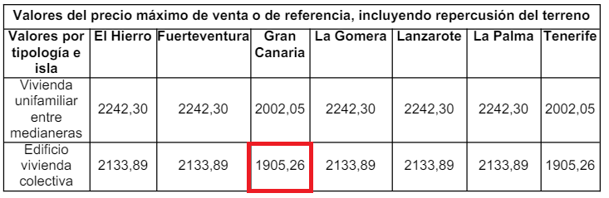

>>

Por tanto, los cálculos son los siguientes:

Venta de viviendas de planta primera:

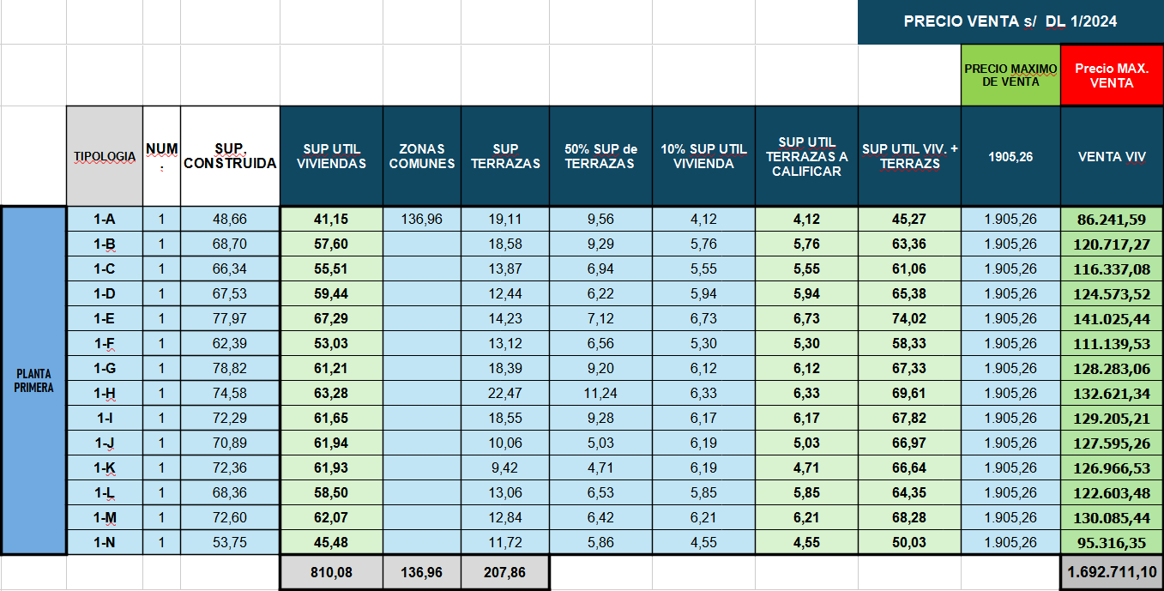

Arrendamiento de viviendas en planta primera:
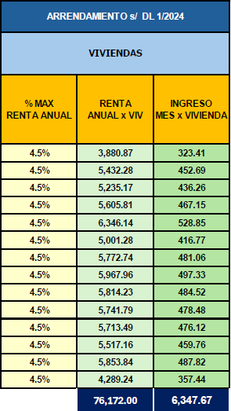

Venta y arrendamiento de garajes en planta primera:

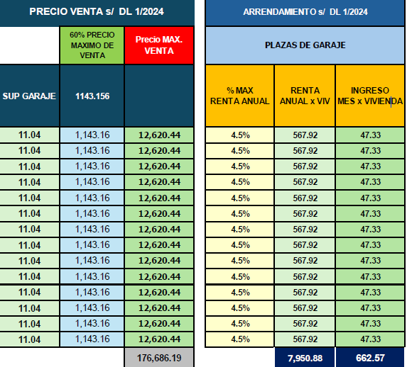

Venta y arrendamiento de trasteros en planta primera:
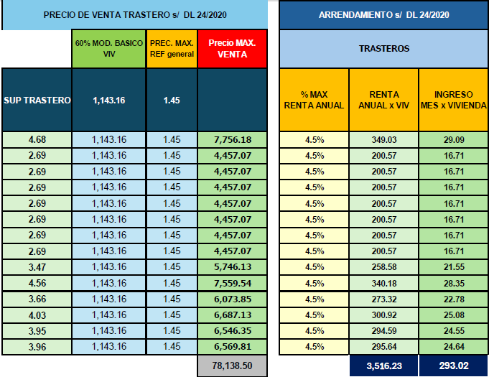

Resumen en planta primera:
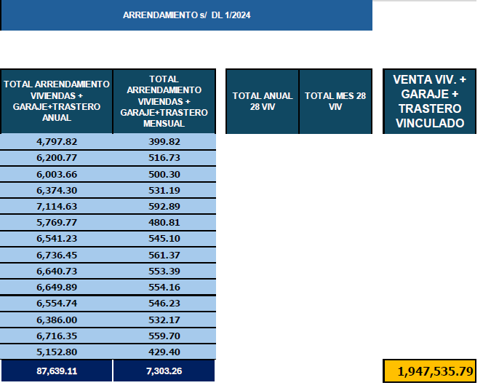

Venta de viviendas de planta baja:

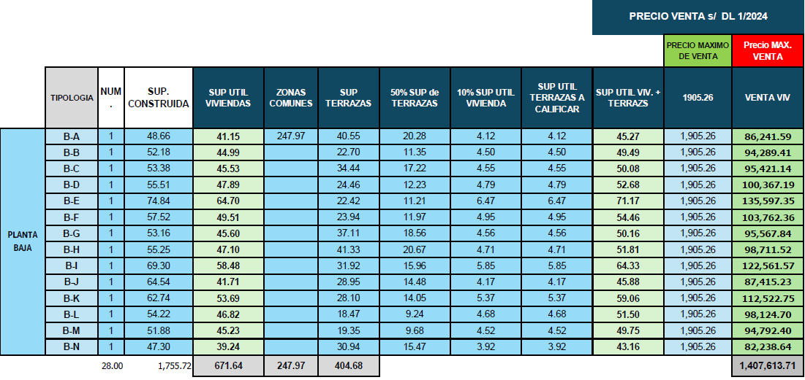
Arrendamiento de viviendas en planta baja:
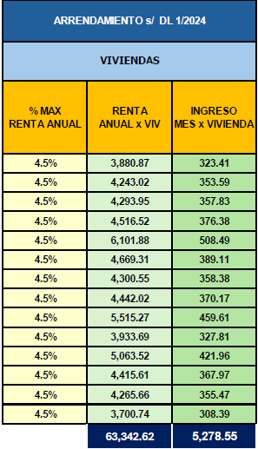

Venta y arrendamiento de garajes en planta baja:
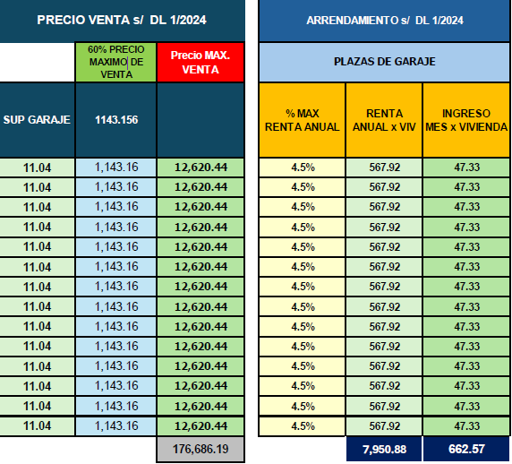

Venta y arrendamiento de trasteros en planta baja:

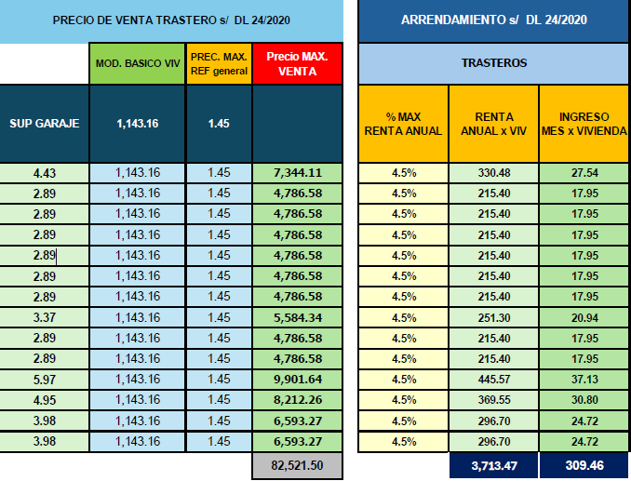

Resumen en planta baja:

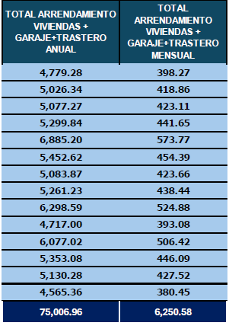

Por tanto, el precio máximo de referencia de venta y renta mensual de la promoción:

- Precio máximo de referencia de venta de la promoción: 3.887.357,19 €

  - Viviendas: 1.692.711,10 (Planta primera) + 1.407.613,71 (Planta baja) = 3.100.324,81 €

  - Garaje: 176.686,19 (Planta primera) + 176.686,19 (Planta baja) = 353.372,38 €

  - Trasteros: 78.138,50 (Planta primera) + 82.521,50 (Planta baja) = 160.660,00 €

  - Resto de plazas de parking: 21 ud x 13.000 €= 273.000,00 €

- Precio máximo de referencia de renta mensual de la promoción: 13.553,84 €

  - Viviendas + garaje + trasteros: 7.303,26 € (Planta primera) + 6.250,58 (Planta baja) = 13.553,84 €

- Precio máximo de referencia de renta anual de la promoción: 162.646,07 €

  - Viviendas + garaje + trasteros: 87.639,11 € (Planta primera) + 75.006,96 € (Planta baja) = 162.646,07 €

ANEXO 03.- Valor del suelo. Motor Grande. C/ Zaragoza, 4

El valor del suelo vendrá otorgado en función a cuanto pueda materializar en el, por lo que:

PRIMERO.- La parcela objeto del presente informe es la situada en la c/ Zaragoza, 4, Motor Grande – Puerto Rico - T.M. de Mogán, dispone de una superficie de 6.000,00 m².

SEGUNDO.- Según establece el Decreto-ley 1/2024, de 19 de febrero, de medidas urgentes en materia de vivienda, publicado en el BOC núm.37, de 20 de febrero de 2024, en su artículo 29 establece:

<<Artículo 29. Modificación de la Ley 2/2003, de 30 de enero, de Vivienda de Canarias.

“Dos. El artículo 27, apartado 6, pasa a tener la siguiente redacción:

“6. En la transmisión de las parcelas lucrativas urbanizadas que hayan sido calificadas como residencial para viviendas protegidas, el precio de venta no podrá dar como resultado un valor de repercusión del suelo que exceda del 20% del precio máximo de venta, vigente en el momento de la transmisión, deducido de acuerdo al artículo 36 de la presente Ley.>>

TERCERO.- Teniendo en cuenta que el precio máximo de venta es de 11.867.559,70 € (ver anexo 04) podemos establecer que:

El valor del suelo = 11.867.559,70 € x 0,20= 2.373.511,94 €

ANEXO 04.- Precio máximo de referencia de venta y renta. Motor Grande. C/ Zaragoza, 4

Que para poder calcular el precio máximo de venta y renta debemos aplicar:

- DECRETO ley 24/2020, de 23 de diciembre, de medidas extraordinarias y urgentes en los ámbitos de vivienda, transporte y puertos de titularidad de la Comunidad Autonoma de Canarias.

<<Artículo 3. Superficie útil de las viviendas protegidas.

1. A efectos de este Decreto ley y en los términos del artículo 4 del Real Decreto 3148/1978, de 10 de noviembre, por el que se desarrolla el Real Decreto ley 31/1978, de 31 de octubre, sobre Política de Vivienda, se considera superficie útil de una vivienda:

a) La superficie útil construida de la propia vivienda.
b) La superficie útil de las piezas exteriores que estén unidas a la vivienda y estén cubiertas (terrazas o solanas cubiertas).
c) La mitad de la superficie útil de las piezas exteriores que estén unidas a la vivienda y descubiertas (terraza descubierta, solana descubierta, patio), siendo protegible dentro de esta superficie solo hasta el equivalente a un 10% de la superficie cubierta de la vivienda.

Artículo 6. Precio máximo de referencia.
1. Para las viviendas protegidas de promoción privada, el precio máximo de referencia se utilizará para determinar la renta máxima de arrendamiento de una vivienda protegida y se calculará como el resultado de multiplicar el Módulo Básico Canario por la superficie útil de la vivienda y por un coeficiente que se fija en:
a) 1,25 para viviendas protegidas de régimen especial.
b) 1,45 para viviendas protegidas de régimen general.

(...)

3. Cuando la promoción incluya anejos vinculados, el precio máximo del metro cuadrado de superficie útil computable será del 60% del correspondiente al metro cuadrado útil de la vivienda, en el caso de los garajes o anejos o aparcamientos de motocicletas, en sótano o cerrados en superficie, así como para los trasteros; o del 50% en los demás supuestos. Dichos precios máximos serán, asimismo, aplicables a los restantes garajes, anejos, aparcamientos de motocicletas y trasteros, aunque no estén vinculados en proyecto ni registralmente a la vivienda

(…)

6. La renta máxima anual dependerá de la duración del régimen de arrendamiento y se determinará como un porcentaje del precio máximo de referencia en el momento de celebrar el contrato: a
a) Si la duración es a 10 años: 5,0%.
b) Si la duración es a 25 años: 4,5% >>

- DECRETO ley 1/2024, de 19 de febrero, de medidas urgentes en materia de vivienda, el cual modifica el DECRETO ley 24/2020, de 23 de diciembre, de medidas extraordinarias y urgentes en los ámbitos de vivienda, transporte y puertos de titularidad de la Comunidad Autonoma de Canarias,

<<Cuatro. El artículo 4 queda redactado en los siguientes términos:

Artículo 4. Módulo Básico Canario.

El Módulo Básico Canario (MBC) es el valor que sirve como referencia para la determinación de los precios máximos de venta, adjudicación y renta de las viviendas objeto de las ayudas previstas en el Plan de Vivienda de Canarias 2020-2025, que comprende el coste de ejecución material de un metro cuadrado de superficie útil de una vivienda tipo inserta en edificio aislado ubicado en las islas de Gran Canaria o Tenerife, sin incluir la repercusión del suelo. La cuantía de dicho módulo se establece en 1.081,00 euros/metro cuadrado de superficie útil. En ningún caso, los precios máximos de venta, adjudicación y renta determinados conforme a este módulo podrán superar los valores establecidos por el Estado para los mismos conceptos en aquellas actuaciones cofinanciadas con fondos del Plan Estatal de Vivienda.

Cinco. El artículo 6, apartado 1, queda redactado del modo siguiente:

(…..)

Aplicando los coeficientes indicados se obtiene las cuantías del precio de referencia unitario en función de la isla y de la tipología edificatoria:

>>

Por tanto, los cálculos son los siguientes:

Venta de viviendas

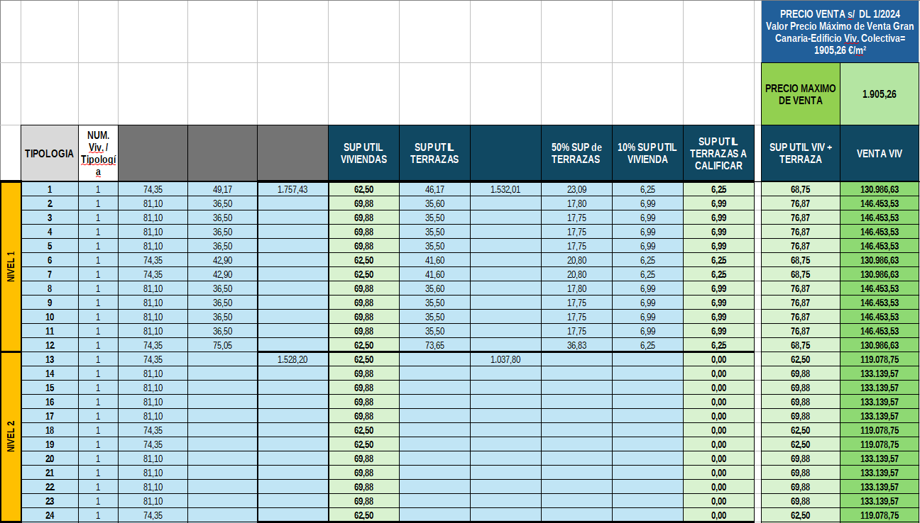

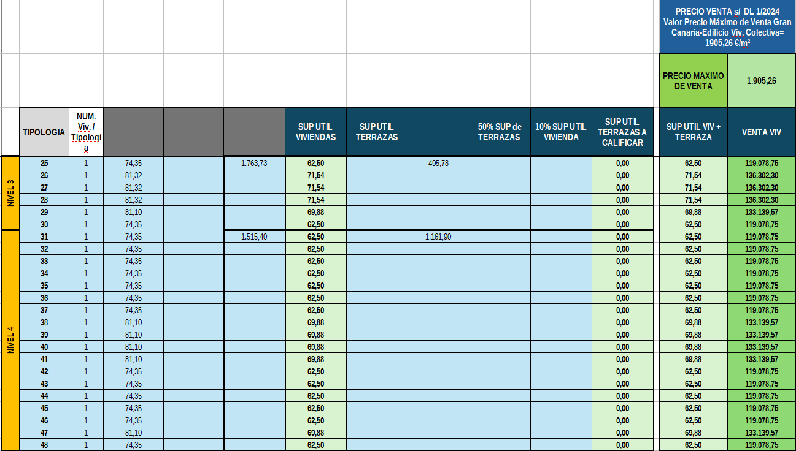

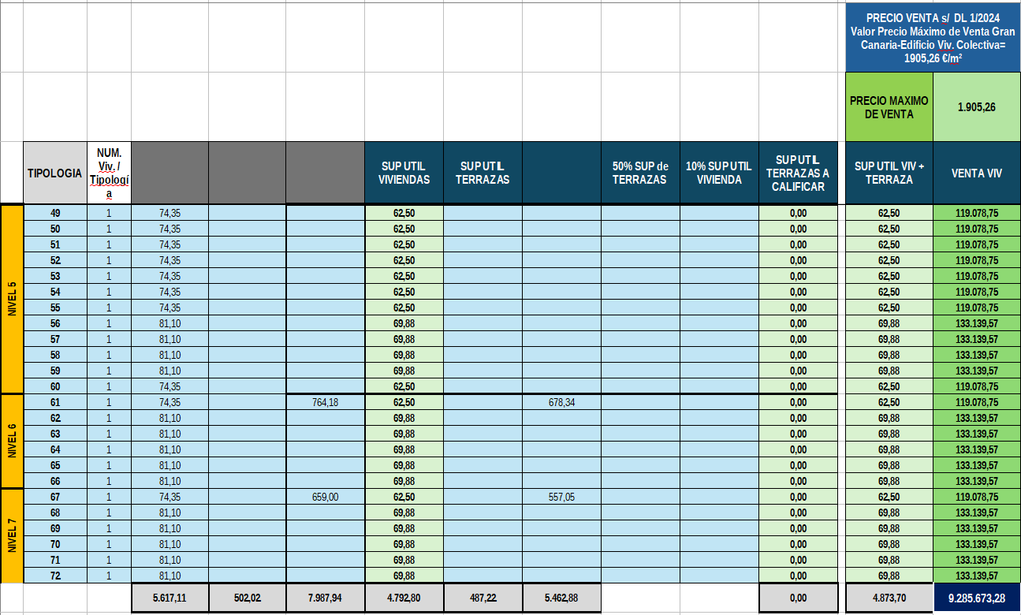

Venta de plazas de aparcamiento (las 72 unidades son de 25 m2)

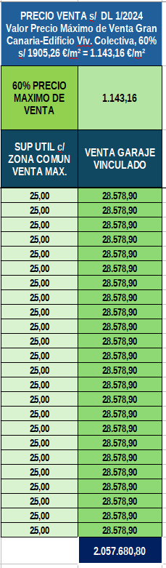
Venta de trasteros

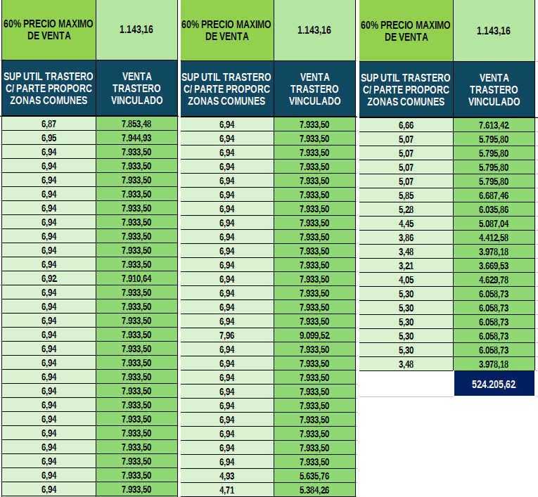
Resumen de precio de referencia máximo de venta VIVIENDAS + TRASTEROS + PLAZAS DE APARCAMIENTO

- VIVIENDAS: 9.285.673,28 €
- TRASTEROS: 524.205,62 €
- PLAZAS DE APARCAMIENTO: 2.057.680,80 €

PRECIO DE REFERENCIA MÁXIMO DE VENTA DE PROMOCIÓN 11.867.559,70 €

Arrendamiento de viviendas

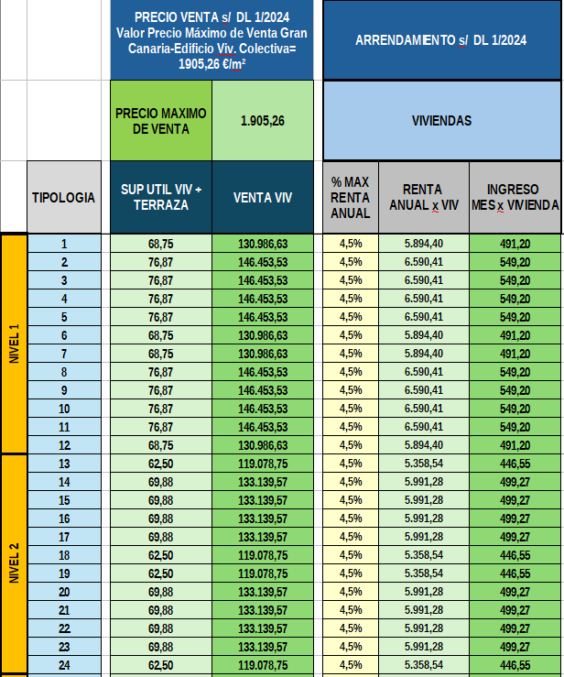

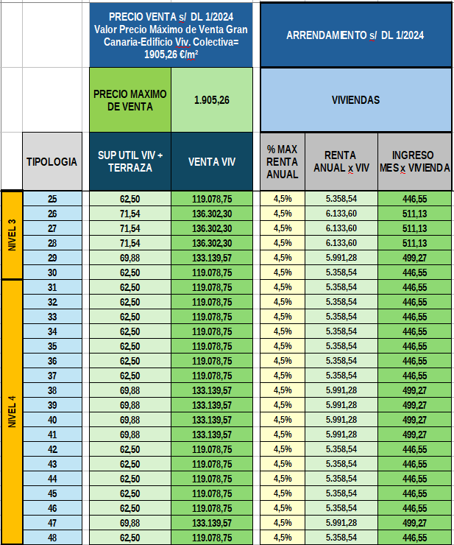

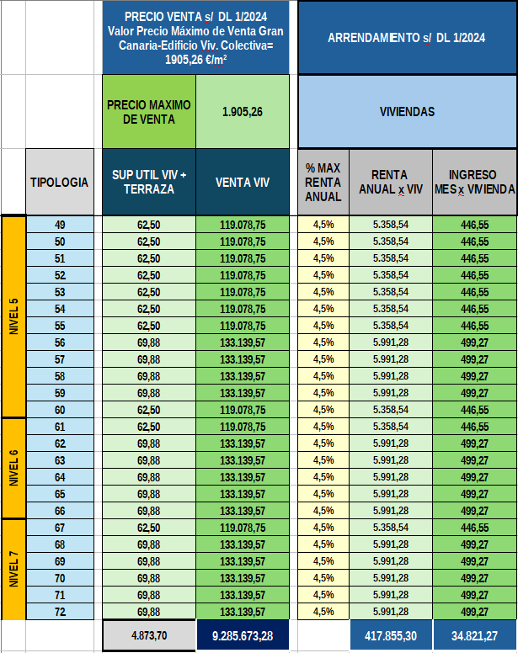

Arrendamiento de plazas de aparcamiento

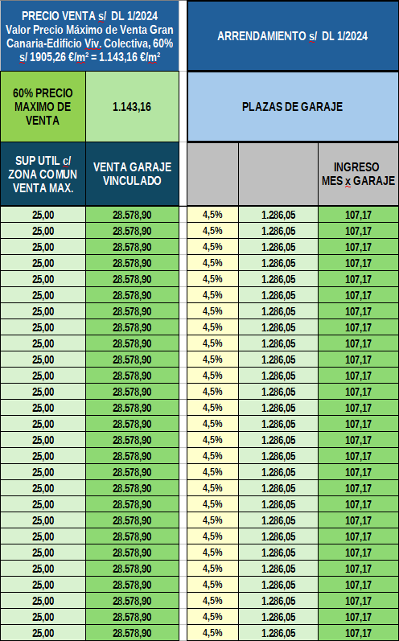
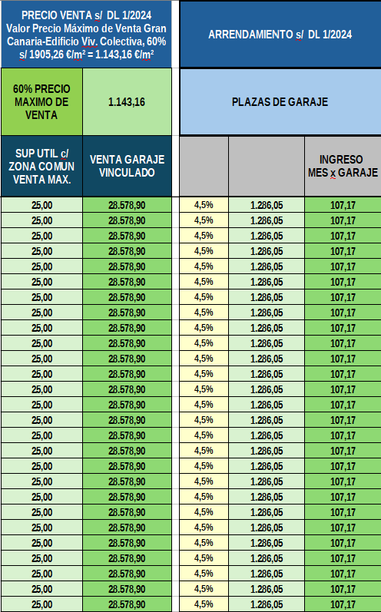

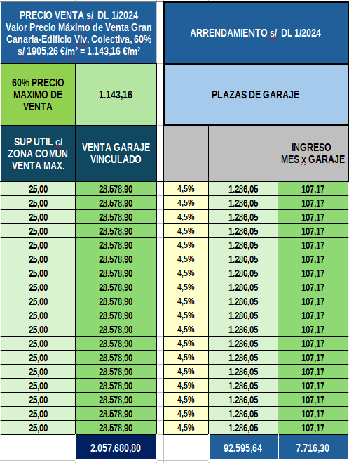

Arrendamiento de trasteros

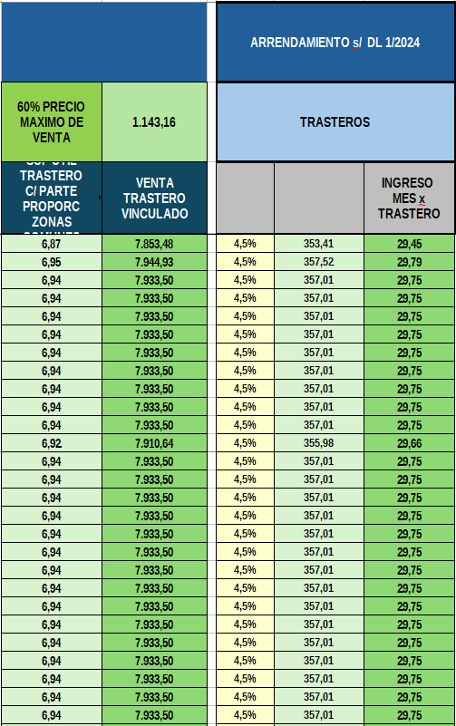

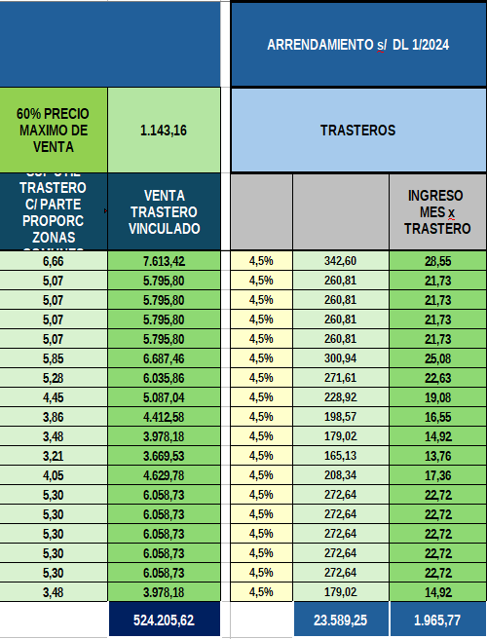

Resumen de precio de referencia máximo de renta anual VIVIENDAS + TRASTEROS + PLAZAS DE APARCAMIENTO

- VIVIENDAS: 417.855,30 €
- TRASTEROS: 23.589,25 €
- PLAZAS DE APARCAMIENTO: 92.595,64 €

PRECIO DE REFERENCIA MÁXIMO DE RENTA ANUAL DE PROMOCIÓN 534.040,19 €

ANEXO 05.- Valor del suelo. Motor Grande. C/ Zaragoza, S/N

PRIMERO.- La parcela objeto del presente informe es la denominada Lote 1’, localizada en la C/Zaragoza, Motor Grande - T.M. de Mogán, con referencia catastral n.º1553601DR3715S0001DA, y una superficie de 11.600 m².

SEGUNDO.- Según establece el Decreto-ley 1/2024, de 19 de febrero, de medidas urgentes en materia de vivienda, publicado en el BOC núm.37, de 20 de febrero de 2024, en su artículo 29 establece:

<<Artículo 29. Modificación de la Ley 2/2003, de 30 de enero, de Vivienda de Canarias.

“Dos. El artículo 27, apartado 6, pasa a tener la siguiente redacción:

“6. En la transmisión de las parcelas lucrativas urbanizadas que hayan sido calificadas como residencial para viviendas protegidas, el precio de venta no podrá dar como resultado un valor de repercusión del suelo que exceda del 20% del precio máximo de venta, vigente en el momento de la transmisión, deducido de acuerdo al artículo 36 de la presente Ley.>>

TERCERO.- Según establece el Decreto 1/2004, de 13 de enero, por el que se establece el precio máximo de venta y la renta máxima inicial anual de las viviendas protegidas de promoción pública, publicado en el BOC núm. 12, de 20 de enero, en su artículo 2 establece:

<<Artículo 2. Precio máximo de venta.

“1. El precio máximo de venta por metro cuadrado de superficie útil de las viviendas protegidas de promoción pública que se promuevan en el ámbito de la Comunidad Autónoma de Canarias, será igual al precio máximo de venta por metro cuadrado de superficie útil de las viviendas que, en el momento de la citada transmisión, y con relación al mismo término municipal, sean calificadas provisionalmente, al amparo de la normativa estatal sobre medidas de financiación en materia de vivienda y suelo, como viviendas de nueva construcción de régimen especial en venta.

2. En ningún caso, el precio máximo de venta en primeras transmisiones previsto en el apartado anterior podrá ser superior al coste de ejecución de las viviendas, determinándose este último, a los efectos de este Decreto, de acuerdo con la siguiente fórmula:

C.E.V.= (1-Cg) x C.P. x C.V

siendo:

- C.E.V. = coste de ejecución de cada una de las viviendas que componen la promoción.
- Cg = coeficiente de aplicación en función de si la promoción de viviendas cuenta o no con garajes. Se aplicará un coeficiente Cg = 0 en el caso de que la promoción no cuente con garajes, y un coeficiente Cg = 0.15 en el caso de que la promoción sí cuente con los mismos.
- C.P. = coste de ejecución de la promoción, que vendrá determinado por la suma del importe correspondiente a la liquidación del contrato de ejecución de obra hasta el momento de su recepción, incrementado en un 5%, y del importe de los honorarios profesionales correspondientes a las consultorías y asistencias técnicas que se hubieran contratado para la realización de la promoción.
- C.V. = coeficiente de superficie de la vivienda, expresado en milésimas, resultante de la división entre los metros cuadrados de superficie construida de la vivienda más la parte proporcional de las zonas comunes que le correspondan, y los metros cuadrados de superficie construida total de la promoción.>>

Siendo en nuestro caso;

- C.E.V. = X

- Cg = 0,15

- C.P. = 16.944.642,46 € (pec anexo 06) + 5% (honorarios profesionales) = 17.791.874,58 €

- C.V= Sabemos que la superficie máxima sobre rasante será de 10.440 m², no obstante, al no disponer de proyecto ya redactado estimaremos los siguientes parámetros:

-Superficie de sótano= la superficie máxima de ocupación= 5.220,00 m²
-Superficie de vivienda= 72,19 m² (1*)
-Superficie de zonas comunes= 8,92 m² (2*)

Por tanto, CV= [72,19 m² (viv.) + 8,92 m² (Z.c) ] /[10.440 m² +5.220 m² ] (la promoción)= 0.005

*1. Media de superficie de vivienda = (76,04 m² + 62,51 m² + 78,02 m²) / 3 = 72,19 m²

PROMOCIONES
Arguineguin. |  | Veneguera |  |  |  | Puerto Rico
 | Sup. cons. |  | Sup. cons. |  | Sup. cons. |  | Sup. cons. |  | Sup. cons. |  | Sup. cons. |  | Sup. cons.
BAJO A | 79,7 | BAJO A | 48,66 | 1 A | 48,66 | VIV. 1 | 74,35 | VIV. 19 | 74,35 | VIV. 37 | 74,35 | VIV. 55 | 74,35
BAJO B | 68,09 | BAJO B | 52,18 | 1 B | 68,7 | VIV. 2 | 81,1 | VIV. 20 | 81,1 | VIV. 38 | 81,1 | VIV. 56 | 81,1
BAJO C | 71,96 | BAJO C | 53,38 | 1 C | 66,34 | VIV. 3 | 81,1 | VIV. 21 | 81,1 | VIV. 39 | 81,1 | VIV. 57 | 81,1
BAJO E | 58,82 | BAJO D | 55,51 | 1 D | 67,53 | VIV. 4 | 81,1 | VIV. 22 | 81,1 | VIV. 40 | 81,1 | VIV. 58 | 81,1
BAJO F | 94,6 | BAJO E | 74,84 | 1 E | 77,97 | VIV. 5 | 81,1 | VIV. 23 | 81,1 | VIV. 41 | 81,1 | VIV. 59 | 81,1
BAJO G | 79,43 | BAJO F | 57,52 | 1 F | 62,39 | VIV. 6 | 74,35 | VIV. 24 | 74,35 | VIV. 42 | 74,35 | VIV. 60 | 74,35
BAJO H | 78,1 | BAJO G | 53,16 | 1 G | 78,82 | VIV. 7 | 74,35 | VIV. 25 | 74,35 | VIV. 43 | 74,35 | VIV. 61 | 74,35
1 A | 79,7 | BAJO H | 55,25 | 1 H | 74,58 | VIV. 8 | 81,1 | VIV. 26 | 81,32 | VIV. 44 | 74,35 | VIV. 62 | 81,1
1 B | 68,09 | BAJO I | 69,3 | 1 I | 72,29 | VIV. 9 | 81,1 | VIV. 27 | 81,32 | VIV. 45 | 74,35 | VIV. 63 | 81,1
1 C | 71,96 | BAJO J | 64,54 | 1 J | 70,89 | VIV. 10 | 81,1 | VIV. 28 | 81,32 | VIV. 46 | 74,35 | VIV. 64 | 81,1
1 D | 58,82 | BAJO K | 62,74 | 1 K | 72,39 | VIV. 11 | 81,1 | VIV. 29 | 81,1 | VIV. 47 | 81,1 | VIV. 65 | 81,1
1 E | 94,6 | BAJO L | 54,22 | 1 L | 68,36 | VIV. 12 | 74,35 | VIV. 30 | 74,35 | VIV. 48 | 74,35 | VIV. 66 | 81,1
1 F | 79,43 | BAJO M | 51,88 | 1 M | 72,6 | VIV. 13 | 74,35 | VIV. 31 | 74,35 | VIV. 49 | 74,35 | VIV. 67 | 74,35
1 G | 78,1 | BAJO N | 47,3 | 1 N | 53,75 | VIV. 14 | 81,1 | VIV. 32 | 74,35 | VIV. 50 | 74,35 | VIV. 68 | 81,1
1 H | 79,43 |  |  |  |  | VIV. 15 | 81,1 | VIV. 33 | 74,35 | VIV. 51 | 74,35 | VIV. 69 | 81,1
 |  |  |  |  |  | VIV. 16 | 81,1 | VIV. 34 | 74,35 | VIV. 52 | 74,35 | VIV. 70 | 81,1
 |  |  |  |  |  | VIV. 17 | 81,1 | VIV. 35 | 74,35 | VIV. 53 | 74,35 | VIV. 71 | 81,1
 |  |  |  |  |  | VIV. 18 | 74,35 | VIV. 36 | 74,35 | VIV. 54 | 74,35 | VIV. 72 | 81,1
MEDIA TOTAL S. CONST.  76,04 m² |  | MEDIA TOTAL S.  CONST.  62,71 m² |  |  |  | MEDIA TOTAL S.  CONST.  78,02 m²

*2. Media de zonas counes por vivienda = (3,96 m² + 6,51 m² + 16,30 m²) / 3 = 8,92 m²

PROMOCIONES
Arguineguin. |  | Veneguera |  | Puerto Rico
 | Sup. cons. |  | Sup. cons. |  | Sup. cons.
P. SÓTANO | 156,05 | P. BAJA | 281,13 | NIVEL 1 | 1757,43
P. BAJA | 114,39 | P. PRIMERA | 83,69 | NIVEL 2 | 1757,43
P. PRIMERA | 45,35 |  |  | NIVEL 3 | 1763,73
P. SEGUNDA | 48,81 |  |  | NIVEL 4 | 1515,4
 |  |  |  | NIVEL 5 | -
 |  |  |  | NIVEL 6 | 764,18
 |  |  |  | NIVEL 7 | 659
MEDIA ZC  TOTAL . CONST.: 91,15 m²  ENTRE 23 VIVIENDA: 3,96 m² |  | MEDIA ZC  TOTAL . CONST.: 182,41 m²  ENTRE 28 VIVIENDA: 6,51 m² |  | MEDIA ZC  TOTAL . CONST.: 1.173,88 m²  ENTRE 72 VIVIENDA: 16,3 m²

Por tanto;

C.E.V.= (1-0,15) x 17.791.874,58 €. x 0,005

C.E.V.= 75.615,47 € por vivienda

Para calcular el número de viviendas aproximadas de la promoción descartaremos las VPO de Arguineguin ya que esta no dispone de plazas de aparcamiento y debemos calcular las viviendas contabilizando las piezas complementarias tales como garaje y trasteros.

PROMOCIONES
Veneguera |  | Puerto Rico
Sup. cons. | N.º Viv | Sup. cons. | N.º Viv
2910,6 | 28 | 10439,77 | 72
MEDIA POR VIV.  103,95 m² |  | MEDIA POR VIV.  145,00 m²
TOTAL: 124,48 m²

Esto quiere decir que aproximadamente será necesaria una superficie de 124,48 m² por vivienda.

Teniendo en cuenta que la superficie estimada para la parcela situada en calle Zaragoza, s/n (Lote 1’) es de 15.660 m² [10.440 m² (sup. máxi. edificable sobre rasante) +5.220 m² (sup. estimada bajo rasante)] podemos concluir que se podrán ejecutar en torno a unas 125 viviendas:

15.660 sup. total / 124,48 sup. por vivienda = 125 viviendas.

Por todo ello:
C.E.V.= 75.615,47 € x 125 viv.

C.E.V.= 9.451.933,37 € la totalidad de las viviendas

CUARTO.- Como resultante de los puntos segundo y tercero se establece;

El valor del suelo = 9.451.933,37 € x 0,20= 1.890.386,67 €

ANEXO 06.- Valor aprox. De PEM Y PEC. Motor Grande. C/ Zaragoza, S/N

PRIMERO.- Para poder establecer un presupuesto lo más aproximado posible se ha realizado un sondeo de los últimos proyectos de obra mayor que se han redactado o asumido esta administración, utilizando como base el mismo régimen habitacional, con el objeto de deducir, por comparación entre sus similitudes y diferencias.

Este método esta basado en el principio de sustitución (el valor de ejecución de un inmueble es equivalente al de otros activos de similares características sustitutivos de aquel).

Será aplicable a la valoración de toda clase de inmuebles siempre que reúnan una serie de requisitos tales como, existencia de mercado representativo, disponer de suficientes datos sobre transacciones u ofertas y disponer al menos de seis transacciones u ofertas (muestras) de comparables que reflejen adecuadamente la situación actual de dicho mercado. Para su cálculo se realiza un Estudio de Mercado disponiendo al menos de 6 ofertas no condicionadas o 3 transacciones reales.

Los precios de estos datos se homogeneizan, aplicando coeficientes de ponderación para asimilar las ofertas testigos al inmueble a estudiar.

Para que dos inmuebles sean comparables deben poseer, al menos, un cierto número de características idénticas. Aquellas características que deben ser idénticas en dos inmuebles para que sean comparables son las que intervienen en el proceso de selección de datos a comparar. Hemos identificado: uso del inmueble, superficie, planta única, situación, fecha de transacción.

Se muestra a continuación los datos de inmuebles comparables utilizados, el proceso de homogeneización realizado a partir de su importe total en euros.

Testigos

TESTIGO 01 (C1): Edificio de 23 Viviendas y 23 Trasteros.
Situación: C/ Damasco – Arguineguin
Año de proyecto 2023
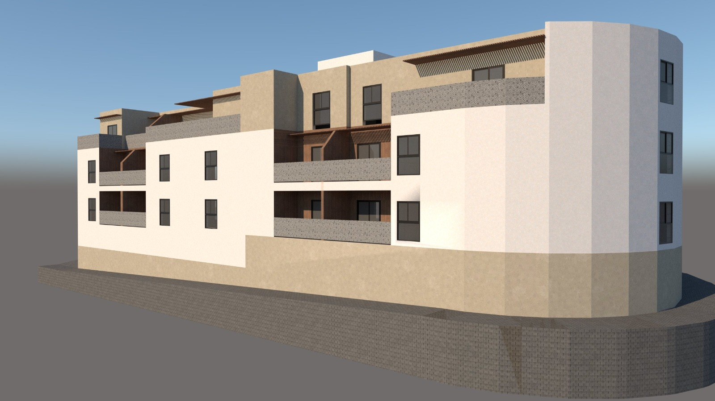
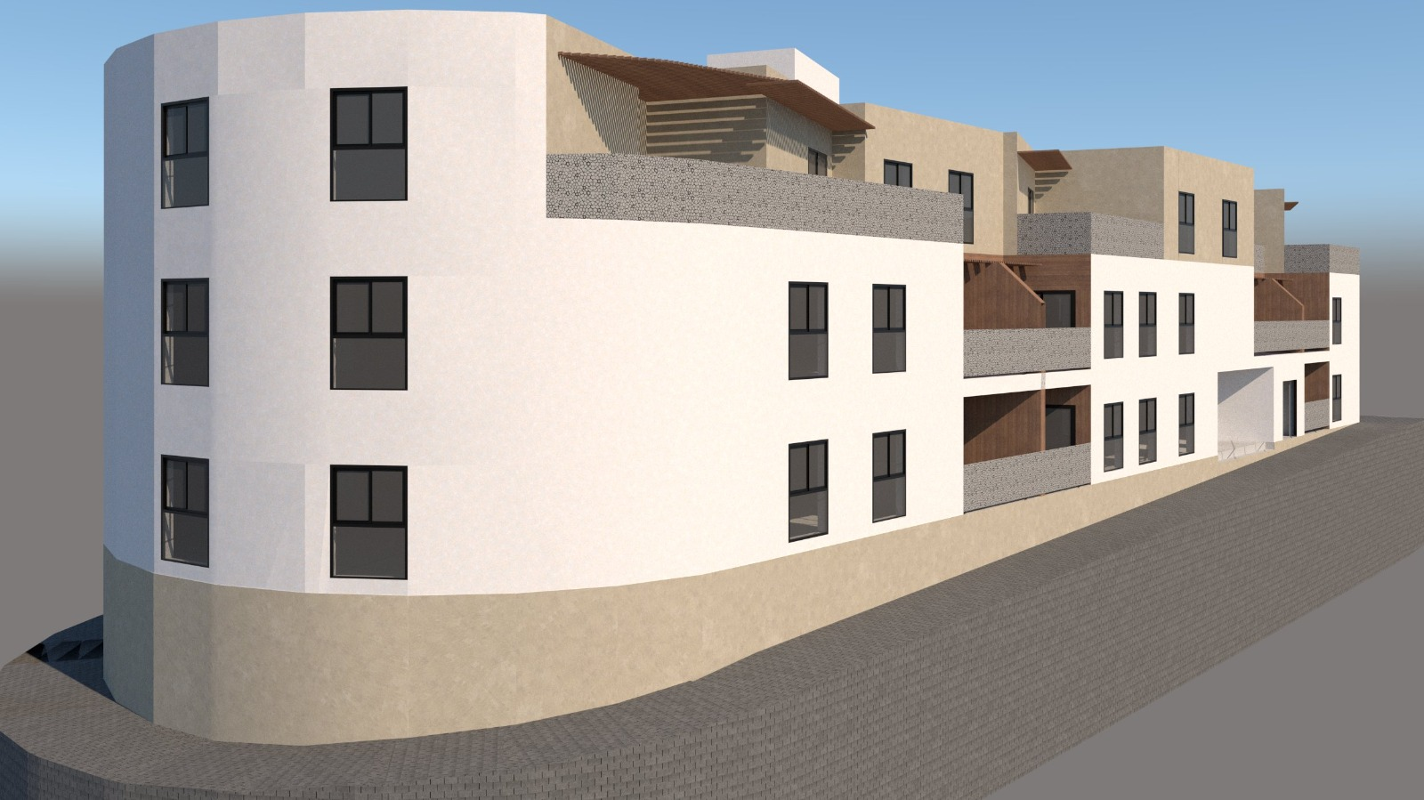

TESTIGO 02 (C2): Edificio de 28 viviendas, 49 plazas de aparcamiento y 28 trasteros.
Situación: C/ La Cardonera, 18 – Veneguera.
Año 2023
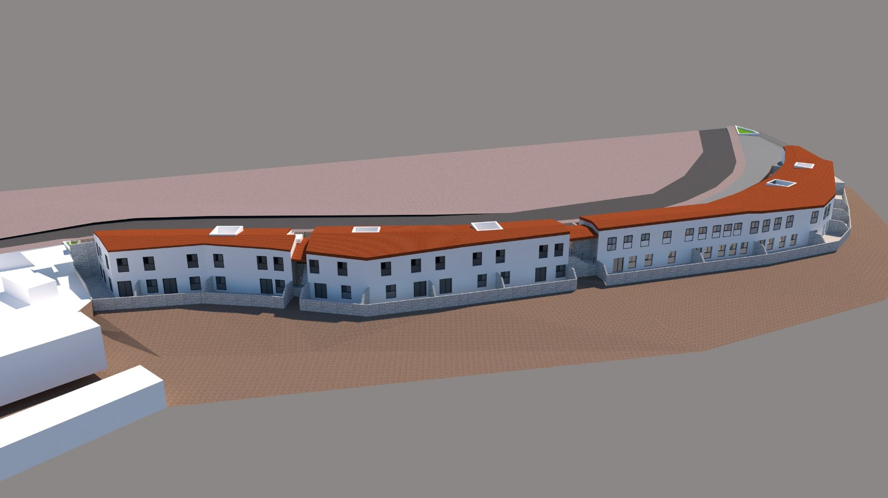
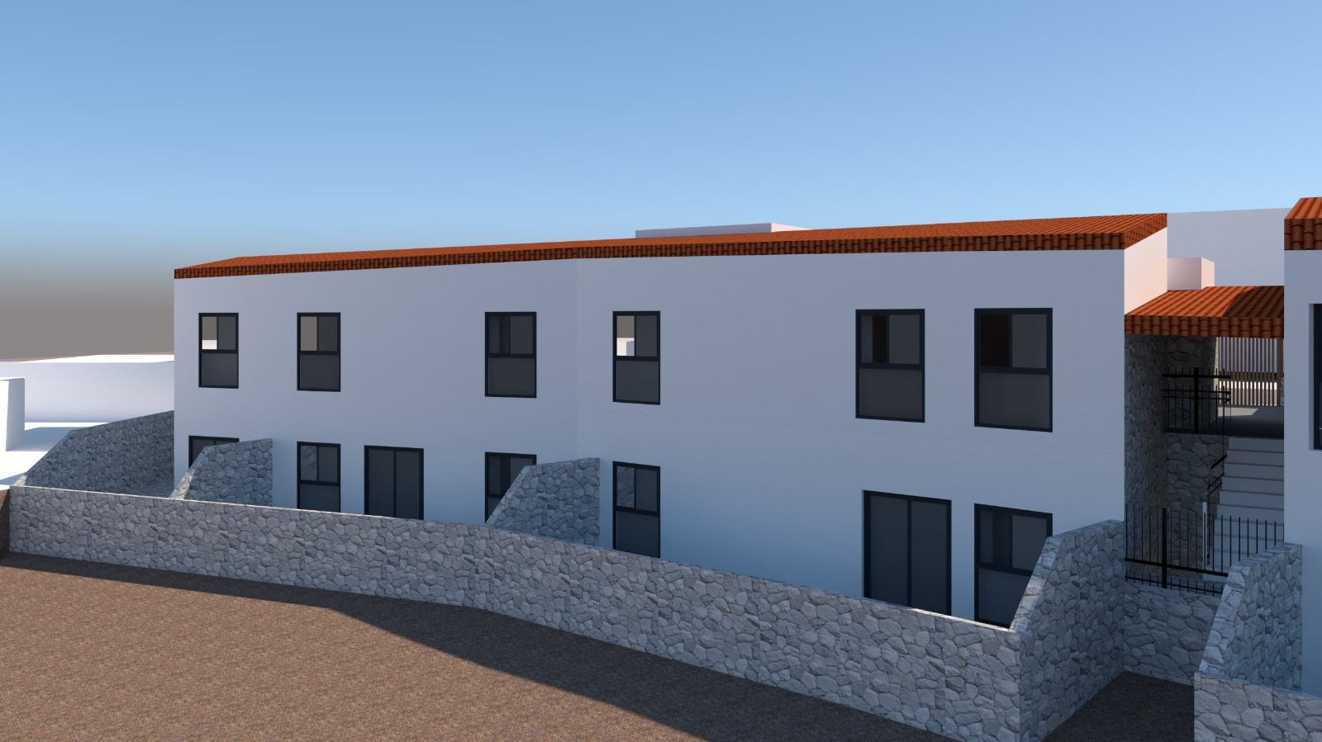

TESTIGO 03 (C3): Edificio de 72 viviendas + 72 Plazas de aparcamiento + 72 trasteros .
Situación: C/ Zaragora – Puerto Rico
Año 2023
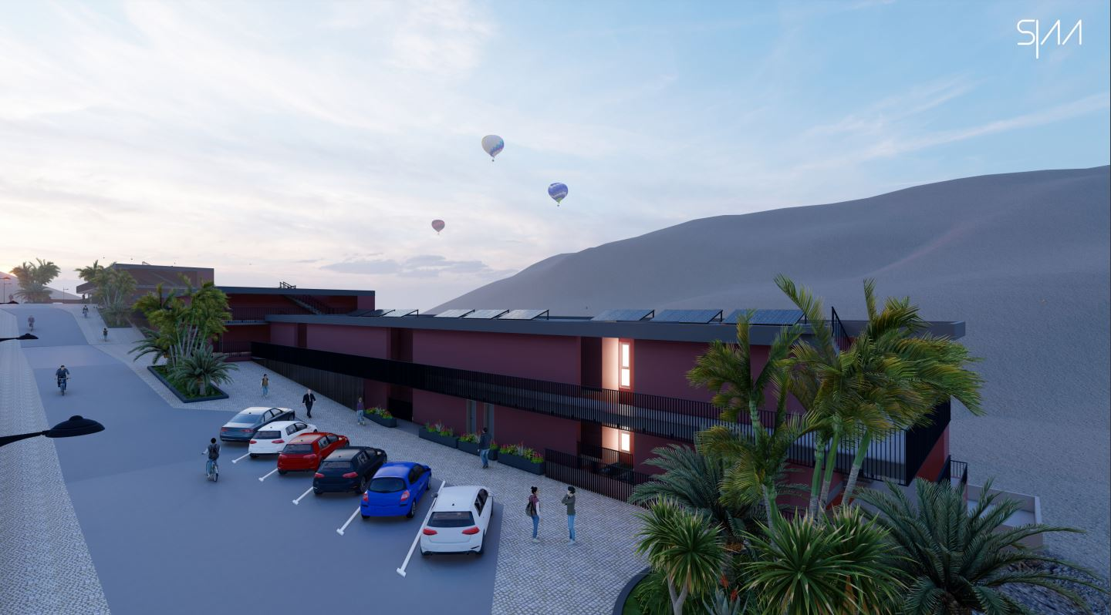
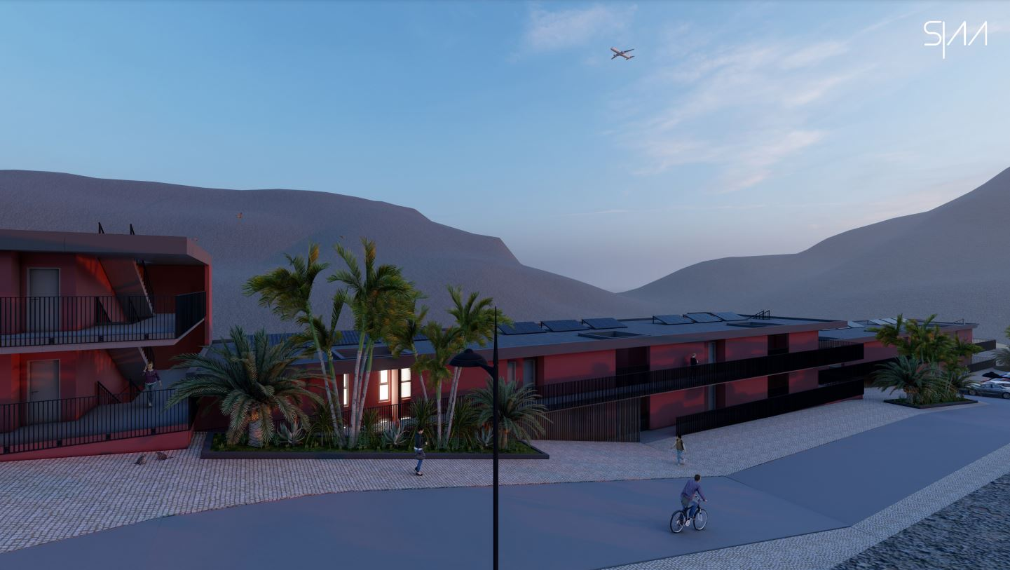

TESTIGO 04 (C4): Albergue de Veneguera
Situación: C/ Damián González Suárez
Año de proyecto 2022
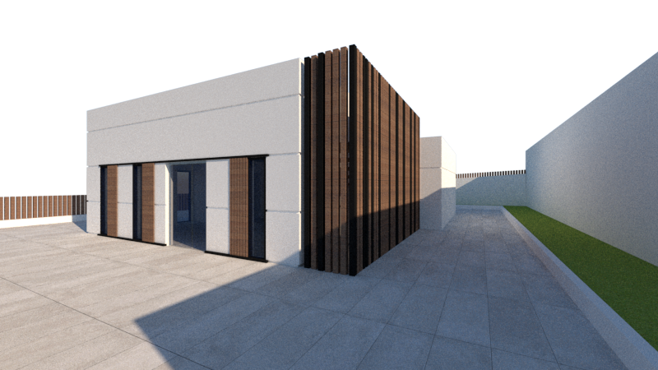
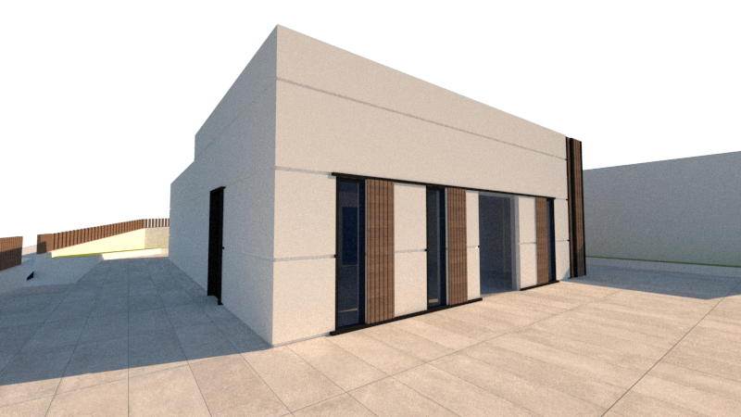

TESTIGO 05 (C5): Centro de estudios y arte.
Situación: C/ Damasco (Plaza sobre aparcamiento público) – Arguineguin.
Año 2024
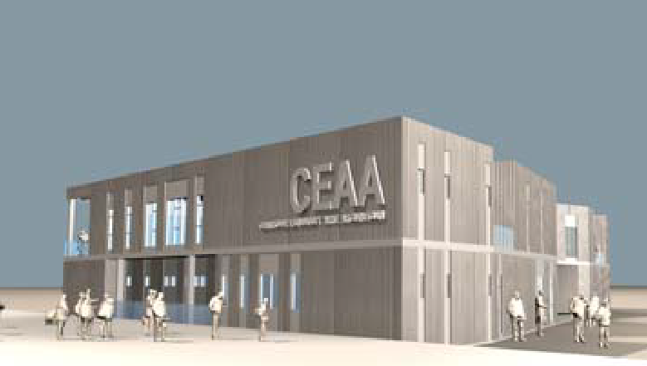
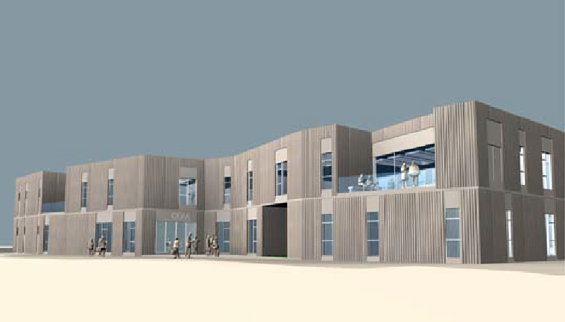

TESTIGO 06 (C6): Ampliación de una planta en el Centro Socio-Cultural Los Marineros.
Situación:Calle La Mina nº 2B, parcela 110b, Playa de Mogán.
Año 2023
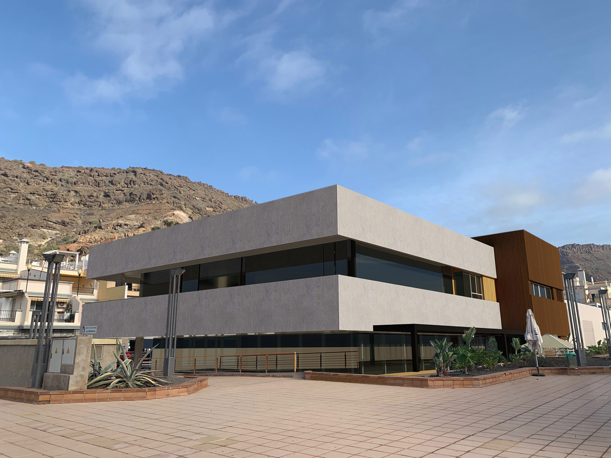
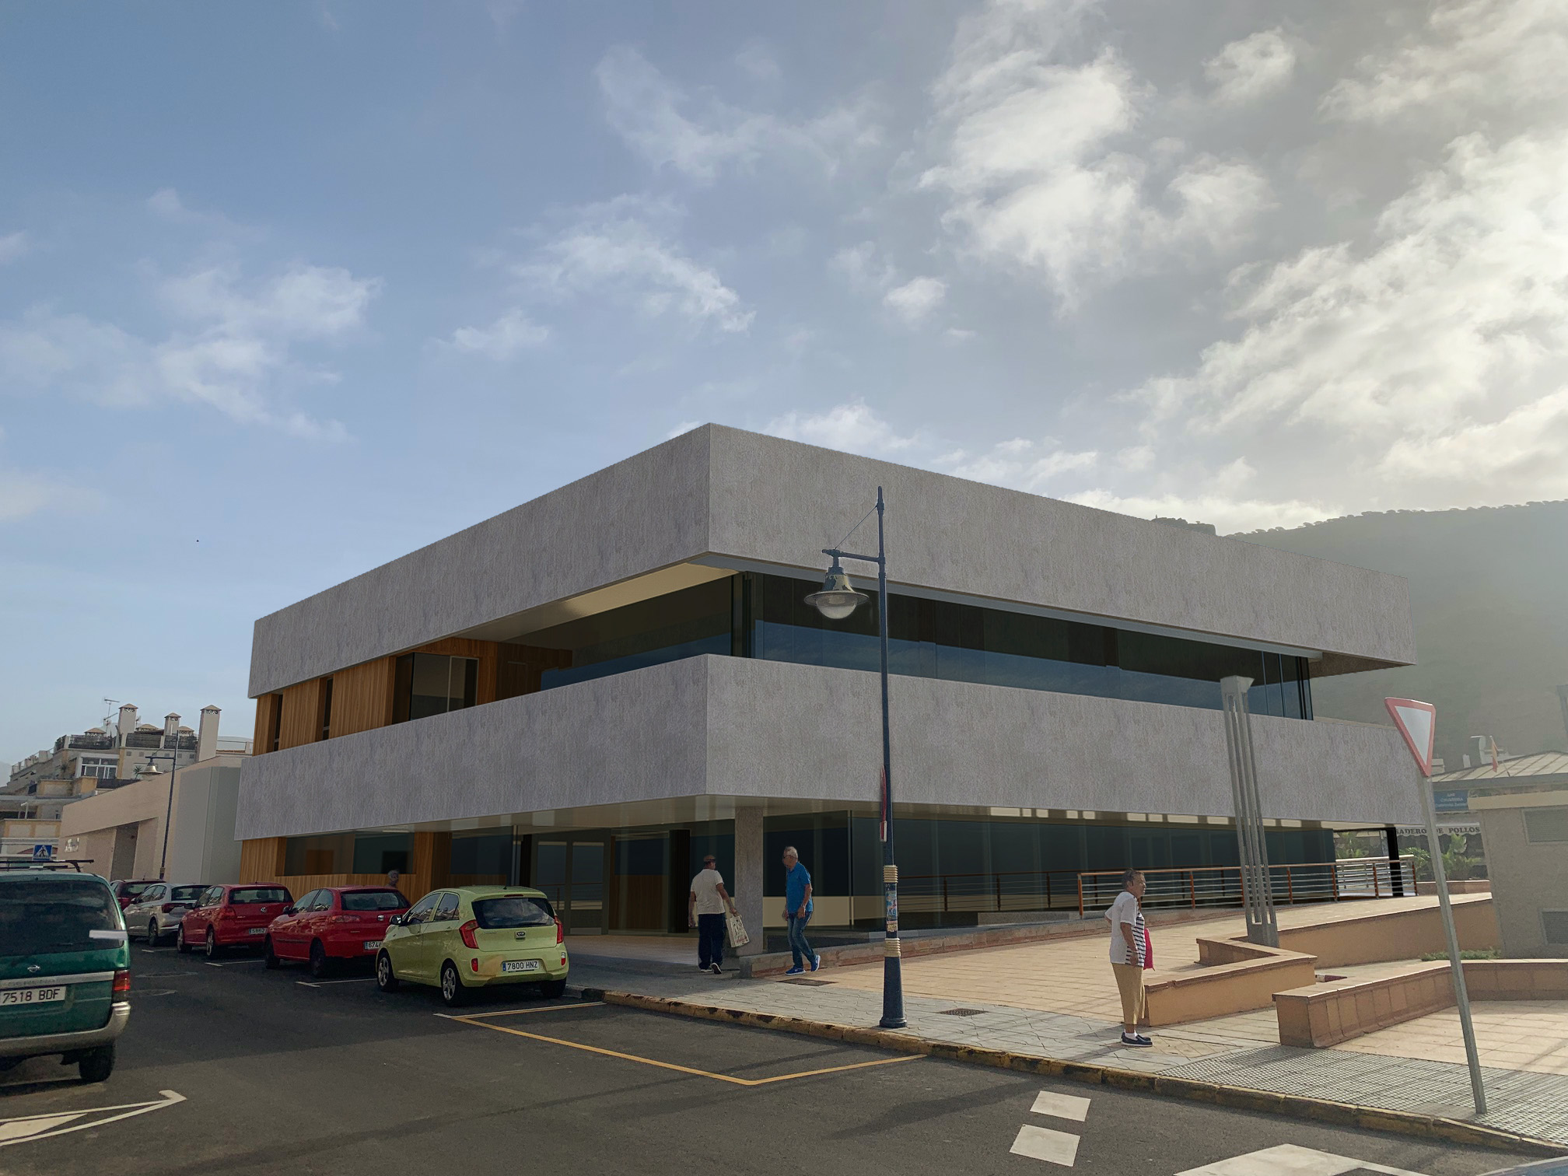

SEGUNDO.- Situación y características comparables de los testigos y el objeto de este informe con el fin de obtener la renta media.

 | SITUACIÓN | SUP. Máx edificada (m2) | PEM  (€/m²) | Unitario  (€/m2)
LOTE 1´ DEL VALLE DE PUERTO RICO | C/ Zaragoza | 10.440,0 | - | -
TESTIGO 01 (C1)  VPO. 23 VIV | C/ Damasco. Arguineguin | 2.230,23 | 2.946.077,85 | 1.320,97
TESTIGO 02 (C2)  VPO. 28 VIV | C/ La Cardonera. Veneguera | 2.910,60 | 4.420.689,65 | 1.518,82
TESTIGO 03 (C3)  VPO. 72 VIV | C/ Zaragoza. Puerto Rico | 10.439,77 | 8.805.168,78 | 843,43
TESTIGO 04 (C4)  Albergue | C/ Damián González Suárez. Veneguera | 152,49 | 323.080,13 | 2.118,70
TESTIGO 05 (C5)  CEAA | C/ Damasco. Arguineguin | 1.816,30 | 2.799.014,99 | 1.541,05
TESTIGO 06 (C6)  Ampliación los Marineros | C/ La mina. Playa Mogán | 1.038,54 | 1.444.213,45 | 1.390,62

TERCERO.- Se analiza los coeficientes que se pueden aplicar a cada una de las características en función de la relación entre el inmueble a valorar y el comparable a homogeneizar.

Dichos coeficientes nos sirven para apreciar o depreciar el comparable en relación al inmueble a valorar. Estos no deberían ser menores de 0,90 ni mayores de 1,10, ya que si no significaría que los comparables que hemos utilizado son muy diferentes al inmueble a valorar y deberíamos hacer una mejor selección.

Los parámetros utilizados para realizar la comparación son:

1.- Localización: Situación de tu inmueble con respecto a los comparables.

2.- Calidades: Entendiendo por estos a los acabados del edificio.

3.- Funcionalidad: Disponga de todos los elementos necesarios y similares al inmueble objeto de esta valoración.

4.- Superficie: se tomará como criterio que por cada aproximadamente 500 metros de diferencia con el inmueble de referencia se restará un punto.

Tabla de Homogenización

 | C1 | C2 | C3 | C4 | C5 | C6
Localización | 1,00 | 0,90 | 1,10 | 0,90 | 1,00 | 0,95
Calidades | 1,00 | 1,00 | 1,00 | 0,95 | 1,00 | 1,00
Funcionalidad | 1,00 | 1,10 | 1,10 | 0,90 | 0,90 | 0,90
Superficie | 0,93 | 0,94 | 1,10 | 0,90 | 0,93 | 0,91
TOTAL (€/m2) | 0,93 | 0,93 | 1,33 | 0,69 | 0,84 | 0,78

CUARTO.- Una vez calculada la homogeneización de nuestros testigo podremos obtener la renta homogeneizada.

Tabla de homogenización de los precios unitarios de los testigos

 | SITUACIÓN | SUP. Máx edificada (m2) | PEM  (€/m²) | Unitario  (€/m2) | Homogenización
LOTE 1´ DEL VALLE DE PUERTO RICO | C/ Zaragoza | 10.440,0 | -
TESTIGO 01 (C1)  VPO. 23 VIV | C/ Damasco. Arguineguin | 2.230,23 | 2.946.077,85 | 1.320,97 | 0,93x1320,97=1.228,51 €/m2
TESTIGO 02 (C2)  VPO. 28 VIV | C/ La Cardonera. Veneguera | 2.910,60 | 4.420.689,65 | 1.518,82 | 0,93x1518,82= 1.413,42 €/m2
TESTIGO 03 (C3)  VPO. 72 VIV | C/ Zaragoza. Puerto Rico | 10.439,77 | 8.805.168,78 | 843,43 | 1,33x843,43= 1.122,60 €/m2
TESTIGO 04 (C4)  Albergue | C/ Damián González Suárez. Veneguera | 152,49 | 323.080,13 | 2.118,70 | 0,69x2118,70= 1.467,30 €/m2
TESTIGO 05 (C5)  CEAA | C/ Damasco. Arguineguin | 1.816,30 | 2.799.014,99 | 1.541,05 | 0,84x1541,05= 1.289,86 €/m2
TESTIGO 06 (C6)  Ampliación los Marineros | C/ La mina. Playa Mogán | 1.038,54 | 1.444.213,45 | 1.390,62 | 0,78x1390,62= 1.081,97 €/m2

Además, para homogeneizar los valores unitarios de mercado, debemos calcular un promedio ponderado corregido de cada una de dichas variables características, aplicando los coeficientes correctores resultantes a cada uno de los precios, lo que permite determinar la banda de valores entre la que se debe situar el valor de mercado del inmueble objeto de esta valoración

Tabla de ponderación.

 | TESTIGO 01  (C1) | TESTIGO 02  (C2) | TESTIGO 03  (C3) | TESTIGO 04  (C4) | TESTIGO 05  (C5) | TESTIGO 06  (C6)
Precio unitario homogeneizado | 1.228,51 | 1.413,42 | 1.122,60 | 1.467,30 | 1.289,86 | 1.081,97
Coeficiente de ponderación | 0,20 | 0,20 | 0,20 | 0,15 | 0,15 | 0,10
TOTAL (€/m2) | 245,70 | 282,68 | 224,52 | 220,10 | 193,48 | 108,20

Por lo que, el sumatorio de el precio unitario ponderado de la zona con respecto al inmueble objeto de este informe es de:

245,70+282,68+224,52+220,10+193,48+193,48+108,20= 1.274,68 €/m2

QUINTO.- Teniendo en cuenta los últimos proyectos que ha recibido esta administración, otorgando mejor puntuación a los testigos 01, 02 y 03 debido a su uso y valorando la superficie máxima edificada, la parcela situada entre las calles Zaragoza y tarragona (lote 1´del Valle de Puerto Rico en Motor Grande) cuyo aprovechamiento edificiatorio es de 10.440,0 m², podemos estimar que:

PEM=1.274,68 € x 10.440,00 m²= 13.307.659,20 €

EL PRESUPUESTO DE EJECUCIÓN MATERIAL DE LA CONSTRUCCIÓN PUEDE FIJARSE APROXIMADAMENTE EN 13.307.659,20 EUROS.

Para calcular el presupuesto de ejecución por contrata debemos incrementar el importe de PEM con los conceptos de gastos generales de la obra el beneficio industrial

PEM: 13.307.659,20 €
GG (13%): 1.729.995,70 €
BI (6%): 798.459,55 €
PEC: 15.836.114,45 €

EL PRESUPUESTO DE EJECUCIÓN POR CONTRATA (PEM + GG + BI) DE LA CONSTRUCCIÓN PUEDE FIJARSE APROXIMADAMENTE EN 15.836.114,45 EUROS.

PEC: 15.836.114,45 €
IGIC (7%): 1.108.528,01 €
PEC: 16.944.642,46 €

EL PRESUPUESTO DE EJECUCIÓN POR CONTRATA CON IGIC (PEM + GG + BI + IGIC) DE LA CONSTRUCCIÓN PUEDE FIJARSE APROXIMADAMENTE EN 16.944.642,46 EUROS.

ANEXO 07.- Valor del suelo. El Horno. C/ Tajinaste, 20

PRIMERO.- La parcela objeto del presente informe es la n.º 102, localizada en la C/ Tajinaste, 20. El Horno - T.M. de Mogán, con las referencias catastrales n.º 4804501DR3840S0001GS y 35013A007002250000PI, y una superficie de 1.669,37 m².

SEGUNDO.- Según establece el Decreto-ley 1/2024, de 19 de febrero, de medidas urgentes en materia de vivienda, publicado en el BOC núm.37, de 20 de febrero de 2024, en su artículo 29 establece:

<<Artículo 29. Modificación de la Ley 2/2003, de 30 de enero, de Vivienda de Canarias.

Dos. El artículo 27, apartado 6, pasa a tener la siguiente redacción:

6. En la transmisión de las parcelas lucrativas urbanizadas que hayan sido calificadas como residencial para viviendas protegidas, el precio de venta no podrá dar como resultado un valor de repercusión del suelo que exceda del 20% del precio máximo de venta, vigente en el momento de la transmisión, deducido de acuerdo al artículo 36 de la presente Ley.>>

TERCERO.- Según establece el Decreto 1/2004, de 13 de enero, por el que se establece el precio máximo de venta y la renta máxima inicial anual de las viviendas protegidas de promoción pública, publicado en el BOC núm. 12, de 20 de enero, en su artículo 2 establece:

<<Artículo 2. Precio máximo de venta.

1. El precio máximo de venta por metro cuadrado de superficie útil de las viviendas protegidas de promoción pública que se promuevan en el ámbito de la Comunidad Autónoma de Canarias, será igual al precio máximo de venta por metro cuadrado de superficie útil de las viviendas que, en el momento de la citada transmisión, y con relación al mismo término municipal, sean calificadas provisionalmente, al amparo de la normativa estatal sobre medidas de financiación en materia de vivienda y suelo, como viviendas de nueva construcción de régimen especial en venta.

2. En ningún caso, el precio máximo de venta en primeras transmisiones previsto en el apartado anterior podrá ser superior al coste de ejecución de las viviendas, determinándose este último, a los efectos de este Decreto, de acuerdo con la siguiente fórmula:

C.E.V.= (1-Cg) x C.P. x C.V

siendo:
- C.E.V. = coste de ejecución de cada una de las viviendas que componen la promoción.
- Cg = coeficiente de aplicación en función de si la promoción de viviendas cuenta o no con garajes. Se aplicará un coeficiente Cg = 0 en el caso de que la promoción no cuente con garajes, y un coeficiente Cg = 0.15 en el caso de que la promoción sí cuente con los mismos.
- C.P. = coste de ejecución de la promoción, que vendrá determinado por la suma del importe correspondiente a la liquidación del contrato de ejecución de obra hasta el momento de su recepción, incrementado en un 5%, y del importe de los honorarios profesionales correspondientes a las consultorías y asistencias técnicas que se hubieran contratado para la realización de la promoción.
- C.V. = coeficiente de superficie de la vivienda, expresado en milésimas, resultante de la división entre los metros cuadrados de superficie construida de la vivienda más la parte proporcional de las zonas comunes que le correspondan, y los metros cuadrados de superficie construida total de la promoción.>>

Siendo en nuestro caso;

- C.E.V. = X

- Cg = 0,15

- C.P. = 3.396.883,18 € (pec anexo 08) + 5% (honorarios profesionales)= 3.566.727,34 €

- C.V= Sabemos que la superficie máxima sobre rasante será de 1.800 m², no obstante, al no disponer de proyecto ya redactado estimaremos los siguientes parámetros :

-Superficie de sótano= la superficie máx. de ocupación= 1.669,37 m² x 0,45%= 751,22 m²
-Superficie de vivienda= 72,19 m² (1*)
-Superficie de zonas comunes= 8,92 m² (2*)

Por tanto, CV= [72,19 m² (viv.) + 8,92 m² (Z.c) ] /[1.800 m² +751,22 m² ] (la promoción)= 0.032

*1. Media de superficie de vivienda = (76,04 m² + 62,51 m² + 78,02 m²) / 3 = 72,19 m²

PROMOCIONES
Arguineguin. |  | Veneguera |  |  |  | Puerto Rico
 | Sup. cons. |  | Sup. cons. |  | Sup. cons. |  | Sup. cons. |  | Sup. cons. |  | Sup. cons. |  | Sup. cons.
BAJO A | 79,7 | BAJO A | 48,66 | 1 A | 48,66 | VIV. 1 | 74,35 | VIV. 19 | 74,35 | VIV. 37 | 74,35 | VIV. 55 | 74,35
BAJO B | 68,09 | BAJO B | 52,18 | 1 B | 68,7 | VIV. 2 | 81,1 | VIV. 20 | 81,1 | VIV. 38 | 81,1 | VIV. 56 | 81,1
BAJO C | 71,96 | BAJO C | 53,38 | 1 C | 66,34 | VIV. 3 | 81,1 | VIV. 21 | 81,1 | VIV. 39 | 81,1 | VIV. 57 | 81,1
BAJO E | 58,82 | BAJO D | 55,51 | 1 D | 67,53 | VIV. 4 | 81,1 | VIV. 22 | 81,1 | VIV. 40 | 81,1 | VIV. 58 | 81,1
BAJO F | 94,6 | BAJO E | 74,84 | 1 E | 77,97 | VIV. 5 | 81,1 | VIV. 23 | 81,1 | VIV. 41 | 81,1 | VIV. 59 | 81,1
BAJO G | 79,43 | BAJO F | 57,52 | 1 F | 62,39 | VIV. 6 | 74,35 | VIV. 24 | 74,35 | VIV. 42 | 74,35 | VIV. 60 | 74,35
BAJO H | 78,1 | BAJO G | 53,16 | 1 G | 78,82 | VIV. 7 | 74,35 | VIV. 25 | 74,35 | VIV. 43 | 74,35 | VIV. 61 | 74,35
1 A | 79,7 | BAJO H | 55,25 | 1 H | 74,58 | VIV. 8 | 81,1 | VIV. 26 | 81,32 | VIV. 44 | 74,35 | VIV. 62 | 81,1
1 B | 68,09 | BAJO I | 69,3 | 1 I | 72,29 | VIV. 9 | 81,1 | VIV. 27 | 81,32 | VIV. 45 | 74,35 | VIV. 63 | 81,1
1 C | 71,96 | BAJO J | 64,54 | 1 J | 70,89 | VIV. 10 | 81,1 | VIV. 28 | 81,32 | VIV. 46 | 74,35 | VIV. 64 | 81,1
1 D | 58,82 | BAJO K | 62,74 | 1 K | 72,39 | VIV. 11 | 81,1 | VIV. 29 | 81,1 | VIV. 47 | 81,1 | VIV. 65 | 81,1
1 E | 94,6 | BAJO L | 54,22 | 1 L | 68,36 | VIV. 12 | 74,35 | VIV. 30 | 74,35 | VIV. 48 | 74,35 | VIV. 66 | 81,1
1 F | 79,43 | BAJO M | 51,88 | 1 M | 72,6 | VIV. 13 | 74,35 | VIV. 31 | 74,35 | VIV. 49 | 74,35 | VIV. 67 | 74,35
1 G | 78,1 | BAJO N | 47,3 | 1 N | 53,75 | VIV. 14 | 81,1 | VIV. 32 | 74,35 | VIV. 50 | 74,35 | VIV. 68 | 81,1
1 H | 79,43 |  |  |  |  | VIV. 15 | 81,1 | VIV. 33 | 74,35 | VIV. 51 | 74,35 | VIV. 69 | 81,1
 |  |  |  |  |  | VIV. 16 | 81,1 | VIV. 34 | 74,35 | VIV. 52 | 74,35 | VIV. 70 | 81,1
 |  |  |  |  |  | VIV. 17 | 81,1 | VIV. 35 | 74,35 | VIV. 53 | 74,35 | VIV. 71 | 81,1
 |  |  |  |  |  | VIV. 18 | 74,35 | VIV. 36 | 74,35 | VIV. 54 | 74,35 | VIV. 72 | 81,1
MEDIA TOTAL S. CONST.  76,04 m² |  | MEDIA TOTAL S.  CONST.  62,71 m² |  |  |  | MEDIA TOTAL S.  CONST.  78,02 m²

*2. Media de zonas counes por vivienda = (3,96 m² + 6,51 m² + 16,30 m²) / 3 = 8,92 m²

PROMOCIONES
Arguineguin. |  | Veneguera |  | Puerto Rico
 | Sup. cons. |  | Sup. cons. |  | Sup. cons.
P. SÓTANO | 156,05 | P. BAJA | 281,13 | NIVEL 1 | 1757,43
P. BAJA | 114,39 | P. PRIMERA | 83,69 | NIVEL 2 | 1757,43
P. PRIMERA | 45,35 |  |  | NIVEL 3 | 1763,73
P. SEGUNDA | 48,81 |  |  | NIVEL 4 | 1515,4
 |  |  |  | NIVEL 5 | -
 |  |  |  | NIVEL 6 | 764,18
 |  |  |  | NIVEL 7 | 659
MEDIA ZC  TOTAL . CONST.: 91,15 m²  ENTRE 23 VIVIENDA: 3,96 m² |  | MEDIA ZC  TOTAL . CONST.: 182,41 m²  ENTRE 28 VIVIENDA: 6,51 m² |  | MEDIA ZC  TOTAL . CONST.: 1.173,88 m²  ENTRE 72 VIVIENDA: 16,3 m²

Por tanto;

C.E.V.= (1-0,15) x 3.566.727,34 € x 0,032

C.E.V.= 97.014,98 € por vivienda

Para calcular el número de viviendas aproximadas de la promoción descartaremos las VPO de Arguineguin ya que esta no dispone de plazas de aparcamiento y debemos calcular las viviendas contabilizando las piezas complementarias tales como garaje y trasteros.

PROMOCIONES
Veneguera |  | Puerto Rico
Sup. cons. | N.º Viv | Sup. cons. | N.º Viv
2910,6 | 28 | 10439,77 | 72
MEDIA POR VIV.  103,95 m² |  | MEDIA POR VIV.  145,00 m²
TOTAL: 124,48 m²

Esto quiere decir que aproximadamente será necesaria una superficie de 124,48 m² por vivienda.
Teniendo en cuenta que la superficie estimada para la parcela situada en calle Zaragoza, s/n (Lote 1’) es de 2.551,22 m² [1.800 m² (sup. máxi. edificable sobre rasante) + 751,22 m² (sup. estimada bajo rasante)] podemos concluir que se podrán ejecutar en torno a unas 20 viviendas:

2.551,22 sup. total / 124,48 sup. por vivienda = 20 viviendas.

Por todo ello:
C.E.V.= 97.014,98 € x 20 viv.

C.E.V.= 1.940.299,67 € la totalidad de las viviendas

CUARTO.- Como resultante de los puntos segundo y tercero se establece;

El valor del suelo = 1.940.299,67 € x 0,20= 388.059,93 €

ANEXO 08.- Valor aprox. De PEM Y PEC. El Horno. C/ Tajinaste, 20

PRIMERO.- Para poder establecer un presupuesto lo más aproximado posible se ha realizado un sondeo de los últimos proyectos de obra mayor que se han redactado o asumido esta administración, utilizando como base el mismo régimen habitacional, con el objeto de deducir, por comparación entre sus similitudes y diferencias.

Este método esta basado en el principio de sustitución (el valor de ejecución de un inmueble es equivalente al de otros activos de similares características sustitutivos de aquel).

Será aplicable a la valoración de toda clase de inmuebles siempre que reúnan una serie de requisitos tales como, existencia de mercado representativo, disponer de suficientes datos sobre transacciones u ofertas y disponer al menos de seis transacciones u ofertas (muestras) de comparables que reflejen adecuadamente la situación actual de dicho mercado. Para su cálculo se realiza un Estudio de Mercado disponiendo al menos de 6 ofertas no condicionadas o 3 transacciones reales.

Los precios de estos datos se homogeneizan, aplicando coeficientes de ponderación para asimilar las ofertas testigos al inmueble a estudiar.

Para que dos inmuebles sean comparables deben poseer, al menos, un cierto número de características idénticas. Aquellas características que deben ser idénticas en dos inmuebles para que sean comparables son las que intervienen en el proceso de selección de datos a comparar. Hemos identificado: uso del inmueble, superficie, planta única, situación, fecha de transacción.

Se muestra a continuación los datos de inmuebles comparables utilizados, el proceso de homogeneización realizado a partir de su importe total en euros.

Testigos

TESTIGO 01 (C1): Edificio de 23 Viviendas y 23 Trasteros.
Situación: C/ Damasco – Arguineguin
Año de proyecto 2023

TESTIGO 02 (C2): Edificio de 28 viviendas, 49 plazas de aparcamiento y 28 trasteros.
Situación: C/ La Cardonera, 18 – Veneguera.
Año 2023

TESTIGO 03 (C3): Edificio de 72 viviendas + 72 Plazas de aparcamiento + 72 trasteros .
Situación: C/ Zaragora – Puerto Rico
Año 2023

TESTIGO 04 (C4): Albergue de Veneguera
Situación: C/ Damián González Suárez
Año de proyecto 2022

TESTIGO 05 (C5): Centro de estudios y arte.
Situación: C/ Damasco (Plaza sobre aparcamiento público) – Arguineguin.
Año 2024

TESTIGO 06 (C6): Ampliación de una planta en el Centro Socio-Cultural Los Marineros.
Situación:Calle La Mina nº 2B, parcela 110b, Playa de Mogán.
Año 2023

SEGUNDO.- Situación y características comparables de los testigos y el objeto de este informe con el fin de obtener la renta media.

SITUACIÓN | SUP. Máx edificada (m2) | PEM  (€/m²) | Unitario  (€/m2)
PARCELA 102.  El Horno | C/ Tajinaste, 20 | 1.800,00 | - | -
TESTIGO 01 (C1)  VPO. 23 VIV | C/ Damasco. Arguineguin | 2.230,23 | 2.946.077,85 | 1.320,97
TESTIGO 02 (C2)  VPO. 28 VIV | C/ La Cardonera. Veneguera | 2.910,60 | 4.420.689,65 | 1.518,82
TESTIGO 03 (C3)  VPO. 72 VIV | C/ Zaragoza. Puerto Rico | 10.439,77 | 8.805.168,78 | 843,43
TESTIGO 04 (C4)  Albergue | C/ Damián González Suárez. Veneguera | 152,49 | 323.080,13 | 2.118,70
TESTIGO 05 (C5)  CEAA | C/ Damasco. Arguineguin | 1.816,30 | 2.799.014,99 | 1.541,05
TESTIGO 06 (C6)  Ampliación los Marineros | C/ La mina. Playa Mogán | 1.038,54 | 1.444.213,45 | 1390,62

TERCERO.- Se analiza los coeficientes que se pueden aplicar a cada una de las características en función de la relación entre el inmueble a valorar y el comparable a homogeneizar.

Dichos coeficientes nos sirven para apreciar o depreciar el comparable en relación al inmueble a valorar. Estos no deberían ser menores de 0,90 ni mayores de 1,10, ya que si no significaría que los comparables que hemos utilizado son muy diferentes al inmueble a valorar y deberíamos hacer una mejor selección.

Los parámetros utilizados para realizar la comparación son:

1.- Localización: Situación de tu inmueble con respecto a los comparables.

2.- Calidades: Entendiendo por estos a los acabados del edificio.

3.- Funcionalidad: Disponga de todos los elementos necesarios y similares al inmueble objeto de esta valoración.

4.- Superficie: se tomará como criterio que por cada aproximadamente 450 metros de diferencia con el inmueble de referencia se restará un punto.

Tabla de Homogenización

 | C1 | C2 | C3 | C4 | C5 | C6
Localización | 0,90 | 1,10 | 1,00 | 1,10 | 0,95 | 1,00
Calidades | 1,00 | 1,00 | 1,00 | 0,95 | 1,00 | 0,95
Funcionalidad | 1,00 | 1,10 | 1,10 | 0,90 | 0,90 | 0,90
Superficie | 1,09 | 1,07 | 0,90 | 1,06 | 1,10 | 1,08
TOTAL (€/m2) | 0,98 | 1,29 | 0,99 | 1,00 | 0,94 | 0,92

CUARTO.- Una vez calculada la homogeneización de nuestros testigo podremos obtener la renta homogeneizada.

Tabla de homogenización de los precios unitarios de los testigos

 | SITUACIÓN | SUP. Máx edificada (m2) | PEM  (€/m²) | Unitario  (€/m2) | Homogenización
LOTE 1´ DEL VALLE DE PUERTO RICO | C/ Zaragoza | 10.440,0 | - | - | -
TESTIGO 01 (C1)  VPO. 23 VIV | C/ Damasco. Arguineguin | 2.230,23 | 2.946.077,85 | 1.320,97 | 0,98x1320,97=1.295,87 €/m2
TESTIGO 02 (C2)  VPO. 28 VIV | C/ La Cardonera. Veneguera | 2.910,60 | 4.420.689,65 | 1.518,82 | 1,29x1518,82= 1.966,42 €/m2
TESTIGO 03 (C3)  VPO. 72 VIV | C/ Zaragoza. Puerto Rico | 10.439,77 | 8.805.168,78 | 843,43 | 0,99x843,43= 835,00 €/m2
TESTIGO 04 (C4)  Albergue | C/ Damián González Suárez. Veneguera | 152,49 | 323.080,13 | 2.118,70 | 1,00x2118,70= 2.112,20 €/m2
TESTIGO 05 (C5)  CEAA | C/ Damasco. Arguineguin | 1.816,30 | 2.799.014,99 | 1.541,05 | 0,94x1541,05= 1.449,36 €/m2
TESTIGO 06 (C6)  Ampliación los Marineros | C/ La mina. Playa Mogán | 1.038,54 | 1.444.213,45 | 1.390,62 | 0,92x1390,62= 1.284,10 €/m2

Además, para homogeneizar los valores unitarios de mercado, debemos calcular un promedio ponderado corregido de cada una de dichas variables características, aplicando los coeficientes correctores resultantes a cada uno de los precios, lo que permite determinar la banda de valores entre la que se debe situar el valor de mercado del inmueble objeto de esta valoración

Tabla de ponderación.

 | TESTIGO 01  (C1) | TESTIGO 02  (C2) | TESTIGO 03  (C3) | TESTIGO 04  (C4) | TESTIGO 05  (C5) | TESTIGO 06  (C6)
Precio unitario homogeneizado | 1.295,87 | 1.966,42 | 835,00 | 2.112,20 | 1.449,36 | 1.284,10
Coeficiente de ponderación | 0,20 | 0,20 | 0,20 | 0,15 | 0,15 | 0,10
TOTAL (€/m2) | 259,17 | 393,28 | 167,00 | 316,83 | 217,40 | 128,41

Por lo que, el sumatorio de el precio unitario ponderado de la zona con respecto al inmueble objeto de este informe es de:

259,17+393,28+167,00+316,83+217,40+128,41= 1.482,10 €/m2

QUINTO.- Teniendo en cuenta los últimos proyectos que ha recibido esta administración, otorgando mejor puntuación a los testigos 01, 02 y 03 debido a su uso y valorando la superficie máxima edificada, la parcela situada entre la calle Tajinaste, 20. El Horno – TM Mogán cuyo aprovechamiento edificiatorio es de 1.800,0 m², podemos estimar que:

PEM=1.482,10 € x 1.800,00 m²= 2.667.779,14 €

EL PRESUPUESTO DE EJECUCIÓN MATERIAL DE LA CONSTRUCCIÓN PUEDE FIJARSE APROXIMADAMENTE EN 2.667.779,14 EUROS.

Para calcular el presupuesto de ejecución por contrata debemos incrementar el importe de PEM con los conceptos de gastos generales de la obra el beneficio industrial

PEM: 2.667.779,14 €
GG (13%): 346.811,29 €
BI (6%): 160.066,75 €
PEC: 3.174.657,18 €

EL PRESUPUESTO DE EJECUCIÓN POR CONTRATA (PEM + GG + BI) DE LA CONSTRUCCIÓN PUEDE FIJARSE APROXIMADAMENTE EN 3.174.657,18 EUROS.

PEC: 3.174.657,18 €
IGIC (7%): 222.226,00 €
PEC: 3.396.883,18 €

EL PRESUPUESTO DE EJECUCIÓN POR CONTRATA CON IGIC (PEM + GG + BI + IGIC) DE LA CONSTRUCCIÓN PUEDE FIJARSE APROXIMADAMENTE EN 3.396.883,18 EUROS.

Nota: este documento tiene carácter informativo, la versión oficial puede consultarse en las diversas publicaciones realizadas en el BOP de Las Palmas, en el siguiente enlace:

https://www.boplaspalmas.net/nbop2/index.php

